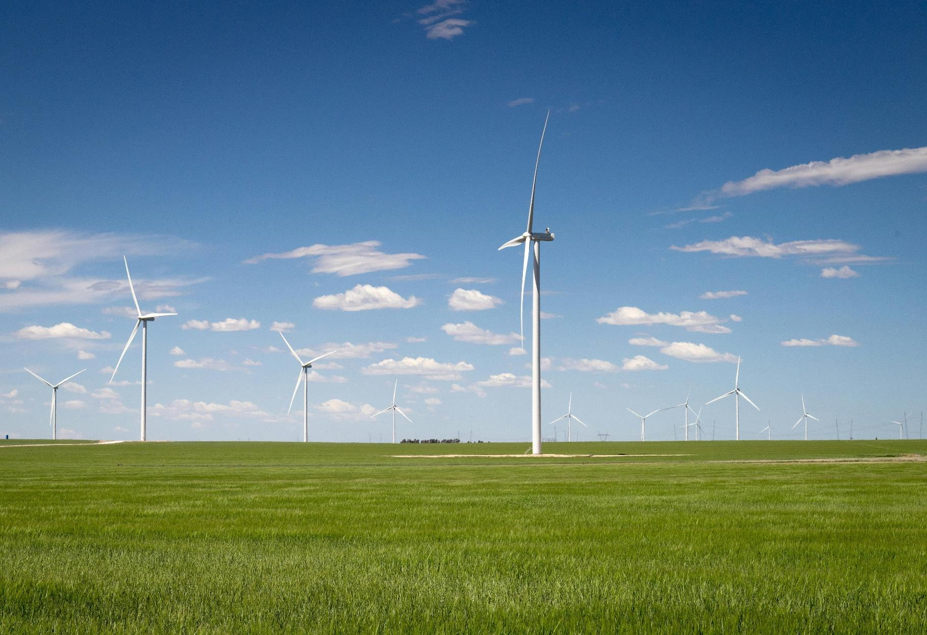
Europäische Kommission

BESONDERES EUROBAROMETER 565


Klimawandel

EUROBAROMETER-BERICHT
FEBRUAR – MÄRZ 2025

Diese Umfrage wurde von der Generaldirektion Klimapolitik (GD CLIMA) der Europäischen Kommission angefordert.
und koordiniert von der Europäischen Kommission, Generaldirektion Kommunikation
(Referat der GD COMM „Medienbeobachtung und Eurobarometer“)
Dieses Dokument entspricht nicht dem Standpunkt der Europäischen Kommission. Die darin enthaltenen Interpretationen und Meinungen sind ausschließlich die der Autoren.
Projekttitel |  | Klimawandel - Bericht
Sprachfassung |  | EN
Medien/Volumen |  | PDF-Web
Katalognummer |  | ML-O 1-25-03 l-EN-N
ISBN |  | 978-92-68-28207-6
DOI |  | 10.2834/3928510
© Europäische Union, 2025

Die Weiterverwendungspolitik der Kommission wird gemäß dem Beschluss 2011/833/EU der Kommission vom 12. Dezember 2011 über die Weiterverwendung von Kommissionsdokumenten (ABl. L 330 vom 14.12.2011, S. 39, ELI: http://data.europa.eu/eli/dec/2011/833/oj). Sofern nicht anders angegeben, ist die Weiterverwendung dieses Dokuments unter der Creative Commons Attribution 4.0 International (CC BY 4.0)-Lizenz (https://creativecommons.org/licenses/by/4.0/) gestattet. Dies bedeutet, dass die Wiederverwendung zulässig ist, sofern eine angemessene Gutschrift gegeben und etwaige Änderungen angegeben werden.
https://www.europa.eu/eurobarometer

Dokument von Pierre Dieumegard für Europo-Democratio-Esperanto
Zweck dieses "vorläufigen" Dokuments ist es, mehr Menschen in der Europäischen Union in die Lage zuversetzen, Kenntnis von Dokumenten zu erlangen, die von der Europäischen Union erstellt (und durch ihre Steuern finanziert) werden.
Wenn es keine Übersetzungen gibt, werdendie Bürgervon der Debatte ausgeschlossen.
Dieses Dokument „Eurobarometer“existierte nur in englischer Sprache in einer PDF-Datei. Aus der ersten Dateihaben wir eine odt-Datei erstellt, die von der Libre Office-Software für die maschinelle Übersetzung in andere Sprachen erstellt wurde. Die Ergebnisse sind nun in allen Amtssprachen verfügbar.

Es ist wünschenswert, dass die EU-Verwaltung die Übersetzung wichtiger Dokumente übernimmt. „Wichtige Dokumente“ sind nicht nur Gesetze und Verordnungen, sondern auch wichtige Informationen, die erforderlich sind, um gemeinsam fundierte Entscheidungen zu treffen.
Um unsere gemeinsame Zukunft gemeinsam zu diskutieren und zuverlässige Übersetzungen zu ermöglichen, wäre die internationale Sprache Esperanto aufgrund ihrer Einfachheit, Regelmäßigkeit und Genauigkeit sehr nützlich.

Kontaktieren Sie uns :
Kontakto (europokune.eu)
https://e-d-e.org/-Kontakti-EDE

Inhaltsverzeichnis
Einleitung 4
Einleitung 5
Methodik 6
Wichtigste Feststellungen 7
I. Europäisches Bewusstsein und Besorgnis über den Klimawandel 10
1. Allgemeines Bewusstsein 11
2. Besorgnis über den Klimawandel 19
II. Exposition gegenüber klimabedingten Risiken und persönlichem Handeln 25
1. Exposition und Bedrohungen 26
2. Individuelle Anstrengungen 30
III. Unternehmen, die am besten in der Lage sind, den Klimawandel zu bekämpfen 40
1. Regierung und Institutionen 41
2. wahrgenommene Dringlichkeit 47
3. Wahrgenommene Wirksamkeit der nationalen Regierungen 54
IV. Unterstützung klimabezogener Politiken und Maßnahmen 59
1. Bedeutung von Maßnahmen zur Verbesserung der Energieeffizienz 60
2. Bedeutung von Maßnahmen zur Steigerung der erneuerbaren Energien 68
3. Stellungnahmen zu den Prioritäten des Klimawandels 79
4. Unterstützung der Klimaneutralität bis 2050 95
5. Stellungnahmen zu fossilen Brennstoffen 99
V. Klimawandel in den Medien 106
1. Klimawandel in den traditionellen Medien 107
2. Die Rolle der Desinformation 110
Schlussfolgerung 113
Anmerkungen 116
Technische Spezifikationen 117
Fragebogen 122

Einleitung

Einleitung
Die Europäische Union ist ein Vorreiter in der Klimapolitik und hat sich verpflichtet, bis 2050 der erste klimaneutrale Kontinent zu werden. Die EU zielt darauf ab, ein grünes Wirtschaftswachstum zu fördern, das von der Ressourcennutzung entkoppelt ist, und sicherzustellen, dass keine Person oder kein Ort zurückgelassen wird. Das Europäische Klimagesetz legt die rechtliche Verpflichtung fest, die Netto-Treibhausgasemissionen der EU bis 2030 um mindestens 55 % gegenüber dem Stand von 1990 zu senken und bis 2050 Netto-Null zu erreichen.
Im Mittelpunkt der Verwirklichung dieser Ziele steht das Paket „Fit für 55“ – ein umfassendes Paket klimapolitischer Vorschläge, das neue Initiativen mit Aktualisierungen bestehender Rechtsvorschriften in Schlüsselsektoren wie Energie, Verkehr, Emissionshandel, Landnutzung und Forstwirtschaft kombiniert. Zur Finanzierung des Übergangs hat die EU bis 2027 30 % ihrer Gesamtausgaben für klimabezogene Initiativen gebunden.
Der Übergang zu einer grünen Wirtschaft ist nicht nur ein ökologisches Gebot, sondern auch von entscheidender Bedeutung für den langfristigen Wohlstand der EU. Der Klimawandel hat bereits erhebliche Auswirkungen auf die europäischen Gesellschaften und Volkswirtschaften. 2024 war das wärmste Jahr seit Beginn der Aufzeichnungen in Europa, und diese Erwärmung hat im Sommer erhebliche Auswirkungen auf die Gesundheit. Im Jahr 2023 gab es in Europa schätzungsweise 47 690 hitzebedingte Todesfälle, die zweithöchste Zahl seit 2015, die nur von den gemeldeten 61 672 Todesfällen im Jahr 2022 übertroffen wurde. Südeuropäische Länder, insbesondere Griechenland, Italien und Spanien, meldeten die höchsten Sterblichkeitsraten. In Anerkennung der wachsenden Zahl der Menschen richtete die EU am 15. Juli 2023 den Europäischen Tag für die Opfer der globalen Klimakrise ein, um sowohl an die Verlorenen zu erinnern als auch das Bewusstsein für den Aufbau von Resilienz zu schärfen. In der von der EUA geleiteten und von der EU-Kommission unterstützten Europäischen Klimarisikobewertung 2024 wurden 36 große Klimarisiken für Europa ermittelt, von denen acht dringendes Handeln erfordern. Er hebt die wachsenden Bedrohungen für die Ökosysteme, die menschliche Gesundheit und die Infrastruktur, insbesondere in Südeuropa, hervor. Als Reaktion darauf bereitet die EU-Kommission einen europäischen Plan zur Anpassung an den Klimawandel vor, der 2026 angenommen werden soll und darauf abzielt, die Resilienz und Vorsorge in allen Sektoren und EU-Mitgliedstaaten zu verbessern.
Der Übergang zu einer klimaneutralen Wirtschaft soll den Bürgerinnen und Bürgern und künftigen Generationen weitreichende Vorteile bieten, darunter bessere und erschwinglichere öffentliche Verkehrsmittel, eine sichere Versorgung mit sauberer Energie, die Wiederherstellung der biologischen Vielfalt und sauberer Luft sowie neue zukunftssichere Arbeitsplätze und Qualifizierungsmaßnahmen für den Übergang. Neue Initiativen wie der Clean Industrial Deal verankern die Klimapolitik in der langfristigen Wettbewerbsfähigkeit Europas, indem sie Investitionen in saubere Technologien beschleunigen und die industrielle Basis stärken. Der Aktionsplan für erschwingliche Energie unterstützt Haushalte und Unternehmen bei der Umstellung und sorgt für Energieversorgungssicherheit und Erschwinglichkeit.
Diese jüngsten politischen Fortschritte unterstreichen das anhaltende Engagement der EU für die Bekämpfung des Klimawandels. Dieser Eurobarometer-Sonderbericht bietet einen umfassenden Überblick über die öffentliche Wahrnehmung und Auseinandersetzung mit diesen kritischen Fragen.
Diese Eurobarometer-Sonderumfrage ist die jüngste einer Reihe, die sich mit den Einstellungen der Europäerinnen und Europäer zum Klimawandel befasst; die vorherige war die Eurobarometer-Sonderumfrage 538 von Mai bis Juni 2023 und die Eurobarometer-Sonderumfrage 513 von März bis April 2021. Der Bericht deckt folgende sieben Hauptbereiche ab:
- Europäisches Bewusstsein und Besorgnis über den Klimawandel und die damit verbundenen Risiken.
- Persönliche Exposition gegenüber klimabedingten Risiken und Bedrohungen.
- Persönliche Maßnahmen ergriffen.
- Europäische Stellungnahmen dazu, welche Einrichtungen am besten in der Lage sind, den Klimawandel zu bekämpfen.
- Er hielt es für dringend geboten, dass sich die Behörden auf die Folgen des Klimawandels vorbereiten.
- Unterstützung spezifischer klima- und energiebezogener Maßnahmen in Europa, einschließlich des EU-Ziels der Klimaneutralität bis 2050.
- Einstellungen gegenüber Medien und klimabezogener Berichterstattung und Desinformation über den Klimawandel.

Diese Umfrage wurde von der Verian-Belgien-Gruppe in den 27 Mitgliedstaaten der Europäischen Union zwischen dem 18. Februar und dem 16. März 2025 durchgeführt.

Methodik
Diese Eurobarometer-Sonderumfrage 565 zum Klimawandel war Teil der Eurobarometer-Welle EB103.2 und wurde zwischen dem 18. Februar und dem 10. März 2025 durchgeführt. Etwa 26.319 Befragte aus verschiedenen sozialen und demografischen Gruppen wurden in der entsprechenden Landessprache befragt. Diese Umfrage wurde von der Europäischen Kommission, der Generaldirektion Klimapolitik (GD CLIMA), in Auftrag gegeben.
Die verwendete Methodik war die der Standard-Eurobarometer-Umfragen, die von der Generaldirektion Kommunikation (GD COMM) („Referat Medienbeobachtung und Eurobarometer“) durchgeführtwurden. Interviews wurden von angesicht zu angesicht durchgeführt, entweder physisch in den häusern der menschen oder durch fernvideointeraktion in der entsprechenden landessprache. Interviews mit Videoferninteraktion („online face-to-face“ oder CAVI, Computer Assisted Video Interviewing), die nur in Dänemark, Malta, den Niederlanden, Finnland und Schweden durchgeführt wurden. Eine technische Aufzeichnung über die von den Mitgliedsinstituten des Verian-Netzwerks geführten Interviews ist diesem Bericht beigefügt.

Im gesamten Bericht werden die Ergebnisse mit der Eurobarometer-Sonderumfrage 538 von 2023 verglichen.

Wir möchten den Menschen in der gesamten Europäischen Union danken, die ihre Zeit für die Teilnahme an dieser Umfrage angeboten haben.
Ohne ihre aktive Beteiligung wäre diese Studie nicht möglich gewesen.

Anmerkung: In diesem Bericht werden die EU-Länder mit ihren nachstehend aufgeführten offiziellen Abkürzungen bezeichnet:
Belgien | BE | Litauen | LT
Bulgarien | BG | Luxemburg | LU
Tschechien | CZ | Ungarn | HU
Dänemark | DK | Malta | MT
Deutschland | DE | Niederlande | NL
Estland | EE | Österreich | AT
Irland | IE | Polen | PL
Griechenland | EL | Portugal | PT
Spanien | ES | Rumänien | R0
Frankreich | FR | Slowenien | SI
Kroatien | Personalabteilung | Slowakei | SK
Italien | IT | Finnland | H
Republik Zypern | CY * | Schweden | SE
Lettland | LV
Europäische Union - gewichteter Durchschnitt der 27 Mitgliedstaaten |  |  | EU-27
* Zypern als Ganzes ist einer der 27 Mitgliedstaaten der Europäischen Union. Der gemeinschaftliche Besitzstand wurde jedoch in dem Teil des Landes ausgesetzt, der nicht von der Regierung der Republik Zypern kontrolliert wird. Aus praktischen Gründen werden nur die Befragungen, die in dem von der Regierung der Republik Zypern kontrollierten Teil des Landes durchgeführt werden, in die Kategorie „CY“ und in den EU-27-Durchschnitt einbezogen.

Wichtigste Feststellungen

Viele Europäer glauben, dass der Klimawandel durch menschliche Aktivitäten verursacht wird.
- Rund acht von zehn Europäern (84 %) glauben, dass der Klimawandel durch menschliche Aktivitäten verursacht wird, wobei Schweden (96 %) das höchste Maß an Übereinstimmung und Estland (61 %) das niedrigste Maß an Übereinstimmung aufweist.
Die Europäer sind sehr besorgt über den Klimawandel und ergreifen persönliche Maßnahmen.
- Rund acht von zehn Europäern (85 %) sind der Ansicht, dass der Klimawandel ein ernstes Problem darstellt, wobei Frankreich, Ungarn und Schweden (je 92 %) das größte Problem darstellen.
- Frauen (87 % vs. 83 % Männer) und die jüngsten Befragten (15-24 Jahre) (88 % vs. 83 % im Alter von 40-54 Jahren) sind die Gruppen, die den Klimawandel am ehesten als ernstes Problem betrachten. Diejenigen, die Umwelt- oder Klimarisiken ausgesetzt sind, zeigen große Besorgnis (91 %) im Vergleich zu denjenigen, die nicht exponiert sind (81 %).
- In diesem Zusammenhang fühlen sich fast vier von zehn Europäern (38 %) Umwelt- und Klimarisiken ausgesetzt, wobei die höchste wahrgenommene Exposition in Malta (68 % fühlen sich exponiert)und die niedrigste Exposition in Finnland (14 %) zu verzeichnen ist.
- Darüber hinaus haben die meisten Europäer (59 %) in den letzten sechs Monaten Maßnahmen zur Bekämpfung des Klimawandels ergriffen, mit dem höchsten Engagement in Malta (82 %) und dem niedrigsten in Rumänien (29 %).
Die nationalen Regierungen gelten als am besten in der Lage, den Klimawandel zu bekämpfen.
- Die nationalen Regierungen (66 %) gelten als am besten in der Lage, den Klimawandel zu bekämpfen, gefolgt von der Europäischen Union (59 %) sowie Unternehmen und Industrie (58 %).
- Die nationale Regierung steht in 21 EU-Mitgliedstaaten an erster Stelle, die am häufigsten in Griechenland und Dänemark genannt werden (jeweils 80 %). Die Europäische Union steht in Kroatien (63 %) und Belgien (62 %) an erster Stelle, während Unternehmen und Industrie in sechs Ländern als die am besten platzierten Unternehmen gelten, darunter Finnland (71 %) und Deutschland (66 %).
- Es wird deutlich, dass Maßnahmen gegen den Klimawandel auf allen Regierungs- und Verwaltungsebenen dringend erforderlich sind: 85 % der Befragten erwarten, dass die regionalen und lokalen Gebietskörperschaften handeln, und 88 % erwarten Maßnahmen sowohl von den nationalen Regierungen als auch von der Europäischen Union.
- Die meisten Europäer (67%) glauben jedoch, dass ihre nationale Regierung nicht genug tut, um den Klimawandel zu bekämpfen, mit der höchsten Unzufriedenheit in Frankreich und Schweden (je 77%).
- In Estland geben 21 % der Befragten an, dass ihre Regierung zu viel unternimmt - die höchste Punktzahl unter allen EU-Mitgliedstaaten.
Fast acht von zehn Europäern sehen Klimaschutz als wirtschaftliche Chance
- 90 % der Befragten halten es für wichtig, dass die nationalen Regierungen Maßnahmen zur Verbesserung der Energieeffizienz ergreifen, gefolgt von den regionalen und lokalen Gebietskörperschaften (89 %) und der Europäischen Union (88 %).
- 89 % der Europäer halten es für wichtig, dass die nationalen Regierungen Maßnahmen zur Förderung erneuerbarer Energien ergreifen, gefolgt von der EU und den regionalen und lokalen Gebietskörperschaften (jeweils 88 %).
- Mehr als acht von zehn Europäern (85 %) sind sich einig, dass die Bekämpfung des Klimawandels eine Priorität zur Verbesserung der öffentlichen Gesundheit und der Lebensqualität sein sollte.
- Mehr als sieben von zehn Europäern (77 %) sind sich einig, dass die Kosten der Schäden durch den Klimawandel höher sind als die Kosten für Investitionen in den Übergang zu einer sauberen Wirtschaft.
- Mehr als sieben von zehn Europäern (77 %) sind der Ansicht, dass Maßnahmen gegen den Klimawandel zu Innovationen führen und die Wettbewerbsfähigkeit der Unternehmen in der EU erhöhen werden.
- Rund acht von zehn Europäern (83 %) sind sich einig, dass eine bessere Vorbereitung auf die negativen Auswirkungen des Klimawandels das Leben der EU-Bürger verbessern wird.
- Rund acht von zehn Europäern (84 %) unterstützen mehr Unterstützung für europäische Unternehmen, um auf dem Weltmarkt für saubere Technologien wettbewerbsfähig zu sein.
Die Europäer unterstützen nachdrücklich die Klimaziele der EU und die Energiewende, obwohl einige Länder nach wie vor skeptisch sind.
- Acht von zehn Europäern (81 %) unterstützen das Ziel der EU, bis 2050 klimaneutral zu werden.
- Drei Viertel der Europäer (75 %) sind sich einig, dass die Verringerung der Einfuhren fossiler Brennstoffe aus Drittländern die Energieversorgungssicherheit erhöhen und der EU wirtschaftlich zugutekommen wird.
- Rund acht von zehn Europäern (79 %) sind sich einig, dass mehr öffentliche finanzielle Unterstützung für den Übergang zu sauberen Energien bereitgestellt werden sollte, auch wenn dies eine Verringerung der Subventionen für fossile Brennstoffe bedeutet.
Die Hälfte der Europäer vertraut den Medien nicht für Informationen über den Klimawandel und fühlt sich Desinformation ausgesetzt.
- Etwas mehr als die Hälfte der Europäer (52 %) glaubt, dass die traditionellen Medien in ihrem Land keine klaren Informationen über den Klimawandel liefern, wobei Malta mit 72 % am meisten unzufrieden ist.
- Fast die Hälfte der Europäer (49 %) ist der Ansicht, dass es schwierig ist, zwischen zuverlässigen Informationen und Desinformation über den Klimawandel in den sozialen Medien zu unterscheiden, wobei die höchste Zustimmung in Schweden (67 %) zu verzeichnen ist.

I. Europäisches Bewusstsein und Besorgnis über den Klimawandel

1. Allgemeines Bewusstsein

DieEuropäerglauben, dass der Klimawandel durch menschliche Aktivitäten verursacht wird.
Die Befragten wurden gefragt, ob sie zustimmten, dass der Klimawandel durch menschliche Aktivitäten verursacht wird.
Eine deutliche Mehrheit der europäischen Bürgerinnen und Bürger, mehr als 8 von 10 Befragten, ist der Ansicht, dass der Klimawandel durch menschliche Aktivitäten verursacht wird (84 %). Im Gegensatz dazu stimmen 14 % der Befragten der Aussage nicht zu, und 2 % geben an, dass sie es nicht wissen.
In allen EU-Mitgliedstaaten stimmt die Mehrheit der Befragten mehr oder weniger darin überein, dass der Klimawandel vom Menschen verursacht wird. In sechs Ländern stimmen mindestens 9 von 10 Befragten der Aussage zu. Zu dieser Gruppe gehören Schweden (96 %), Dänemark (93 %), Malta (93 %), Portugal (92 %), Griechenland (90 %) und die Niederlande (90 %). Die Befragten in Estland (61 %) und Rumänien (69 %) weisen die geringste Übereinstimmung auf.

Die meisten Meinungsverschiedenheiten gab es in Estland, wo rund ein Drittel der Befragten (34 %) nicht glaubt, dass der Klimawandel durch menschliche Aktivitäten verursacht wird. Rumänien (28 %) und Tschechien (25 %) folgen mit relativ hohen Meinungsverschiedenheiten.
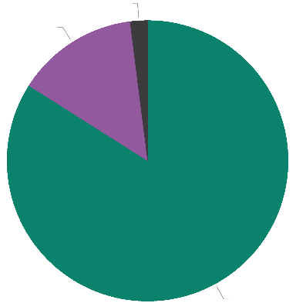
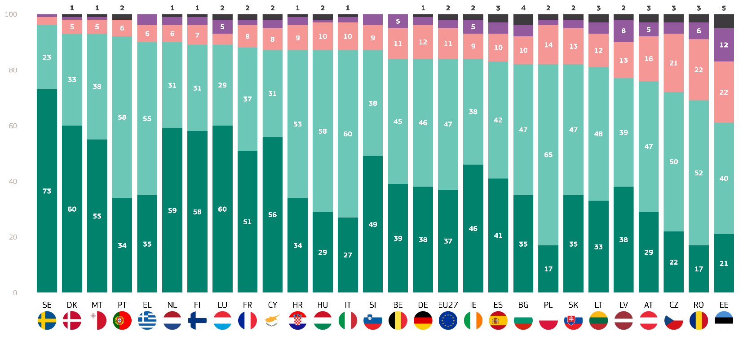
Es ist bemerkenswert, dass in den Ländern mit der höchsten Übereinstimmung die meisten Befragten der Aussage, dass der Klimawandel durch menschliche Aktivitäten verursacht wird, „völlig zustimmen“ (Schweden: 73 %, Dänemark: 60 %, Malta: 55%).
SD1. Inwieweit stimmen Sie der folgenden Erklärung zum Klimawandel zu? Der Klimawandel wird durch menschliche Aktivitäten verursacht (EU27) (%)
Ich weiß nicht 2
Insgesamt 'Uneinigkeit' 14
Insgesamt 'Einverstanden' 84
Feb. / Mär. 2025
Ich stimme voll und ganz zu
Tend zuzustimmen
Tend zu widersprechen
Völlig anderer Meinung
Weiß nicht
SD1: Inwieweit stimmen Sie der folgenden Erklärung zum Klimawandel zu? Der Klimawandel wird durch menschliche Aktivitäten verursacht (%)

Darüber hinaus wurden die Ergebnisse in Bezug auf die soziodemografischen Kategorien der Befragten und zusätzliche Faktoren analysiert.
- Männer (83 %) sind geringfügig weniger wahrscheinlich als Frauen (86 %), den Klimawandel auf menschliche Ursachen zurückzuführen.
- In Bezug auf das Alter ist die höchste Zustimmung unter den 15- bis 24-Jährigen (89 %), gefolgt von 25-39 (86 %). 40-54 (84%) und 55+ (83%)
- In der jüngsten Gruppe (15-24 Jahre) sind 10 % nicht einverstanden, verglichen mit 14 % in der ältesten Gruppe (55+).
- Bildung hat einen wichtigen Einfluss auf die Ergebnisse. Diejenigen, die noch studieren, stimmen am ehesten zu (92%), während Befragte, die im Alter von 20 oder später (88%) in der Ausbildung blieben, als nächstes kommen. Diejenigen, die die Ausbildung im Alter von 16-19 Jahren (83%) und mit 15 oder früher (80%) abgeschlossen haben, stimmen am wenigsten zu.
- Unter den sozio-professionellen Kategorien melden Studenten (93 %) den höchsten Anteil, der zustimmt, dass der Klimawandel durch menschliche Aktivitäten verursacht wird, gefolgt von Managern (88 %), anderen Angestellten (86 %) und Arbeitern (84 %). Selbständige (83 %), Hausangestellte (81 %), Arbeitslose (81 %) und Rentner (82 %) liegen alle in der Nähe oder etwas unter dem EU-Durchschnitt (84 %).
- Auch die subjektive Urbanisierung macht einen Unterschied. Die Bewohner von Großstädten (88%) führen bei der Zuschreibung des Klimawandels zu menschlichen Aktivitäten, während kleine / mittelgroße Städte (86%) folgen und ländliche Gebiete (80%) am niedrigsten sind.
- Diejenigen, die den Klimawandel als „ein ernstes Problem“ betrachten, geben an, dass 92 % der Befragten der Ansicht sind, dass der Klimawandel vom Menschen verursacht wird, während diejenigen, die ihn als „kein ernstes Problem“ betrachten, auf 43 % der Befragten und eine Mehrheit (55 %), die sich nicht einig sind, zurückgehen.
- Die Exposition gegenüber Umwelt- und Klimarisiken zeigt eine höhere Übereinstimmung darüber, dass der Klimawandel vom Menschen verursacht wird: 91% im Vergleich zu 81% unter denen, die nicht exponiert sind.
- Die Klarheit der nationalen Medien zeigt einen kleinen Unterschied. Befragte, die ihre Medienberichterstattung klar über Klimafragen finden, stimmen 84% zu, während diejenigen, die ihre Medien als unklar ansehen, 86% zustimmen.

SD1 Inwieweit stimmen Sie der folgenden Erklärung zum Klimawandel zu? Der Klimawandel wird durch menschliche Aktivitäten verursacht
(% - EU)
 | Insgesamt „Einverstanden“ | Insgesamt „Uneinigkeit“ | Weiß nicht
EU-27 | 84 | 14 | 2
Geschlecht
Mann | 83 | 15 | 2
Frau | 86 | 12 | 2
Alter
15-24 | 89 | 10 | 1
25-39 | 86 | 13 | 1
40-54 | 84 | 15 | 1
55+ | 83 | 14 | 3
Bildung (Ende)
-15 | 80 | 17 | 3
16-19 | 83 | 16 | 1
20+ | 88 | 11 | 1
Studiert noch | 92 | 7 | 1
Sozio-professionelle Kategorie
Selbständige | 83 | 16 | 1
Führungskräfte | 88 | 11 | 1
Andere weiße Kragen | 86 | 13 | 1
Handarbeitskräfte | 84 | 15 | 1
Hauspersonen | 81 | 16 | 3
Arbeitslose | 81 | 17 | 2
in den Ruhestand | 82 | 15 | 3
Studierende | 93 | 6 | 1
Subjektive Urbanisierung
Ländliches Gebiet oder Dorf | 80 | 18 | 2
Kleine oder mittelgroße Stadt | 86 | 13 | 1
Großstadt | 88 | 10 | 2
Wahrnehmung des Klimawandels
Ein ernstes Problem | 92 | 7 | 1
Kein ernstes Problem | 43 | 55 | 2
Exposition gegenüber Umwelt- und Klimarisiken
exponiert | 91 | 8 | 1
Nicht exponiert | 81 | 17 | 2
Nat. Medien liefern klare Informationen. auf C.C.
Einverstanden | 84 | 14 | 2
Uneinigkeit | 86 | 13 | 1

Der Klimawandel zählt zu den drei größten Problemen der Welt.
Eine weitere Frage zielte darauf ab, das Ausmaß zu messen, in dem der Klimawandel als ernstes Problem im Vergleich zu anderen Herausforderungen auf der ganzen Welt wahrgenommen wird. Den Befragten wurde eine Liste globaler Probleme vorgelegt und sie wurden dann gefragt, welche von diesen sie als die beiden schwerwiegendsten Probleme betrachten, mit denen die Welt als Ganzes konfrontiert ist.
Rund sechs von zehn Europäern halten bewaffnete Konflikte für eines der schwerwiegendsten Probleme (61 %), gefolgt von der Hälfte der Europäer, die Armut, Hunger und Trinkwassermangel als eines der beiden schwerwiegendsten Probleme weltweit (50 %) bezeichneten. Der Klimawandel steht zusammen mit der wirtschaftlichen Lage (beide 47 %) an dritter Stelle unter den schwerwiegendsten Problemen auf europäischer Ebene.
In 18 EU-Mitgliedstaaten bezeichnen die Befragten bewaffnete Konflikte als eines der schwerwiegendsten Probleme, mit denen die Welt insgesamt konfrontiert ist. Diese Gruppe wird von der Slowakei (75 %), Litauen (74 %) und Deutschland (69 %) angeführt. Der Klimawandel ist jedoch in vier Ländern die erste Wahl: Schweden (77 %), Dänemark (73 %), die Niederlande (65 %) und Malta (49 %).
In fünf Ländern steht der Klimawandel an zweiter Stelle unter den schwerwiegendsten Problemen, mit denen die Welt konfrontiert ist. Diese Länder sind Finnland (59 %), Irland (53 %), Deutschland (51 %), Belgien (49 %) und Litauen (42 %).
In vier Ländern ist der Klimawandel das drittgrößte Problem: Frankreich (52 %), Luxemburg (50 %), Italien (48 %) und Slowenien (46 %).
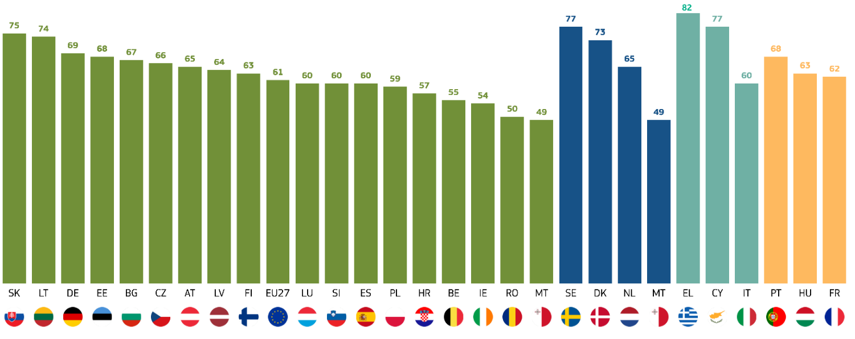

In neun Ländern betrachtet mindestens die Hälfte der Befragten den Klimawandel als eines der schwerwiegendsten Probleme, mit denen die Welt konfrontiert ist. Länder, in denen die wenigsten Befragten den Klimawandel als eines der größten Probleme betrachten, sind Estland (28 %), Tschechien (30 %), Lettland (30 %) und Rumänien (30 %).
QD1ab: Welches der folgenden Probleme betrachten Sie als das schwerwiegendste Problem, mit dem die Welt als Ganzes konfrontiert ist? Erstens? Und dann? (MULTIPLE ANTWORTEN MÖGLICH)(%)
Bewaffnete Konflikte
Klimawandel
Die wirtschaftliche Lage
Armut, Hunger und Trinkwassermangel

QD1ab: Welches der folgenden Probleme betrachten Sie als das schwerwiegendste Problem, mit dem die Welt als Ganzes konfrontiert ist? Und dann? (MULTIPLE ANTWORTEN MÖGLICH (%)
 | Bewaffnete Konflikte | Armut, Hunger und Trinkwassermangel | Klimawandel | Die wirtschaftliche Lage | Verschlechterung von Demokratie und Rechtsstaatlichkeit | Internationaler Terrorismus | Verschlechterung der Natur | Desinformation | Verbreitung von Infektionskrankheiten | Die wachsende Weltbevölkerung | Sonstige (SPONTANEOUS) | Keine (SPONTANEOUS) | Weiß nicht
EU-27 | 61 | 50 | 47 | 47 | 38 | 35 | 33 | 30 | 27 | 25 | 0 | 0 | 0
BE | 55 | 44 | 49 | 36 | 32 | 32 | 29 | 30 | 20 | 27 | 0 | 0 | 0
BG | 67 | 52 | 33 | 52 | 29 | 37 | 41 | 32 | 44 | 20 | 0 | 0 | 0
CZ | 66 | 36 | 30 | 50 | 28 | 41 | 38 | 27 | 38 | 26 | 0 | 1 | 3
DK | 65 | 52 | 73 | 23 | 47 | 25 | 38 | 43 | 21 | 28 | 0 | 0 | 1
DE | 69 | 45 | 51 | 45 | 49 | 39 | 28 | 32 | 16 | 30 | 1 | 0 | 0
EE | 68 | 36 | 28 | 55 | 25 | 25 | 36 | 34 | 33 | 25 | 1 | 0 | 0
IE | 54 | 42 | 53 | 42 | 33 | 34 | 24 | 40 | 25 | 20 | 1 | 0 | 0
EL | 52 | 74 | 46 | 81 | 52 | 30 | 41 | 35 | 40 | 23 | 0 | 0 | 0
ES | 60 | 59 | 43 | 55 | 27 | 27 | 26 | 29 | 23 | 16 | 0 | 0 | 0
FR | 57 | 62 | 52 | 44 | 36 | 41 | 39 | 25 | 24 | 25 | 0 | 0 | 0
Personalabteilung | 57 | 54 | 49 | 51 | 38 | 39 | 46 | 23 | 37 | 24 | 0 | 0 | 0
IT | 59 | 42 | 48 | 60 | 33 | 36 | 34 | 25 | 39 | 24 | 0 | 0 | 0
CY | 57 | 74 | 49 | 77 | 27 | 35 | 23 | 34 | 37 | 20 | 1 | 0 | 1
LV | 64 | 28 | 30 | 43 | 17 | 26 | 24 | 39 | 22 | 13 | 1 | 0 | 1
LT | 74 | 34 | 42 | 41 | 24 | 31 | 38 | 39 | 31 | 24 | 0 | 0 | 1
LU | 60 | 57 | 50 | 36 | 39 | 41 | 33 | 33 | 15 | 19 | 0 | 0 | 0
HU | 48 | 63 | 45 | 58 | 39 | 31 | 54 | 23 | 48 | 38 | 0 | 0 | 0
MT | 49 | 44 | 49 | 35 | 33 | 43 | 25 | 25 | 24 | 19 | 0 | 1 | 0
NL | 58 | 47 | 65 | 24 | 49 | 28 | 34 | 45 | 19 | 34 | 1 | 0 | 0
AT | 65 | 56 | 51 | 50 | 53 | 45 | 44 | 35 | 36 | 44 | 1 | 1 | 0
PL | 59 | 33 | 25 | 36 | 27 | 28 | 20 | 25 | 26 | 14 | 0 | 0 | 0
PT | 62 | 68 | 46 | 64 | 28 | 38 | 34 | 23 | 26 | 27 | 1 | 0 | 1
RO | 50 | 49 | 30 | 48 | 36 | 28 | 33 | 36 | 35 | 21 | 0 | 0 | 0
SI | 60 | 49 | 46 | 41 | 28 | 44 | 41 | 36 | 24 | 28 | 0 | 0 | 0
SK | 75 | 62 | 39 | 46 | 36 | 31 | 46 | 41 | 44 | 30 | 0 | 0 | 0
FI | 63 | 50 | 59 | 22 | 43 | 23 | 35 | 36 | 17 | 32 | 0 | 0 | 0
SE | 66 | 57 | 77 | 25 | 62 | 28 | 39 | 51 | 21 | 27 | 1 | 0 | 0

Darüber hinaus wurden die Ergebnisse in Bezug auf die soziodemografischen Kategorien der Befragten und weitere Faktoren analysiert.
QD1ab Welches der folgenden Probleme betrachten Sie als das schwerwiegendste Problem, mit dem die Welt seit einiger Zeit konfrontiert ist? Und dann? (MULTIPLE ANTWORTEN MÖGLICH)
 | Klimawandel | Internationaler Terrorismus | Armut, Hunger und Trinkwassermangel | Verbreitung von Infektionskrankheiten | Die wirtschaftliche Lage | Desinformation | Bewaffnete Konflikte | Die wachsende Weltbevölkerung | Verschlechterung der Natur | Verschlechterung von Demokratie und Rechtsstaatlichkeit | Sonstige (SPONTANEOUS) | Keine (SPONTANEOUS) | Weiß nicht
EU-27 | 47 | 35 | 50 | 27 | 47 | 30 | 61 | 25 | 33 | 38 | 0 | 0 | 0
Geschlecht
Mann | 46 | 34 | 48 | 24 | 47 | 32 | 62 | 26 | 32 | 39 | 0 | 0 | 0
Frau | 48 | 35 | 52 | 29 | 47 | 29 | 60 | 24 | 33 | 36 | 0 | 0 | 0
Alter
15-24 | 51 | 32 | 51 | 26 | 46 | 30 | 59 | 24 | 35 | 32 | 0 | 0 | 0
25-39 | 47 | 32 | 50 | 26 | 49 | 35 | 57 | 25 | 34 | 39 | 0 | 0 | 0
40-54 | 45 | 36 | 49 | 26 | 48 | 31 | 61 | 26 | 32 | 39 | 0 | 0 | 0
55+ | 46 | 36 | 51 | 28 | 46 | 27 | 63 | 25 | 32 | 38 | 1 | 0 | 0
Bildung (Ende)
-15 | 39 | 40 | 54 | 31 | 57 | 22 | 62 | 20 | 26 | 31 | 0 | 0 | 1
16-19 | 43 | 35 | 50 | 28 | 49 | 29 | 60 | 26 | 33 | 36 | 0 | 0 | 0
20+ | 52 | 32 | 49 | 23 | 40 | 35 | 61 | 25 | 34 | 43 | 0 | 0 | 0
Studiert noch | 56 | 30 | 53 | 25 | 47 | 32 | 63 | 24 | 37 | 34 | 0 | 0 | 0
Sozio-professionelle Kategorie
Selbständige | 47 | 34 | 50 | 26 | 49 | 33 | 61 | 26 | 33 | 41 | 0 | 0 | 1
Führungskräfte | 51 | 30 | 47 | 22 | 41 | 35 | 61 | 25 | 32 | 44 | 1 | 0 | 0
Andere weiße Kragen. | 49 | 33 | 47 | 28 | 48 | 34 | 59 | 26 | 35 | 39 | 0 | 0 | 0
Handarbeitskräfte | 42 | 38 | 49 | 28 | 51 | 30 | 58 | 27 | 32 | 36 | 0 | 0 | 0
Hauspersonen | 41 | 32 | 53 | 32 | 53 | 28 | 56 | 23 | 32 | 35 | 0 | 0 | 0
Arbeitslose | 43 | 34 | 57 | 26 | 49 | 30 | 60 | 23 | 35 | 32 | 0 | 0 | 0
in den Ruhestand | 46 | 37 | 52 | 28 | 46 | 26 | 64 | 24 | 31 | 37 | 1 | 0 | 0
Studierende | 57 | 30 | 52 | 22 | 45 | 32 | 61 | 23 | 36 | 35 | 0 | 0 | 0
Subjektive Urbanisierung
Ländliches Gebiet oder Dorf | 42 | 37 | 49 | 25 | 48 | 31 | 61 | 26 | 32 | 36 | 1 | 0 | 1
Kleine oder mittelgroße Stadt | 46 | 35 | 47 | 27 | 47 | 29 | 61 | 25 | 31 | 36 | 0 | 0 | 0
Großstadt | 53 | 32 | 56 | 28 | 46 | 32 | 60 | 24 | 35 | 41 | 0 | 0 | 0
Wahrnehmung des Klimawandels
Ein ernstes Problem | 53 | 34 | 52 | 28 | 47 | 31 | 61 | 25 | 35 | 38 | 0 | 0 | 0
Kein ernstes Problem | 12 | 37 | 40 | 22 | 47 | 29 | 58 | 24 | 18 | 37 | 0 | 0 | 0
Exposition gegenüber Umwelt- und Klimarisiken
exponiert | 49 | 32 | 49 | 29 | 49 | 31 | 55 | 25 | 35 | 36 | 0 | 0 | 0
Nicht exponiert | 46 | 36 | 51 | 25 | 47 | 30 | 64 | 25 | 31 | 39 | 0 | 0 | 0
Nationale Medien liefern klare Informationen zum Klimawandel
Einverstanden | 52 | 35 | 52 | 27 | 46 | 32 | 64 | 26 | 35 | 40 | 0 | 0 | 0
Uneinigkeit | 44 | 34 | 49 | 26 | 48 | 29 | 58 | 25 | 31 | 37 | 0 | 0 | 0

- Männer berichten von bewaffneten Konflikten (62%) mehr als Frauen (60%), während Frauen mehr Besorgnis über Armut/Hunger (52%) und Klimawandel (48%) äußern als Männer (48% bzw. 46%).
- Die 15-24-Gruppe zeigt sich sehr besorgt über Armut/Hunger und Klimawandel (beide 51 %). Die 25-39-Gruppe und die 40-54-Gruppe sind am meisten besorgt über bewaffnete Konflikte (57 % bzw. 61 %). Die 55+ Gruppe betont bewaffnete Konflikte (63%) und poverty/hunger (51%).
- Diejenigen, deren Bildung mit 15 oder weniger endet, sind am meisten besorgt über bewaffnete Konflikte (62%) und am wenigsten besorgt über den Anstieg der Weltbevölkerung (20%). Bemerkenswert ist, dass mit steigendem Bildungsniveau die Sorge um den Klimawandel zunimmt und bei denjenigen, die noch studieren, bis zu 56 % erreicht werden, während die Sorge um Armut und Hunger von 54 % auf 49 % zurückgeht. Diejenigen, die immer noch getrennt betrachtet werden, wählten am häufigsten bewaffnete Konflikte (63 Prozent) als ernstes Problem, gefolgt von Klimawandel (56 Prozent) und Armut und Hunger (53Prozent).
- Rentner sind am meisten besorgt über bewaffnete Konflikte (64%). Studenten berichten von der größten Besorgnis über den Klimawandel (57%).
- Bei allen Arten der Urbanisierung sind bewaffnete Konflikte nach wie vor das Hauptanliegen, die zwischen 60 % und 61 % liegen. In der Zwischenzeit steigt die Besorgnis über den Klimawandel von 42 % in ländlichen Gebieten auf 53 % in Großstädtenund die Besorgnis über Armut und Hunger von 49 % auf 55 %.
- Unabhängig davon, ob die Menschen den Klimawandel als ernstes Problem wahrnehmen, sind bewaffnete Konflikte für beide Gruppen das Hauptanliegen; 61% derer, die den Klimawandel für ernst halten, und 58% derer, die dies nicht tun. Ihre zweiten Prioritäten unterscheiden sich jedoch: Diejenigen, die sich Sorgen um den Klimawandel machen, konzentrieren sich auf den Klimawandel selbst (53 %), während diejenigen, die keine größere Bedeutung für die wirtschaftliche Lage haben (47 %).
- Unabhängig davon, ob sie Umweltrisiken ausgesetzt sind, identifizieren 55 % der exponierten und 64 % der nicht exponierten bewaffnete Konflikte als das schwerwiegendste Problem. Exponierte Personen berichten von einer höheren Besorgnis über den Klimawandel (49 %), ebenso wie Armut und die wirtschaftliche Lage, während nicht exponierte Personen ein etwas geringeres Maß an Besorgnis über den Klimawandel (46 %) und die wirtschaftliche Lage (47 %) zeigen, sich aber eher auf Armut (51 %) konzentrieren.
- Unabhängig davon, ob die Menschen glauben, dass nationale Medien klare Informationen über den Klimawandel liefern, sehen die meisten in beiden Gruppen bewaffnete Konflikte als das schwerwiegendste Problem an: 64% unter denen, die zustimmen, und 58% unter denen, die nicht zustimmen. Unter denjenigen, die zustimmen, sind Klimawandel und Armut die am häufigsten genannten Sorgen, beide mit 52%. Für diejenigen, die anderer Meinung sind, folgen Armut (49 %) und die wirtschaftliche Lage (48 %), wobei der Klimawandel mit 44 % etwas niedriger ist.

2. Besorgnis über den Klimawandel
Eine deutliche Mehrheit der europäischen Bürger ist der Ansicht, dass der Klimawandel derzeit ein ernstes Problem darstellt.
Im Anschluss an die Frage, in der die Befragten den Klimawandel als ein ernstes Problem für die Welt neben anderen Problemen auswählen konnten, wurden die Befragten anhand einer 4-Punkte-Skala speziell gefragt, wie ernst ein Problem ist, von dem sie glauben, dass es sich derzeit um den Klimawandel handelt: „ein sehr ernstes Problem“, „ein ziemlich ernstes Problem, kein sehr ernstes Problem“ und „überhaupt kein ernstes Problem“. Die Gesamtsumme „ein ernstes Problem“, gruppiert die Antworten „ein sehr ernstes Problem“ und „ein ziemlich ernstes Problem“; „kein ernstes Problem“ gruppiert die Antworten „kein sehr ernstes Problem“ und „überhaupt kein ernstes Problem“.

Auf EU-Ebene betrachten mehr als 8 von 10 Befragten den Klimawandel als „ein ernstes Problem“ (85 %), darunter 37 %, die ihn als „ein sehr ernstes Problem“ bezeichnen. Im Gegensatz dazu sind 14 % der europäischen Befragten der Ansicht, dass der Klimawandel „kein ernstes Problem“ ist. 1 % der Befragten geben an, dass sie es nicht wissen.
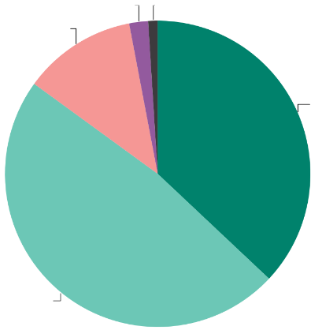
In allen EU-Mitgliedstaaten ist die Mehrheit der Befragten der Ansicht, dass der Klimawandel ein „ernsthaftes Problem“ ist. In sieben Ländern teilen mindestens 9 von 10 Befragten diese Ansicht: Frankreich (92%), Ungarn (92%), Schweden (92%), Dänemark (91%), Luxemburg (91%), Zypern (90%) und Portugal (90%).
QD2: Wie ernst ist Ihrer Meinung nach das Problem des Klimawandels in diesem Moment? (%)
Kein ernstes Problem 12
Überhaupt kein ernstes Problem 2
Ein ziemlich ernstes Problem 48
1 Weiß nicht
Ein sehr ernstes Problem 37
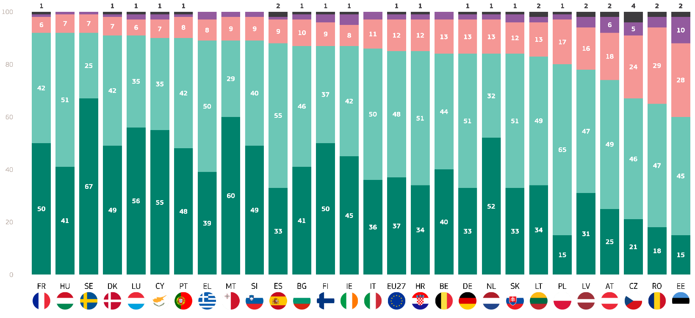
Demgegenüber sind weniger als 3 von 10 Befragten in Tschechien (29 %), ein Drittel in Rumänien (33 %) und fast 4 von 10 Befragten in Estland (38 %) der Ansicht, dass der Klimawandel „kein ernstes Problem“ darstellt.
Ein sehr ernstes Problem
Ein ziemlich ernstes Problem
Kein ernstes Problem
Überhaupt kein ernstes Problem
Weiß nicht
QD2: Wie ernst ist Ihrer Meinung nach das Problem des Klimawandels in diesem Moment? (%)

Nationale Unterschiede genauer unter die Lupe nehmen: Die Befragten in Schweden (67 %), Malta (60 %) und Luxemburg (56 %) halten den Klimawandel für ein „sehr ernstes Problem“. Am anderen Ende der Skala kommen die höchsten Anteile der Befragten, die der Ansicht sind, dass der Klimawandel „überhaupt kein ernstes Problem“ ist, aus Estland (10 %), Österreich (6 %) und Tschechien (5 %).
Darüber hinaus wurden die Ergebnisse in Bezug auf die soziodemografischen Kategorien der Befragten und weitere Faktoren analysiert.
- Frauen (87 %) betrachten den Klimawandel mit größerer Wahrscheinlichkeit als Männer (83 %) als „ernsthaftes Problem“.
- Jüngere Menschen, insbesondere die 15- bis 24-Jährigen (88 %) und die 25- bis 39-Jährigen (86 %), nehmen den Klimawandel am ehesten als „ernsthaftes Problem“ wahr. Die Besorgnis nimmt mit dem Alter leicht ab, wobei 83 % der 40- bis 54-Jährigen und 84 % der über 55-Jährigen zustimmen, dass der Klimawandel ein „ernsthaftes Problem“ ist.
- Die Befragten, die noch studieren, berichten von der höchsten Zustimmung (91 %), gefolgt von denjenigen, die bis zum Alter von 20+ (87 %) in der Ausbildung blieben, während diejenigen, die bis zu 16-19 Jahre oder weniger als 15 Jahre in der Ausbildung blieben (alle 83 %), eine etwas geringere Unterstützung berichten.
- Studenten (91 %) äußern die größte Besorgnis über den Klimawandel als ernstes Problem, gefolgt von Managern (88 %), anderen Angestellten (86 %) und Hausangestellten (83 %). Selbständige (82 %) geben an, am wenigsten betroffen zu sein, ebenso wie Arbeiter (82 %) und Arbeitslose (82 %).
- Stadtbewohner in Großstädten (88 %) und kleinen oder mittelgroßen Städten (86 %) halten den Klimawandel eher für ein ernstes Problem als Landbewohner, die etwas weniger besorgniserregend sind (80 %).
- Diejenigen, die zustimmen, dass der Klimawandel durch menschliche Aktivitäten verursacht wird, zeigen eine signifikant höhere Unterstützung (93%) für die Aussage im Vergleich zu denen, die anderer Meinung sind (43%).
- Die Befragten, die Umwelt- und Klimarisiken ausgesetzt sind, sowie diejenigen, die dies nicht tun, zeigen ebenfalls ein hohes Maß an Besorgnis über den Klimawandel (91 % bzw. 81 %).
- Befragte, die nicht damit einverstanden sind, dass die nationalen Medien klare Informationen über den Klimawandel liefern, zeigen etwas mehr Besorgnis (87 %) als diejenigen, die zustimmen (84 %).

QD2 Wie ernst ist Ihrer Meinung nach das Problem des Klimawandels in diesem Moment?
 | Gesamtes "ernstes Problem" | Total "Kein ernstes Problem" | Weiß nicht
EU-27 | 85 | 14 | 1
Geschlecht
Mann | 83 | 16 | 1
Frau | 87 | 12 | 1
Alter
15-24 | 88 | 11 | 1
25-39 | 86 | 13 | 1
40-54 | 83 | 16 | 1
55+ | 84 | 14 | 2
Bildung (Ende)
-15 | 83 | 15 | 2
16-19 | 83 | 16 | 1
20+ | 87 | 12 | 1
Studiert noch | 91 | 8
Sozio-professionelle Kategorie
Selbständige | 82 | 17 | 1
Führungskräfte | 88 | 12 | 0
Andere weiße Kragen. | 86 | 13 | 1
Handarbeitskräfte | 82 | 17 | 1
Hauspersonen | 83 | 15 | 2
Arbeitslose | 82 | 16 | 2
in den Ruhestand | 85 | 13 | 2
Studierende | 91 | 8 | 1
Subjektive Urbanisierung
Ländliches Gebiet oder Dorf | 80 | 18 | 2
Kleine oder mittelgroße Stadt | 86 | 13 | 1
Großstadt | 88 | 1 | 1
Wahrnehmung des Klimawandels
Ein ernstes Problem | 100 | 0 | 0
Kein ernstes Problem | 0 | 100 | 0
Der Klimawandel wird durch menschliche Aktivitäten verursacht
Einverstanden | 93 | 7 | 0
Uneinigkeit | 43 | 55 | 2
Exposition gegenüber Umwelt- und Klimarisiken
exponiert | 91 | 9 | 0
Nicht exponiert | 81 | 18 | 1
Nationale Medien liefern klare Informationen zum Klimawandel
Einverstanden | 87 | 12 | 1
Uneinigkeit | 84 | 45 | 1

Die meisten Europäer berücksichtigen extreme Wetterbedingungen, wenn sie einen Urlaub planen oder entscheiden, wo sie wohnen sollen.
Die Befragten wurden ferner gefragt, ob sie die Exposition gegenüber extremem Wetter oder die Wahrscheinlichkeit von Waldbränden berücksichtigen, wenn sie sich für ein Urlaubsziel entscheiden.

Zwei Drittel der Befragten stimmen zu (66 %), darunter 42 %, die „zustimmen“ und 24 %, die „völlig zustimmen“. Im Gegensatz dazu berücksichtigen 31 % der Europäer bei der Entscheidung für ein Urlaubsziel keine extremen Wetterbedingungen. Eine kleine Minderheit der Befragten sagte, sie wüssten es nicht (3%).
Bemerkenswert ist, dass die Mehrheit der Befragten diesen Faktor in allen EU-Mitgliedstaaten berücksichtigt. Die Befragten aus Malta (80 %), Italien und der Slowakei (beide 75 %) berichten von den höchsten Zustimmungsraten.
Umgekehrt scheinen die Befragten aus Frankreich, Dänemark (beide 57 %) und Bulgarien (54 %) extreme Wetterbedingungen unter den EU-Mitgliedstaaten am wenigsten zu berücksichtigen.
Auf die Frage, ob sie die Wahrscheinlichkeit von Überschwemmungen und die Exposition gegenüber anderen Klimarisiken bei der Entscheidung, wo sie leben sollen, berücksichtigen, stimmen 81 % der Europäer zu. In allen EU-Mitgliedstaaten würde die Mehrheit der Befragten solche Faktoren berücksichtigen. Die höchste Zustimmungsrate wurde in Slowenien (91 %), Frankreich und Luxemburg (beide 89 %) gemeldet. Im Gegensatz dazu waren die Befragten in den Niederlanden, Polen (jeweils 69 %) und Estland (66 %) am wenigsten geneigt, solche Faktoren bei der Entscheidung über den Wohnort zu berücksichtigen.

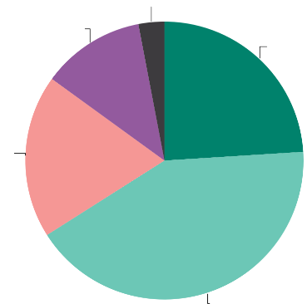
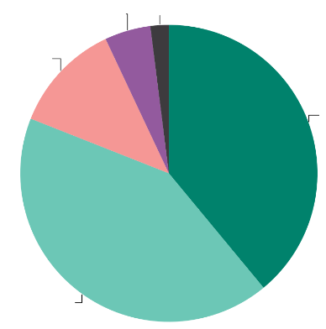
QD14. 1. Inwieweit stimmen Sie den folgenden Aussagen zu unterschiedlichen Risiken infolge des Klimawandels zu? Wenn Sie sich für ein Urlaubsziel entscheiden, berücksichtigen Sie die Exposition gegenüber extremem Wetter oder die Wahrscheinlichkeit von Waldbränden.
Ich weiß nicht 3
Völlig anderer Meinung 12
Nicht einverstanden sein 19
Ich stimme voll und ganz zu 24
Tend to agree 42
QD14.2. Inwieweit stimmen Sie den folgenden Aussagen zu unterschiedlichen Risiken infolge des Klimawandels zu? Wenn Sie sich entscheiden, wo Sie leben sollen, würden Sie die Wahrscheinlichkeit von Überschwemmungen und die Exposition gegenüber anderen Klimarisiken berücksichtigen.
Ich weiß nicht 2
Völlig anderer Meinung 5
Nicht einverstanden sein 12
Tend to agree 42
Ich stimme voll und ganz zu 39

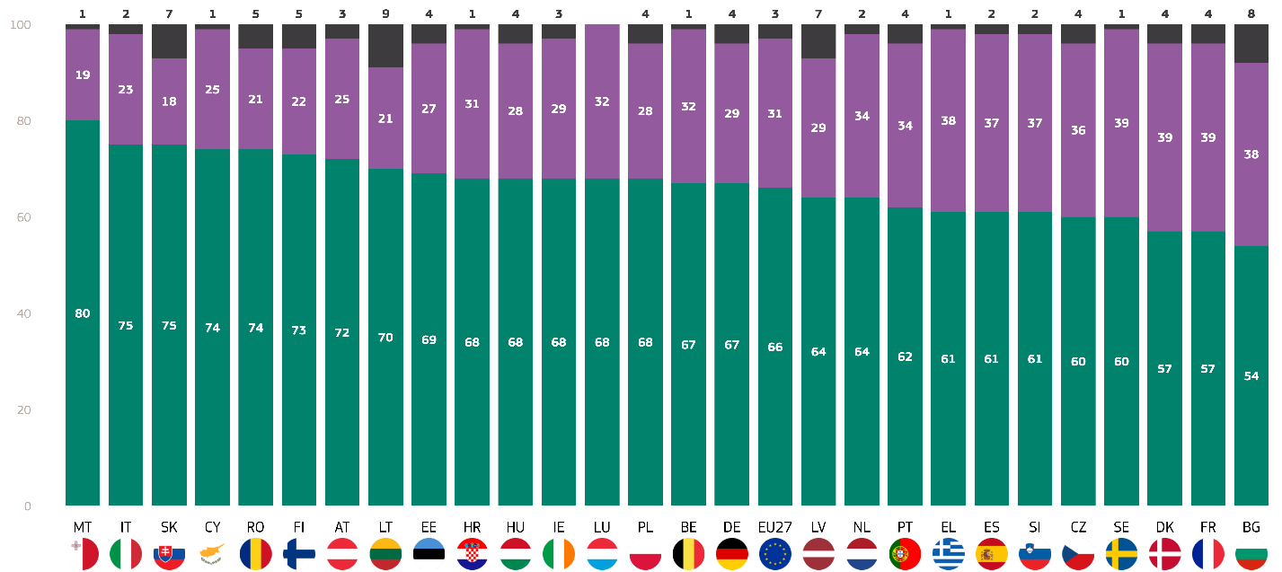
Insgesamt „Einverstanden“
Insgesamt „Uneinigkeit“
Weiß nicht
QD14. 1. Inwieweit stimmen Sie den folgenden Aussagen zu unterschiedlichen Risiken infolge des Klimawandels zu? Wenn Sie sich für ein Urlaubsziel entscheiden, berücksichtigen Sie die Exposition gegenüber extremem Wetter oder die Wahrscheinlichkeit von Waldbränden.
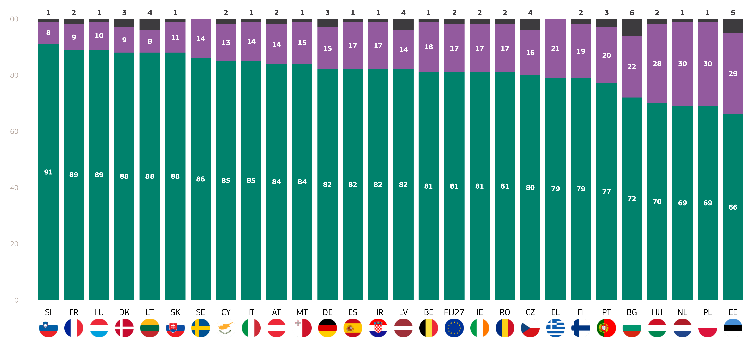
Insgesamt „Einverstanden“
Insgesamt „Uneinigkeit“
Weiß nicht
QD14.2. Inwieweit stimmen Sie den folgenden Aussagen zu unterschiedlichen Risiken infolge des Klimawandels zu? Wenn Sie sich entscheiden, wo Sie leben sollen, würden Sie die Wahrscheinlichkeit von Überschwemmungen und die Exposition gegenüber anderen Klimarisiken berücksichtigen.

Bei soziodemografischen Faktoren wurden folgende Beobachtungen gemacht (Tabelle für QD14.1):
- Frauen berücksichtigen diese Risiken mit größerer Wahrscheinlichkeit (68 %) als Männer (63 %).
- Die 15-24- und 40-54-Gruppen berichten von der höchsten Übereinstimmung (beide 68 %), gefolgt von den 25- bis 39-Jährigen (67 %). Die 55+ Gruppe meldet die geringste Besorgnis (63%).
- Diejenigen, die noch studieren (69%), zeigen die größte Sorge, gefolgt von denen, die die Ausbildung im Alter von 20 oder später (68%). Befragte, die die Ausbildung mit 15 oder früher verlassen haben, zeigen die geringste Sorge (58%).
- Andere Angestellte (71 %) und Selbständige (69 %) äußern die größte Besorgnis. Führungskräfte und Studenten zeigen sich ebenfalls sehr besorgt (67 % bzw. 68 %), während Arbeitslose (59 %) und Rentner (62 %) am wenigsten besorgt sind.
- Die Bewohner großer Städte (68 %) und kleiner oder mittlerer Städte (67 %) sind sehr besorgniserregend, während die Bewohner ländlicher Gebiete weniger besorgniserregend sind (62 %).
- Diejenigen, die den Klimawandel als ernstes Problem betrachten, zeigen die höchste Übereinstimmung (69 %), während diejenigen, die ihn nicht als ernstes Problem betrachten, weniger Besorgnis zeigen (49 %).
- Befragte, die zustimmen, dass der Klimawandel durch menschliche Aktivitäten verursacht wird, zeigen größere Besorgnis (69 %), während diejenigen, die anderer Meinung sind (50 %).
- Diejenigen, die sich Umwelt- und Klimarisiken ausgesetzt fühlen, zeigen die größte Besorgnis (77 %), während diejenigen, die keine Gebühren erheben, weniger Besorgnis zeigen (59 %).
- Diejenigen, die zustimmen, dass die Medien klare Informationen über den Klimawandel liefern, zeigen eine höhere Besorgnis (69%) als diejenigen, die anderer Meinung sind (63%).

QD14. 1. Inwieweit stimmen Sie den folgenden Aussagen zu unterschiedlichen Risiken infolge des Klimawandels zu? Wenn Sie sich für ein Urlaubsziel entscheiden, berücksichtigen Sie die Exposition gegenüber extremem Wetter oder die Wahrscheinlichkeit von Waldbränden. (% - EU)
 | Insgesamt „Einverstanden“ | Insgesamt „Uneinigkeit“ | Weiß nicht
EU-27 | 66 | 31 | 3
Geschlecht
Mann | 63 | 34 | 3
Frau | 68 | 28 | 4
Alter
15-24 | 68 | 30 | 2
25-39 | 67 | 32 | 1
40-54 | 68 | 31 | 1
55+ | 63 | 31 | 6
Bildung (Ende)
-15 | 58 | 34 | 8
16-19 | 66 | 31 | 3
20+ | 68 | 30 | 2
Studiert noch | 69 | 29 | 2
Sozio-professionelle Kategorie
Selbständige | 69 | 30 | 1
Führungskräfte | 67 | 31 | 2
Andere weiße Kragen. | 71 | 28 | 1
Handarbeitskräfte | 66 | 33 | 1
Hauspersonen | 63 | 32 | 5
Arbeitslose | 59 | 37 | 4
in den Ruhestand | 62 | 31 | 7
Studierende | 68 | 30 | 2
Subjektive Urbanisierung
Ländliches Gebiet oder Dorf | 62 | 34 | 4
Kleine oder mittelgroße Stadt | 67 | 30 | 3
Großstadt | 68 | 30 | 2
Wahrnehmung des Klimawandels
Ein ernstes Problem | 69 | 28 | 3
Kein ernstes Problem | 49 | 48 | 3
Der Klimawandel wird durch menschliche Aktivitäten verursacht
Einverstanden | 69 | 28 | 3
Uneinigkeit | 50 | 45 | 5
Exposition gegenüber Umwelt- und Klimarisiken
exponiert | 77 | 21 | 2
Nicht exponiert | 59 | 38 | 3
Nationale Medien liefern klare Informationen zum Klimawandel
Einverstanden | 63 | 35 | 2
Uneinigkeit | 69 | 28 | 3

Bei den soziodemografischen Faktoren wurden folgende Beobachtungen gemacht (Tabelle für QB 14.2):
- Frauen (83 %) sind etwas häufiger als Männer (81 %), um diese Klimarisiken zu berücksichtigen, wenn sie entscheiden, wo sie leben sollen.
- Die 15-24-Gruppe zeigt die größte Besorgnis (83 %), gefolgt von den 40-54-Jährigen (82 %). Die Gruppe der über 55-Jährigen und die 25- bis 39-Jährigen geben etwas weniger Anlass zur Sorge (beide 81 %).
- Befragte mit einer Bildung, die mit 15 oder weniger endet, zeigen die geringste Besorgnis (77 %), während diejenigen, die die Bildung mit 20 Jahren oder älter beendet haben, und diejenigen, die noch studieren (beide 84 %), die größte Besorgnis äußern.
- Studenten (85%), Manager und andere Angestellte (beide 84%) zeigen die größte Sorge, während Arbeitslose (75%) die geringste Sorge zeigen.
- Die Befragten, die in Großstädten in kleinen oder mittelgroßen Städten leben (beide 84 %), zeigen die größte Besorgnis, gefolgt von denjenigen, die in ländlichen Gebieten oder Dörfern leben (77 %).
- Die Befragten, die sich einig sind, dass der Klimawandel durch menschliche Aktivitäten verursacht wird, zeigen den höchsten Überblick (85 %), während diejenigen, die anderer Meinung sind, den geringsten Überblick ausdrücken (65 %).
- Diejenigen, die den Klimawandel als kein ernstes Problem betrachten, äußern die geringste Besorgnis (63 %), während diejenigen, die ihn als „ernsthaftes Problem“ betrachten, eine höhere Besorgnis (85 %) melden.
- Die Befragten, die Umwelt- und Klimarisiken ausgesetzt sind, geben die größte Besorgnis an (88 %), während diejenigen, die nicht exponiert sind, weniger Besorgnis zeigen (78 %).
- Befragte, die zustimmen, dass die Medien klare Informationen über den Klimawandel liefern, zeigen größere Besorgnis (84 %), während diejenigen, die anderer Meinung sind, etwas weniger Besorgnis melden (81 %).

QD14.2. Inwieweit stimmen Sie den folgenden Aussagen zu unterschiedlichen Risiken infolge des Klimawandels zu? Wenn Sie sich entscheiden, wo Sie leben sollen, würden Sie die Wahrscheinlichkeit von Überschwemmungen und die Exposition gegenüber anderen Klimarisiken berücksichtigen. (% - EU)
 | Insgesamt „Einverstanden“ | Insgesamt „Uneinigkeit“ | Weiß nicht
EU-27 | 81 | 17 | 2
Geschlecht
Mann | 81 | 18 | 1
Frau | 83 | 15 | 2
Alter
15-24 | 83 | 16 | 1
25-39 | 81 | 18 | 1
40-54 | 82 | 17 | 1
55+ | 81 | 16 | 3
Bildung (Ende)
-15 | 77 | 20 | 3
16-19 | 81 | 17 | 2
20+ | 84 | 15 | 1
Studiert noch | 84 | 14 | 2
Sozio-professionelle Kategorie
Selbständige | 81 | 18 | 1
Führungskräfte | 84 | 15 | 1
Andere weiße Kragen. | 84 | 15 | 1
Handarbeitskräfte | 80 | 18 | 2
Hauspersonen | 81 | 18 | 1
Arbeitslose | 75 | 24 | 1
in den Ruhestand | 81 | 16 | 3
Studierende | 85 | 14 | 1
Subjektive Urbanisierung
Ländliches Gebiet oder Dorf | 77 | 20 | 3
Kleine oder mittelgroße Stadt | 84 | 15 | 1
Großstadt | 84 | 15 | 1
Wahrnehmung des Klimawandels
Ein ernstes Problem | 85 | 13 | 2
Kein ernstes Problem | 63 | 35 | 2
Der Klimawandel wird durch menschliche Aktivitäten verursacht
Einverstanden | 85 | 14 | 1
Uneinigkeit | 65 | 33 | 2
Exposition gegenüber Umwelt- und Klimarisiken
exponiert | 88 | 11 | 1
Nicht exponiert | 78 | 20 | 2
Nationale Medien liefern klare Informationen zum Klimawandel
Einverstanden | 81 | 18 | 1
Uneinigkeit | 84 | 15 | 1

II. Exposition gegenüber klimabedingten Risiken und persönlichem Handeln

1. Exposition und Bedrohungen
Vier von zehn Europäern fühlen sich dem Klimawandel ausgesetzt.
Umwelt- und klimabedingte Risiken wie Waldbrände, Überschwemmungen, Umweltverschmutzung und extreme Wetterbedingungen wirken sich zunehmend auf Einzelpersonen und Gemeinschaften aus. In diesem Kapitel wird die persönliche Exposition gegenüber diesen Risiken auf der Grundlage von Umfragedaten bewertet.
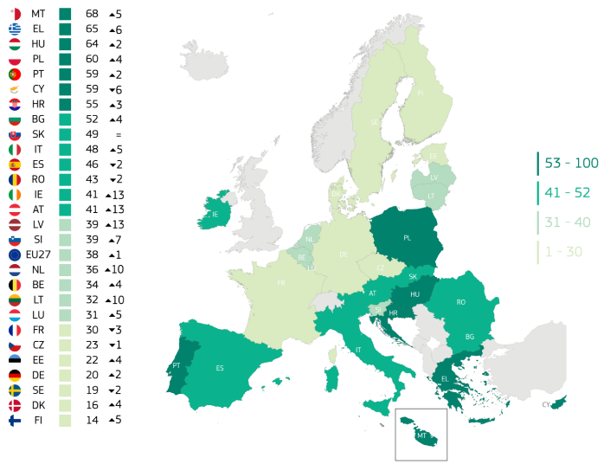
Die Befragten wurden anhand einer 4-Punkte-Skala gefragt, wie sie Umwelt- und Klimarisiken und -bedrohungen ausgesetzt sind: „sehr exponiert“, „etwas exponiert“, „nicht sehr exponiert“ und „überhaupt nicht exponiert“. Fast jeder vierte von zehn Europäern fühlt sich solchen Risiken und Bedrohungen ausgesetzt (38 %, +1 Prozentpunkte seit 2023), während sich die Mehrheit der Europäer, sechs von zehn, nicht ausgesetzt fühlt (61 %, +1 Prozentpunkte).
QD12. Wie stark sind Sie persönlich Umwelt- und Klimarisiken und -bedrohungen ausgesetzt? Zum Beispiel bei Bränden, Überschwemmungen, Verschmutzung oder extremen Wetterbedingungen. Insgesamt „exponiert“ (EU27) (%)
Tatsächlich fühlt sich die Mehrheit der Befragten in 19 EU-Mitgliedstaaten solchen Bedrohungen und Risiken im Zusammenhang mit dem Klimawandel nicht (nicht sehr oder gar nicht) ausgesetzt. Die Befragten aus Finnland (86 %, -5 Prozentpunkte), Dänemark (81 %, -7 Prozentpunkte), Schweden (81 %, +2 Prozentpunkte) und Deutschland (80 %, -2 Prozentpunkte) berichten am ehesten, dass sie sich nicht exponiert fühlen.
Die Befragten aus Litauen (38 %, -3 Prozentpunkte), Estland (31 %, -2 Prozentpunkte), Tschechien (28 %, +2 Prozentpunkte), Dänemark (28 %, -24 Prozentpunkte) und Finnland (28 %, -7 Prozentpunkte) gaben an, sich mit den höchsten Anteilen am wenigsten exponiert zu fühlen, da sie sich überhaupt nicht exponiert fühlen. Vor allem Dänemark verzeichnete in dieser Kategorie einen radikalen Rückgang. Im Jahr 2023 fühlten sich 52 % der Befragten überhaupt nicht exponiert. Dieser Wert ging 2025 auf 28 % zurück.
In Dänemark ist der Anteil der Befragten, die angeben, „nicht sehr exponiert“ zu sein, um 17 Prozentpunkte gestiegen. Dies deutet darauf hin, dass sich in Dänemark zwar weniger Menschen vor Umwelt- und Klimarisiken völlig sicher fühlen, viele jedoch zu der Wahrnehmung übergegangen sind, etwas exponiert zu sein, was auf ein wachsendes Bewusstsein oder eine wachsende Erfahrung mit diesen Risiken hinweist.
Umgekehrt fühlen sich mehr als sechs von zehn Befragten in Malta (68 %, +5 Prozentpunkte),Griechenland (65 %, +6 Prozentpunkte), Ungarn (64 %, +2 Prozentpunkte) und Polen (60 %, +4 Prozentpunkte) Bedrohungen und Risiken im Zusammenhang mit dem Klimawandel ausgesetzt und führen die Liste mit den höchsten Werten in dieser Hinsicht an.
In Bezug auf die Veränderungen in Prozentpunkten zwischen 2023 und 2025 fühlen sich die Befragten in 21 Ländern stärker exponiert als 2023. In dieser Hinsicht haben fünf Länder sehr starke Zuwächse verzeichnet: Irland (41 %, +13 Prozentpunkte), Lettland (39 %, +13 Prozentpunkte), Österreich (41 %, +13 Prozentpunkte), Litauen (32 %, +10 Prozentpunkte)und die Niederlande (36 %, +10 Prozentpunkte).
Wie aus der Karte hervorgeht, weisen die Länder im Süden und Südosten Europas die höchste wahrgenommene Exposition auf: Malta (68 %), Griechenland (65 %), Ungarn (64 %), Polen (60 %), Portugal (59 %), Zypern (59 %), Kroatien (55 %) und Bulgarien (52 %). Im Gegensatz dazu scheinen sich Nord- und Westeuropa weniger exponiert zu fühlen.

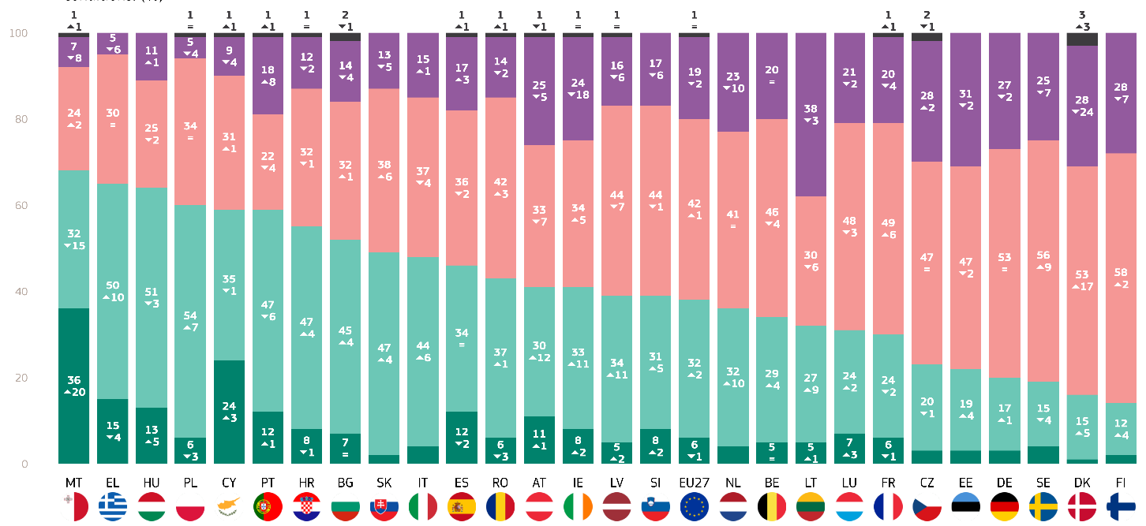
Sehr exponiert
Etwas exponiert
Nicht sehr exponiert
Überhaupt nicht exponiert
Weiß nicht
QD12. Wie stark sind Sie persönlich Umwelt- und Klimarisiken und -bedrohungen ausgesetzt? Zum Beispiel bei Bränden, Überschwemmungen, Verschmutzung oder extremen Wetterbedingungen. (%)

QD12. Wie stark sind Sie persönlich Umwelt- und Klimarisiken und -bedrohungen ausgesetzt? Zum Beispiel bei Bränden, Überschwemmungen, Verschmutzung oder extremen Wetterbedingungen. (%)
 | Sehr exponiert |  | Etwas exponiert |  | Nicht sehr exponiert |  | Überhaupt nicht exponiert |  | Weiß nicht |  | Insgesamt „exponiert“ |  | Insgesamt „nicht exponiert“
 | Februar/März 2025 | Diff. Feb/Mär 2025 - Mai/Juni 2023 | Februar/März 2025 | Diff. Feb/Mär 2025 - Mai/Juni 2023 | Februar/März 2025 | Diff. Feb/Mär 2025 - Mai/Juni 2023 | Februar/März 2025 | Diff. Feb/Mär 2025 - Mai/Juni 2023 | Februar/März 2025 | Diff. Feb/Mär 2025 - Mai/Juni 2023 | Februar/März 2025 | Diff. Feb/Mär 2025 - Mai/Juni 2023 | Februar/März 2025 | Diff. Feb/Mär 2025 - Mai/Juni 2023
EU-27 | 6 | -1 | 32 | 2 | 42 | 1 | 19 | -2 | 1 | 0 | 38 | 1 | 61 | -1
BE | 5 | 0 | 29 | 4 | 46 | -4 | 20 | 0 | 0 | 0 | 34 | 4 | 66 | -4
BG | 7 | 0 | 45 | 4 | 32 | 1 | 14 | -4 | 2 | -1 | 52 | 4 | 46 | -3
CZ | 3 | 0 | 20 | -1 | 47 | 0 | 28 | 2 | 2 | -1 | 23 | -1 | 75 | 2
DK | 1 | -1 | 15 | 5 | 53 | 17 | 28 | -24 | 3 | 3 | 16 | 4 | 81 | -7
DE | 3 | 1 | 17 | 1 | 53 | 0 | 27 | -2 | 0 | 0 | 20 | 2 | 80 | -2
EE | 3 | 0 | 19 | 4 | 47 | -2 | 31 | -2 | 0 | 0 | 22 | 4 | 78 | -4
IE | 8 | 2 | 33 | 11 | 34 | 5 | 24 | -18 | 1 | 0 | 41 | 13 | 58 | -13
EL | 15 | -4 | 50 | 10 | 30 | 0 | 5 | -6 | 0 | 0 | 65 | 6 | 35 | -6
ES | 12 | -2 | 34 | 0 | 36 | -2 | 17 | 3 | 1 | 1 | 46 | -2 | 53 | 1
FR | 6 | -1 | 24 | -2 | 49 | 6 | 20 | -4 | 1 | 1 | 30 | -3 | 69 | 2
Personalabteilung | 8 | -1 | 47 | 4 | 32 | -1 | 12 | -2 | 1 | 0 | 55 | 3 | 44 | -3
IT | 4 | -1 | 44 | 6 | 37 | -4 | 15 | 1 | 0 | -2 | 48 | 5 | 52 | -3
CY | 24 | 3 | 35 | -1 | 31 | 1 | 9 | -4 | 1 | 1 | 59 | 2 | 40 | -3
LV | 5 | 2 | 34 | 11 | 44 | -7 | 16 | -6 | 1 | 0 | 39 | 13 | 60 | -13
LT | 5 | 1 | 27 | 9 | 30 | -6 | 38 | -3 | 0 | -1 | 32 | 10 | 68 | -9
LU | 7 | 3 | 24 | 2 | 48 | -3 | 21 | -2 | 0 | 0 | 31 | 5 | 69 | -5
HU | 13 | 5 | 51 | -3 | 25 | -2 | 11 | 1 | 0 | -1 | 64 | 2 | 36 | -1
MT | 36 | 20 | 32 | -15 | 24 | 2 | 7 | -8 | 1 | 1 | 68 | 5 | 31 | -6
NL | 4 | 0 | 32 | 10 | 41 | 0 | 23 | -10 | 0 | 0 | 36 | 10 | 64 | -10
AT | 11 | 1 | 30 | 12 | 33 | -7 | 25 | -5 | 1 | -1 | 41 | 13 | 58 | -12
PL | 6 | -3 | 54 | 7 | 34 | 0 | 5 | -4 | 1 | 0 | 60 | 4 | 39 | -4
PT | 12 | 0 | 47 | -6 | 22 | -3 | 18 | 8 | 1 | 1 | 59 | -6 | 40 | 5
RO | 6 | -3 | 37 | 1 | 42 | 3 | 14 | -2 | 1 | 1 | 43 | -2 | 56 | 1
SI | 8 | 2 | 31 | 5 | 44 | -1 | 17 | -6 | 0 | 0 | 39 | 7 | 61 | -7
SK | 2 | -4 | 47 | 4 | 38 | 6 | 13 | -5 | 0 | -1 | 49 | 0 | 51 | 1
fi | 2 | 1 | 12 | 4 | 58 | 2 | 28 | -7 | 0 | 0 | 14 | 5 | 86 | -5
SE | 4 | 2 | 15 | -4 | 56 | 9 | 25 | -7 | 0 | 0 | 19 | -2 | 81 | 2

Darüber hinaus wurden die Ergebnisse in Bezug auf die soziodemografischen Kategorien der Befragten und weitere Faktoren analysiert.
- Bei Frauen (40 %) ist die Wahrscheinlichkeit, dass sie sich klimabedingten Risiken ausgesetzt fühlen, etwas höher als bei Männern (37 %).
- Die Befragten im Alter von 40-54 Jahren (42%) berichten von der höchsten Exposition, gefolgt von der jüngsten Gruppe (15-24) (40%) und 25-39 (38%). Die 55+ Gruppe meldet die niedrigste Exposition (35%).
- Diejenigen, deren Ausbildung im Alter von 15 Jahren oder weniger endet, berichten von der geringsten Exposition (34 %), während diejenigen, die ihre Ausbildung zwischen 16 und 19 Jahren und 20 Jahren abgeschlossen haben, eine etwas höhere Exposition melden (beide 39 %).
- Hausangestellte (46 %) melden die höchste Exposition, gefolgt von Selbständigen (44 %) und anderen Angestellten (43 %). Rentner berichten von der geringsten Exposition (33 %).
- Die Bewohner großer Städte berichten von der höchsten Exposition (41 %), gefolgt von den Bewohnern kleiner oder mittlerer Städte (38 %) und ländlicher Gebiete (36 %).
- Befragte, die den Klimawandel als ernstes Problem betrachten, berichten von einer höheren Exposition (41 %) im Vergleich zu denjenigen, die ihn nicht als ernstes Problem betrachten (23 %).
- Diejenigen, die zustimmen, dass der Klimawandel durch menschliche Aktivitäten verursacht wird, berichten von einer höheren Exposition (41 %) als diejenigen, die anderer Meinung sind (23 %).
- Befragte, die zustimmen, dass die Medien klare Informationen über den Klimawandel liefern, berichten von einer geringeren Exposition (34 %) als diejenigen, die anderer Meinung sind (43 %).

QD12. Wie stark sind Sie persönlich Umwelt- und Klimarisiken und -bedrohungen ausgesetzt? Zum Beispiel bei Bränden, Überschwemmungen, Verschmutzung oder extremen Wetterbedingungen. (% - EU)
 | Insgesamt „exponiert“ | Insgesamt „nicht exponiert“ | Weiß nicht
EU-27 | 38 | 61 | 1
Geschlecht
Mann | 37 | 62 | 1
Frau | 40 | 59 | 1
Alter
15-24 | 40 | 59 | 1
25-39 | 38 | 61 | 1
40-54 | 42 | 57 | 1
55+ | 35 | 64 | 1
Bildung (Ende)
-15 | 34 | 65 | 1
16-19 | 39 | 61 | 0
20+ | 39 | 60 | 1
Studiert noch | 38 | 61 | 1
Sozio-professionelle Kategorie
Selbständige | 44 | 55 | 1
Führungskräfte | 39 | 61 | 0
Andere weiße Kragen. | 43 | 57 | 0
Handarbeitskräfte | 38 | 61 | 1
Hauspersonen | 46 | 54 | 0
Arbeitslose | 38 | 61 | 1
in den Ruhestand | 33 | 66 | 1
Studierende | 38 | 61 | 1
Subjektive Urbanisierung
Ländliches Gebiet oder Dorf | 36 | 63 | 1
Kleine oder mittelgroße Stadt | 38 | 61 | 1
Großstadt | 41 | 58 | 1
Wahrnehmung des Klimawandels
Ein ernstes Problem | 41 | 58 | 1
Kein ernstes Problem | 23 | 76 | 1
Der Klimawandel wird durch menschliche Aktivitäten verursacht
Einverstanden | 41 | 59 | 0
Uneinigkeit | 23 | 76 | 1
Nationale Medien liefern klare Informationen zum Klimawandel
Einverstanden | 34 | 65 | 1
Uneinigkeit | 43 | 57 | 0

2. Individuelle Anstrengungen
Viele Europäer handeln gegen den Klimawandel, aber weniger als 2023.
Zusätzlich zur Bewertung der wahrgenommenen Exposition gegenüber klimawandelbedingten Risiken und Bedrohungen wurden die Befragten gefragt, ob sie in den letzten sechs Monaten persönlich Maßnahmen zur Bekämpfung des Klimawandels ergriffen hätten.
Die meisten Europäer (59 %, -4 ⁇ 3p) geben an, dass sie in den letzten sechs Monaten Maßnahmen zur Bekämpfung des Klimawandels ergriffen haben, während 40 % berichten, dass sie keine Maßnahmen ergriffen haben (+4 Prozentpunkte). Der Anteil der Befragten, die mit „weiß nicht“ geantwortet haben, bleibt unverändert bei 1 %.
In 21 Ländern gaben mehr als die Hälfte der Befragten an, in den letzten sechs Monaten Maßnahmen ergriffen zu haben. Die höchsten Anteile finden sich in Malta (82 %, +8 Prozentpunkte), Finnland (79 %, -2 Prozentpunkte), Schweden (78 %, -3 Prozentpunkte) und Dänemark (77 %, +1 Prozentpunkte).
In sechs Ländern hingegen gaben mehr als die Hälfte der Befragten an, keine Maßnahmen ergriffen zu haben. Die höchsten Anteile sind in Rumänien (68 %, -2 Prozentpunkte), Bulgarien (63 %, +1 Prozentpunkte), Polen (59 %, -1 Prozentpunkte) und Italien (53 %, +6 Prozentpunkte) zu verzeichnen.
Zehn Mitgliedstaaten liegen unter dem EU-Durchschnitt von 59 % des Anteils der Befragten, die persönliche Maßnahmen zur Bekämpfung des Klimawandels gemeldet haben: Portugal (57%), Litauen (56%), Estland (52%), Lettland (51%), Griechenland (48%), Italien (46%), Tschechien (45%), Polen (38%), Bulgarien (33%) und Rumänien (29%).
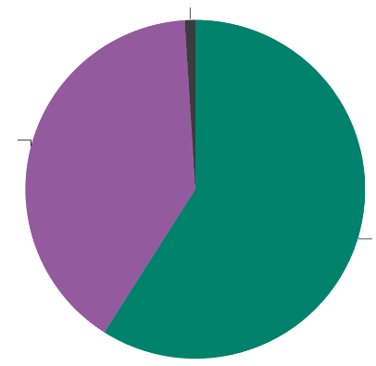
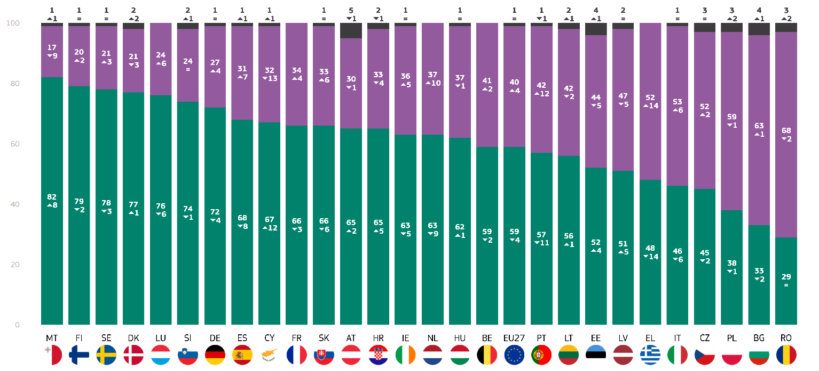
Zwischen 2023 und 2025 hat sich der Anteil der Befragten, die persönliche Klimaschutzmaßnahmen melden, in mehreren Ländern erheblich verändert. Die größten Zuwächse wurden in Zypern (67 %, +12 Prozentpunkte), Malta (82 %, +8 Prozentpunkte), Kroatien (65 %, +5 Prozentpunkte)und Lettland (51 %, +5 Prozentpunkte)verzeichnet. Im Gegensatz dazu deuteten die Antworten in 16 Ländern auf einen Rückgang gegenüber 2023 hin, wobei die stärksten Rückgänge in Griechenland (48 %, -14 Prozentpunkte), Portugal (57 %, -11 Prozentpunkte) und den Niederlanden (63 %, -9 Prozentpunkte) zu verzeichnen waren.
Ich weiß nicht 1
Nr. 40
Ja 59
QD5. Haben Sie persönlich in den letzten sechs Monaten Maßnahmen ergriffen, um den Klimawandel zu bekämpfen? (EU27) (%)
Jes : -4
Nr.: +4
Keine Ahnung : =
(Februar/März 2025 – Mai/Juni 2023)
QD5. Haben Sie persönlich in den letzten sechs Monaten Maßnahmen ergriffen, um den Klimawandel zu bekämpfen? (%)
Ja
Nein
Weiß nicht

Zu soziodemografischen Faktoren wurden folgende Beobachtungen gemacht:
Frauen ergreifen häufiger Maßnahmen (61 %) als Männer (58 %).
Die Altersgruppe der 40- bis 54-Jährigen meldet den höchsten Anteil der Personen, die persönlich gehandelt haben (62 %), gefolgt von den 25- bis 39-Jährigen (60 %). Am niedrigsten ist der Anteil der 15- bis 24-Jährigen (57 %).
Befragte, die bis zum Alter von 20 Jahren oder älter in der Bildung blieben, melden den höchsten Anteil an persönlichen Handlungen (68 %), während diejenigen, die ihre Ausbildung mit 15 oder weniger abgeschlossen haben (47 %), den niedrigsten Anteil an persönlichen Handlungen melden.
Vorgesetzte geben am ehesten an, Maßnahmen ergriffen zu haben (71 %), gefolgt von Selbständigen (62 %). Andere Angestellte (61 %) und Studenten (60 %). Am niedrigsten waren die gemeldeten Maßnahmen bei den Arbeitslosen (55 %) und den Hausbewohnern (54 %).
Die meisten Maßnahmen wurden in Großstädten durchgeführt (63 %), gefolgt von ländlichen Gebieten (58 %) und kleinen oder mittelgroßen Städten (57 %).
Diejenigen, die den Klimawandel als ernstes Problem betrachten, berichten deutlich häufiger, dass sie persönliche Maßnahmen ergriffen haben (63%) als diejenigen, die dies nicht tun (35%).
Die Befragten, die zustimmen, dass der Klimawandel durch menschliche Aktivitäten verursacht wird, berichten von einem höheren Maß an Maßnahmen (63 %) als diejenigen, die anderer Meinung sind (38 %).
Diejenigen, die sich Umwelt- oder Klimarisiken ausgesetzt fühlen, berichten von mehr Maßnahmen (62%) als diejenigen, die dies nicht tun (58%).
Diejenigen, die zustimmen, dass die Medien klare Informationen über den Klimawandel liefern, berichten seltener, dass sie persönliche Maßnahmen ergriffen haben (58 %), als diejenigen, die anderer Meinung sind (63 %).

QDS. Haben Sie persönlich in den letzten sechs Monaten Maßnahmen ergriffen, um den Klimawandel zu bekämpfen? (% - EU)
 | Ja | Nein | Weiß nicht
EU-27 | 59 | 40 | 1
Geschlecht
Mann | 58 | 41 | 1
Frau | 61 | 38 | 1
Alter
15-24 | 57 | 42 | 1
25-39 | 60 | 39 | 1
40-54 | 62 | 37 | 1
55+ | 58 | 41 | 1
Bildung (Ende)
-15 | 47 | 52 | 1
16-19 | 56 | 43 | 1
20+ | 68 | 31 | 1
Studiert noch | 60 | 39 | 1
Sozio-professionelle Kategorie
Selbständige | 62 | 37 | 1
Führungskräfte | 11 | 29 | 0
Andere weiße Kragen. | 61 | 38 | 1
Handarbeitskräfte | 56 | 43 | 1
Hauspersonen | 54 | 45 | 1
Arbeitslose | 55 | 44 | 1
in den Ruhestand | 56 | 42 | 2
Studierende | 60 | 39 | 1
Subjektive Urbanisierung
Ländliches Gebiet oder Dorf | 58 | 40 | 2
Kleine oder mittelgroße Stadt | 57 | 42 | 1
Großstadt | 63 | 36 | 1
Wahrnehmung des Klimawandels
Ein ernstes Problem | 63 | 36 | 1
Kein ernstes Problem | 35 | 63 | 2
Der Klimawandel wird durch menschliche Aktivitäten verursacht
Einverstanden | 63 | 36 | 1
Uneinigkeit | 38 | 59 | 3
Exposition gegenüber Umwelt- und Klimarisiken
exponiert | 62 | 37 | 1
Nicht exponiert | 58 | 41 | 1
Nationale Medien liefern klare Informationen zum Klimawandel
Einverstanden | 63 | 36 | 1
Uneinigkeit | 58 | 41 | 1

Die meisten EU-Bürger ergreifen in der Regel spezifische Maßnahmen gegen den Klimawandel, doch sind seit 2023 bei allen Maßnahmen Rückgänge zu verzeichnen.
Die meisten Europäer haben in den letzten sechs Monaten Maßnahmen gegen den Klimawandel ergriffen (59 %). Sie wurden auch gefragt, welche Maßnahmen sie konkret ergriffen hätten.
Unter den Europäern, die in den letzten sechs Monaten Maßnahmen gegen den Klimawandel ergriffen haben, besteht die häufigste Maßnahme weiterhin darin, Abfälle zu reduzieren und sie regelmäßig für das Recycling zu trennen (64 %, -6 Prozentpunkte seit 2023). Besonders verbreitet ist diese Maßnahme in Schweden (86 %, -5 Prozentpunkte), Dänemark (80 %, +2 Prozentpunkte), Finnland (76 %, -3 Prozentpunkte) und Luxemburg (76 %, -6 Prozentpunkte).
Etwa die Hälfte der Europäer versucht, den Clown auf ihren Verbrauch von Einwegartikeln zu reduzieren, wann immer dies möglich ist (z. B. Plastiktüten aus dem Supermarkt, überschüssige Verpackungen, Plastikbesteck usw.) (49 %, -4 Prozentpunkte). Am häufigsten wird über diesen Ansatz in Schweden (77 %, -4 Prozentpunkte), Slowenien (65 %, unverändert), Dänemark (64 %, +1 Prozentpunkte)und Luxemburg (64 %, -2 Prozentpunkte) berichtet.

Beim Kauf eines neuen Haushaltsgeräts (z. B. Waschmaschine, Kühlschrank oder Fernseher) ist für rund ein Drittel der Europäer ein geringerer Energieverbrauch ein wichtiger Faktor bei ihrer Wahl (34 %, -3 Prozentpunkte). Malta (52 %, -15 Prozentpunkte), Zypern (50 %, +4 Prozentpunkte)und Slowenien (48 %, -3 Prozentpunkte) haben die höchste Punktzahl in dieser Kategorie.
Etwa ein Viertel der Europäer nutzt regelmäßig umweltfreundliche Alternativen zu einem privaten Auto wie zu Fuß, mit dem Fahrrad, mit öffentlichen Verkehrsmitteln oder mit dem Auto (26 %, -2 Prozentpunkte). Die Befragten aus Schweden (63 %, unverändert), den Niederlanden (49 %, -7 Prozentpunkte) und Dänemark (41 %, -2 Prozentpunkte) haben die höchste Punktzahl.
Darüber hinaus kauft und isst ein Viertel der Europäer weniger Fleisch (25 %, -6 Prozentpunkte). Am weitesten verbreitet ist diese Maßnahme in Schweden (49 %, -4 Prozentpunkte), gefolgt von den Niederlanden (48 %, -10 Prozentpunkte), Dänemark (44 %, -2 Prozentpunkte) und Luxemburg (43 %, -10 Prozentpunkte).
14 % (-3 Prozentpunkte) der Befragten in der gesamten EU haben ihr Zuhause besser isoliert, um ihren Energieverbrauch zu senken. Die Befragten aus den Niederlanden, Bulgarien (34 %, +2 Prozentpunkte) und Zypern (27 %, unverändert) gaben an, diese Maßnahme am meisten ergriffen zu haben.
Jeder zehnte Befragte berücksichtigt den CO2-Fußabdruck seines Transports bei der Planung von Urlaubsreisen und anderen längeren Reisen und passt seine Pläne manchmal entsprechend an (10 %, -1 Prozentpunkte). Am weitesten verbreitet ist diese Maßnahme in Schweden (36 %, -7 Prozentpunkte), gefolgt von den Niederlanden (30 %, -2 Prozentpunkte),Finnland (28 %, -2 Prozentpunkte) und Dänemark (22 %, +1 Prozentpunkte).
9 % (-1 Prozentpunkte) der Europäer gaben an, dass sie zu einem Energieversorger gewechselt sind, der einen größeren Anteil an Energie aus erneuerbaren Quellen anbietet als ihr vorheriger. Die Befragten in Schweden (21 %, -4 Prozentpunkte) und den Niederlanden (19 %, unverändert) meldeten die höchsten Anteile in dieser Kategorie.
Eine fast ähnliche Menge gab an, dass sie Solarmodule in ihrem Haus installiert haben (8%, -1 pp). Die Befragten aus den Niederlanden (41 %, -2 Prozentpunkte) und Zypern (30 %, +5 Prozentpunkte) meldeten die mit Abstand höchsten Anteile in dieser Kategorie.
6 % (-1 Prozentpunkte) der Befragten in der gesamten EU haben ein neues Auto gekauft, und der niedrige Kraftstoffverbrauch war ein wichtiger Faktor bei ihrer Wahl. Die höchsten Anteile meldeten die Befragten in Schweden (16 %, -1 Prozentpunkte), Luxemburg (15 %, -1 Prozentpunkte)und den Niederlanden (11 %, -1 Prozentpunkte).

In ähnlicher Weise gaben 5 % der Befragten an, eine Wärmepumpe installiert zu haben, um ihre Energiekosten und ihren CO2-Fußabdruck zu reduzieren Der größte Anteil der Befragten, die diese Maßnahme melden, liegt in Finnland und Slowenien (jeweils 20 %), gefolgt von Schweden (17 %) sowie den Niederlanden und Luxemburg (jeweils 11 %).
Drei Prozent haben ein Elektroauto gekauft (seit 2023 unverändert). Die höchsten Anteile finden sich in Dänemark (13 %, +4 Prozentpunkte), Luxemburg (13 %, +5 Prozentpunkte), den Niederlanden (11 %, +2 Prozentpunkte)und Schweden (10 %, +1 Prozentpunkte).
Die gleiche Zahl von Europäern hat ein Niedrigenergiehaus gekauft (3 %, -1 Prozentpunkte). Lediglich die Anteile in Luxemburg (12 %, -7 Prozentpunkte) und den Niederlanden (11 %, -1 Prozentpunkte) übersteigen 10 %.
Insgesamt haben 8 % (+1 Prozentpunkte) der Europäer nichts unternommen. Rumänien (23 %, +8 Prozentpunkte), Bulgarien (16 %, -2 Prozentpunkte) und Portugal (15 %, +3 Prozentpunkte) haben die höchsten Werte in dieser Kategorie.
Insgesamt haben sich die meisten Europäer in den letzten sechs Monaten aktiv an Maßnahmen zur Bekämpfung des Klimawandels beteiligt, wobei die häufigsten Maßnahmen die Abfallreduzierung und das Recycling, die Reduzierung von Einwegartikeln und die Priorisierung der Energieeffizienz beim Kauf neuer Geräte sind.
Insgesamt ist der Anteil der Menschen, die diese Maßnahmen ergreifen, in der gesamten EU jedoch leicht zurückgegangen.
In einigen Ländern berichten die Befragten von einem deutlich höheren Grad der Einführung solcher Maßnahmen als im EU-Durchschnitt. Diejenigen in Schweden, Dänemark und den Niederlanden zeichnen sich durch die Einführung verschiedener ecu-freundlicher Praktiken aus, während diejenigen in Malta und Zypern eine starke Akzeptanz energieeffizienter Geräte zeigen.

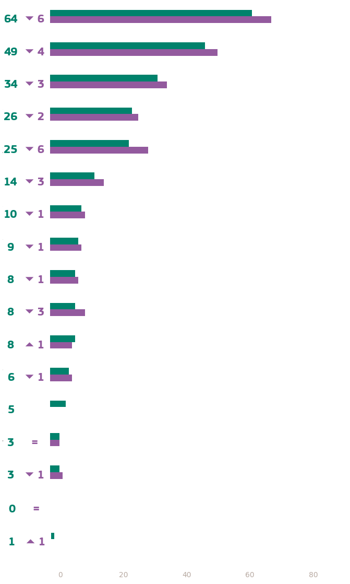
Sie versuchen, Ihren Abfall zu reduzieren und trennen ihn regelmäßig zum Recycling
Sie versuchen, den Verbrauch von Einwegartikeln nach Möglichkeit zu reduzieren (z. B. Plastiktüten aus dem Supermarkt, überschüssige Verpackungen, Kunststoffbesteck usw.).
Beim Kauf eines neuen Haushaltsgeräts (z.B. Waschmaschine, Kühlschrank oder TV) ist ein geringerer Energieverbrauch ein wichtiger Faktor bei Ihrer Wahl
Sie nutzen regelmäßig umweltfreundliche altematives zu Ihrem privaten Auto wie zu Fuß, mit dem Fahrrad, mit öffentlichen Verkehrsmitteln oder Car-Sharing
Du kaufst und isst weniger Fleisch
Sie haben Ihr Zuhause besser isoliert, um Ihren Energieverbrauch zu senken
Sie berücksichtigen den CO2-Fußabdruck Ihres Transports bei der Planung Ihres Urlaubs und anderer längerer Reisen und passen Ihre Pläne manchmal entsprechend an
Sie sind zu einem Energieversorger gewechselt, der einen größeren Anteil an Energie aus erneuerbaren Quellen anbietet als Ihr vorheriger
Sie haben Solarmodule in Ihrem Haus installiert
Sie haben Geräte in Ihrem Haus installiert, um Ihren Energieverbrauch zu kontrollieren und zu reduzieren (z.B. Smart Meter)
Keine (SPONTANEOUS)
Sie haben ein neues Auto gekauft und der niedrige Kraftstoffverbrauch war ein wichtiger Faktor bei Ihrer Wahl
Sie haben eine Wärmepumpe installiert, um Ihre Energiekosten und Ihren CO2-Fußabdruck zu reduzieren
Sie haben ein Elektroauto gekauft
Sie haben ein Niedrigenergiehaus gekauft
Sonstige (SPONTANEOUS)
Weiß nicht
Februar/März 2025
ΔMai/Juni 2023
QD6: Welche der folgenden Aktionen, wenn überhaupt, gelten für Sie? Bitte wählen Sie alle zutreffenden aus. (MÖGLICHE MULTIPLE-ANTWORTEN) (EU27) (%)

QD6: Welche der folgenden Aktionen, wenn überhaupt, appl y zu Ihnen? Bitte wählen Sie alle zutreffenden aus. (MÖGLICHE GEWÄHRLEISTUNGEN) (% )
 | Sie nutzen regelmäßig umweltfreundliche Alternativen zu Ihrem Privatauto wie zu Fuß, mit dem Fahrrad, mit öffentlichen Verkehrsmitteln oder Carsharing |  | Sie haben Ihr Zuhause besser isoliert, um Ihren Energieverbrauch zu senken |  | Beim Kauf eines neuen Haushaltsgeräts (z.B. Waschmaschine, Kühlschrank oder TV) ist ein geringerer Energieverbrauch ein wichtiger Faktor bei Ihrer Wahl |  | Du kaufst und isst weniger Fleisch |  | Sie versuchen, Ihren Abfall zu reduzieren und trennen ihn regelmäßig zum Recycling |  | Sie versuchen, den Verbrauch von Einwegartikeln nach Möglichkeit zu reduzieren (z.B. Plastiktüten aus dem Supermarkt, Überverpackungen, Plastikbesteck etc.) |  | Sie sind zu einem Energieversorger gewechselt, der einen größeren Anteil an Energie aus erneuerbaren Quellen anbietet als Ihr vorheriger |  | Sie haben Geräte in Ihrem Haus installiert, um Ihren Energieverbrauch zu kontrollieren und zu reduzieren (z.B. Smart Meter) |  | Sie haben Solarmodule in Ihrem Haus installiert |  | Sie berücksichtigen den CO2-Fußabdruck Ihres Transports bei der Planung Ihres Urlaubs und anderer längerer Reisen und passen Ihre Pläne manchmal entsprechend an |  | Keine (SPONTANEOUS) |  | Sie haben ein neues Auto gekauft und der niedrige Kraftstoffverbrauch war ein wichtiger Faktor bei Ihrer Wahl |  | Sie haben ein Elektroauto gekauft |  | Sie haben ein Niedrigenergiehaus gekauft |  | Sie haben eine Wärmepumpe installiert, um Ihre Energiekosten und Ihren CO2-Fußabdruck zu reduzieren |  | Sonstige (SPONTANEOUS) |  | Weiß nicht
 | Februar/März 2025 | Δ Februar/März 2025 – Mai/Juni 2023 | Februar/März 2025 | Δ Februar/März 2025 – Mai/Juni 2023 | Februar/März 2025 | Δ Februar/März 2025 – Mai/Juni 2023 | Februar/März 2025 | Δ Februar/März 2025 – Mai/Juni 2023 | Februar/März 2025 | Δ Februar/März 2025 – Mai/Juni 2023 | Februar/März 2025 | Δ Februar/März 2025 – Mai/Juni 2023 | Februar/März 2025 | Δ Februar/März 2025 – Mai/Juni 2023 | Februar/März 2025 | Δ Februar/März 2025 – Mai/Juni 2023 | Februar/März 2025 | Δ Februar/März 2025 – Mai/Juni 2023 | Februar/März 2025 | Δ Februar/März 2025 – Mai/Juni 2023 | Februar/März 2025 | Δ Februar/März 2025 – Mai/Juni 2023 | Februar/März 2025 | Δ Februar/März 2025 – Mai/Juni 2023 | Februar/März 2025 | Δ Februar/März 2025 – Mai/Juni 2023 | Februar/März 2025 | Δ Februar/März 2025 – Mai/Juni 2023 | Februar/März 2025 | Δ Februar/März 2025 – Mai/Juni 2023 | Februar/März 2025 | Δ Februar/März 2025 – Mai/Juni 2023 | Februar/März 2025 | Δ Februar/März 2025 – Mai/Juni 2023
EU-27 | 26 | -2 | 14 | -3 | 34 | -3 | 25 | -6 | 64 | -6 | 49 | -4 | 9 | -1 | 8 | -3 | 8 | -1 | 10 | -1 | 8 | 1 | 6 | -1 | 3 | 0 | 3 | -1 | 5 |  | 0 | 0 | 1 | 1
BE | 31 | -11 | 23 | -5 | 38 | -5 | 32 | -7 | 62 | -11 | 48 | -11 | 14 | 0 | 15 | -2 | 19 | 0 | 13 | -2 | 2 | -2 | 8 | -2 | 6 | 3 | 7 | 1 | 6 |  | 0 | 0 | 0 | 0
BG | 18 | 1 | 34 | 2 | 44 | 5 | 15 | -4 | 28 | 2 | 34 | 2 | 2 | 1 | 5 | 3 | 4 | 1 | 6 | 3 | 16 | -2 | 7 | 0 | 1 | 0 | 3 | 0 | 2 |  | 0 | 0 | 0 | -2
CZ | 14 | -10 | 14 | -6 | 32 | -14 | 13 | -5 | 61 | -8 | 35 | -14 | 4 | 0 | 4 | -3 | 5 | -3 | 4 | -2 | 12 | 3 | 4 | -7 | 1 | -1 | 2 | 0 | 4 |  | 0 | 0 | 2 | 1
DK | 41 | -2 | 21 | -1 | 42 | -4 | 44 | -2 | 80 | 2 | 64 | 1 | 15 | 0 | 13 | -5 | 7 | 0 | 22 | 1 | 4 | -1 | 8 | -7 | 13 | 4 | 4 | -4 | 9 |  | 0 | -2 | 1 | 1
DE | 37 | -6 | 8 | -2 | 38 | -3 | 37 | -10 | 67 | -8 | 59 | -6 | 13 | -2 | 6 | -3 | 10 | 1 | 11 | -5 | 5 | 0 | 6 | 0 | 3 | 0 | 2 | 0 | 3 |  | 1 | 0 | 0 | 0
EE | 28 | -4 | 24 | -2 | 36 | -4 | 18 | -6 | 65 | -2 | 56 | -5 | 7 | -1 | 9 | -3 | 3 | -1 | 5 | 1 | 6 | -2 | 9 | -2 | 2 | 0 | 5 | 0 | 11 |  | 1 | 0 | 1 | 1
IE | 23 | -6 | 19 | -3 | 29 | 1 | 16 | -10 | 62 | -3 | 39 | -13 | 11 | -2 | 13 | -2 | 6 | 0 | 13 | 1 | 8 | 3 | 7 | -2 | 4 | -1 | 4 | -2 | 6 |  | 0 | 0 | 1 | 0
EL | 24 | -4 | 16 | -3 | 40 | 0 | 12 | -2 | 57 | -17 | 55 | -9 | 8 | 2 | 3 | 1 | 12 | -5 | 2 | 0 | 13 | 4 | 3 | 1 | 0 | -1 | 1 | 0 | 2 |  | 0 | 0 | 0 | 0
ES | 18 | -5 | 9 | -2 | 25 | -9 | 8 | -7 | 71 | -1 | 45 | -4 | 3 | -2 | 6 | -2 | 5 | -1 | 5 | 1 | 11 | 1 | 4 | -1 | 2 | 0 | 1 | -2 | 2 |  | 1 | 0 | 1 | 1
FR | 22 | -5 | 17 | -4 | 35 | -3 | 34 | -7 | 75 | -7 | 51 | -6 | 6 | -3 | 10 | -8 | 4 | -1 | 16 | 0 | 7 | 3 | 4 | -7 | 3 | 1 | 5 | -1 | 5 |  | 0 | 0 | 1 | 1
Personalabteilung | 15 | 1 | 18 | -2 | 30 | -4 | 26 | 4 | 60 | -8 | 46 | -3 | 6 | 1 | 7 | 1 | 5 | 0 | 6 | 3 | 6 | 3 | 8 | 4 | 3 | 0 | 2 | 1 | 3 |  | 0 | 0 | 1 | 1
IT | 18 | 4 | 14 | 1 | 35 | 4 | 24 | -2 | 61 | -8 | 40 | 0 | 11 | 2 | 4 | 0 | 5 | -1 | 3 | -1 | 8 | 2 | 8 | 2 | 4 | -1 | 4 | 1 | 5 |  | 0 | 0 | 0 | 0
CY | 13 | -4 | 27 | 0 | 50 | 4 | 13 | -8 | 70 | 3 | 49 | -5 | 3 | 0 | 3 | -4 | 30 | 5 | 5 | -2 | 10 | -6 | 9 | -3 | 2 | 1 | 5 | -5 | 6 |  | 0 | 0 | 2 | 2
LV | 21 | -5 | 14 | -2 | 39 | -2 | 11 | -6 | 64 | 7 | 50 | 2 | 3 | -3 | 9 | -3 | 4 | 1 | 3 | -2 | 10 | 1 | 7 | -1 | 2 | 0 | 1 | -1 | 3 |  | 2 | 2 | 1 | 0
LT | 19 | -3 | 15 | -2 | 32 | -5 | 8 | -5 | 72 | -1 | 57 | 9 | 5 | -3 | 10 | -3 | 4 | 1 | 3 | 0 | 10 | 2 | 5 | -3 | 1 | 0 | 1 | -1 | 3 |  | 0 | 0 | 0 | -1
LU | 35 | -12 | 20 | -8 | 37 | -11 | 43 | -10 | 76 | -6 | 64 | -2 | 12 | -4 | 19 | -1 | 16 | 3 | 20 | -5 | 4 | 2 | 15 | -1 | 13 | 5 | 12 | -7 | 11 |  | 1 | 1 | 0 | 0
HU | 20 | 1 | 19 | 0 | 40 | 3 | 15 | -3 | 60 | 2 | 53 | -2 | 5 | 1 | 10 | 1 | 5 | 1 | 15 | 7 | 6 | -1 | 5 | 1 | 2 | 0 | 4 | -2 | 4 |  | 0 | 0 | 0 | 0
MT | 37 | -5 | 13 | 0 | 52 | -15 | 12 | -10 | 62 | -29 | 54 | -24 | 4 | 3 | 26 | -7 | 18 | -3 | 10 | 0 | 6 | 6 | 10 | -4 | 7 | 1 | 8 | -1 | 4 |  | 0 | 0 | 0 | 0
NL | 49 | -7 | 39 | -4 | 45 | -9 | 48 | -10 | 71 | -7 | 60 | -11 | 19 | 0 | 36 | -8 | 41 | -2 | 30 | -2 | 2 | 0 | 11 | -1 | 11 | 2 | 11 | -1 | 11 |  | 0 | 0 | 0 | 0
AT | 38 | 5 | 11 | 0 | 40 | 2 | 35 | -4 | 64 | -2 | 55 | -2 | 15 | 4 | 22 | 3 | 10 | -4 | 17 | -2 | 9 | 3 | 8 | -1 | 6 | -1 | 4 | 0 | 8 |  | 1 | 0 | 0 | 0
PL | 13 | 1 | 9 | -3 | 26 | 2 | 9 | -2 | 48 | -1 | 38 | 2 | 4 | 0 | 6 | -2 | 3 | -2 | 5 | 2 | 8 | -4 | 3 | -1 | 1 | 0 | 2 | -1 | 3 |  | 0 | 0 | 2 | 1
PT | 10 | -6 | 7 | -4 | 23 | -8 | 5 | -8 | 63 | -7 | 43 | -6 | 2 | -5 | 4 | -3 | 6 | 1 | 3 | -2 | 15 | 3 | 4 | 0 | 4 | 2 | 1 | -1 | 2 |  | 0 | 0 | 1 | 0
RO | 17 | 1 | 21 | 1 | 24 | -3 | 11 | -3 | 32 | -4 | 32 | 1 | 6 | 0 | 6 | -2 | 4 | 0 | 5 | -1 | 23 | 8 | 3 | -1 | 1 | -1 | 3 | -1 | 4 |  | 1 | 0 | 1 | 1
SI | 37 | 0 | 26 | -6 | 48 | -3 | 16 | -11 | 77 | -4 | 65 | 0 | 10 | -6 | 14 | -4 | 11 | -1 | 10 | 0 | 2 | 0 | 8 | -8 | 3 | 0 | 5 | -1 | 20 |  | 0 | 0 | 0 | 0
SK | 29 | -2 | 19 | -5 | 36 | -4 | 12 | -7 | 71 | 0 | 55 | -2 | 5 | 1 | 7 | 0 | 5 | -1 | 11 | 5 | 4 | -2 | 7 | 1 | 2 | 1 | 2 | 0 | 6 |  | 0 | 0 | 1 | 0
FI | 38 | -7 | 14 | -5 | 31 | -11 | 41 | 0 | 76 | -3 | 62 | -7 | 12 | -5 | 9 | -8 | 5 | -1 | 28 | -2 | 6 | 2 | 10 | -3 | 6 | -1 | 3 | -1 | 20 |  | 1 | 1 | 1 | 0
SE | 63 | 0 | 14 | -3 | 39 | -13 | 49 | -4 | 86 | -5 | 77 | -4 | 21 | -4 | 13 | -4 | 10 | 1 | 36 | -7 | 2 | 1 | 16 | -1 | 10 | 1 | 2 | -2 | 17 | 5 | 0 | 0 | 0 | 0

Bei den soziodemografischen Faktoren wurden folgende Beobachtungen gemacht:
- Frauen (67 %) sind häufiger als Männer (62 %), Abfälle für das Recycling zu trennen, und sie berichten auch von einer höheren Beteiligung an Maßnahmen wie der Verringerung des Verbrauchs von Einwegartikeln (52 % für Frauen gegenüber 46 % für Männer) und dem Verzehr von weniger Fleisch im Vergleich zu Männern (29 % für Frauen gegenüber 21 % für Männer).
- Die Befragten, die älter als 55 Jahre sind, zeigen ein höheres Engagement für umweltfreundliche Maßnahmen wie die Trennung von Abfällen für das Recycling (67%) im Vergleich zu jüngeren Altersgruppen (62-63%) und die Verringerung des Verbrauchs von Einwegartikeln (50% im Vergleich zu 47%-49% bei jüngeren Befragten). Die Nutzung umweltfreundlicher Verkehrsmittel ist in der jüngsten Altersgruppe häufiger (28% im Vergleich zu älteren Altersgruppen 24-27%). Diejenigen im Alter von 45-54 Jahren bevorzugen am ehesten einen niedrigen Energieverbrauch beim Kauf von Haushaltsgeräten als andere Altersgruppen (39 % gegenüber 18-36 %).
- Befragte, die ihre Ausbildung im Alter von 20 Jahren oder später abgeschlossen haben, berichten von einem höheren Engagement bei allen umweltfreundlichen Maßnahmen. So ist es beispielsweise wahrscheinlicher, dass sie Abfälle für das Recycling (68 %) im Vergleich zu ihren Pendants (62 % bis 64 %) trennen, den Verbrauch von Einwegartikeln reduzieren (55 % gegenüber 43 % bis 48 %) und beim Kauf von Haushaltsgeräten energieeffiziente Entscheidungen treffen (41 % gegenüber 14 % bis 33 %).
- Insgesamt nehmen Führungskräfte (96 %), Selbstständige und andere Angestellte (je 93 %) häufiger an mindestens einer nachhaltigen Maßnahme teil als andere sozio-professionelle Gruppen (86 % bzw. 91 %). Die Schüler zeichnen sich jedoch durch eine höhere Nutzung umweltfreundlicher Verkehrsmittel aus als andere Gruppen (34% gegenüber 19% - 33%).
- Insgesamt ist die Wahrscheinlichkeit, dass Stadtbewohner, insbesondere in Großstädten (93 %), mindestens eine nachhaltige Maßnahme ergreifen, im Vergleich zu den Befragten aus kleinen mittelgroßen Städten (92 %) und den Bewohnern ländlicher Gebiete (88 %).
- Insgesamt sind diejenigen, die den Klimawandel als ernstes Problem betrachten (93 %), eher in mindestens einer nachhaltigen Praxis tätig als diejenigen, die dies nicht tun (81 %).
- Befragte, die glauben, dass der Klimawandel durch menschliche Aktivitäten verursacht wird (93 %), ergreifen mit größerer Wahrscheinlichkeit mindestens eine Maßnahme wie die Reduzierung von Abfällen und die Nutzung öffentlicher Verkehrsmittel als diejenigen, die anderer Meinung sind (82 %).
- Insgesamt berichten diejenigen, die sich Umwelt- und Klimarisiken ausgesetzt fühlen (93 %), von einer etwas höheren Akzeptanz nachhaltiger Maßnahmen als diejenigen, die sich nicht exponiert fühlen (90 %).
- Das Engagement für nachhaltiges Handeln ist bei denjenigen, die zustimmen, dass die Medien klare Klimainformationen liefern, ebenso hoch wie bei denjenigen, die anderer Meinung sind (alle 92%).

QD6 Welche der folgenden Aktionen, ifany, gelten für Sie? (% - EU) Bitte wählen Sie alle zutreffenden (MULTIPLE ANTWORTEN MÖGLICH)
 | Insgesamt „Mindestens eine Maßnahme“ | Sie versuchen, Ihren Abfall zu reduzieren und trennen ihn regelmäßig zum Recycling | Sie versuchen, Ihren Verbrauch oi Einwegartikel zu reduzieren, wann immer möglich (e | Beim Kauf eines neuen Haushaltsgeräts (e | Sie nutzen regelmäßig umweltfreundliche Alternativen zu Ihrem Privatauto wie zu Fuß, mit dem Fahrrad, mit öffentlichen Verkehrsmitteln oder Carsharing | Du kaufst und isst weniger Fleisch | Sie haben Ihr Zuhause besser isoliert, um Ihren Energieverbrauch zu senken | Sie berücksichtigen den CO2-Fußabdruck Ihres Transports bei der Planung Ihres Urlaubs und anderer längerer Reisen und passen Ihre Pläne manchmal entsprechend an | Sie sind zu einem Energieversorger gewechselt, der einen größeren Anteil an Energie aus erneuerbaren Quellen anbietet als Ihr vorheriger | Sie haben Geräte in Ihrem Haus installiert, um Ihren Energieverbrauch zu kontrollieren und zu reduzieren (e | Sie haben Solarmodule in Ihrem Haus installiert | Sie haben ein neues Auto gekauft und der niedrige Kraftstoffverbrauch war ein wichtiger Faktor bei Ihrer Wahl | Sie haben eine Wärmepumpe installiert, um Ihre Energiekosten und Ihren CO2-Fußabdruck zu reduzieren | Sie haben ein Elektroauto gekauft | Sie haben ein Niedrigenergiehaus gekauft | Keine (SPONTANEOUS) | Weiß nicht
EU-27 | 91 | 64 | 49 | 34 | 26 | 25 | 14 | 10 | 9 | 8 | 8 | 6 | 5 | 3 | 3 | 8 | 1
Geschlecht
Mann | 90 | 62 | 46 | 32 | 24 | 21 | 15 | 10 | 9 | 9 | 9 | 7 | 5 | 4 | 3 | 9 | 1
Frau | 92 | 67 | 52 | 35 | 27 | 29 | 14 | 11 | 8 | 8 | 7 | 5 | 4 | 3 | 3 | 7 | 1
Alter
15-24 | 89 | 63 | 47 | 18 | 28 | 23 | 6 | 11 | 5 | 6 | 6 | 3 | 3 | 3 | 1 | 10 | 1
25-39 | 93 | 63 | 49 | 35 | 27 | 27 | 13 | 12 | 10 | 9 | 6 | 6 | 4 | 4 | 4 | 6 | 1
40-54 | 92 | 62 | 48 | 39 | 25 | 22 | 18 | 11 | 9 | 10 | 9 | 7 | 5 | 5 | 4 | 7 | 1
55+ | 91 | 67 | 50 | 36 | 24 | 26 | 16 | 9 | 9 | 8 | 8 | 6 | 5 | 2 | 3 | 8 | 1
Bildung (Ende)
-15 | 84 | 64 | 43 | 26 | 16 | 19 | 11 | 3 | 5 | 4 | 4 | 3 | 2 | 1 | 2 | 15 | 1
16-19 | 91 | 62 | 46 | 33 | 22 | 21 | 14 | 7 | 8 | 7 | 6 | 5 | 4 | 2 | 3 | 8 | 1
20+ | 95 | 68 | 55 | 41 | 33 | 33 | 16 | 17 | 13 | 13 | 11 | 9 | 7 | 6 | 5 | 5 | 0
Studiert noch | 90 | 63 | 48 | 14 | 31 | 24 | 6 | 13 | 4 | 6 | 7 | 2 | 2 | 3 | 1 | 9 | 1
Sozio-professionelle Kategorie
Selbständige | 93 | 63 | 48 | 42 | 23 | 26 | 19 | 14 | 13 | 11 | 12 | 11 | 6 | 6 | 5 | 7 | 0
Führungskräfte | 96 | 65 | 56 | 43 | 33 | 32 | 19 | 16 | 15 | 13 | 12 | 8 | 7 | 9 | 6 | 4 | 0
Andere weiße Kragen. | 93 | 60 | 50 | 40 | 25 | 26 | 16 | 12 | 11 | 9 | 8 | 6 | 5 | 4 | 4 | 6 | 1
Handarbeitskräfte | 90 | 63 | 45 | 31 | 20 | 19 | 13 | 7 | 7 | 7 | 5 | 6 | 4 | 2 | 3 | 10 | 0
Hauspersonen | 86 | 58 | 44 | 35 | 19 | 20 | 14 | 6 | 5 | 4 | 6 | 5 | 5 | 2 | 2 | 13 | 1
Arbeitslose | 89 | 64 | 45 | 26 | 29 | 24 | 8 | 10 | 7 | 5 | 4 | 2 | 2 | 2 | 2 | 10 | 1
in den Ruhestand | 90 | 65 | 51 | 34 | 25 | 27 | 16 | 9 | 7 | 6 | 8 | 5 | 5 | 2 | 2 | 9 | 1
Studierende | 91 | 64 | 48 | 16 | 34 | 27 | 6 | 12 | 4 | 6 | 7 | 2 | 3 | 3 | 1 | 8 | 1
Subjektive Urbanisierung
Ländliches Gebiet oder Dorf | 88 | 63 | 47 | 30 | 21 | 20 | 17 | 9 | 7 | 9 | 11 | 5 | 5 | 3 | 3 | 11 | 1
Kleine oder mittelgroße Stadt | 92 | 64 | 48 | 36 | 24 | 27 | 14 | 10 | 9 | 8 | 7 | 7 | 5 | 3 | 3 | 7 | 1
Großstadt | 93 | 66 | 53 | 36 | 33 | 28 | 11 | 12 | 11 | 8 | 5 | 5 | 4 | 4 | 3 | 7 | 0
Wahrnehmung des Klimawandels
Ein ernstes Problem | 93 | 68 | 52 | 36 | 27 | 27 | 15 | 11 | 9 | 9 | 8 | 6 | 5 | 4 | 3 | 6 | 1
Kein ernstes Problem | 81 | 45 | 31 | 24 | 15 | 13 | 10 | 5 | 7 | 6 | 7 | 5 | 4 | 3 | 4 | 18 | 1
Der Klimawandel wird durch menschliche Aktivitäten verursacht
Einverstanden | 93 | 67 | 52 | 35 | 27 | 27 | 15 | 11 | 9 | 9 | 8 | 6 | 5 | 4 | 3 | 6 | 1
Uneinigkeit | 32 | 51 | 35 | 27 | 17 | 15 | 12 | 5 | 6 | 5 | 6 | 5 | 3 | 2 | 3 | 17 | 1
Exposition gegenüber Umwelt- und Klimarisiken
exponiert | 93 | 61 | 47 | 34 | 24 | 24 | 16 | 11 | 9 | 9 | 3 | 6 | 5 | 3 | 3 | 5 | 1
Nicht exponiert | 90 | 67 | 51 | 34 | 27 | 26 | 14 | 10 | 9 | 8 | 8 | 6 | 4 | 3 | 3 | 9 | 1
Nationale Medien liefern klare Informationen zum Klimawandel
Einverstanden | 92 | 69 | 53 | 37 | 29 | 28 | 15 | 12 | 10 | 9 | 9 | 7 | 5 | 3 | 3 | 7 | 1
Uneinigkeit | 92 | 61 | 46 | 33 | 23 | 23 | 15 | 9 | 8 | 8 | 8 | 6 | 5 | 4 | 3 | 8 | 0

III. Unternehmen, die am besten in der Lage sind, den Klimawandel zu bekämpfen

1. Regierung und Institutionen
Nationale Regierungen, gefolgt von der EU und dann Unternehmen und Industrie, gelten als die am besten geeigneten Einrichtungen zur Bekämpfung des Klimawandels.
Auf die Frage, wer in der EU am besten in der Lage ist, den Klimawandel zu bekämpfen, wählten die meisten Europäer nationale Regierungen (66 %) und die Europäische Union (59 %) aus, gefolgt von Unternehmen und Industrie (58 %) sowie regionalen und lokalen Gebietskörperschaften (44 %). Etwa drei von zehn Befragten sind der Ansicht, dass die Zivilgesellschaft und die Befragten selbst am besten in der Lage wären, den Klimawandel zu bekämpfen (30 % bzw. 28 %). Ein Fünftel der Europäer gab an, dass Schulen und Universitäten zu den besten Einrichtungen zur Bekämpfung des Klimawandels gehören (20 %). Nur sehr wenige Befragte gaben an, dass alle börsennotierten Institute (3 %) oder keines davon geeignet sei, den Klimawandel zu bekämpfen (2 %). Der Anteil der Befragten, die es nicht wissen, beträgt 2%.
Die nationale Regierung steht in 21 EU-Mitgliedstaaten an erster Stelle und ist am besten in der Lage, den Klimawandel zu bekämpfen. Griechenland und Dänemark führen die Liste an, wobei 80 % der Befragten der Ansicht sind, dass die nationale Regierung am besten in der Lage ist, den Klimawandel zu bekämpfen, gefolgt von Schweden (78 %) und Zypern (74 %). Die nationale Regierung steht an zweiter Stelle in zwei Ländern: Österreich (58 %) und Slowenien (56 %). Länder, in denen die nationale Regierung an dritter Stelle steht, sind Finnland (68 %), Kroatien (61 %), Belgien (56 %) und Litauen (51 %).
Die Europäische Union liegt nur in Kroatien (63 %) und Belgien (62 %) an erster Stelle. In 17 Ländern, darunter Dänemark (73%) sowie Griechenland und Finnland (jeweils 69%). In sechs Ländern liegt die EU an dritter Stelle, wobei Ungarn (64 %) und Luxemburg (61 %) an der Spitze der Liste stehen.
Unternehmen und Industrie gelten in sechs Ländern als die am besten geeigneten Einrichtungen zur Bekämpfung des Klimawandels: Finnland (71 %), Deutschland (66 %), Österreich (63 %), Litauen und Slowenien (je 58 %) sowie Estland (43 %). In weiteren sechs Ländern liegen sie an zweiter Stelle, wobei die Niederlande und Ungarn (jeweils 67 %) und Frankreich (66 %) an der Spitze stehen. Die Befragten in 13 EU-Mitgliedstaaten betrachten Unternehmen und Industrie als die drittbeste Einrichtung zur Bekämpfung des Klimawandels.
In keinem EU-Mitgliedstaat sind die regionalen und lokalen Gebietskörperschaften die am besten bewertete Stelle, die am besten in der Lage ist, den Klimawandel zu bekämpfen. Kroatien (62 %), Rumänien (50 %) und Polen (49 %) halten sie jedoch für die zweitbeste Einrichtung zur Bekämpfung des Klimawandels. In fünf Ländern stehen die regionalen und lokalen Gebietskörperschaften an dritter Stelle: Griechenland (65 %), Italien (49 %), Deutschland (42 %), die Niederlande (37 %) und Estland (31 %).
Während die Zivilgesellschaft in keinem EU-Mitgliedstaat zu den drei am häufigsten ausgewählten Einrichtungen gehört, die am besten für die Bekämpfung des Klimawandels geeignet sind, liegen die prozentualen Werte in 16 Ländern über dem EU-Durchschnitt (30 %). Vor allem in Ungarn und Portugal (je 43 %), Malta und Kroatien (je 41 %) ist der Anteil der Befragten im Vergleich zum EU-Durchschnitt recht hoch.
Auch wenn die Befragten in den EU-Mitgliedstaaten selbst nicht zu den drei am häufigsten ausgewählten am besten platzierten Unternehmen gehören, gibt es 17 Länder, in denen der Anteil der Befragten, die sich für handlungsfähig halten, über dem EU-Durchschnitt liegt (28 %). Dänemark (41 %) und Malta (40 %) weisen die größte Abweichung vom EU-Durchschnitt auf, wenn es um die persönliche Handlungsfähigkeit in Bezug auf den Klimawandel geht.
Schulen und Universitäten gehören nicht zu den drei am häufigsten ausgewählten am besten platzierten Einrichtungen in der EU, aber in 18 Ländern liegt die Punktzahl über dem EU-Durchschnitt (20 %). Zypern (43 %) ist bei weitem das EU-Land, das bei der Bekämpfung des Klimawandels den größten Schwerpunkt auf Bildung legt.
In keinem EU-Mitgliedstaat gehört die Antwortoption „alle“ zu den drei am häufigsten ausgewählten am besten platzierten Einrichtungen in der gesamten EU. Litauen (14 %) liegt jedoch weit über dem EU-Durchschnitt von 3 %.
Die höchsten Prozentsätze in Bezug auf keine der Einrichtungen, die in einer guten Position sind, um den Klimawandel zu bekämpfen, finden sich in Estland (7 %) und Österreich (6 %).
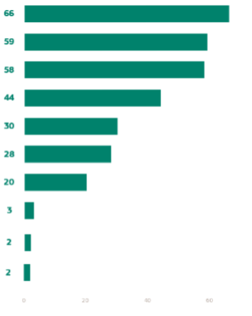
QD3ab: Wer ist Ihrer Meinung nach in der EU am besten für die Bekämpfung des Klimawandels geeignet? Erstens? Und dann? (MÖGLICHE MULTIPLE-ANTWORTEN) (EU27) (%)
Nationale Regierungen
Die Europäische Union
Wirtschaft und Industrie
Regionale und lokale Gebietskörperschaften
Zivilgesellschaft (z. B. Umwelt-NRO)
Sie persönlich
Schulen und Universitäten
Alle von ihnen (SPONTANEOUS)
Keine (SPONTANEOUS)
Weiß nicht

QD3ab: Wer ist Ihrer Meinung nach in der EU am besten für die Bekämpfung des Klimawandels geeignet? Und dann? (MULTIPLE ANTWORTEN MÖGLICH) (%)
 | Nationale Regierungen | Die Europäische Union | Wirtschaft und Industrie | Regionale und lokale Gebietskörperschaften | Zivilgesellschaft (z. B. nichtstaatliche Umweltorganisationen) | Sie persönlich | Schulen und Universitäten | Alle von ihnen (SPONTANEOUS) | Keine (SPONTANEOUS) | Weiß nicht | Sonstige (SPONTANEOUS)
EU-27 | 66 | 59 | 58 | 44 | 30 | 28 | 20 | 3 | 2 | 2 | 0
BE | 56 | 62 | 60 | 36 | 27 | 34 | 21 | 3 | 0 | 1 | 0
BG | 58 | 48 | 50 | 43 | 35 | 16 | 18 | 7 | 3 | 7 | 0
cz | 66 | 53 | 51 | 39 | 32 | 24 | 21 | 2 | 2 | 9 | 0
DK | 80 | 73 | 69 | 40 | 33 | 41 | 21 | 2 | 0 | 3 | 0
DE | 66 | 62 | 66 | 42 | 25 | 34 | 13 | 5 | 3 | 1 | 0
EE | 43 | 41 | 43 | 31 | 26 | 16 | 20 | 4 | 7 | 10 | 1
IE | 71 | 56 | 51 | 45 | 27 | 35 | 28 | 4 | 2 | 3 | 0
EL | 80 | 69 | 60 | 65 | 38 | 25 | 31 | 1 | 1 | 1 | 0
ES | 64 | 62 | 51 | 35 | 20 | 22 | 19 | 6 | 3 | 2 | 0
FR | 67 | 53 | 66 | 45 | 30 | 31 | 19 | 1 | 0 | 2 | 0
Personalabteilung | 61 | 63 | 59 | 62 | 41 | 31 | 26 | 2 | 0 | 3 | 0
IT | 71 | 66 | 49 | 49 | 36 | 24 | 25 | 3 | 1 | 1 | 0
CY | 74 | 65 | 53 | 51 | 37 | 30 | 43 | 2 | 3 | 4 | 0
LV | 47 | 35 | 31 | 28 | 24 | 21 | 14 | 6 | 4 | 8 | 1
LT | 51 | 52 | 58 | 44 | 38 | 32 | 23 | 14 | 4 | 4 | 0
LU | 66 | 61 | 65 | 39 | 32 | 45 | 26 | 2 | 1 | 1 | 0
HU | 69 | 64 | 67 | 48 | 43 | 26 | 28 | 4 | 1 | 2 | 0
MT | 70 | 61 | 47 | 46 | 41 | 40 | 35 | 0 | 1 | 1 | 0
NL | 72 | 67 | 67 | 37 | 22 | 34 | 18 | 0 | 2 | 1 | 1
AT | 58 | 55 | 63 | 45 | 36 | 39 | 30 | 7 | 6 | 1 | 1
PL | 61 | 40 | 48 | 49 | 37 | 20 | 17 | 0 | 0 | 0 | 0
PT | 67 | 60 | 50 | 45 | 43 | 30 | 32 | 3 | 1 | 7 | 0
RO | 58 | 47 | 48 | 50 | 29 | 26 | 22 | 1 | 1 | 3 | 1
SI | 56 | 52 | 58 | 38 | 39 | 29 | 29 | 6 | 1 | 2 | 1
SK | 66 | 65 | 62 | 51 | 39 | 35 | 32 | 0 | 2 | 2 | 0
FI | 68 | 69 | 71 | 28 | 24 | 29 | 18 | 1 | 1 | 2 | 0
SE | 78 | 73 | 66 | 38 | 30 | 36 | 21 | 1 | 0 | 1 | 0

In der folgenden Tabelle werden die wichtigsten Beobachtungen im Zusammenhang mit soziodemografischen Faktoren hervorgehoben:
- Männer setzen insgesamt etwas mehr Vertrauen in Institutionen: 67 % geben an, dass die nationalen Regierungen am besten in der Lage sind, den Klimawandel zu bekämpfen, und 60 % verweisen auf die EU, verglichen mit 65 % und 58 % bei Frauen. Frauen geben den zivilgesellschaftlichen Akteuren (31 0/o vs. 29 %) und ihrer eigenen persönlichen Rolle (29 % vs. 28 0/o) bei der Bekämpfung des Klimawandels jedoch etwas mehr Gewicht.
- Die jüngsten Befragten (15-24) sind die multilateralsten: 67 % nennen nationale Regierungen, 62 % die EU und 32 % zivilgesellschaftliche NRO, während 23 % Schulen und Universitäten und 29 % „Sie persönlich“ als am besten in der Lage bezeichnen, den Klimawandel zu bekämpfen. Bei älteren Befragten ist es weniger wahrscheinlich, dass die EU am besten in der Lage ist, den Klimawandel zu bekämpfen (57 % unter den 55+), und auch das Gefühl der persönlichen Verantwortung nimmt ab (27 % in der ältesten Gruppe).
- Längere Bildungsabschlüsse erweitern den Kreis der Akteure, die als entscheidend angesehen werden. Von denen, die bis zum Alter von 20 Jahren im Bildungsbereich blieben, verweisen 69 % auf nationale Regierungen und 62 % auf die EU, aber beträchtliche 32 % kreditieren zivilgesellschaftliche NRO und 23 % Schulen. Im Gegensatz dazu geben die Befragten, die das Bildungswesen im Alter von 15 Jahren oder früher verlassen haben, der EU (54 %), der Zivilgesellschaft (23 %) und den Schulen (16 %) weitaus niedrigere Noten an und antworten doppelt so häufig mit „Keine“ (2 % vs. 1 %).
- Führungskräfte sind führend bei der Zuweisung von Verantwortung an ein breites Spektrum von Akteuren: 69% nationale Regierungen, 61% EU, 44% regionale Behörden und 34% "Sie persönlich". Die Studierenden spiegeln dieses Muster wider (67 %, 66 %, 40 % bzw. 29 %), während die Handarbeiter den Fokus enger halten (nationale Regierungen 66 %, EU 58 %, regionale 42 %). Hausangestellte und Arbeitslose sagen am ehesten „Keine“ (3 %).
- Menschen, die in Großstädten leben, nehmen die Verantwortung für die Bekämpfung des Klimawandels eher wahr als diejenigen in ländlichen Gebieten, die über die nationalen Regierungen hinaus geteilt werden. Insbesondere nennen 63 % der Stadtbewohner die EU, 62 % Unternehmen 8: Industrie und 48 % der regionalen Gebietskörperschaften sind die am besten platzierten Akteure, verglichen mit 55 %, 57 % bzw. 42 % bei den Bewohnern des ländlichen Raums. Die Bewohner des ländlichen Raums sagen auch doppelt so häufig, dass kein Akteur in der EU am besten in der Lage ist, den Klimawandel zu bekämpfen (2 % gegenüber 1 %).
- Diejenigen, die glauben, dass der Klimawandel ein ernstes Problem ist, verteilen die Verantwortung großzügiger (nationale Regierungen 69 %, EU 63 %, Unternehmen 60 %), während die Befragten, die ihn als kein ernstes Problem betrachten, jeden formellen Akteur weit niedriger einstufen (nur 35 % erwähnen die EU) und siebenmal häufiger "Keine" sagen (7 % gegenüber 1 %).
- Befragte, die der Ansicht sind, dass der Klimawandel vom Menschen verursacht wird, erzielen in allen Bereichen höhere Ergebnisse (nationale Regierungen 69 %, EU-62 %, Unternehmen 60 %) als diejenigen, die anderer Meinung sind (52 %, 39 %, 48 %), wobei letztere weitaus häufiger „keine“ (7 %) sagen.
- Das Gefühl, Klimaauswirkungen ausgesetzt zu sein, treibt die Menschen zu regionalen und lokalen Lösungen: 46 % der exponierten Gruppe nennen regionale/lokale Behörden (gegenüber 42 % der nicht exponierten Behörden) als am besten in der Lage, den Klimawandel zu bekämpfen, und 25 % nennen Schulen als wichtig für die Bekämpfung des Klimawandels, sieben Prozentpunkte höher als die nicht exponierten (18 %).
- Diejenigen, die nicht damit einverstanden sind, dass die nationalen Medien klare Klimainformationen liefern, stützen sich mehr auf die großen Institutionen - nationale Regierungen (70%) und die EU (63%) - als diejenigen, die eine klare Berichterstattung (64% bzw. 57%) finden, aber die Ansichten konvergieren in Bezug auf die persönliche Verantwortung (etwa 30% in beiden Lagern).

QD3ab Wer in der EU ist Ihrer Meinung nach am besten für die Bekämpfung des Klimawandels geeignet? Und dann? (MULTIPLE ANTWORTEN MÖGLICH)
 | Nationale Regierungen | Die Europäische Union | Unternehmen und Industrie | Regionale und lokale Gebietskörperschaften | Zivilgesellschaft (z. B. Umwelt-NRO) | Sie persönlich | Schulen und Universitäten | Sonstige (SPONTANEOUS) | Alle von ihnen (SPONTANEOUS) | Keine (SPONTANEOUS) | Weiß nicht
EU-27 | 66 | 59 | 58 | 44 | 30 | 28 | 20 | 0 | 3 | 2 | 2
Geschlecht
Mann | 67 | 60 | 58 | 43 | 29 | 28 | 20 | 0 | 3 | 2 | 2
Frau | 65 | 58 | 58 | 44 | 31 | 29 | 20 | 0 | 3 | 1 | 2
Alter
15-24 | 67 | 62 | 58 | 43 | 32 | 29 | 23 | 0 | 2 | 0 | 2
25-39 | 65 | 60 | 60 | 43 | 32 | 30 | 22 | 0 | 3 | 1 | 1
40-54 | 68 | 58 | 57 | 45 | 31 | 30 | 21 | 0 | 3 | 2 | 1
55+ | 65 | 57 | 58 | 44 | 28 | 27 | 18 | 0 | 4 | 2 | 3
Bildung (Ende)
-15 | 60 | 54 | 53 | 38 | 23 | 19 | 16 | 0 | 6 | 2 | 5
16-19 | 65 | 57 | 57 | 44 | 30 | 28 | 19 | 0 | 3 | 2 | 2
20+ | 69 | 62 | 61 | 46 | 32 | 32 | 23 | 0 | 2 | 1 | 1
Studiert noch | 69 | 64 | 62 | 42 | 34 | 32 | 26 | 0 | 3 | 0 | 1
Sozio-professionelle Kategorie
Selbständige | 66 | 62 | 58 | 46 | 33 | 29 | 23 | 0 | 2 | 2 | 1
Führungskräfte | 69 | 61 | 61 | 44 | 31 | 34 | 23 | 0 | 3 | 2 | 0
Andere weiße Kragen. | 66 | 60 | 59 | 47 | 32 | 28 | 22 | 0 | 3 | 1 | 2
Handarbeitskräfte | 66 | 58 | 56 | 42 | 29 | 28 | 19 | 0 | 3 | 2 | 2
Hauspersonen | 62 | 52 | 54 | 48 | 27 | 23 | 19 | 0 | 4 | 3 | 1
Arbeitslose | 64 | 54 | 56 | 44 | 25 | 28 | 17 | 0 | 3 | 3 | 4
in den Ruhestand | 66 | 56 | 58 | 43 | 28 | 27 | 18 | 0 | 4 | 2 | 3
Studierende | 67 | 66 | 60 | 40 | 33 | 29 | 24 | 0 | 3 | 0 | 2
Subjektive Urbanisierung
Ländliches Gebiet oder Dorf | 62 | 55 | 57 | 42 | 30 | 29 | 20 | 0 | 4 | 2 | 2
Kleine oder mittelgroße Stadt | 67 | 59 | 56 | 43 | 29 | 26 | 19 | 0 | 3 | 1 | 2
Großstadt | 70 | 63 | 62 | 48 | 32 | 32 | 22 | 0 | 2 | 1 | 2
Wahrnehmung des Klimawandels
Ein ernstes Problem | 69 | 63 | 60 | 45 | 32 | 30 | 21 | 0 | 3 | 1 | 2
Kein ernstes Problem | 49 | 35 | 46 | 35 | 20 | 21 | 16 | 1 | 2 | 7 | 3
Der Klimawandel wird durch menschliche Aktivitäten verursacht
Einverstanden | 69 | 62 | 60 | 45 | 32 | 30 | 21 | 0 | 3 | 1 | 1
Uneinigkeit | 52 | 39 | 48 | 37 | 22 | 20 | 16 | 1 | 3 | 7 | 4
Exposition gegenüber Umwelt- und Klimarisiken
exponiert | 66 | 59 | 55 | 46 | 34 | 29 | 25 | 0 | 2 | 1 | 1
Nicht exponiert | 67 | 59 | 60 | 42 | 28 | 28 | 18 | 0 | 4 | 2 | 2
Nationale Medien liefern klare Informationen zum Klimawandel
Einverstanden | 70 | 63 | 61 | 45 | 31 | 30 | 20 | 0 | 3 | 2 | 1
Uneinigkeit | 64 | 57 | 57 | 43 | 30 | 28 | 21 | 0 | 3 | 2 | 2

2. wahrgenommene Dringlichkeit
Mehr als 8 von 10 Europäern halten es für dringend erforderlich, dass die regionalen und lokalen Gebietskörperschaften tätig werden.
Darüber hinaus wurden die Befragten gefragt, wie dringend es ist, dass die regionalen und lokalen Gebietskörperschaften Maßnahmen ergreifen, um sich auf die Folgen des Klimawandels vorzubereiten, und zwar auf einer 4-Punkte-Skala: „sehr dringend“, „ziemlich dringend“, „nicht sehr dringend“ und „überhaupt nicht dringend“.
In allen EU-Mitgliedstaaten ist die Mehrheit der Befragten der Ansicht, dass es in der Tat dringend erforderlich ist, dass die regionalen und lokalen Gebietskörperschaften tätig werden. EU-weit halten mehr als acht von zehn Befragten dies für dringend (85 %), davon 38 % für „sehr dringend“ und 47 % für „ziemlich dringend“. 14 % der Europäer glauben nicht, dass es dringend erforderlich ist, dass die regionalen und lokalen Gebietskörperschaften Maßnahmen ergreifen, um sich auf die Folgen des Klimawandels vorzubereiten. Diese Gruppe setzt sich aus 12 % der Befragten zusammen, die es für „nicht sehr dringend“ halten, und 2 %, die es für „überhaupt nicht dringend“ halten. 1 % der Europäerinnen und Europäer wissen nicht, wie dringend es ist, dass die lokalen und regionalen Gebietskörperschaften handeln.
Die Länder mit dem höchsten Anteil an Befragten, die der Ansicht sind, dass die lokalen und regionalen Gebietskörperschaften dringend Maßnahmen ergreifen müssen, um sich auf die Folgen des Klimawandels vorzubereiten, sind Portugal (94 %), Zypern (93 %), Griechenland und Schweden (je 92 %).
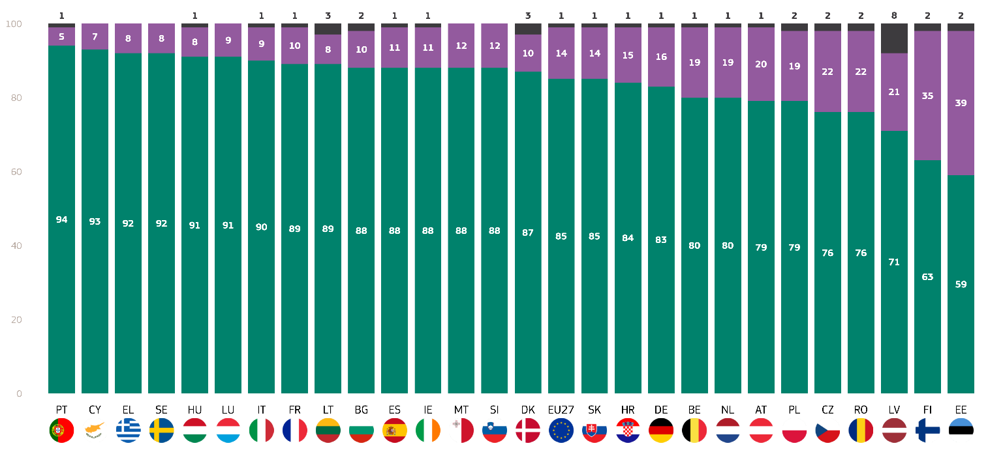
Demgegenüber ist mehr als ein Drittel der Befragten in Estland (39 %) und Finnland (35 %) der Ansicht, dass Maßnahmen der lokalen und regionalen Gebietskörperschaften nicht dringend erforderlich sind.
Gesamt 'Dringend
Insgesamt „Nicht dringend“
Weiß nicht
QD13.1: Wie dringend ist es Ihrer Meinung nach, dass die folgenden Behörden Maßnahmen ergreifen, um sich auf die Folgen des Klimawandels vorzubereiten? Zum Beispiel auf steigende Temperaturen, Hitzewellen, Überschwemmungen, Meeresspiegelanstieg oder extreme Wetterereignisse vorbereitet zu sein. - Regionale und lokale Gebietskörperschaften (%)
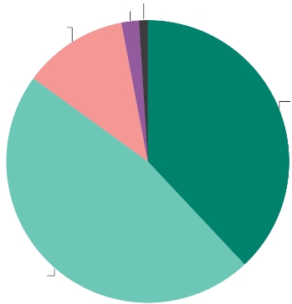
Bemerkenswert ist, dass in Lettland 8 % der Befragten nicht wissen, ob es dringend erforderlich ist, dass die lokalen und regionalen Gebietskörperschaften Maßnahmen ergreifen, um sich auf die Folgen des Klimawandels vorzubereiten.
QD13.1: Wie dringend ist es Ihrer Meinung nach, dass die folgenden Regierungen Maßnahmen ergreifen, um sich auf die Folgen des Klimawandels vorzubereiten? Vorbereitung auf steigende Temperaturen, Hitzewellen, Überschwemmungen, Anstieg des Meeresspiegels oder extreme Wetterereignisse - Reglonale und lokale Behörden (%)
Ich weiß nicht 1
Überhaupt nicht dringend 2
Nicht sehr dringend 12
Ziemlich dringend 47
Sehr dringend 38

Folgende Erkenntnisse wurden zu sozio-demografischen Faktoren gesammelt:
- Frauen (87 %) halten die Maßnahmen der regionalen und lokalen Gebietskörperschaften etwas häufiger als Männer (84 %) für dringlich.
- Die jüngste Gruppe (15-24 Jahre) wird am ehesten sagen, dass die Maßnahmen der regionalen und lokalen Gebietskörperschaften dringend sind (88 %), gefolgt von den 25- bis 39-Jährigen (86 %). Unter den älteren Altersgruppen, darunter 40-54 und 55+, stuften 85 % ihre Maßnahmen als dringend ein.
- Befragte, die bis zum Alter von 20 Jahren oder älter im Bildungswesen geblieben sind und noch studieren, sind die Gruppen, die die Maßnahmen der regionalen und lokalen Gebietskörperschaften als am dringlichsten ansehen (beide 87 %), während diejenigen, die bis zum Alter von 16 bis 19 Jahren im Bildungswesen geblieben sind, ein etwas niedrigeres Niveau melden (84 %).
- In Bezug auf die sozio-professionelle Kategorie sind es die Studierenden (88 %), die die Maßnahmen der regionalen und lokalen Gebietskörperschaften am ehesten als dringend erachten, gefolgt von anderen Angestellten (87 %). Selbständige Personen und Führungskräfte folgen genau (85 %), während arbeitslose Arbeiter, Rentner und Hausangestellte dies seltener tun (84 %).
- Einwohner von Großstädten (89 %) melden die höchste Dringlichkeit, gefolgt von denen in kleinen oder mittelgroßen Städten (86 %). Die Bewohner ländlicher Gebiete äußern die geringste Besorgnis (80 %).
- Diejenigen, die den Klimawandel nicht als ernstes Problem wahrnehmen, klassifizieren die Dringlichkeit der Klimaschutzmaßnahmen der regionalen und lokalen Gebietskörperschaften deutlich niedriger (53 %) als diejenigen, die ihn als ernstes Problem betrachten, wo 91 % die Dringlichkeit zum Ausdruck bringen.
- 89 % der Befragten, die der Ansicht sind, dass der Klimawandel durch menschliche Aktivitäten verursacht wird, bewerten die Maßnahmen der lokalen Behörden als dringend, verglichen mit nur 62 % derjenigen, die anderer Meinung sind.
- 95% derjenigen, die sich Umweltrisiken ausgesetzt fühlen, bewerten Maßnahmen der lokalen Gebietskörperschaften als dringend, verglichen mit 79% derjenigen, die sich nicht exponiert fühlen.
- Die Befragten, die glauben, dass die Medien klare Informationen über den Klimawandel liefern, klassifizieren Maßnahmen der lokalen Gebietskörperschaften mit etwas höherer Dringlichkeit (86 %) als diejenigen, die nicht glauben, dass die nationalen Medien klare Informationen zu dem Thema liefern (85 %).

QD13.1 Wie dringend ist es Ihrer Meinung nach, dass die folgenden Behörden Maßnahmen ergreifen, um sich auf die Folgen des Klimawandels vorzubereiten? Zum Beispiel auf steigende Temperaturen, Hitzewellen, Überschwemmungen, Meeresspiegelanstieg oder extreme Wetterereignisse vorbereitet zu sein.
 | Insgesamt „Dringend“ | Insgesamt „Nicht dringend“ | Weiß nicht
EU-27 | 85 | 14 | 1
Geschlecht
Mann | 84 | 15 | 1
Frau | 87 | 12 | 1
Alter
15-24 | 88 | 11 | 1
25-39 | 86 | 13 | 1
40-54 | 85 | 14 | 1
55+ | 85 | 13 | 2
Bildung (Ende)
-15 | 84 | 14 | 2
16-19 | 84 | 15 | 1
20+ | 87 | 12 | 1
Studiert noch | 87 | 12 | 1
Sozio-professionelle Kategorie
Selbständige | 85 | 14 | 1
Führungskräfte | 85 | 14 | 1
Andere weiße Kragen. | 87 | 12 | 1
Handarbeitskräfte | 84 | 15 | 1
Hauspersonen | 84 | 14 | 2
Arbeitslose | 84 | 15 | 1
in den Ruhestand | 84 | 14 | 2
Studierende | 88 | 11 | 1
Subjektive Urbanisierung
Ländliches Gebiet oder Dorf | 80 | 18 | 2
Kleine oder mittelgroße Stadt | 86 | 13 | 1
Großstadt | 89 | 10 | 1
Wahrnehmung des Klimawandels
Ein ernstes Problem | 91 | 8 | 1
Kein ernstes Problem | 53 | 45 | 2
Der Klimawandel wird durch menschliche Aktivitäten verursacht
Einverstanden | 89 | 10 | 1
Uneinigkeit | 62 | 36 | 2
Exposition gegenüber Umwelt- und Klimarisiken
exponiert | 95 | 4 | 1
Nicht exponiert | 79 | 20 | 1
Nationale Medien liefern klare Informationen zum Klimawandel
Einverstanden | 86 | 13 | 1
Uneinigkeit | 85 | 14 | 1

Die nationalen Regierungen empfanden es als sehr dringlich, tätig zu werden.
Die Europäer halten es für dringender, dass die nationalen Regierungen Maßnahmen ergreifen, um sich auf die Folgen des Klimawandels vorzubereiten, als die lokalen und regionalen Gebietskörperschaften. Genauer gesagt sind 88 % der Europäer der Ansicht, dass ihre nationale Regierung dringend handeln muss. Dazu gehören 44 % der Europäer, die es als „sehr dringend“ und weitere 44 % als „ziemlich dringend“ empfinden. 11 % der Befragten in der EU halten es für nicht dringend, dass ihre nationale Regierung Maßnahmen zur Vorbereitung auf den Klimawandel ergreift, darunter 9 %, die dies für „nicht sehr dringend“ und 2 % für „überhaupt nicht dringend“ halten. 1% geben an, dass sie nicht wissen, ob es für ihre nationale Regierung dringend erforderlich ist, Maßnahmen zu ergreifen.
In allen EU-Mitgliedstaaten ist die Mehrheit der Befragten der Ansicht, dass ihre nationale Regierung dringend handeln muss. In 12 Ländern teilen mindestens 90% der Befragten diese Ansicht. Die Befragten aus Schweden (96 %), Zypern (95 %), Portugal (94 %) und Griechenland (93 %) haben den größten Anteil an der wahrgenommenen Dringlichkeit für ihre nationalen Regierungen.
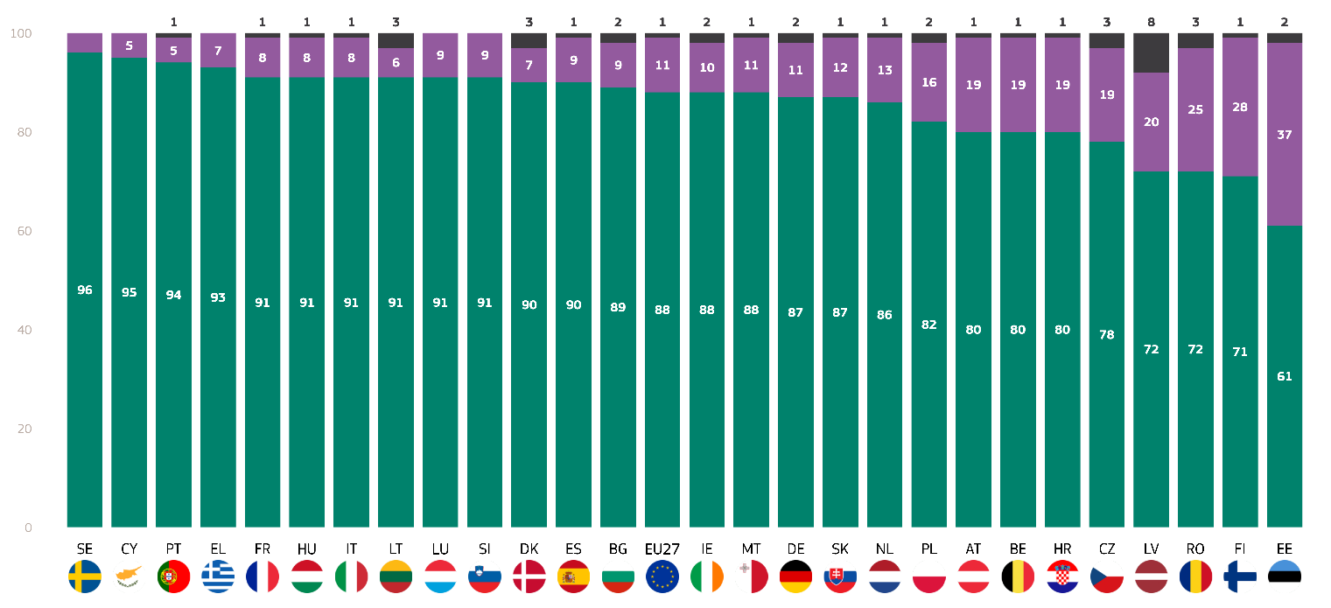
Estland ist mit Abstand das Land, in dem der geringste Anteil der Befragten die Dringlichkeit sieht, dass ihre nationale Regierung Maßnahmen ergreift, um sich auf die Folgen des Klimawandels vorzubereiten (61 %). Dort ist mehr als ein Drittel der Befragten der Meinung, dass ihre nationale Regierung nicht dringend handeln muss (37 %). Auf Estland folgen Finnland, wobei 28 % der finnischen Befragten keine Dringlichkeit für ihre Regierung sehen, und Rumänien mit 25 %. In Lettland teilt ein Fünftel der Befragten diese Auffassung. Es ist auch erwähnenswert, dass 8 % der lettischen Befragten nicht wissen, ob ihre nationale Regierung dringend handeln muss, die höchste Zahl in der EU in dieser Kategorie.
Gesamt 'Dringend
Insgesamt „Nicht dringend“
Weiß nicht
QD13.2: Wie dringend ist es Ihrer Meinung nach, dass die folgenden Behörden Maßnahmen ergreifen, um sich auf die Folgen des Klimawandels vorzubereiten? Zum Beispiel auf steigende Temperaturen, Hitzewellen, Überschwemmungen, Meeresspiegelanstieg oder extreme Wetterereignisse vorbereitet zu sein. -Die (NATIONALITÄT) Regierung (%)

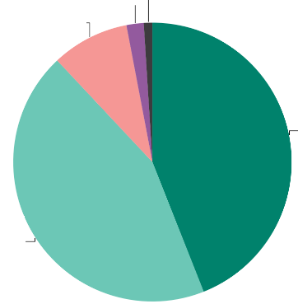
QD13.2: Wie dringend ist es Ihrer Meinung nach, dass die folgenden Behörden Maßnahmen ergreifen, um sich auf die Folgen des Klimawandels vorzubereiten? Zum Beispiel auf steigende Temperaturen, Hitzewellen, Überschwemmungen, Meeresspiegelanstieg oder extreme Wetterereignisse vorbereitet zu sein. - Die (NATIONALITÄT) Regierung (%)
Ich weiß nicht 1
Überhaupt nicht dringend 2
Nicht sehr dringend 9
Ziemlich dringend 44
Sehr dringend 44
Darüber hinaus wurden die Ergebnisse in Bezug auf die soziodemografischen Kategorien der Befragten und zusätzliche Faktoren analysiert.
- Frauen (88%) äußern etwas mehr Dringlichkeit als Männer (87%) in Bezug auf Maßnahmen der nationalen Regierung.
- Die jüngste Gruppe (15-24 Jahre) äußert die höchste Dringlichkeit (89 %), während andere Altersgruppen ein geringeres Maß an Besorgnis zeigen: 88 % der 25- bis 39-Jährigen, 87 % der 40- bis 54-Jährigen oder 55-Jährigen sehen das Problem als dringend an.
- Diejenigen, die ihre Ausbildung mit 20+ (90%) abgeschlossen haben und diejenigen, die noch studieren (91%) berichten von höchster Dringlichkeit. Befragte, die die Ausbildung mit 19 Jahren oder weniger verlassen haben, halten die Maßnahmen ihrer nationalen Regierung für etwas weniger dringlich (86 %).
- Studenten (91%), andere Angestellte und Manager (beide 89%) drücken das stärkste Gefühl der Dringlichkeit aus. Arbeiter, Selbstständige, Hausangestellte und Arbeitslose melden ähnliche Werte (85-86%).
- Die Menschen in Großstädten (90 %) und kleinen oder mittelgroßen Städten (89 %) drücken die höchste Dringlichkeit für Maßnahmen der nationalen Regierung aus, während die ländliche Bevölkerung eine etwas geringere Dringlichkeit aufweist (84 %).
- Diejenigen, die den Klimawandel als kein ernstes Problem betrachten, zeigen eine deutlich geringere Dringlichkeit für das Handeln der nationalen Regierungen (55 %) als diejenigen, die ihn als ernstes Problem betrachten (93 %).
- Die Befragten, die zustimmen, dass der Klimawandel durch menschliche Aktivitäten verursacht wird, zeigen eine höhere Dringlichkeit (92%) als diejenigen, die anderer Meinung sind (63%).
- Personen, die Umwelt- und Klimarisiken ausgesetzt sind, äußern die höchste Dringlichkeit (94 %), während diejenigen, die nicht exponiert sind, eine geringere Dringlichkeit (84%) in Bezug auf die Notwendigkeit melden, dass nationale Regierungen handeln müssen
- Diejenigen, die zustimmen, dass die Medien klare Informationen über den Klimawandel liefern, zeigen die gleiche Dringlichkeit wie diejenigen, die anderer Meinung sind (alle 88 %).

QD13.2 Wie dringend ist es Ihrer Meinung nach, dass die folgenden Behörden Maßnahmen ergreifen, um sich auf die Folgen des Klimawandels vorzubereiten? Zum Beispiel auf steigende Temperaturen, Hitzewellen, Überschwemmungen, Meeresspiegelanstieg oder extreme Wetterereignisse vorbereitet zu sein.
 | Insgesamt „Dringend“ | Insgesamt „Nicht dringend“ | Weiß nicht
EU-27 | 88 | 11 | 1
Geschlecht
Mann | 87 | 12 | 1
Frau | 88 | 10 | 2
Alter
15-24 | 89 | 10 | 1
25-39 | 88 | 11 | 1
40-54 | 87 | 12 | 1
55+ | 87 | 11 | 2
Bildung (Ende)
-15 | 86 | 11 | 3
16-19 | 86 | 12 | 2
20+ | 90 | 9 | 1
Studiert noch | 91 | 8 | 1
Sozio-professionelle Kategorie
Selbständige | 86 | 13 | 1
Führungskräfte | 89 | 11 | 0
Andere weiße Kragen. | 89 | 10 | 1
Handarbeitskräfte | 85 | 13 | 2
Hauspersonen | 85 | 13 | 2
Arbeitslose | 86 | 12 | 2
in den Ruhestand | 88 | 10 | 2
Studierende | 91 | 8 | 1
Subjektive Urbanisierung
Ländliches Gebiet oder Dorf | 84 | 14 | 2
Kleine oder mittelgroße Stadt | 89 | 10 | 1
Großstadt | 90 | 9 | 1
Wahrnehmung des Klimawandels
Ein ernstes Problem | 93 | 6 | 1
Kein ernstes Problem | 55 | 42 | 3
Der Klimawandel wird durch menschliche Aktivitäten verursacht
Einverstanden | 92 | 7 | 1
Uneinigkeit | 63 | 35 | 2
Exposition gegenüber Umwelt- und Klimarisiken
exponiert | 94 | 5 | 1
Nicht exponiert | 84 | 14 | 2
Nationale Medien liefern klare Informationen zum Klimawandel
Einverstanden | 88 | 11 | 1
Uneinigkeit | 88 | 11 | 1

Sowohl die nationalen Regierungen als auch die EU müssen dringend gegen die Folgen des Klimawandels vorgehen.
Die dritte politische Einheit, nach der die Befragten im Hinblick auf die Dringlichkeit ihrer Maßnahmen zur Vorbereitung auf die Folgen des Klimawandels gefragt wurden, war die Europäische Union, die dieselbe 4-Punkte-Skala verwendete: „sehr dringend“, „ziemlich dringend“, „nicht sehr dringend“ und „überhaupt nicht dringend“.
Wie bei den nationalen Regierungen sind 88 % der Europäer der Ansicht, dass die EU dort dringend tätig werden muss. Für die EU halten es jedoch etwas mehr Befragte (46 % gegenüber 44 % für die nationalen Regierungen) für „sehr dringend“, tätig zu werden. 42 % der Befragten geben an, dass es „ziemlich dringend“ ist, dass die EU tätig wird. Im Gegensatz dazu halten 10 % der Befragten in der gesamten EU es für nicht dringend, dass die EU Maßnahmen ergreift, um sich auf die Folgen des Klimawandels vorzubereiten, darunter 8 %, die angeben, dass dies „nicht sehr dringend“ ist, und 2 %, die dies für „überhaupt nicht dringend“ halten. Darüber hinaus wissen 2 % der Europäer nicht, ob die EU dringend handeln muss.
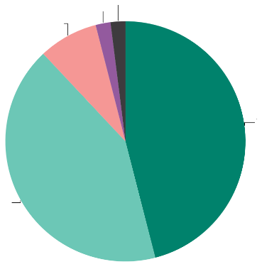
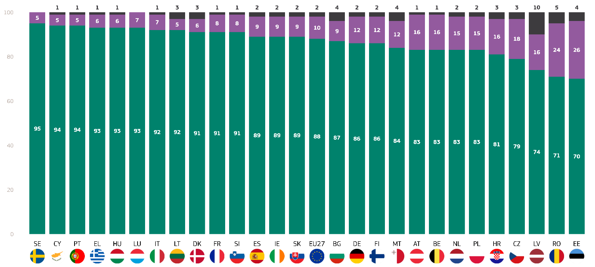
In allen EU-Mitgliedstaaten ist die Mehrheit der Befragten der Ansicht, dass die EU dringend Maßnahmen ergreifen muss, um sich auf die Folgen des Klimawandels vorzubereiten. Schweden (95 %), Zypern und Portugal (je 94 %) sowie Griechenland, Ungarn und Luxemburg (je 93 %) sehen die größte Dringlichkeit für ein Tätigwerden der EU. Dagegen teilen nur sieben von zehn Befragten in Estland (70 %) und Rumänien (71 %) diese Auffassung und sind damit die Länder mit der geringsten Dringlichkeitswahrnehmung in der EU. Dort sehen rund ein Viertel der Befragten keine Dringlichkeit, dass die EU Maßnahmen ergreift, um sich auf die Folgen des Klimawandels vorzubereiten (Estland: 26 %, Rumänien: 24%).
QD13.3: Wie dringend ist es Ihrer Meinung nach, dass die folgenden Behörden Maßnahmen ergreifen, um sich auf die Folgen des Klimawandels vorzubereiten? Zum Beispiel auf steigende Temperaturen, Hitzewellen, Überschwemmungen, Meeresspiegelanstieg oder extreme Wetterereignisse vorbereitet zu sein. - Europäischer Unlon (%)
Ich weiß nicht 2
Überhaupt nicht dringend 2
Nicht sehr dringend 8
Ziemlich dringend 42
Sehr dringend 46
Gesamt 'Dringend
Insgesamt „Nicht dringend“
Weiß nicht
QD13. 3: Wie dringend ist es Ihrer Meinung nach, dass die folgenden Behörden Maßnahmen ergreifen, um sich auf die Folgen des Klimawandels vorzubereiten? Zum Beispiel für steigende Temperaturen Hitzewellen, Überschwemmungen, Sea-l Evel Anstieg vorbereitet. oder extreme Wetterereignisse. - Europäische Union (%)
In Lettland weiß jeder zehnte Befragte (10 %) nicht, ob die EU dringend tätig werden muss, und ist damit das Land mit dem größten Anteil in dieser Kategorie.

Zu soziodemografischen Faktoren wurden folgende Beobachtungen gemacht:
- Frauen (88 %) halten es etwas häufiger als Männer (87 %) für dringend erforderlich, dass die Europäische Union gegen den Klimawandel vorgeht.
- Die Altersgruppe der 15- bis 24-Jährigen zeigt die höchste Dringlichkeit (90 %), während die Altersgruppe der 25- bis 39-Jährigen (88 %) und der 40- bis 54-Jährigen (87 %) ebenfalls ein hohes Maß an Besorgnis zeigt. Die Altersgruppe 55+ ist mit 87% ähnlich.
- Befragte, die bis zum Alter von 20 Jahren oder älter in der Ausbildung blieben (89 %) und diejenigen, die noch studieren (92 %), berichten von der höchsten Dringlichkeit, während diejenigen, die die Ausbildung im Alter von 16 bis 19 Jahren beendeten, eine etwas geringere Dringlichkeit aufwiesen (87 %).
- Studenten (92%) drücken das stärkste Gefühl der Dringlichkeit aus, gefolgt von Managern und anderen Angestellten (89%). Hausbewohner zeigen das geringste Gefühl der Dringlichkeit (85%)
- Diejenigen in großen Städten (90%) und kleinen oder mittelgroßen Städten (89%) berichten über die höchste Dringlichkeit, während die ländlichen Bewohner etwas weniger besorgniserregend sind (84%).
- Die Befragten, die den Klimawandel als kein ernstes Problem betrachten, zeigen eine deutlich geringere Dringlichkeit (55%) als diejenigen, die ihn als ernst empfinden (93%).
- Die Befragten, die zustimmen, dass der Klimawandel durch menschliche Aktivitäten verursacht wird, zeigen die höchste Dringlichkeit (92 %), während diejenigen, die anderer Meinung sind, eine viel geringere Dringlichkeit (62 %) melden.
- Diejenigen, die Umweltrisiken ausgesetzt sind, melden die höchste Dringlichkeit (94 %), während diejenigen, die nicht ausgesetzt sind, eine geringere Dringlichkeit aufweisen (83 %).
- Diejenigen, die zustimmen, dass die Medien klare Informationen über den Klimawandel liefern, zeigen ein ähnliches Gefühl der Dringlichkeit wie diejenigen, die anderer Meinung sind (beide 88%).

Insgesamt werden die nationalen Regierungen und die EU als die Einrichtungen wahrgenommen, für die es am dringendsten ist, Maßnahmen zur Vorbereitung auf die Folgen des Klimawandels zu ergreifen. Bemerkenswert ist, dass es zwischen den EU-Mitgliedstaaten ziemlich große Unterschiede gibt. So geben die Befragten in Estland allen drei politischen Einheiten die geringste Priorität (70 % gegenüber 61 % gegenüber 59 %), während ein großer Anteil der Befragten aus Schweden der Ansicht ist, dass alle drei Organisationen dringend handeln müssen (92 % gegenüber 96 % gegenüber 95 %). Darüber hinaus weist Lettland im Vergleich zu den anderen EU-Mitgliedstaaten recht hohe Werte auf, da es nicht weiß, wie dringlich es für die Einrichtungen ist, tätig zu werden.
QD13.3 Wie dringend ist es Ihrer Meinung nach, dass die folgenden Behörden Maßnahmen ergreifen, um sich auf die Folgen des Klimawandels vorzubereiten? Zum Beispiel auf steigende Temperaturen, Hitzewellen, Überschwemmungen, Meeresspiegelanstieg oder extreme Wetterereignisse vorbereitet zu sein.
 | Insgesamt „Dringend“ | Insgesamt „Nicht dringend“ | Weiß nicht
EU-27 | 88 | 10 | 2
Geschlecht
Mann | 87 | 12 | 1
Frau | 88 | 10 | 2
Alter
15-24 | 90 | 8 | 2
25-39 | 88 | 11 | 1
40-54 | 87 | 12 | 1
55+ | 87 | 10 | 3
Bildung (Ende)
-15 | 87 | 9 | 4
16-19 | 87 | 11 | 2
20+ | 89 | 10 | 1
Studiert noch | 92 | 7 | 1
Sozio-professionelle Kategorie
Selbständige | 86 | 13 | 1
Führungskräfte | 89 | 10 | 1
Andere weiße Kragen. | 89 | 10 | 1
Handarbeitskräfte | 86 | 12 | 2
Hauspersonen | 85 | 13 | 2
Arbeitslose | 86 | 12 | 2
in den Ruhestand | 87 | 10 | 3
Studierende | 92 | 7 | 1
Subjektive Urbanisierung
Ländliches Gebiet oder Dorf | 84 | 14 | 2
Kleine oder mittelgroße Stadt | 89 | 10 | 1
Großstadt | 90 | 8 | 2
Wahrnehmung des Klimawandels
Ein ernstes Problem | 93 | 6 | 1
Kein ernstes Problem | 55 | 41 | 4
Der Klimawandel wird durch menschliche Aktivitäten verursacht
Einverstanden | 92 | 7 | 1
Uneinigkeit | 62 | 35 | 3
Exposition gegenüber Umwelt- und Klimarisiken
exponiert | 94 | 5 | 1
Nicht exponiert | 83 | 15 | 2
Nationale Medien liefern klare Informationen zum Klimawandel
Einverstanden | 88 | 11 | 1
Uneinigkeit | 88 | 10 | 2

3. Wahrgenommene Wirksamkeit der nationalen Regierungen
Die nationalen Regierungen gehen den Klimawandel nicht ausreichend an.
Nachdem festgestellt wurde, dass die nationalen Regierungen dringend Maßnahmen zur Vorbereitung auf durch den Klimawandel verursachte Risiken und Bedrohungen ergreifen müssen, wendet sich dieser Abschnitt nun der wahrgenommenen Wirksamkeit der nationalen Regierungen in dieser Hinsicht zu. Insbesondere wurden die Befragten gefragt, ob sie glauben, dass ihre Regierung genug, nicht genug oder zu viel tut, um den Klimawandel zu bekämpfen.
Die meisten Europäer glauben, dass ihre nationale Regierung nicht genug tut (67 %, unverändert seit 2023). Im Gegensatz dazu ist etwas mehr als ein Fünftel der Befragten in der gesamten EU der Meinung, dass ihre nationalen Regierungen genug tun (23 %, unverändert) und 5 % denken, dass sie zu viel tun (unverändert). Weitere 5 % der Befragten wissen es nicht (unverändert).
In keinem EU-Mitgliedstaat glauben die meisten Befragten (mehr als 50 %), dass ihre Regierung genug tut, um den Klimawandel zu bekämpfen. In sieben Ländern sind jedoch mindestens drei von zehn Befragten der Ansicht, dass dies der Fall ist, wobei der größte Anteil der Befragten in Luxemburg (+1 Prozentpunkte) und Polen (+8 Prozentpunkte) liegt, wobei jeweils 39 % der Befragten diese Antwortoption angeben und Dänemark (37 %, -2 Prozentpunkte). Betrachtet man die Zunahmen seit 2023, so ist bemerkenswert, dass 2023 in 11 Ländern mehr Befragte diese Kategorie ausgewählt haben als in der Vergleichswelle. Den höchsten Anstieg seither verzeichneten Zypern (21%, +10 Prozentpunkte), Polen (39%, +8 Prozentpunkte) und Portugal (24%, +8 Prozentpunkte). In 12 Ländern haben weniger Befragte das Gefühl, dass ihr Land im Vergleich zu 2023 genug tut, darunter Finnland (31 %, -9 Prozentpunkte) und Griechenland (13 %, -5 Prozentpunkte).
Im Gegensatz dazu sind die meisten Befragten (mehr als 50 %) in allen EU-Mitgliedstaaten der Meinung, dass ihre nationale Regierung nicht genug tut - außer in Estland, wo ein Drittel der Befragten diese Ansicht teilt. Frankreich (+2 Prozentpunkte) und Schweden (-3 Prozentpunkte) haben die höchsten Punktzahlen in dieser Kategorie, wobei 77% der Befragten diese Option jeweils wählen, gefolgt von Griechenland (unverändert) und Kroatien (-9 Prozentpunkte) mit jeweils 76%. In sechs Ländern glaubt etwa die Hälfte der Befragten, dass ihre nationalen Regierungen nicht genug tun: Finnland (54 %, +16 Prozentpunkte), Österreich (53 %, +2 Prozentpunkte), Lettland (-15 Prozentpunkte) und Luxemburg (-3 Prozentpunkte) mit jeweils 52 % sowie Dänemark (+1 Prozentpunkte) und Polen (-9 Prozentpunkte) mit jeweils 51 %. In Bezug auf die Zunahmen im Laufe der Zeit ist bemerkenswert, dass in 10 EU-Mitgliedstaaten mehr Befragte der Ansicht sind, dass ihre nationalen Regierungen nicht genug tun als 2023.

Finnland (54 %, +16 Prozentpunkte) und die Slowakei (75 %, +5 Prozentpunkte) führen diese Liste mit den höchsten Zuwächsen seit 2023 an. In 15 Ländern ist dies jedoch weniger der Fall, darunter Zypern (67 %, -16 Prozentpunkte) und Lettland (52 %, -15 Prozentpunkte).
Darüber hinaus ist in fünf Ländern etwa jeder zehnte Befragte der Ansicht, dass seine nationale Regierung zu viel gegen den Klimawandel unternimmt, darunter Rumänien (+4 Prozentpunkte) und Österreich (-5 Prozentpunkte) mit jeweils 12 %, die Niederlande mit 11 % (unverändert) und Tschechien (-1 Prozentpunkte) und Finnland (-6 Prozentpunkte) mit jeweils 10 %. Estland hat jedoch die höchste Punktzahl in dieser Kategorie. Etwas mehr als ein Fünftel der Befragten ist der Meinung, dass ihre nationale Regierung zu viel gegen den Klimawandel unternimmt (21%, +4 Prozentpunkte). Seit 2023 sind mehr Befragte in 16 Ländern dieser Ansicht, wenngleich der prozentuale Anstieg nicht groß ist. Zypern und Estland verzeichneten mit 5 bzw. 4 Prozentpunkten den größten Anstieg seit 2023. Finnland verzeichnete den größten Rückgang in dieser Kategorie seit 2023, mit 6 Prozentpunkten weniger als in der Vergleichswelle.
Eine recht große Zahl von Befragten in Bulgarien (13 %, unverändert), Lettland (13 %, +6 Prozentpunkte) und Estland (12 %, unverändert) gibt an, dass sie es nicht wissen.
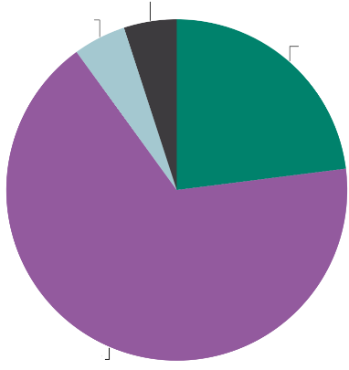
Insgesamt wird in diesem Abschnitt auf die in der gesamten EU weit verbreitete Einschätzung hingewiesen, dass die nationalen Regierungen den Klimawandel nicht ausreichend angehen. In keinem EU-Mitgliedstaat glauben die meisten Befragten, dass ihre nationale Regierung genug tut. In einigen Ländern hat sich die öffentliche Meinung seit 2023 erheblich verändert. Luxemburg und Polen zeichnen sich durch den höchsten Prozentsatz der Befragten (39 %) aus, die glauben, dass ihre Regierung genug tut, wobei Polen einen deutlichen Anstieg von 8 Prozentpunkten verzeichnet. Zypern verzeichnete den größten Anstieg der Befragten, die glauben, dass ihre Regierung genug tut, mit einem Anstieg von 10 Prozentpunkten. Umgekehrt verzeichnete Finnland den größten Anstieg bei den Befragten, die glauben, dass ihre Regierung nicht genug tut, mit einem Anstieg von 16 Prozentpunkten, während auch bei denen, die der Meinung sind, dass die Regierung zu viel tut, ein deutlicher Rückgang zu verzeichnen ist. Estland zeichnet sich durch den höchsten Prozentsatz (21%) der Befragten aus, die glauben, dass ihre Regierung zu viel gegen den Klimawandel unternimmt. Im Gegensatz dazu haben Frankreich und Schweden den höchsten Prozentsatz (77%) der Befragten, die glauben, dass ihre Regierung nicht genug tut.
QD7: Glauben Sie, dass die Regierung der Nation genug tut, nicht genug oder zu viel, um den Klimawandel zu bekämpfen? (EU27) (%)
Ich weiß nicht 5
Zu viel 5
Nicht genug 67
Genug 23
Genug : =
Nicht genug : =
Zu viel : =
Keine Ahnung : =
(Februar/März 2025 – Mai/Juni 2023)

QD7: Glauben Sie, dass die Regierung der Nation genug, nicht genug oder zu viel tut, um den Klimawandel zu bekämpfen? (%)
 | Genug |  | Nicht genug |  | Zu viel |  | Weiß nicht
 | Februar/März 2025 | Diff. Februar/März 2025 – Mai/Juni 2023 | Februar/März 2025 | Diff. Februar/März 2025 – Mai/Juni 2023 | Februar/März 2025 | Diff. Februar/März 2025 – Mai/Juni 2023 | Februar/März 2025 | Diff. Februar/März 2025 – Mai/Juni 2023
EU-27 | 23 | 0 | 67 | 0 | 5 | 0 | 5 | 0
BE | 29 | 2 | 63 | -3 | 6 | 1 | 2 | 0
BG | 13 | 0 | 72 | -1 | 2 | 1 | 13 | 0
CZ | 27 | -1 | 55 | 0 | 10 | -1 | 8 | 2
DK | 37 | -2 | 51 | 1 | 8 | 2 | 4 | -1
DE | 31 | -3 | 55 | 3 | 9 | -2 | 5 | 2
EE | 34 | 0 | 33 | -4 | 21 | 4 | 12 | 0
IE | 25 | -3 | 64 | 2 | 5 | 1 | 6 | 0
EL | 13 | -5 | 76 | 0 | 3 | 1 | 8 | 4
ES | 19 | 7 | 74 | -6 | 2 | 0 | 5 | -1
FR | 15 | -2 | 77 | 2 | 3 | 1 | 5 | -1
Personalabteilung | 19 | 7 | 76 | -9 | 2 | 1 | 3 | 1
IT | 20 | -1 | 75 | 1 | 3 | 1 | 2 | -1
CY | 21 | 10 | 67 | -16 | 6 | 5 | 6 | 1
LV | 28 | 7 | 52 | -15 | 7 | 2 | 13 | 6
LT | 26 | 0 | 59 | -3 | 6 | 0 | 9 | 3
LU | 39 | 1 | 52 | -3 | 3 | -1 | 6 | 3
HU | 24 | -1 | 73 | 1 | 0 | -1 | 3 | 1
MT | 24 | 5 | 73 | -4 | 1 | 1 | 2 | -2
NL | 18 | -3 | 70 | 4 | 11 | 0 | 1 | -1
AT | 30 | 4 | 53 | 2 | 12 | -5 | 5 | -1
PL | 39 | 8 | 51 | -9 | 5 | 0 | 5 | 1
PT | 24 | 8 | 65 | -9 | 3 | 1 | 8 | 0
RO | 15 | -1 | 68 | -1 | 12 | 4 | 5 | -2
SI | 24 | 5 | 68 | -8 | 4 | 1 | 4 | 2
SK | 18 | -4 | 75 | 5 | 3 | 0 | 4 | -1
FI | 31 | -9 | 54 | 16 | 10 | -6 | 5 | -1
SE | 16 | 0 | 77 | -3 | 3 | 1 | 4 | 2

Darüber hinaus wurden die Ergebnisse in Bezug auf die soziodemografischen Kategorien der Befragten und zusätzliche Faktoren analysiert.
- Männer (24%) haben etwas häufiger als Frauen (22%) das Gefühl, dass die nationale Regierung genug tut.
- Die 15-24-Gruppe drückt die größte Unzufriedenheit aus, wobei 71% der Meinung sind, dass die Regierung nicht genug tut. Diejenigen, die älter als 55 Jahre sind, glauben seltener, dass die Regierung nicht genug tut (64%).
- Diejenigen, die bis zum Alter von 20 Jahren oder älter in der Ausbildung blieben (69%) und diejenigen, die noch studieren (73%), haben eher das Gefühl, dass die Regierung nicht genug tut, verglichen mit denen mit weniger Bildungsjahren (62% für diejenigen, die die Ausbildung mit 15 Jahren oder weniger beendet haben).
- Studenten (73%) und Arbeitslose (71%) haben am ehesten das Gefühl, dass die Regierung nicht genug tut. Selbständige (69%) und Manager (70%) haben auch eher das Gefühl, dass die Regierung nicht genug tut, während Arbeiter (65%) und Rentner (63%) weniger das Gefühl haben, dass die Regierung nicht genug tut.
- Diejenigen, die in großen Städten (70 Prozent) leben, haben am ehesten das Gefühl, dass die Regierung nicht genug tut, und nur 22 Prozent glauben, dass sie genug tut. Landbewohner zeigen weniger Unzufriedenheit, mit 64% glauben, dass die Regierung nicht genug tut.
- Diejenigen, die den Klimawandel als ernstes Problem wahrnehmen, haben eher das Gefühl, dass die Regierung nicht genug tut (72 %), wobei nur 22 % glauben, dass die Regierung genug tut. Der ähnliche Trend ist unter denen, die den Klimawandel nicht als ernstes Problem betrachten, mit 39% denken, dass die Regierung nicht genug tut, verglichen mit 30% denken, dass es genug von Maßnahmen ist.
- Befragte, die zustimmen, dass der Klimawandel durch menschliche Aktivitäten verursacht wird, haben eher das Gefühl, dass die Regierung nicht genug tut (71%), während diejenigen, die mit dieser Ansicht nicht einverstanden sind, gespaltener sind, wobei 45% das Gefühl haben, dass die Regierung nicht genug tut.
- Bei exponierten Personen (73 %) ist die Wahrscheinlichkeit, dass nicht genug getan wird, signifikant höher als bei nicht exponierten Personen (62 %).
- Diejenigen, die zustimmen, dass die Medien klare Informationen über den Klimawandel liefern, zeigen ein ähnliches Muster wie die allgemeine Bevölkerung, wobei 68% der Meinung sind, dass die Regierung nicht genug tut. Diejenigen, die mit der Klarheit der Medien nicht einverstanden sind (67 %), äußern ebenfalls Unzufriedenheit.

QD7 Glauben Sie, dass die Regierung (NATIONALITÄT) genug, nicht genug oder zu viel tut, um den Klimawandel zu bekämpfen?
(% - EU)
 | Genug | Nicht genug | Zu viel | Weiß nicht
EU-27 | 23 | 67 | 5 | 5
Geschlecht
Mann | 24 | 65 | 7 | 4
Frau | 22 | 69 | 4 | 5
Alter
15-24 | 20 | 71 | 4 | 5
25-39 | 23 | 68 | 6 | 3
40-54 | 24 | 67 | 6 | 3
55+ | 25 | 64 | 5 | 6
Bildung (Ende)
-15 | 24 | 62 | 5 | 9
16-19 | 24 | 65 | 6 | 5
20+ | 23 | 69 | 5 | 3
Studiert noch | 20 | 73 | 2 | 5
Sozio-professionelle Kategorie
Selbständige | 20 | 69 | 8 | 3
Führungskräfte | 22 | 70 | 6 | 2
Andere weiße Kragen. | 25 | 66 | 5 | 4
Handarbeitskräfte | 25 | 65 | 6 | 4
Hauspersonen | 23 | 67 | 4 | 6
Arbeitslose | 18 | 71 | 6 | 5
in den Ruhestand | 24 | 63 | 6 | 7
Studierende | 20 | 73 | 3 | 4
Subjektive Urbanisierung
Ländliches Gebiet oder Dorf | 24 | 64 | 7 | 5
Kleine oder mittelgroße Stadt | 24 | 67 | 5 | 4
Großstadt | 22 | 70 | 4 | 4
Wahrnehmung des Klimawandels
Ein ernstes Problem | 22 | 72 | 2 | 4
Kein ernstes Problem | 30 | 39 | 25 | 6
Der Klimawandel wird durch menschliche Aktivitäten verursacht
Einverstanden | 22 | 71 | 3 | 4
Uneinigkeit | 28 | 45 | 21 | 6
Exposition gegenüber Umwelt- und Klimarisiken
exponiert | 21 | 73 | 3 | 3
Nicht exponiert | 25 | 62 | 7 | 6
Nationale Medien liefern klare Informationen zum Klimawandel
Einverstanden | 25 | 67 | 4 | 4
Uneinigkeit | 22 | 68 | 6 | 4

IV. Unterstützung klimabezogener Politiken und Maßnahmen

1. Bedeutung von Maßnahmen zur Verbesserung der Energieeffizienz
Die Europäer halten es für wichtig, dass alle Regierungsebenen Maßnahmen zur Verbesserung der Energieeffizienz ergreifen, Tendenz steigend.
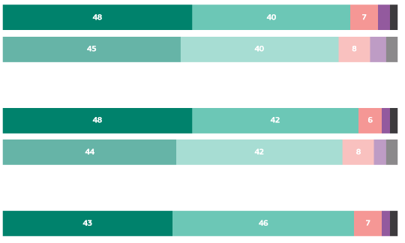
In diesem Abschnitt geht es darum, wie wichtig es für die Europäer ist, dass verschiedene Regierungsbehörden Maßnahmen zur Verbesserung der Energieeffizienz ergreifen - zum Beispiel, indem sie die Menschen ermutigen, ihre Häuser und Gebäude zu isolieren, Wärmepumpen zu installieren und intelligente Zähler zu verwenden.
QD9: Wie wichtig ist es Ihrer Meinung nach, dass die folgenden Behörden Maßnahmen zur Verbesserung der Energieeffizienz ergreifen, indem sie beispielsweise die Menschen ermutigen, ihre Häuser und Gebäude zu isolieren, Wärmepumpen zu installieren und intelligente Zähler zu verwenden? (%)
Die Europäische Union
Februar/März 2025
Mai/Juni 2023
Februar/März 2025
Mai/Juni 2023
Die {NATIONALITÄT) Regierung
Regionale und lokale Gebietskörperschaften
Februar/März 2025
Sehr wichtig
Ziemlich wichtig
Nicht sehr wichtig
Überhaupt nicht wichtig
Weiß nicht
Das wichtigste politische Gremium in dieser Hinsicht scheinen die nationalen Regierungen zu sein, wobei 90 % (+4 Prozentpunkte) der Befragten in der gesamten EU dies angeben. Knapp jeder zehnte Befragte (8 %, -3 Prozentpunkte) gibt an, dass es nicht wichtig ist, dass die nationalen Regierungen in diesem Bereich tätig werden, und 2 % (-1 DID) sagen, dass sie es nicht wissen.

In 16 Ländern hält es eine deutliche Mehrheit der Europäer (mindestens neun von zehn Befragten) für sehr wichtig, dass ihre nationalen Regierungen Maßnahmen zur Verbesserung der Energieeffizienz ergreifen. In diesem Zusammenhang legen die Befragten in Zypern (95 %, -2 Prozentpunkte) und der Slowakei (94 %, +9 Prozentpunkte) den größten Wert darauf, dass ihre nationalen Regierungen solche Maßnahmen ergreifen und unter allen EU-Ländern die höchsten Punktzahlen in dieser Kategorie erzielen. Betrachtet man speziell den Anteil der Befragten, die staatliche Maßnahmen zur Energieeffizienz als „sehr wichtig“ ansehen, so weisen Zypern (76 %, -3 Prozentpunkte), Malta (73 %, -8 Prozentpunkte) und Irland (66 %, +4 DID) die größten Anteile auf. Rund ein Fünftel der Befragten in Tschechien (21 %, -8 Prozentpunkte), Estland (21 %, -5 Prozentpunkte) und Rumänien (19 %, -3 Prozentpunkte) hält es dagegen für nicht wichtig, dass ihre nationalen Regierungen Maßnahmen zur Verbesserung der Energieeffizienz ergreifen. Es ist jedoch bemerkenswert, dass die meisten tschechischen, estnischen und rumänischen Befragten ihre nationalen Regierungen als „nicht sehr wichtig“ für die Wahrnehmung dieser Aufgabe ansehen (jeweils 16 %), während nur eine kleine Minderheit sie als „überhaupt nicht wichtig“ ansieht (Tschechien: 5 %, -4 Prozentpunkte; Estland: 5 %, -3 Prozentpunkte; Rumänien: 3%, -1 pp). Am höchsten ist die Unsicherheit in Lettland, wo 8 % der Befragten angeben, dass sie nicht wissen, ob es für ihre nationale Regierung wichtig ist, solche Maßnahmen zu ergreifen (+1 Prozentpunkte).
Betrachtet man die Veränderungen zwischen 2023 und 2025, so stieg der Anteil der tschechischen Befragten, die staatliche Maßnahmen für die Verbesserung der Energieeffizienz als wichtig erachten, um 8 Prozentpunkte. In Malta hingegen sank der Anteil der Befragten, die staatliche Maßnahmen für wichtig halten, um sechs Prozentpunkte, während der Anteil derer, die dies nicht für wichtig halten, um sieben Prozentpunkte stieg.
89 % der Befragten halten es für wichtig, dass die regionalen und lokalen Behörden Maßnahmen zur Verbesserung der Energieeffizienz ergreifen, indem sie beispielsweise die Menschen ermutigen, ihre Häuser und Gebäude zu isolieren, Wärmepumpen zu installieren und intelligente Zähler zu verwenden. Damit sind sie die zweitwichtigste Institution unter den drei gefragten Institutionen. Im Gegensatz dazu halten 9 % der Europäer es für nicht wichtig, dass diese Behörden solche Maßnahmen ergreifen, und 2 % geben an, dass sie es nicht wissen.
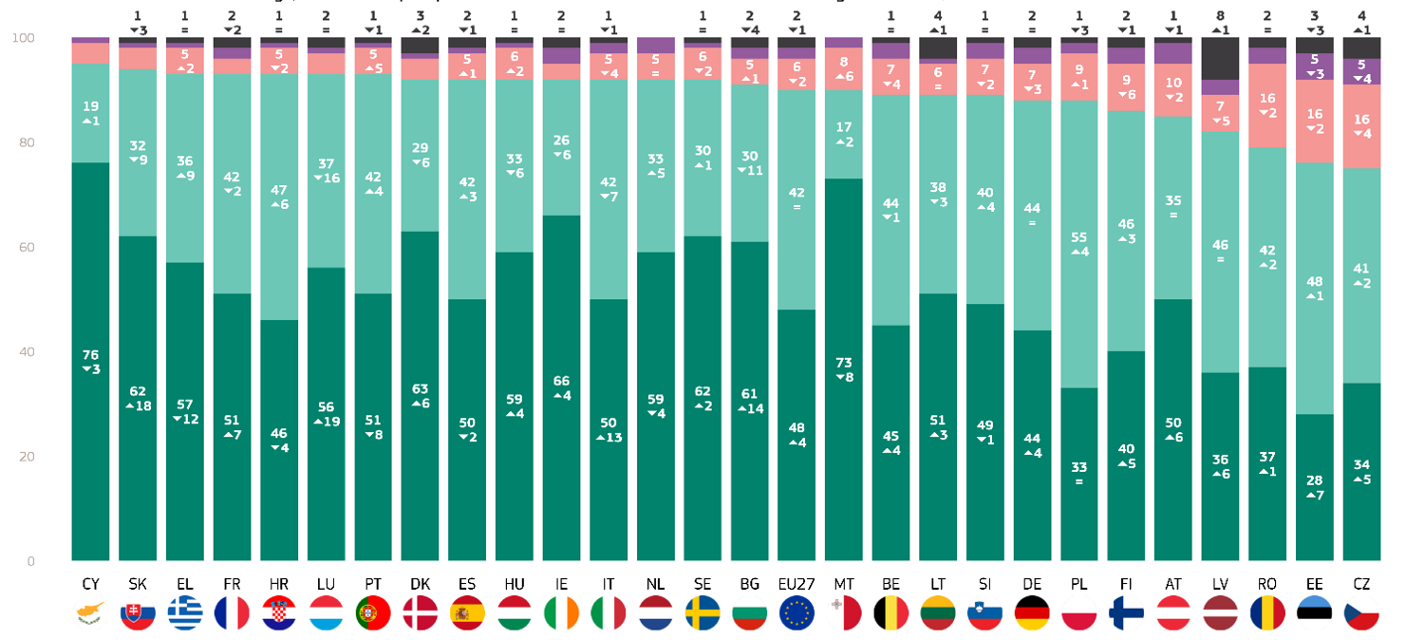
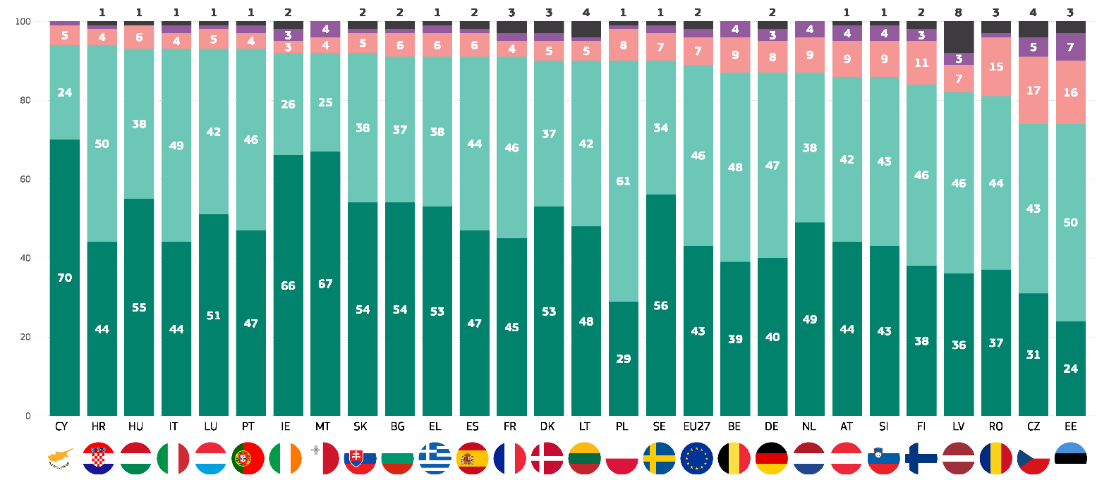
Es ist bemerkenswert, dass die Mehrheit der Befragten in allen EU-Mitgliedstaaten regionale und lokale Gebietskörperschaften als wichtige Akteure bei der Bekämpfung des Klimawandels betrachtet. Die höchsten Werte wurden in Zypern und Kroatien verzeichnet (jeweils 94 %). Insgesamt betrachten in 17 EU-Mitgliedstaaten mindestens neun von zehn Befragten sie als wichtige Akteure. Umgekehrt weisen Tschechien und Estland (je 74%) sowie Rumänien (81%) die niedrigsten Werte in dieser Kategorie auf.
QD9.2: Wie wichtig ist es Ihrer Meinung nach, dass die folgenden Behörden Maßnahmen zur Verbesserung der Energieeffizienz ergreifen, indem sie beispielsweise die Menschen ermutigen, ihre Häuser und Gebäude zu isolieren, Wärmepumpen zu installieren und intelligente Zähler zu verwenden? - Die (NATIONALITÄT) Regierung (%)
Sehr wichtig
Ziemlich wichtig
Nicht sehr wichtig
Überhaupt nicht wichtig
Weiß nicht
Sehr wichtig
Ziemlich wichtig
Nicht sehr wichtig
Überhaupt nicht wichtig
Weiß nicht
QD9.1. Wie wichtig ist es Ihrer Meinung nach, dass die folgenden Behörden Maßnahmen zur Verbesserung der Energieeffizienz ergreifen, indem sie beispielsweise die Menschen ermutigen, ihre Häuser und Gebäude zu isolieren, Wärmepumpen zu installieren und intelligente Zähler zu verwenden?:- Regionale und lokale Behörden (9 %)
Dieselben drei Länder haben auch den höchsten Anteil an Befragten, die es für unwichtig halten, dass regionale und lokale Behörden Maßnahmen ergreifen (Estland: 23 %, Tschechien: 22 % und Rumänien: 16%).
Die Europäer legen auch großen Wert darauf, dass die Europäische Union Maßnahmen zur Verbesserung der Energieeffizienz ergreift, wenn auch etwas weniger als die nationalen Regierungen und die regionalen und lokalen Gebietskörperschaften. Insgesamt halten 88 % (+3 DD) der Befragten es für wichtig, dass die EU solche Maßnahmen ergreift, während 10 % (-2 Prozentpunkte) dies für nicht wichtig halten. Weitere 2 % (-1 Prozentpunkte) der Befragten geben an, dass sie es nicht wissen.
In zwölf Ländern halten es mindestens neun von zehn Befragten für wichtig, dass die EU Maßnahmen zur Verbesserung der Energieeffizienz ergreift, indem sie beispielsweise die Menschen ermutigt, ihre Häuser und Gebäude zu isolieren, Wärmepumpen zu installieren und intelligente Zähler zu verwenden. Die Liste wird von Griechenland (-2 Prozentpunkte), Kroatien (+2 Prozentpunkte), Portugal (-3 DID) und Zypern (-3 Prozentpunkte) mit 94 % angeführt. In Bezug auf die Bedeutung weisen Zypern (76 %, -5 Prozentpunkte), Irland (70 %, +8 Prozentpunkte) und Malta (69 %, -14 Prozentpunkte) die höchsten Anteile in der Kategorie „sehr wichtig“ auf.
Die Länder mit den höchsten Anteilen an der Gesamtkategorie „nicht wichtig“ sind Tschechien (22 %, -7 Prozentpunkte), Estland (21 %, -3 Prozentpunkte) und Rumänien (19 %, -6 Prozentpunkte). In diesen Ländern halten die meisten Befragten die EU jedoch für „nicht sehr wichtig“, während nur ein kleiner Teil sie für „überhaupt nicht wichtig“ hält (Tschechien: 17 % vs. 5 %, Estland: 13 % vs. 8 %, Rumänien: 16% vs. 3%).
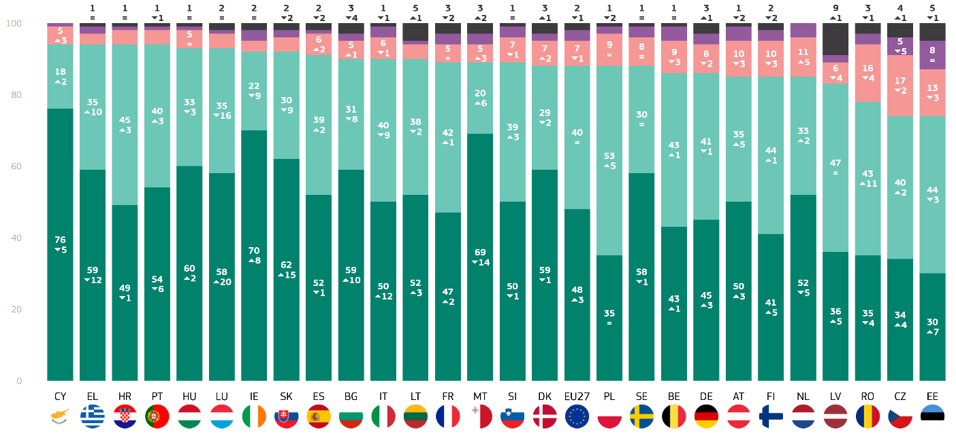
In Bezug auf größere Veränderungen im Zeitverlauf verzeichneten Österreich (85 %, +8 Prozentpunkte) und Rumänien (78 %, +7 Prozentpunkte) den höchsten Anstieg seit 2023 des Anteils der Befragten, die es für wichtig halten, dass die EU Maßnahmen zur Verbesserung der Energieeffizienz ergreift. Insgesamt halten es mehr Befragte in 18 Ländern für wichtig, dass die EU im Vergleich zu 2023 solche Maßnahmen ergreift.
Sehr wichtig
Ziemlich wichtig
Nicht sehr wichtig
Überhaupt nicht wichtig
Weiß nicht
QD9.3: Wie wichtig ist es Ihrer Meinung nach, dass die folgenden Behörden Maßnahmen zur Verbesserung der Energieeffizienz ergreifen, indem sie beispielsweise die Menschen ermutigen, ihre Häuser und Gebäude zu isolieren, Wärmepumpen zu installieren und intelligente Zähler zu verwenden? - Die Europäische Union (%)
In diesem Abschnitt wird allgemein hervorgehoben, dass die meisten Europäer ihre nationalen Regierungen, die EU sowie die regionalen und lokalen Gebietskörperschaften als wichtige Akteure bei der Verbesserung der Energieeffizienz wahrnehmen. Es ist bemerkenswert, dass sowohl die nationalen Regierungen als auch die EU im Vergleich zu 2023 an wahrgenommener Bedeutung zugenommen haben.

QD 9.2: Wie wichtig ist es Ihrer Meinung nach, dass die folgenden Behörden Maßnahmen zur Verbesserung der Energieeffizienz ergreifen, indem sie beispielsweise die Menschen ermutigen, ihre Häuser und Gebäude zu isolieren, Wärmepumpen zu installieren und intelligente Zähler zu verwenden? - Die (NATIONALITÄT) Regierung (%)
 | Sehr wichtig |  | Ziemlich wichtig |  | Nicht sehr wichtig |  | Überhaupt nicht wichtig |  | Weiß nicht |  | "Wichtig" insgesamt |  | Insgesamt "nicht wichtig"
 | Februar/März 2025 | Diff. Februar/März 2025 – Mai/Juni 2023 | Februar/März 2025 | Diff. Februar/März 2025 – Mai/Juni 2023 | Februar/März 2025 | Diff. Februar/März 2025 – Mai/Juni 2023 | Februar/März 2025 | Diff. Februar/März 2025 – Mai/Juni 2023 | Februar/März 2025 | Diff. Februar/März 2025 – Mai/Juni 2023 | Februar/März 2025 | Diff. Februar/März 2025 – Mai/Juni 2023 | Februar/März 2025 | Diff. Februar/März 2025 – Mai/Juni 2023
EU-27 | 48 | 4 | 42 | 0 | 6 | -2 | 2 | -1 | 2 | -1 | 90 | 4 | 8 | -3
BE | 45 | 4 | 44 | -1 | 7 | -4 | 3 | 1 | 1 | 0 | 89 | 3 | 10 | -3
BG | 61 | 14 | 30 | -11 | 5 | 1 | 2 | 0 | 2 | 4 | 91 | 3 | 7 | 1
CZ | 34 | 5 | 41 | 2 | 16 | -4 | 5 | -4 | 4 | 1 | 75 | 7 | 21 | -8
DK | 63 | 6 | 29 | -6 | 4 | -2 | 1 | 0 | 3 | 2 | 92 | 0 | 5 | -2
DE | 44 | 4 | 44 | 0 | 7 | -3 | 3 | -1 | 2 | 0 | 88 | 4 | 10 | -4
EE | 28 | 7 | 48 | 1 | 16 | -2 | 5 | -3 | 3 | 3 | 76 | 8 | 21 | -5
IE | 66 | 4 | 26 | -6 | 3 | -1 | 3 | 3 | 2 | 0 | 92 | -2 | 6 | 2
EL | 57 | -12 | 36 | 9 | 5 | 2 | 1 | 1 | 1 | 0 | 93 | -3 | 6 | 3
ES | 50 | -2 | 42 | 3 | 5 | 1 | 1 | -1 | 2 | -1 | 92 | 1 | 6 | 0
FR | 51 | 7 | 42 | -2 | 3 | -2 | 2 | -1 | 2 | 2 | 93 | 5 | 5 | -3
Personalabteilung | 46 | 4 | 47 | 6 | 5 | -2 | 1 | 0 | 1 | 0 | 93 | 2 | 6 | -2
IT | 50 | 13 | 42 | -7 | 5 | 4 | 2 | -1 | 1 | -1 | 92 | 6 | 7 | 5
CY | 76 | -3 | 19 | 1 | 4 | 2 | 1 | 0 | 0 | 0 | 95 | -2 | 5 | 2
LV | 36 | 6 | 46 | 0 | 7 | 5 | 3 | -2 | 8 | 1 | 82 | 6 | 10 | -7
LT | 51 | 3 | 38 | -3 | 6 | 0 | 1 | -1 | 4 | 1 | 89 | 0 | 7 | -1
LU | 56 | 19 | 37 | -16 | 4 | -3 | 1 | 0 | 2 | 0 | 93 | 3 | 5 | -3
HU | 59 | 4 | 33 | -6 | 6 | 2 | 1 | 0 | 1 | 0 | 92 | -2 | 7 | 2
MT | 73 | -8 | 17 | 2 | 8 | 6 | 2 | 1 | 0 | -1 | 90 | -6 | 10 | 7
NL | 59 | -4 | 33 | 5 | 5 | 0 | 3 | 1 | 0 | 2 | 92 | 1 | 8 | 1
AT | 50 | 6 | 35 | 0 | 10 | -2 | 4 | -3 | 1 | -1 | 85 | 6 | 14 | -5
PL | 33 | 0 | 55 | 4 | 9 | 1 | 2 | -2 | 1 | 3 | 88 | 4 | 11 | -1
PT | 51 | -8 | 42 | 4 | 5 | 5 | 1 | 0 | 1 | -1 | 93 | -4 | 6 | 5
RO | 37 | 1 | 42 | 2 | 16 | -2 | 3 | -1 | 2 | 0 | 79 | 3 | 19 | -3
SI | 49 | -1 | 40 | 4 | 7 | -2 | 3 | -1 | 1 | 0 | 89 | 3 | 10 | -3
SK | 62 | 18 | 32 | -9 | 4 | -2 | 1 | -4 | 1 | 3 | 94 | 9 | 5 | -6
FI | 40 | 5 | 46 | 3 | 9 | -6 | 3 | -1 | 2 | -1 | 86 | 8 | 12 | -7
SE | 62 | 2 | 30 | 1 | 6 | -2 | 1 | -1 | 1 | 0 | 92 | 3 | 7 | -3

QD 9.3: Wie wichtig ist es Ihrer Meinung nach, dass die folgenden Behörden Maßnahmen zur Verbesserung der Energieeffizienz ergreifen, indem sie beispielsweise die Menschen ermutigen, ihre Häuser und Gebäude zu isolieren, Wärmepumpen zu installieren und intelligente Zähler zu verwenden? - Europäische Union (%)
 | Sehr wichtig |  | Ziemlich wichtig |  | Nicht sehr wichtig |  | Überhaupt nicht wichtig |  | Weiß nicht |  | "Wichtig" insgesamt |  | Insgesamt "nicht wichtig"
 | Februar/März 2025 | Diff. Februar/März 2025 – Mai/Juni 2023 | Februar/März 2025 | Diff. Februar/März 2025 – Mai/Juni 2023 | Februar/März 2025 | Diff. Februar/März 2025 – Mai/Juni 2023 | Februar/März 2025 | Diff. Februar/März 2025 – Mai/Juni 2023 | Februar/März 2025 | Diff. Februar/März 2025 – Mai/Juni 2023 | Februar/März 2025 | Diff. Februar/März 2025 – Mai/Juni 2023 | Februar/März 2025 | Diff. Februar/März 2025 – Mai/Juni 2023
EU-27 | 48 | 3 | 40 | 0 | 7 | -1 | 3 | -1 | 2 | -1 | 88 | 3 | 10 | -2
BE | 43 | 1 | 43 | 1 | 9 | -3 | 4 | 1 | 1 | 0 | 86 | 2 | 13 | -2
BG | 59 | 10 | 31 | -8 | 5 | 1 | 2 | 1 | 3 | -4 | 90 | 3 | 10 | -2
CZ | 34 | 4 | 40 | 2 | 17 | -2 | 5 | -5 | 4 | 1 | 74 | 2 | 13 | -2
DK | 59 | -1 | 29 | -2 | 7 | 2 | 2 | 0 | 3 | 1 | 88 | 2 | 7 | 2
DE | 45 | 3 | 41 | -1 | 8 | -2 | 3 | -1 | 3 | 1 | 86 | 6 | 22 | -7
EE | 30 | 7 | 44 | -3 | 13 | -3 | 8 | 0 | 5 | -1 | 74 | -3 | 9 | 2
IE | 70 | 8 | 22 | -9 | 3 | -2 | 3 | 3 | 2 | 0 | 92 | 2 | 11 | -3
EL | 59 | -12 | 35 | 10 | 3 | 0 | 2 | 2 | 1 | 0 | 94 | 4 | 21 | -3
ES | 52 | -1 | 39 | 2 | 6 | 2 | 1 | -1 | 2 | -2 | 91 | -1 | 6 | 1
FR | 47 | 2 | 42 | 1 | 5 | 0 | 3 | -1 | 3 | -2 | 89 | -2 | 5 | 2
Personalabteilung | 49 | -1 | 45 | 3 | 4 | -2 | 1 | 0 | 1 | 0 | 94 | 1 | 7 | 1
IT | 50 | 12 | 40 | -9 | 6 | -1 | 3 | -1 | 1 | -1 | 90 | 3 | 8 | -1
CY | 76 | -5 | 18 | 2 | 5 | 3 | 1 | 0 | 0 | 0 | 94 | 2 | 5 | -2
LV | 36 | 5 | 47 | 0 | 6 | -4 | 2 | -2 | 9 | 1 | 83 | 3 | 9 | -2
LT | 52 | 3 | 38 | -2 | 4 | -1 | 1 | -1 | 5 | 1 | 90 | -3 | 6 | 3
LU | 58 | 20 | 35 | -16 | 4 | -3 | 1 | -1 | 2 | 0 | 93 | 5 | 8 | -6
HU | 60 | 2 | 33 | -3 | 5 | 0 | 1 | 1 | 1 | 0 | 93 | 1 | 5 | -2
MT | 69 | -14 | 20 | 6 | 5 | 3 | 3 | 3 | 3 | 2 | 89 | 4 | 5 | -4
NL | 52 | -5 | 33 | 2 | 11 | 5 | 4 | 0 | 0 | -2 | 85 | -1 | 6 | 1
AT | 50 | 3 | 35 | 5 | 10 | -3 | 4 | -3 | 1 | -2 | 85 | -8 | 8 | 6
PL | 35 | 0 | 53 | 5 | 9 | 0 | 2 | -3 | 1 | -2 | 88 | -3 | 15 | 5
PT | 54 | -6 | 40 | 3 | 4 | 4 | 1 | 0 | 1 | -1 | 94 | 8 | 14 | -6
RO | 35 | -4 | 43 | 11 | 16 | -4 | 3 | -2 | 3 | -1 | 78 | 5 | 11 | -3
SI | 50 | -1 | 39 | 3 | 7 | -1 | 3 | -1 | 1 | 0 | 89 | -3 | 5 | 4
SK | 62 | 15 | 30 | -9 | 4 | -2 | 2 | -2 | 2 | -2 | 92 | 7 | 19 | -6
FI | 41 | 5 | 44 | 1 | 10 | -3 | 3 | -1 | 2 | -2 | 85 | 2 | 10 | -2
SE | 58 | -1 | 30 | 0 | 8 | 0 | 3 | 1 | 1 | 0 | 88 | 6 | 6 | -4

Die soziodemografische Analyse der regionalen und lokalen Gebietskörperschaften ergab folgende Erkenntnisse:
- Frauen (90 %) halten es etwas häufiger als Männer (88 %) für wichtig, dass die Behörden Energieeffizienzmaßnahmen fördern.
- Die Gruppe der 15- bis 24-Jährigen hat die höchste Bedeutung (92 %), die Gruppe der über 55-Jährigen die geringste (88 %). Andere Altersgruppen, darunter 25-39 (90 %) und 40-54 (89 %), legen ebenfalls großen Wert auf Energieeffizienz.
- Die Befragten, die noch studieren, zeigen die stärkste Unterstützung für Energieeffizienzmaßnahmen (92 %), gefolgt von denjenigen, die bis zum Alter von 20 Jahren oder älter (90%) in der Ausbildung blieben. Befragte mit Bildungsabschluss im Alter von 15 Jahren oder jünger berichten von einer etwas geringeren Bedeutung (87 %).
- Manager, andere Angestellte und Studenten (alle 91%) zeigen die höchste Zustimmung. Selbständige (88 %), Arbeiter (89 %), Hausangestellte (86 %) und Rentner (88 %) zeigen starke Unterstützung, aber etwas weniger Engagement.
- Diejenigen, die in Großstädten leben (93 %), zeigen die höchste Unterstützung für Energieeffizienzmaßnahmen, gefolgt von denjenigen in kleinen oder mittleren Städten (90 %) und ländlichen Gebieten (86 %).
- Menschen, die den Klimawandel als nicht ernstes Problem betrachten (65 %), legen weniger Wert auf Energieeffizienzmaßnahmen als diejenigen, die den Klimawandel als ernst empfinden (94 %).
- Diejenigen, die zustimmen, dass der Klimawandel durch menschliche Aktivitäten verursacht wird, zeigen die höchste Bedeutung (93 %), während diejenigen, die anderer Meinung sind, eine geringere Bedeutung (70 %) angeben.
- Diejenigen, die Umwelt- und Klimarisiken ausgesetzt sind, zeigen ein hohes Maß an Unterstützung für Energieeffizienzmaßnahmen (94 %), während diejenigen, die nicht exponiert sind, von etwas geringerer Bedeutung berichten (86 %).
- Befragte, die zustimmen, dass die Medien klare Informationen über den Klimawandel liefern, halten Energieeffizienz weniger für wichtig (89 %) als diejenigen, die anderer Meinung sind (90 %).

QD9.1 Wie wichtig ist es Ihrer Meinung nach, dass die folgenden Behörden Maßnahmen zur Verbesserung der Energieeffizienz ergreifen, indem sie beispielsweise die Menschen ermutigen, ihre Häuser und Gebäude zu isolieren, Wärmepumpen zu installieren und intelligente Zähler zu verwenden?
 | "Wichtig" insgesamt | Insgesamt "nicht wichtig" | Weiß nicht
EU-27 | 89 | 9 | 2
Geschlecht
Mann | 88 | 11 | 1
Frau | 90 | 8 | 2
Alter
15-24 | 92 | 7 | 1
25-39 | 90 | 9 | 1
40-54 | 89 | 10 | 1
55+ | 88 | 9 | 3
Bildung (Ende)
-15 | 87 | 10 | 3
16-19 | 89 | 9 | 2
20+ | 90 | 9 | 1
Studiert noch | 92 | 6 | 2
Sozio-professionelle Kategorie
Selbständige | 88 | 11 | 1
Führungskräfte | 91 | 8 | 1
Andere weiße Kragen. | 91 | 7 | 2
Handarbeitskräfte | 89 | 10 | 1
Hauspersonen | 86 | 12 | 2
Arbeitslose | 86 | 11 | 3
in den Ruhestand | 88 | 9 | 3
Studierende | 91 | 7 | 2
Subjektive Urbanisierung
Ländliches Gebiet oder Dorf | 86 | 12 | 2
Kleine oder mittelgroße Stadt | 90 | 8 | 2
Großstadt | 93 | 6 | 1
Wahrnehmung des Klimawandels
Ein ernstes Problem | 94 | 5 | 1
Kein ernstes Problem | 65 | 32 | 3
Der Klimawandel wird durch menschliche Aktivitäten verursacht
Einverstanden | 93 | 6 | 1
Uneinigkeit | 70 | 27 | 3
Exposition gegenüber Umwelt- und Klimarisiken
exponiert | 94 | 5 | 1
Nicht exponiert | 86 | 12 | 2
Nationale Medien liefern klare Informationen zum Klimawandel
Einverstanden | 90 | 9 | 1
Uneinigkeit | 89 | 10 | 1

Die sozio-demografische Analyse der nationalen Regierung ergab folgende Erkenntnisse:
- Frauen (90 %) halten ihre nationalen Maßnahmen zur Energieeffizienz etwas häufiger als Männer (89 %) für wichtig.
- Die Altersgruppe der 15- bis 24-Jährigen zeigt die höchste Unterstützung (93%) für die Beteiligung ihrer nationalen Regierung an der Energieeffizienz, gefolgt von den 25- bis 39-Jährigen (91%). Ältere Gruppen wie 40-54 (89%) und 55+ (88%), berichten von etwas niedrigeren Unterstützungsniveaus.
- Befragte, die bis zum Alter von 20 Jahren oder älter in der Ausbildung blieben (91%) und diejenigen, die noch studieren (95%) zeigen die höchste Unterstützung, während diejenigen, die ihre Ausbildung mit 15 Jahren oder weniger abgeschlossen haben, eine geringere Unterstützung zeigen (87%).
- Studenten (94%) drücken die höchste Bedeutung aus, gefolgt von Managern und anderen Angestellten (91%). Erwerbslose (87 %) und Hausangestellte (86 %) berichten von etwas geringerer Unterstützung.
- Die Menschen in Großstädten (92 %) halten es am ehesten für wichtig, dass die nationale Regierung im Bereich der Energieeffizienz tätig wird, gefolgt von kleinen oder mittleren Städten (91 %) und ländlichen Gebieten (86 %).
- Diejenigen, die den Klimawandel als nicht ernstes Problem betrachten, zeigen eine geringere Unterstützung für staatliche Maßnahmen zur Energieeffizienz (63 %), während diejenigen, die den Klimawandel für ernst halten, eine viel höhere Bedeutung haben (94 %).
- Diejenigen, die zustimmen, dass der Klimawandel durch menschliche Aktivitäten verursacht wird, betrachten die Energieeffizienz eher als wichtig (94%) als diejenigen, die anderer Meinung sind (68%).
- Diejenigen, die Umwelt- und Klimarisiken ausgesetzt sind, berichten von einer höheren Bedeutung für staatliche Maßnahmen (93 %) als diejenigen, die nicht exponiert sind (87 %).
- Die Befragten, die zustimmen, dass die Medien klare Informationen über den Klimawandel liefern, zeigen die gleiche Unterstützung für Energieeffizienzmaßnahmen im Vergleich zu denen, die anderer Meinung sind (alle 90%).

QD9.2 Wie wichtig ist es Ihrer Meinung nach, dass die folgenden Behörden Maßnahmen zur Verbesserung der Energieeffizienz ergreifen, indem sie beispielsweise die Menschen ermutigen, ihre Häuser und Gebäude zu isolieren, Wärmepumpen zu installieren und intelligente Zähler zu verwenden?)
 | "Wichtig" insgesamt | Insgesamt "nicht wichtig" | Weiß nicht
EU-27 | 90 | 8 | 2
Geschlecht
Mann | 89 | 10 | 1
Frau | 90 | 8 | 2
Alter
15-24 | 93 | 6 | 1
25-39 | 91 | 8 | 1
40-54 | 89 | 10 | 1
55+ | 88 | 10 | 2
Bildung (Ende)
-15 | 87 | 10 | 3
16-19 | 89 | 9 | 2
20+ | 91 | 8 | 1
Studiert noch | 95 | 4 | 1
Sozio-professionelle Kategorie
Selbständige | 88 | 11 | 1
Führungskräfte | 91 | 8 | 1
Andere weiße Kragen. | 91 | 8 | 1
Handarbeitskräfte | 89 | 10 | 1
Hauspersonen | 86 | 12 | 2
Arbeitslose | 87 | 9 | 4
in den Ruhestand | 89 | 8 | 3
Studierende | 94 | 5 | 1
Subjektive Urbanisierung
Ländliches Gebiet oder Dorf | 86 | 11 | 3
Kleine oder mittelgroße Stadt | 91 | 8 | 1
Großstadt | 92 | 7 | 1
Wahrnehmung des Klimawandels
Ein ernstes Problem | 94 | 5 | 1
Kein ernstes Problem | 63 | 34 | 3
Der Klimawandel wird durch menschliche Aktivitäten verursacht
Einverstanden | 94 | 5 | 1
Uneinigkeit | 68 | 29 | 3
Exposition gegenüber Umwelt- und Klimarisiken
exponiert | 93 | 6 | 1
Nicht exponiert | 87 | 11 | 2
Nationale Medien liefern klare Informationen zum Klimawandel
Einverstanden | 90 | 9 | 1
Uneinigkeit | 90 | 9 | 1

Die soziodemografische Analyse der Europäischen Union ergab folgende Erkenntnisse:
- Frauen (89 %) halten es etwas häufiger als Männer (87 %) für wichtig, dass die Europäische Union die Energieeffizienz fördert.
- Jüngere Menschen, insbesondere die 15- bis 24-Jährigen (91 %), zeigen die größte Unterstützung für Energieeffizienzmaßnahmen der Europäischen Union. Die Unterstützung nimmt mit zunehmendem Alter leicht ab: 89 % der 25- bis 39-Jährigen und 88 % der 40- bis 54-Jährigen. Ältere Gruppen (55+) zeigen mit 87% die geringste Unterstützung.
- Befragte, die bis zum Alter von 20 Jahren oder älter in der Bildung blieben (89%) und diejenigen, die noch studieren (92%) berichten von der höchsten Bedeutung, während diejenigen mit 15 Jahren oder weniger Bildung eine etwas geringere Unterstützung zeigen (85%).
- Studenten (92%) drücken die höchste Bedeutung aus, gefolgt von Managern und anderen Angestellten (89% bzw. 90%). Arbeiter (88 %), Selbständige und Rentner (beide 87 %) zeigen ebenfalls Unterstützung, während Hausangestellte (85 %) und Arbeitslose (84 %) eine geringere Unterstützung melden.
- Stadtbewohner in Großstädten (91 %) und kleinen oder mittelgroßen Städten (89 %) sind am ehesten der Ansicht, dass es für die Europäische Union wichtig ist, die Energieeffizienz zu fördern, während die Bewohner des ländlichen Raums (84 %) etwas weniger Unterstützung ausdrücken.
- Diejenigen, die den Klimawandel als nicht ernstes Problem betrachten, unterstützen die Energieeffizienzmaßnahmen der Europäischen Union deutlich weniger (59 %) als diejenigen, die ihn als ernstes Problem betrachten (93 %).
- Befragte, die zustimmen, dass der Klimawandel durch menschliche Aktivitäten verursacht wird, zeigen eine höhere Bedeutung (93 %) für die Beteiligung der Europäischen Union an der Energieeffizienz, während diejenigen, die anderer Meinung sind, eine geringere Unterstützung melden (63 %).
- Die Befragten, die Umweltrisiken ausgesetzt sind, haben eine höhere Bedeutung (93 %) für Energieeffizienzmaßnahmen als die nicht exponierten (85 %).
- Die Befragten, die zustimmen, dass die Medien klare Informationen über den Klimawandel liefern, zeigen ein ähnliches Gefühl der Dringlichkeit (88 %) im Vergleich zu denen, die anderer Meinung sind (89 %).

QD9.3 Wie wichtig ist es Ihrer Meinung nach, dass die folgenden Behörden Maßnahmen zur Verbesserung der Energieeffizienz ergreifen, indem sie beispielsweise die Menschen ermutigen, ihre Häuser und Gebäude zu isolieren, Wärmepumpen zu installieren und intelligente Zähler zu verwenden?)
 | "Wichtig" insgesamt | Insgesamt "nicht wichtig" | Weiß nicht
EU-27 | 88 | 10 | 2
Geschlecht
Mann | 87 | 12 | 1
Frau | 89 | 9 | 2
Alter
15-24 | 91 | 8 | 1
25-39 | 89 | 10 | 1
40-54 | 88 | 11 | 1
55+ | 87 | 10 | 3
Bildung (Ende)
-15 | 85 | 11 | 4
16-19 | 88 | 10 | 2
20+ | 89 | 10 | 1
Studiert noch | 92 | 7 | 1
Sozio-professionelle Kategorie
Selbständige | 87 | 12 | 1
Führungskräfte | 89 | 10 | 1
Andere weiße Kragen. | 90 | 9 | 1
Handarbeitskräfte | 88 | 10 | 2
Hauspersonen | 85 | 13 | 2
Arbeitslose | 84 | 13 | 3
in den Ruhestand | 87 | 10 | 3
Studierende | 92 | 7 | 1
Subjektive Urbanisierung
Ländliches Gebiet oder Dorf | 84 | 14 | 2
Kleine oder mittelgroße Stadt | 89 | 9 | 2
Großstadt | 91 | 8 | 1
Wahrnehmung des Klimawandels
Ein ernstes Problem | 93 | 6 | 1
Kein ernstes Problem | 59 | 37 | 4
Der Klimawandel wird durch menschliche Aktivitäten verursacht
Einverstanden | 93 | 6 | 1
Uneinigkeit | 63 | 33 | 4
Exposition gegenüber Umwelt- und Klimarisiken
exponiert | 93 | 6 | 1
Nicht exponiert | 85 | 13 | 2
Nationale Medien liefern klare Informationen zum Klimawandel
Einverstanden | 89 | 10 | 1
Uneinigkeit | 88 | 10 | 2

2. Bedeutung von Maßnahmen zur Steigerung der erneuerbaren Energien
Die meisten Europäer sehen die nationalen Regierungen, die EU und die lokalen Behörden als Schlüssel zur Förderung erneuerbarer Energien.
Nachdem die Befragten zur Energieeffizienz befragt worden waren, wurden sie gebeten zu bewerten, wie wichtig es ist, dass ihre nationale Regierung, die EU oder regionale und lokale Behörden Maßnahmen zur Steigerung der erneuerbaren Energien wie Wind- und Solarenergie auf einer 4-Punkte-Skala ergreifen: „sehr wichtig“, „ziemlich wichtig“, „nicht sehr wichtig“ und „überhaupt nicht wichtig“.

Die meisten Europäer halten es für wichtig (insgesamt „sehr wichtig“ und „ziemlich wichtig“), dass ihre nationalen Regierungen Maßnahmen zur Steigerung der erneuerbaren Energien ergreifen (89 %, +2 Prozentpunkte seit 2023), und diese Stellungnahme wird von der Mehrheit der Befragten in allen EU-Mitgliedstaaten geteilt. Weniger als jeder zehnte Befragte (9 %, -1 Prozentpunkte) hält es für nicht wichtig, und 2 % antworten, dass sie es nicht wissen (-1 Prozentpunkte). In 14 Ländern legen mindestens neun von zehn Befragten Wert darauf, dass ihre nationalen Regierungen Maßnahmen zur Steigerung der erneuerbaren Energien ergreifen, wobei die höchsten Anteile in Malta (94 %, -4 Prozentpunkte), Dänemark (94 %, +1 Prozentpunkte), Spanien (94 %, +3 Prozentpunkte), Kroatien (94 %, +3 Prozentpunkte), Zypern (94 %, -3 Prozentpunkte),Ungarn (94 %, unverändert) und Portugal (94 %, -4 Prozentpunkte) zu verzeichnen sind. Bei der Prüfung der Anteile der Länder, in denen die Befragten es für „sehr wichtig“ halten, dass ihre nationale Regierung Maßnahmen zur Steigerung der erneuerbaren Energien ergreift, haben Schweden (75 %, + 5 Prozentpunkte), Malta (74 %, -9 Prozentpunkte), Dänemark (73 %, + 8 Prozentpunkte) und Zypern (73 %, _5 Prozentpunkte) die größten Anteile.
Demgegenüber halten mehr als ein Drittel der Befragten in Estland (35 %, +10 Prozentpunkte) und ein Fünftel der Befragten in Tschechien (22 %, -3 Prozentpunkte) und Rumänien (21 %, unverändert) dies für nicht wichtig (Gesamtheit der Antworten „nicht sehr wichtig“ und „nicht wichtig“).
Es ist wichtig, dass ihre nationale Regierung Maßnahmen zur Steigerung der erneuerbaren Energien ergreift. Bemerkenswert ist jedoch, dass die Befragten in diesen Ländern in erster Linie die Antwort „nicht sehr wichtig“ wählen (Estland: 20 %, +4 Prozentpunkte; Rumänien: 18 %, +1 Prozentpunkte; Tschechien: 17 %, +3 Prozentpunkte), während weniger „überhaupt nicht wichtig“ auswählen (Estland: 15 %, +6 Prozentpunkte; Tschechien: 5 %, -6 Prozentpunkte; Rumänien: 3 % unverändert).

Betrachtet man die bemerkenswerten Veränderungen zwischen 2023 und 2025, so ist die Bedeutung, die den nationalen Regierungen beim Ausbau der erneuerbaren Energien beigemessen wird, in Malta um 11 Prozentpunkte (87 %) und in Estland um zehn Prozentpunkte (62 %) zurückgegangen. In 13 Ländern halten es jedoch mehr Befragte für wichtig, dass ihre nationalen Regierungen solche Maßnahmen ergreifen als im Jahr 2023.
Die Europäer legen auch großen Wert darauf, dass die Europäische Union Maßnahmen zur Steigerung der erneuerbaren Energien ergreift. 88 % (+ 1 Prozentpunkte) der Befragten halten es für wichtig, dass die EU in diesem Bereich tätig wird, während 10 % (unverändert) dies nicht für wichtig halten. 2 % (-1 Prozentpunkte) der Befragten geben an, dass sie es nicht wissen.
In allen EU-Mitgliedstaaten hält es mindestens die Hälfte der Befragten für wichtig, dass die EU Maßnahmen zur Steigerung der erneuerbaren Energien wie Wind- und Solarenergie ergreift. Darüber hinaus halten in 12 Ländern mindestens neun von zehn Befragten solche EU-Maßnahmen für wichtig. Die Liste wird von Luxemburg geführt (95 %, +4 Prozentpunkte); Portugal (94 %, „3 Prozentpunkte“) und Zypern (94 %, –3 Prozentpunkte). Betrachtet man die Intensität der Meinungsäußerung, so weisen Zypern (75 %, „6 Prozentpunkte“), Schweden (75 %, –1 Prozentpunkte) und Dänemark (73 % +5 Prozentpunkte) die höchsten Anteile der Befragten auf, die es für „sehr wichtig“ halten, dass die EU in diesem Bereich tätig wird.
Die Länder mit dem höchsten Anteil an Befragten, die Maßnahmen der EU im Bereich der erneuerbaren Energien für "nicht wichtig" halten, sind Estland (31%, +9 Prozentpunkte), Tschechien (23%, -1 Prozentpunkte) und Rumänien (22%, -2 Prozentpunkte). In Bezug auf die Art und Weise, wie dies wahrgenommen wird, halten es die meisten Befragten in diesen Ländern für „nicht sehr wichtig“, dass die EU Maßnahmen zur Steigerung der erneuerbaren Energien ergreift, während relativ wenige dies für „überhaupt nicht wichtig“ halten (Tschechien: 17 % vs. 6 %, Estland: 18 % vs. 13 %, Rumänien: 18 % vs. 4 %. Bemerkenswert ist jedoch, dass der Unterschied zwischen diesen beiden Kategorien in Estland relativ gering ist. Mehr als jeder zehnte Befragte gibt an, dass es „überhaupt nicht wichtig“ ist, dass die EU Maßnahmen zur Steigerung der erneuerbaren Energien ergreift.
In Lettland (11 %, +2 Prozentpunkte) und Estland (7 %, +1 Prozentpunkte) sind die Anteile der Befragten, die angeben, nicht zu wissen, wie wichtig es ist, dass die EU Maßnahmen zur Steigerung der erneuerbaren Energien ergreift, unter allen EU-Mitgliedstaaten am höchsten.
Was die größeren Veränderungen im Laufe der Zeit betrifft, so ist der Anteil der Befragten, die es für wichtig halten, dass die EU Maßnahmen zur Steigerung der erneuerbaren Energien ergreift, um 11 Prozentpunkte zurückgegangen, während der Anteil derer, die solche Maßnahmen für nicht wichtig halten, gestiegen ist (10 %, +8 Prozentpunkte). Estland hat auch einen deutlichen Rückgang der wahrgenommenen Bedeutung der EU-Maßnahmen in diesem Bereich zu verzeichnen (62 %, -10 Prozentpunkte). Gleichzeitig ist der Anteil der Befragten in Estland, die sagen, dass es nicht wichtig ist, dass die EU Maßnahmen zur Steigerung der erneuerbaren Energien ergreift, im Vergleich zu 2023 gestiegen (31 %, +9 Prozentpunkte).
Was die regionalen und lokalen Gebietskörperschaften betrifft, so halten es 88 % der Europäer für wichtig, dass diese Einrichtungen Maßnahmen zur Steigerung der erneuerbaren Energien ergreifen. Jeder zehnte Befragte hält solche Maßnahmen für nicht wichtig (10 %), und 2 % geben an, dass sie es nicht wissen.
In allen EU-Mitgliedstaaten hält es die Mehrheit der Befragten für wichtig, dass die regionalen und lokalen Gebietskörperschaften Maßnahmen zur Steigerung der erneuerbaren Energien ergreifen.
Allerdings gibt es große Unterschiede zwischen den Ländern. Spanien, Kroatien, Ungarn und Portugal (jeweils 94 %) geben die höchsten Anteile der Befragten an, die solchen Maßnahmen der regionalen und lokalen Gebietskörperschaften Bedeutung beimessen, während Estland mit 56 % bei weitem den niedrigsten Anteil aufweist.
Betrachtet man das Ausmaß der wahrgenommenen Bedeutung, ist es bemerkenswert, dass in Malta (69 %), Zypern (65 %) und Irland (63 %) viele Befragte es für „sehr wichtig“ halten, dass die regionalen und lokalen Gebietskörperschaften Maßnahmen ergreifen, wodurch sie mehr als 20 Prozentpunkte über dem EU-Durchschnitt von 42 % in dieser Kategorie liegen.
Die Länder mit dem höchsten Anteil an Befragten, die Maßnahmen der regionalen und lokalen Gebietskörperschaften als „nicht wichtig“ für den Ausbau erneuerbarer Energien betrachten, sind Estland (38 %), Tschechien (24 %) und Rumänien (21 %). In Estland sind es 15 %, die sagen, dass es „überhaupt nicht wichtig“ ist, dass die regionalen und lokalen Gebietskörperschaften in diesem Bereich tätig werden.

Insgesamt zeigt dieser Abschnitt, dass die meisten Europäer es für wichtig halten, dass die nationalen Regierungen, die Europäische Union sowie die regionalen und lokalen Gebietskörperschaften Maßnahmen zur Förderung erneuerbarer Energien ergreifen. Es gibt jedoch regionale Unterschiede - beispielsweise zeigen Estland, Tschechien und Rumänien einen höheren Prozentsatz der Befragten, die es für nicht wichtig halten, dass diese Stellen solche Maßnahmen ergreifen.
QD8.2. Wie wichtig ist es Ihrer Meinung nach, dass ich folgende Behörden Maßnahmen ergreife, um erneuerbare Energien wie Wind- und Solarenergie zu erhöhen? : - Die (NATIONALITÄT) Regierung (%)
 | Sehr wichtig |  | Ziemlich wichtig |  | Nicht sehr wichtig |  | Überhaupt nicht wichtig |  | Weiß nicht |  | "Wichtig" insgesamt |  | Insgesamt "nicht wichtig"
 | Februar/März 2025 | Diff. Februar/März 2025 – Mai/Juni 2023 | Februar/März 2025 | Diff. Februar/März 2025 – Mai/Juni 2023 | Februar/März 2025 | Diff. Februar/März 2025 – Mai/Juni 2023 | Februar/März 2025 | Diff. Februar/März 2025 – Mai/Juni 2023 | Februar/März 2025 | Diff. Februar/März 2025 – Mai/Juni 2023 | Februar/März 2025 | Diff. Februar/März 2025 – Mai/Juni 2023 | Februar/März 2025 | Diff. Februar/März 2025 – Mai/Juni 2023
EU-27 | 50 | 4 | 39 | -2 | 7 | 0 | 2 | -1 | 2 | -1 | 89 | 2 | 9 | -1
BE | 46 | 1 | 42 | -2 | 8 | -1 | 3 | 2 | 1 | 0 | 88 | -1 | 11 | 1
BG | 53 | 14 | 30 | -13 | 9 | 3 | 5 | 2 | 3 | -6 | 83 | 1 | 14 | 5
CZ | 35 | 3 | 40 | 1 | 17 | 3 | 5 | -6 | 3 | -1 | 75 | 4 | 22 | -3
DK | 73 | 8 | 21 | -7 | 3 | -1 | 1 | 0 | 2 | 0 | 94 | 1 | 4 | -1
DE | 46 | 0 | 43 | 4 | 7 | -3 | 2 | -1 | 2 | 0 | 89 | 4 | 9 | -4
EE | 22 | 3 | 37 | -13 | 20 | 4 | 15 | 6 | 6 | 0 | 59 | -10 | 35 | 10
IE | 67 | 3 | 25 | -7 | 3 | 0 | 3 | 3 | 2 | 1 | 92 | -4 | 6 | 3
EL | 54 | -12 | 32 | 6 | 10 | 5 | 3 | 2 | 1 | -1 | 86 | -6 | 13 | 7
ES | 55 | 0 | 39 | 3 | 4 | 0 | 1 | -1 | 1 | -2 | 94 | 3 | 5 | -1
FR | 48 | 4 | 42 | -1 | 5 | -1 | 3 | 0 | 2 | -2 | 90 | 3 | 8 | -1
Personalabteilung | 45 | -6 | 49 | 9 | 5 | -2 | 1 | 0 | 0 | -1 | 94 | 3 | 6 | -2
IT | 51 | 11 | 42 | -7 | 5 | -1 | 1 | -2 | 1 | -1 | 93 | 4 | 6 | -3
CY | 73 | -6 | 21 | 3 | 3 | 1 | 2 | 1 | 1 | 1 | 94 | -3 | 5 | 2
LV | 29 | -1 | 46 | 1 | 10 | -2 | 5 | 1 | 10 | 1 | 75 | 0 | 15 | -1
LT | 50 | 1 | 39 | -4 | 5 | 1 | 1 | -1 | 5 | 3 | 89 | -3 | 6 | 0
LU | 60 | 21 | 32 | -21 | 5 | 0 | 2 | 1 | 1 | -1 | 92 | 0 | 7 | 1
HU | 62 | 6 | 32 | -6 | 5 | 1 | 1 | 0 | 0 | -1 | 94 | 0 | 6 | 1
MT | 74 | -9 | 20 | 5 | 4 | 3 | 2 | 2 | 0 | -1 | 94 | -4 | 6 | 5
NL | 67 | 5 | 24 | -5 | 5 | 1 | 3 | 0 | 1 | -1 | 91 | 0 | 8 | 1
AT | 51 | 5 | 31 | -4 | 10 | 1 | 7 | 0 | 1 | -2 | 82 | 1 | 17 | 1
PL | 35 | 4 | 51 | -3 | 10 | 3 | 2 | -3 | 2 | -1 | 86 | 1 | 12 | 0
PT | 54 | -5 | 40 | 1 | 4 | 4 | 1 | 0 | 1 | 0 | 94 | -4 | 5 | 4
RO | 36 | -2 | 40 | 2 | 18 | 1 | 3 | -1 | 3 | 0 | 76 | 0 | 21 | 0
SI | 48 | -11 | 38 | 8 | 9 | 2 | 4 | 1 | 1 | 0 | 86 | -3 | 13 | 3
SK | 54 | 15 | 34 | -9 | 7 | -2 | 3 | -2 | 2 | -2 | 88 | 6 | 10 | -4
FI | 53 | 9 | 37 | -5 | 6 | -3 | 3 | 0 | 1 | -1 | 90 | 4 | 9 | -3
SE | 75 | 5 | 18 | -4 | 4 | 0 | 3 | 0 | 0 | -1 | 93 | 1 | 7 | 0

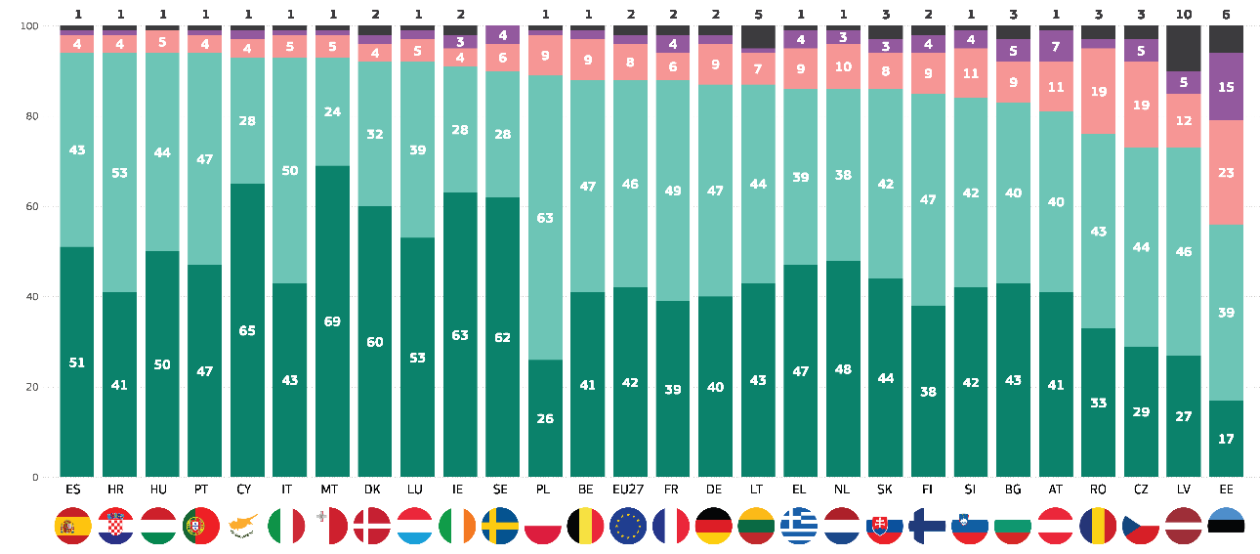
Sehr wichtig
Ziemlich wichtig
Nicht sehr wichtig
Überhaupt nicht wichtig
Weiß nicht
QD8.1. Wie wichtig ist es Ihrer Meinung nach, dass die folgenden Behörden Maßnahmen ergreifen, um erneuerbare Energien wie Wind- und Solarenergie zu erhöhen? - Regionale und lokale Gebietskörperschaften (%)

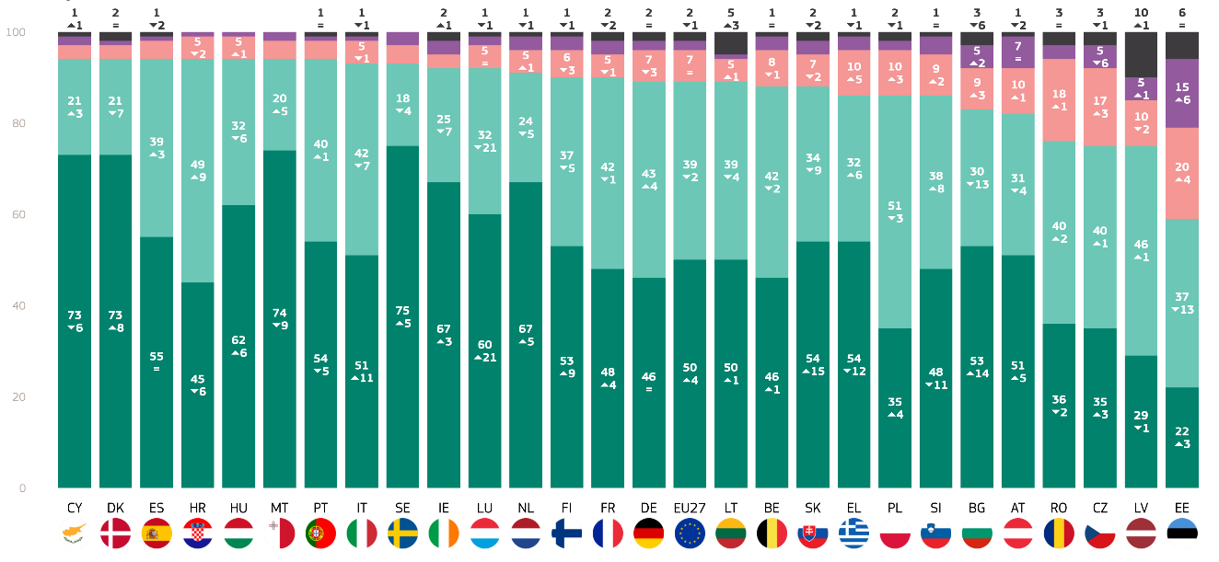
Sehr wichtig
Ziemlich wichtig
Nicht sehr wichtig
Überhaupt nicht wichtig
Weiß nicht
QD8.2: Wie wichtig ist es Ihrer Meinung nach, dass die folgenden Behörden Maßnahmen ergreifen, um erneuerbare Energien wie Wind- und Solarenergie zu erhöhen? - Die (NATIONALITÄT) Regierung (%)

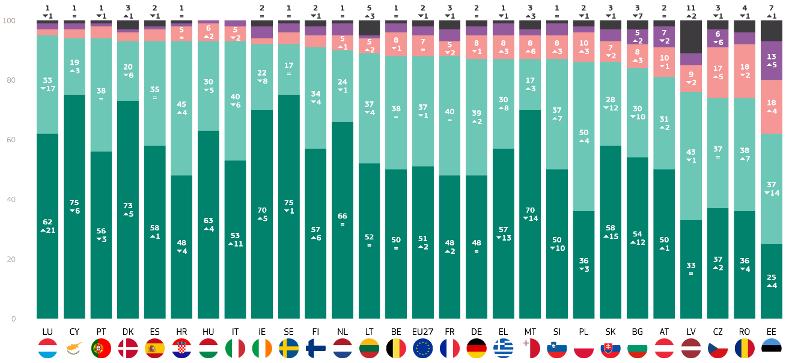
Sehr wichtig
Ziemlich wichtig
Nicht sehr wichtig
Überhaupt nicht wichtig
Weiß nicht
QD8.3: Wie wichtig ist es Ihrer Meinung nach, dass die folgenden Behörden Maßnahmen ergreifen, um erneuerbare Energien wie Wind- und Solarenergie zu erhöhen? - Europäische Union (%)
Schließlich wurden die Ergebnisse unter dem Blickwinkel soziodemografischer und anderer klimabezogener Faktoren untersucht:
- Frauen (89 %) halten es etwas häufiger als Männer (87 %) für wichtig, dass die regionalen und lokalen Gebietskörperschaften Maßnahmen zur Steigerung der erneuerbaren Energien ergreifen.
- Jüngere Menschen, insbesondere im Alter von 15 bis 24 Jahren (90 %), zeigen die höchste Unterstützung für Initiativen im Bereich der erneuerbaren Energien, wobei die Unterstützung mit zunehmendem Alter leicht abnimmt: 89 % bei den 25- bis 39-Jährigen, 88 % bei den 40- bis 54-Jährigen und 87 % bei den über 55-Jährigen.
- Das Hochschulniveau korreliert mit einer verstärkten Förderung erneuerbarer Energien, wobei 92% der Befragten noch studieren und 89% der Personen, die ihre Ausbildung mit 20+ abgeschlossen haben, berichten, dass es für regionale und lokale Behörden wichtig ist, erneuerbare Energien zu fördern. Diejenigen, die die Ausbildung mit 15 Jahren oder weniger beendet haben, zeigen eine etwas geringere Unterstützung (86%).
- Die Studierenden (92 %) betonen die größte Bedeutung der regionalen und lokalen Behörden für Maßnahmen im Bereich der erneuerbaren Energien, gefolgt von anderen Angestellten (90 %), Managern und Arbeitern (beide 89 %). Selbständige und Rentner (beide 87 %) werden ebenfalls stark unterstützt, während Hausangestellte (85 %) und Arbeitslose (82 %) vergleichsweise weniger Unterstützung erhalten.
- Stadtbewohner in Großstädten (90 %) und kleinen oder mittelgroßen Städten (89 %) halten es am ehesten für wichtig, dass die regionalen und lokalen Gebietskörperschaften erneuerbare Energien fördern, während diejenigen in ländlichen Gebieten (85 %) eine etwas geringere Unterstützung ausdrücken.
- Diejenigen, die den Klimawandel als kein ernstes Problem betrachten (59 %), berichten von einer deutlich geringeren Unterstützung für Maßnahmen der regionalen und lokalen Gebietskörperschaften im Bereich der erneuerbaren Energien als diejenigen, die dies für ein ernstes Problem halten (93 %).
- Die Befragten, die zustimmen, dass der Klimawandel durch menschliche Aktivitäten verursacht wird (93 %), zeigen eine viel stärkere Unterstützung für Initiativen im Bereich der erneuerbaren Energien durch regionale und lokale Behörden, während diejenigen, die anderer Meinung sind, eine geringere Unterstützung für solche Maßnahmen durch diese Einrichtungen melden (62 %).
- Die Befragten, die Umweltrisiken ausgesetzt sind, haben eine höhere Unterstützung (93 %) für Maßnahmen im Bereich der erneuerbaren Energien durch regionale und lokale Behörden als diejenigen, die nicht exponiert sind (85 %).
- Die Befragten, die zustimmen, dass die nationalen Medien klare Informationen über den Klimawandel liefern (88 %), zeigen ein geringeres Gefühl der Dringlichkeit für Maßnahmen der regionalen und lokalen Behörden im Bereich der erneuerbaren Energien im Vergleich zu denen, die anderer Meinung sind (89 %).

QD8.1 Wie wichtig ist es Ihrer Meinung nach, dass die folgenden Behörden Maßnahmen ergreifen, um erneuerbare Energien wie Wind- und Solarenergie zu erhöhen? Regionale und lokale Gebietskörperschaften (% - EU)
 | "Wichtig" insgesamt | Insgesamt "nicht wichtig" | Weiß nicht
EU-27 | 88 | 10 | 2
Geschlecht
Mann | 87 | 12 | 1
Frau | 89 | 9 | 2
Alter
15-24 | 90 | 8 | 2
25-39 | 89 | 10 | 1
40-54 | 88 | 11 | 1
55+ | 87 | 11 | 2
Bildung (Ende)
-15 | 86 | 11 | 3
16-19 | 87 | 11 | 2
20+ | 89 | 10 | 1
Studiert noch | 92 | 7 | 1
Sozio-professionelle Kategorie
Selbständige | 87 | 12 | 1
Führungskräfte | 89 | 10 | 1
Andere weiße Kragen. | 90 | 9 | 1
Handarbeitskräfte | 89 | 10 | 1
Hauspersonen | 85 | 13 | 2
Arbeitslose | 82 | 15 | 3
in den Ruhestand | 87 | 10 | 3
Studierende | 92 | 7 | 1
Subjektive Urbanisierung
Ländliches Gebiet oder Dorf | 85 | 13 | 2
Kleine oder mittelgroße Stadt | 89 | 9 | 2
Großstadt | 90 | 9 | 1
Wahrnehmung des Klimawandels
Ein ernstes Problem | 93 | 6 | 1
Kein ernstes Problem | 59 | 39 | 2
Der Klimawandel wird durch menschliche Aktivitäten verursacht
Einverstanden | 93 | 6 | 1
Uneinigkeit | 62 | 36 | 2
Exposition gegenüber Umwelt- und Klimarisiken
exponiert | 93 | 6 | 1
Nicht exponiert | 85 | 13 | 2
Nationale Medien liefern klare Informationen zum Klimawandel
Einverstanden | 89 | 10 | 1
Uneinigkeit | 88 | 11 | 1

Schließlich wurden die Ergebnisse unter dem Blickwinkel soziodemografischer und anderer klimabezogener Faktoren untersucht:
- Frauen (90 %) halten es etwas häufiger als Männer (88 %) für wichtig, dass ihre Regierung Maßnahmen zur Steigerung der erneuerbaren Energien wie Wind- und Solarenergie ergreift.
- Jüngere Menschen, insbesondere die 15- bis 24-Jährigen (92 %), bekunden die höchste Unterstützung für staatliche Maßnahmen im Bereich der erneuerbaren Energien. Die Unterstützung nimmt mit zunehmendem Alter leicht ab, wobei 90 % der 25- bis 39-Jährigen, 89 % der 40- bis 54-Jährigen und 88 % der über 55-Jährigen betroffen sind.
- Personen mit mehr Bildung zeigen eine höhere Unterstützung für staatliche Maßnahmen im Bereich der erneuerbaren Energien. Unter denen, die bis zum Alter von 20 Jahren oder älter in der Ausbildung blieben, finden 91% es wichtig, während diejenigen, die ihre Ausbildung mit 15 oder weniger abgeschlossen haben, eine etwas geringere Unterstützung zeigen (87%)
- Die Studierenden (94 %) bekunden die stärkste Unterstützung für Maßnahmen der nationalen Regierungen im Bereich der erneuerbaren Energien, gefolgt von Managern und anderen Angestellten (beide 91 %). Die Unterstützung ist bei Arbeitern (88 %), Hausangestellten und Arbeitslosen (beide 86 %) etwas geringer.
- Stadtbewohner in Großstädten (91 %) und kleinen oder mittelgroßen Städten (90 %) halten es am ehesten für wichtig, dass ihre Regierung Maßnahmen im Bereich der erneuerbaren Energien ergreift. Die Bewohner ländlicher Gebiete (85 %) weisen eine etwas geringere Unterstützung auf.
- Diejenigen, die den Klimawandel als kein ernstes Problem betrachten (60 %), zeigen eine deutlich geringere Unterstützung (38 %) für staatliche Maßnahmen im Bereich der erneuerbaren Energien als diejenigen, die den Klimawandel als ernstes Problem betrachten (94 %).
- Die Befragten, die zustimmen, dass der Klimawandel durch menschliche Aktivitäten verursacht wird (93 %), bekunden eine höhere Unterstützung für Maßnahmen im Bereich der erneuerbaren Energien durch die nationalen Regierungen als diejenigen, die anderer Meinung sind (64 %).
- Die Befragten, die Umweltrisiken ausgesetzt sind, zeigen eine höhere Unterstützung (93 %) für Maßnahmen im Bereich der erneuerbaren Energien durch die nationalen Regierungen als diejenigen, die nicht exponiert sind (86 %).
- Die Befragten, die zustimmen, dass die Medien klare Informationen über den Klimawandel liefern, zeigen etwas weniger Unterstützung (89%) für Maßnahmen der nationalen Regierungen im Bereich der erneuerbaren Energien als diejenigen, die anderer Meinung sind (91%).

QD8.2 Wie wichtig ist es Ihrer Meinung nach, dass die folgenden Behörden Maßnahmen ergreifen, um erneuerbare Energien wie Wind- und Solarenergie zu erhöhen? Die (NATIONALITÄT) Regierung (% - EU)
 | "Wichtig" insgesamt | Insgesamt "nicht wichtig" | Weiß nicht
EU-27 | 89 | 9 | 2
Geschlecht
Mann | 88 | 11 | 1
Frau | 90 | 8 | 2
Alter
15-24 | 92 | 6 | 2
25-39 | 90 | 9 | 1
40-54 | 89 | 10 | 1
55+ | 88 | 10 | 2
Bildung (Ende)
-15 | 87 | 10 | 3
16-19 | 88 | 11 | 1
20+ | 91 | 8 | 1
Studiert noch | 94 | 5 | 1
Sozio-professionelle Kategorie
Selbständige | 88 | 11 | 1
Führungskräfte | 91 | 8 | 1
Andere weiße Kragen. | 91 | 8 | 1
Handarbeitskräfte | 88 | 11 | 1
Hauspersonen | 86 | 13 | 1
Arbeitslose | 86 | 11 | 3
in den Ruhestand | 88 | 10 | 2
Studierende | 94 | 5 | 1
Subjektive Urbanisierung
Ländliches Gebiet oder Dorf | 85 | 13 | 2
Kleine oder mittelgroße Stadt | 90 | 9 | 1
Großstadt | 91 | 8 | 1
Wahrnehmung des Klimawandels
Ein ernstes Problem | 94 | 5 | 1
Kein ernstes Problem | 60 | 38 | 2
Der Klimawandel wird durch menschliche Aktivitäten verursacht
Einverstanden | 93 | 6 | 1
Uneinigkeit | 64 | 34 | 2
Exposition gegenüber Umwelt- und Klimarisiken
exponiert | 93 | 6 | 1
Nicht exponiert | 86 | 12 | 2
Nationale Medien liefern klare Informationen zum Klimawandel
Einverstanden | 91 | 8 | 1
Uneinigkeit | 89 | 10 | 1

Schließlich wurden die Ergebnisse unter dem Blickwinkel soziodemografischer und anderer klimabezogener Faktoren untersucht:
- Frauen (90 %) halten es etwas häufiger als Männer (86 %) für wichtig, dass die Europäische Union erneuerbare Energien wie Wind- und Solarenergie fördert.
- Jüngere Befragte, insbesondere die 15- bis 24-Jährigen (91 %), zeigen, dass die Europäische Union Maßnahmen im Bereich der erneuerbaren Energien am stärksten unterstützt. Die Unterstützung nimmt mit zunehmendem Alter leicht ab: 89 % der 25- bis 39-Jährigen, 88 % der 40- bis 54-Jährigen und 87 % der über 55-Jährigen.
- Befragte, die bis zum Alter von 20 Jahren oder älter im Bildungsbereich blieben (89 %) und diejenigen, die noch studieren (94 %), drücken die höchste Bedeutung für Maßnahmen im Bereich der erneuerbaren Energien aus, während diejenigen, die die Ausbildung im Alter von 15 Jahren oder weniger beendet haben, eine etwas geringere Unterstützung melden (86 %).
- Studierende (94 %) berichten von der größten Bedeutung für die Maßnahmen der Europäischen Union im Bereich der erneuerbaren Energien, gefolgt von Führungskräften, Arbeitern (beide 88 %) und anderen Angestellten (90 %). Die Unterstützung ist bei Selbständigen (86 %) und Rentnern (87 %) etwas geringer, während Arbeitslose (85 %) und Hausangestellte (86 %) eine geringere Unterstützung melden.
- Stadtbewohner in Großstädten (91 %) und kleinen oder mittelgroßen Städten (89 %) halten es am ehesten für wichtig, dass die Europäische Union erneuerbare Energien fördert. Ländliche Einwohner (84 %) weisen eine etwas geringere Unterstützung auf.
- Diejenigen, die den Klimawandel als kein ernstes Problem betrachten (58 %), zeigen eine deutlich geringere Unterstützung für Maßnahmen der EU im Bereich der erneuerbaren Energien als diejenigen, die den Klimawandel als ernstes Problem betrachten (94 %).
- Die Befragten, die zustimmen, dass der Klimawandel durch menschliche Aktivitäten verursacht wird (93 %), bekunden eine höhere Unterstützung für Maßnahmen im Bereich der erneuerbaren Energien durch die EU als diejenigen, die anderer Meinung sind (61 %).
- Die Befragten, die Umweltrisiken ausgesetzt sind, zeigen eine höhere Unterstützung (93 %) für Maßnahmen im Bereich der erneuerbaren Energien durch die EU als diejenigen, die nicht exponiert sind (86 %).
- Befragte, die zustimmen, dass die Medien klare Informationen über den Klimawandel liefern, zeigen etwas weniger Unterstützung (88 %) für Maßnahmen der EU im Bereich der erneuerbaren Energien als diejenigen, die anderer Meinung sind (90 %).

QD8.3 Wie wichtig ist es Ihrer Meinung nach, dass die folgenden Behörden Maßnahmen ergreifen, um erneuerbare Energien wie Wind- und Solarenergie zu erhöhen? Die Europäische Union (% - EU)
 | "Wichtig" insgesamt | Insgesamt "nicht wichtig" | Weiß nicht
EU-27 | 88 | 10 | 2
Geschlecht
Mann | 86 | 12 | 2
Frau | 90 | 8 | 2
Alter
15-24 | 91 | 7 | 2
25-39 | 89 | 10 | 1
40-54 | 88 | 10 | 2
55+ | 87 | 10 | 3
Bildung (Ende)
-15 | 86 | 10 | 4
16-19 | 87 | 1 | 2
20+ | 89 | 10 | 1
Studiert noch | 94 | 5 | 1
Sozio-professionelle Kategorie
Selbständige | 86 | 13 | 1
Führungskräfte | 88 | 1 | 1
Andere weiße Kragen. | 90 | 9 | 1
Handarbeitskräfte | 88 | 1 | 1
Hauspersonen | 86 | 12 | 2
Arbeitslose | 85 | 12 | 3
in den Ruhestand | 87 | 10 | 3
Studierende | 94 | 5 | 1
Subjektive Urbanisierung
Ländliches Gebiet oder Dorf | 84 | 13 | 3
Kleine oder mittelgroße Stadt | 89 | 9 | 2
Großstadt | 91 | 8 | 1
Wahrnehmung des Klimawandels
Ein ernstes Problem | 94 | 5 | 1
Kein ernstes Problem | 58 | 39 | 3
Der Klimawandel wird durch menschliche Aktivitäten verursacht
Einverstanden | 93 | 6 | 1
Uneinigkeit | 61 | 36 | 3
Exposition gegenüber Umwelt- und Klimarisiken
exponiert | 93 | 6 | 1
Nicht exponiert | 86 | 12 | 2
Nationale Medien liefern klare Informationen zum Klimawandel
Einverstanden | 90 | 9 | 1
Uneinigkeit | 88 | 4 | 1

3. Stellungnahmen zu den Prioritäten des Klimawandels
Breite europäische Unterstützung für Klimaschutzmaßnahmen, aber klare Skepsis in einigen Ländern.
In diesem Abschnitt werden die Prioritäten der Europäer für verschiedene Klimaschutzmaßnahmen vorgestellt.
Erstens wurden die Befragten gefragt, ob die Bekämpfung des Klimawandels eine Priorität zur Verbesserung der öffentlichen Gesundheit und der Lebensqualität sein sollte, indem eine 4-Punkte-Skala verwendet wird: „tot agree“, „tend to agree“, „tend to disagree“ und „tot agree“. In der gesamten Europäischen Union sind 85 % der Befragten der Ansicht, dass die Bekämpfung des Klimawandels eine Priorität zur Verbesserung der öffentlichen Gesundheit und der Lebensqualität sein sollte, darunter 43 %, die „zustimmen“ und 42 %, die „völlig zustimmen“. 13 % der Europäer sind dagegen anderer Meinung (10 % „sind bereit, nicht zuzustimmen“, und 3 % „sind völlig anderer Meinung“), und 2 % geben an, dass sie es nicht wissen.
In allen EU-Mitgliedstaaten stimmt die Mehrheit der Befragten der Aussage zu. In sieben Ländern stimmen mindestens neun von zehn Befragten zu, wobei Griechenland (94 %), Zypern und Ungarn (je 92 %) die höchste Punktzahl in dieser Kategorie aufweisen. Im Gegensatz dazu haben Estland (61 %) und Lettland (69 %) die niedrigste Punktzahl, wenn sie zustimmen, dass die Bekämpfung des Klimawandels eine Priorität zur Verbesserung der öffentlichen Gesundheit und der Lebensqualität sein sollte.
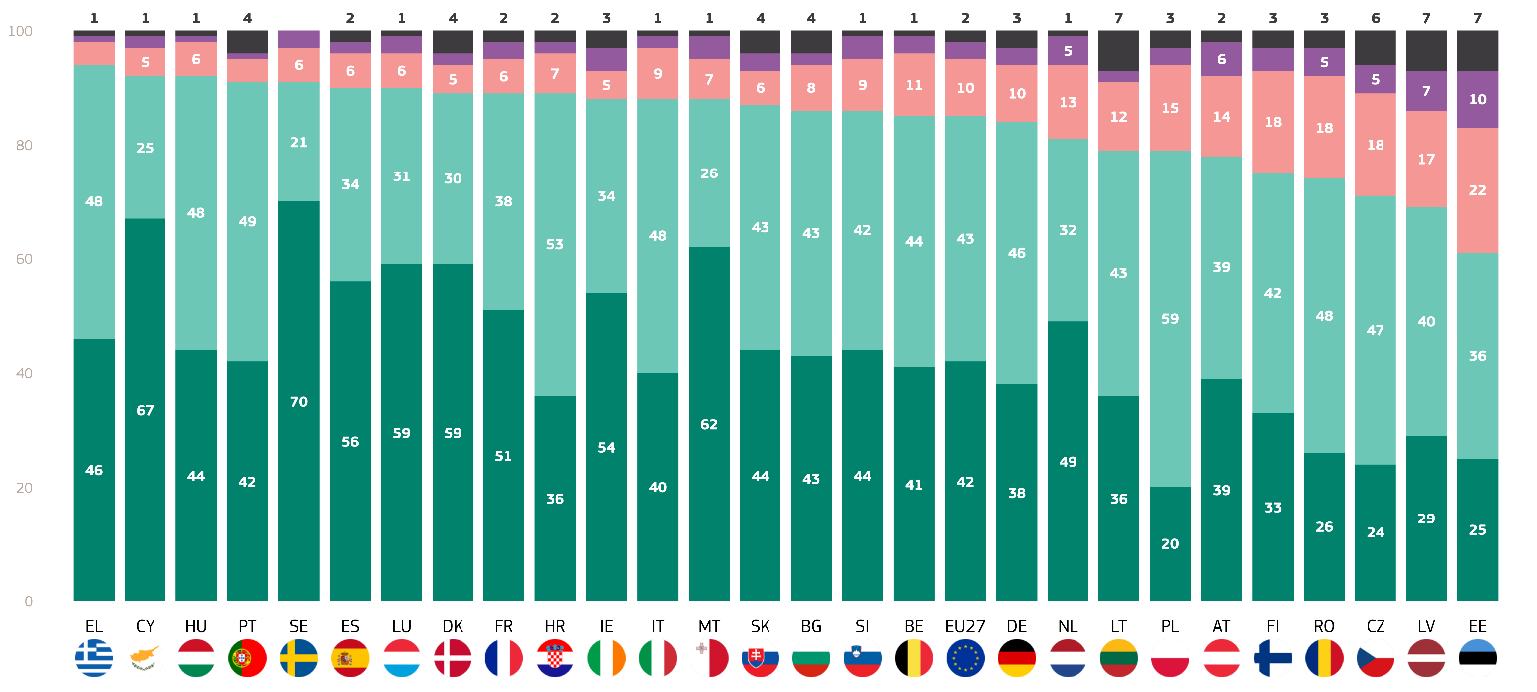
Im Gegensatz dazu stimmt fast ein Drittel der Befragten in Estland der Aussage nicht zu (32 %) und ist damit das Land mit der höchsten Meinungsverschiedenheit. Mehr als ein Fünftel der Befragten in Finnland (22 %), Rumänien (23 %), Tschechien (23%) und Lettland (24%) stimmen ebenfalls nicht darin überein, dass die Bekämpfung des Klimawandels eine Priorität zur Verbesserung der öffentlichen Gesundheit und der Lebensqualität sein sollte. In Litauen und Estland berichten jeweils 7 %, dass sie nichts wissen.
Ich stimme voll und ganz zu
Tend zuzustimmen
Tend zu widersprechen
Völlig anderer Meinung
Weiß nicht
QD4.1: Inwieweit sind Sie mit jeder der folgenden Aussagen einverstanden oder nicht einverstanden? - Die Bekämpfung des Klimawandels sollte eine Priorität zur Verbesserung der öffentlichen Gesundheit und der Lebensqualität sein (%)

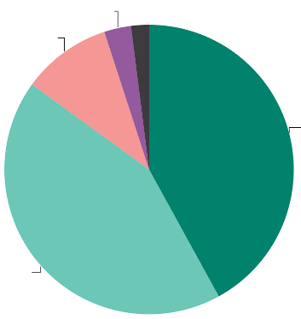
QD4.1: Inwieweit sind Sie mit jeder der folgenden Aussagen einverstanden oder nicht einverstanden? - Die Bekämpfung des Klimawandels sollte eine Priorität zur Verbesserung der öffentlichen Gesundheit und der Lebensqualität sein (%)
Völlig uneins 3
Nicht einverstanden sein 10
Ich stimme zu 43
Völlig einverstanden 42

Darüber hinaus wurden die Befragten gefragt, ob sie zustimmen, dass die Kosten des Schadenshinweises auf den Klimawandel viel höher sind als die Kosten der für einen grünen Wandel erforderlichen Investitionen, wobei eine 4-Punkte-Skala verwendet wird: „völlig zustimmen“, „zustimmen vorbehalten“, „zustimmen vorbehalten“ und „völlig nicht zustimmen“. Mehr als sieben von zehn Europäern (77 %, +4 Prozentpunkte) stimmen dieser Aussage zu, darunter 43 % (+3 Prozentpunkte), die „zustimmen“ und 34 % (+1 Prozentpunkte),die „völlig zustimmen“. 14 % (-2 Prozentpunkte) der Befragten sind anderer Meinung, darunter nur 3 % (-1 Prozentpunkte), die völlig anderer Meinung sind, und 11 % (-1 Prozentpunkte),die „nicht einverstanden sind“. Bemerkenswert ist, dass bei dieser Frage fast jeder zehnte Befragte angab, nichts zu wissen (9 %, -3 Prozentpunkte).

In allen EU-Mitgliedstaaten stimmen die meisten (über 50 %) der Befragten der Aussage zu - mit Ausnahme von Estland, wo 46 % der Befragten der Aussage zustimmen. Allerdings unterscheiden sich die Mehrheiten in der Größe zwischen den EU-Mitgliedstaaten. Der größte Anteil der Einigung wurde in Zypern (86 %, - 1 Prozentpunkte), Kroatien (86 %, +3 Prozentpunkte) und Portugal (86 %, +4 Prozentpunkte) verzeichnet. In Lettland liegt die Zustimmung bei 62 % (+3 Prozentpunkte).
Unter den Ländern, die sich darin einig sind, dass die Kosten der Schäden aufgrund des Klimawandels viel höher sind als die Kosten der Investitionen, die für einen grünen Wandel erforderlich sind, ist die stärkste Unterstützung in Malta (56 %, +4 Prozentpunkte) und Zypern (55 %, -1 Prozentpunkte) zu beobachten, wo mehr als die Hälfte der Befragten der Erklärung „völlig zustimmt“.
In vier Ländern stimmt dagegen etwa ein Fünftel der Befragten der Aussage nicht zu: Tschechien (25 %, -4 Prozentpunkte), Rumänien (24 %, -10 Prozentpunkte), Lettland (22 %, -1 Prozentpunkte) und Österreich (20 %, -5 Prozentpunkte). Fast vier von zehn Befragten sind jedoch anderer Meinung in Estland (38 %, (+11 Prozentpunkte), wobei der größte Teil der Befragten der Ansicht ist, dass die Kosten der Schäden aufgrund des Klimawandels viel höher sind als die Kosten der Investitionen, die für einen grünen Wandel erforderlich sind. Dieser Anteil umfasst 11 % der Befragten, die „völlig anderer Meinung sind“.
Darüber hinaus ergab diese Frage, dass viele Befragte nicht wussten, ob die Kosten der Schäden aufgrund des Klimawandels viel höher sind als die Kosten der Investitionen, die für einen grünen Wandel erforderlich sind. In 12 EU-Mitgliedstaaten gab mindestens jeder zehnte Befragte an, dass er es nicht wisse. Bulgarien (18 %, -2 Prozentpunkte), Estland (16 %, -5 Prozentpunkte)und Lettland (16 %, -2 Prozentpunkte)führen die Liste an.
In Bezug auf die Veränderungen seit 2023 ist zu beobachten, dass Rumänien (+13 Prozentpunkte) und Finnland (+11 Prozentpunkte) deutliche Zuwächse bei der Zustimmung verzeichneten. Gleichzeitig ging die Unstimmigkeitsquote Rumäniens um 10 Prozentpunkte und Finnlands um 8 Prozentpunkte zurück. Demgegenüber sind mehr Befragte aus Estland anderer Meinung, dass die Kosten der durch den Klimawandel verursachten Schäden viel höher sind als die Kosten der für einen grünen Wandel erforderlichen Investitionen als 2023 (+ 11 Prozentpunkte).
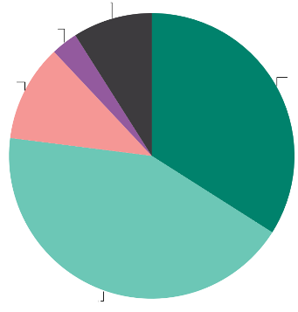
Ich weiß nicht 9
Völlig uneins 3
Nicht einverstanden sein 11
Ich stimme zu 43
Ich stimme dir voll und ganz zu 34
Ich stimme voll und ganz zu: +1
Tend to agree : +1
Nicht einverstanden sein : -1
Völlig anderer Meinung : =
Keine Ahnung : -2
(Februar/März 2025 – Mai/Juni 2023)
QD4.2: Inwieweit stimmen Sie den folgenden Aussagen zu oder widersprechen ihnen? - Die Kosten der durch den Klimawandel verursachten Schäden sind viel höher als die Kosten der Investitionen, die für einen grünen Wandel erforderlich sind (%)
QD4.3: Inwieweit sind Sie mit jeder der folgenden Aussagen einverstanden oder nicht einverstanden? - Die Kosten der durch den Klimawandel verursachten Schäden sind viel höher als die Kosten der Investitionen, die für einen grünen Wandel erforderlich sind (%)
 | Ich stimme voll und ganz zu |  | Tend zuzustimmen |  | Tend zu widersprechen |  | Völlig anderer Meinung |  | Weiß nicht |  | Insgesamt „Einverstanden“ |  | Insgesamt „Uneinigkeit“
 | Februar/März 2025 | Diff. Februar/März 2025 – Mai/Juni 2023 | Februar/März 2025 | Diff. Februar/März 2025 – Mai/Juni 2023 | Februar/März 2025 | Diff. Februar/März 2025 – Mai/Juni 2023 | Februar/März 2025 | Diff. Februar/März 2025 – Mai/Juni 2023 | Februar/März 2025 | Diff. Februar/März 2025 – Mai/Juni 2023 | Februar/März 2025 | Diff. Februar/März 2025 – Mai/Juni 2023 | Februar/März 2025 | Diff. Februar/März 2025 – Mai/Juni 2023
EU-27 | 34 | 1 | 43 | 3 | 11 | -1 | 3 | -1 | 9 | -2 | 77 | 4 | 14 | -2
BE | 34 | 6 | 45 | -1 | 14 | 0 | 3 | -1 | 4 | -4 | 79 | 5 | 17 | -1
BG | 29 | 1 | 38 | 1 | 11 | 1 | 4 | -1 | 18 | -2 | 67 | 2 | 15 | 0
CZ | 20 | 2 | 43 | 2 | 19 | -2 | 6 | -2 | 12 | 0 | 63 | 4 | 25 | -4
DK | 44 | 4 | 37 | 3 | 8 | -4 | 2 | -1 | 9 | -2 | 81 | 7 | 10 | -5
DE | 33 | -2 | 42 | 6 | 11 | -3 | 4 | 0 | 10 | -1 | 75 | 4 | 15 | -3
EE | 15 | 0 | 31 | -6 | 27 | 10 | 11 | 1 | 16 | -5 | 46 | -6 | 38 | 11
IE | 47 | 9 | 37 | -1 | 6 | -5 | 3 | 1 | 7 | -4 | 84 | 8 | 9 | -4
EL | 37 | -8 | 45 | 8 | 9 | 0 | 1 | -2 | 8 | 2 | 82 | 0 | 10 | -2
ES | 39 | 5 | 37 | 1 | 9 | -1 | 3 | -1 | 12 | -4 | 76 | 6 | 12 | -2
FR | 36 | 2 | 40 | -1 | 10 | 1 | 2 | -1 | 12 | -1 | 76 | 1 | 12 | 0
Personalabteilung | 32 | -7 | 54 | 10 | 9 | -1 | 2 | 0 | 3 | -2 | 86 | 3 | 11 | -1
IT | 33 | -1 | 52 | 4 | 9 | 0 | 2 | 0 | 4 | -3 | 85 | 3 | 11 | 0
CY | 55 | -1 | 31 | 0 | 7 | 0 | 2 | 1 | 5 | 0 | 86 | -1 | 9 | 1
LV | 23 | 6 | 39 | -3 | 15 | -2 | 7 | 1 | 16 | -2 | 62 | 3 | 22 | -1
LT | 31 | -3 | 39 | -4 | 11 | 2 | 4 | 1 | 15 | 4 | 70 | -7 | 15 | 3
LU | 43 | 7 | 37 | -4 | 7 | -5 | 4 | 2 | 9 | 0 | 80 | 3 | 11 | -3
HU | 32 | 1 | 46 | -1 | 11 | -2 | 2 | 0 | 9 | 2 | 78 | 0 | 13 | -2
MT | 56 | 4 | 28 | -10 | 9 | 4 | 3 | 2 | 4 | 0 | 84 | -6 | 12 | 6
NL | 42 | 4 | 31 | -1 | 14 | 1 | 5 | -1 | 8 | -3 | 73 | 3 | 19 | 0
AT | 36 | 0 | 37 | 6 | 12 | -5 | 8 | 0 | 7 | -1 | 73 | 6 | 20 | -5
PL | 19 | -10 | 57 | 10 | 14 | 2 | 3 | -1 | 7 | -1 | 76 | 0 | 17 | 1
PT | 33 | -2 | 53 | 6 | 3 | 2 | 0 | -1 | 11 | -5 | 86 | 4
RO | 22 | 2 | 44 | 11 | 19 | -5 | 5 | -5 | 10 | -3 | 66 | 13 | 24 | -10
SI | 40 | 3 | 41 | 0 | 11 | -2 | 4 | 0 | 4 | -1 | 81 | 3 | 15 | -2
SK | 34 | 9 | 42 | -3 | 10 | 0 | 3 | -1 | 11 | -5 | 76 | 6 | 13 | -1
FI | 37 | 9 | 35 | 2 | 12 | -8 | 3 | 0 | 13 | -3 | 72 | 11 | 15 | -8
SE | 52 | 3 | 31 | 0 | 7 | -3 | 3 | 1 | 7 | -1 | 83 | 3 | 10 | -2

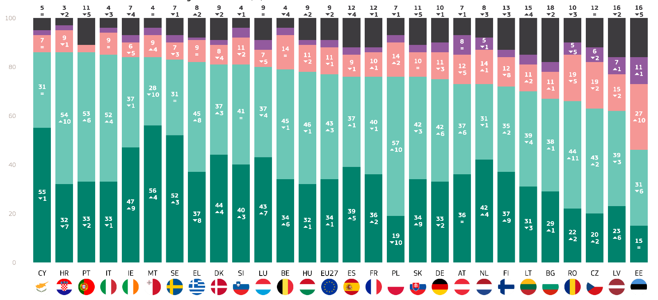
Ich stimme voll und ganz zu
Tend zuzustimmen
Tend zu widersprechen
Völlig anderer Meinung
Weiß nicht
QD4.2: Inwieweit sind Sie mit jeder der folgenden Aussagen einverstanden oder nicht einverstanden? - Die Kosten der durch den Klimawandel verursachten Schäden sind viel höher als die Kosten der Investitionen, die für einen grünen Wandel erforderlich sind (%)
Zu soziodemografischen Faktoren wurden folgende Beobachtungen gemacht:
- Frauen (88 %) stimmen deutlich häufiger zu als Männer (83 %), dass die Bekämpfung des Klimawandels eine Priorität zur Verbesserung der öffentlichen Gesundheit und der Lebensqualität in der EU sein sollte.
- Jüngere Menschen, insbesondere die 15- bis 24-Jährigen und die 25- bis 39-Jährigen (beide 87 %), zeigen die größte Unterstützung für die Priorisierung des Klimawandels zur Verbesserung der öffentlichen Gesundheit. Die Unterstützung nimmt mit dem Alter leicht ab, wobei 85% der 40- bis 54-Jährigen und 85% der 55-Jährigen der Aussage zustimmen.
- Befragte, die bis zum Alter von 20 Jahren oder älter in der Bildung blieben (87%) und diejenigen, die noch studieren (89%) berichten über die höchste Bedeutung, während diejenigen, die mit 15 Jahren oder weniger die Bildung verlassen haben, eine etwas geringere Unterstützung melden (83%).
- Studenten (90%) drücken die höchste Bedeutung aus, gefolgt von Managern und anderen Angestellten (beide 87%). Auch Rentner (86 %), Arbeiter (84 %) und Hausangestellte (83 %) werden unterstützt, während Selbständige (81 %) und Arbeitslose (80 %) eine geringere Unterstützung melden.
- Stadtbewohner in Großstädten (88 %) und kleinen oder mittelgroßen Städten (87 %) halten es eher für wichtig, dass die Europäische Union der Bekämpfung des Klimawandels Vorrang einräumt, während die Landbewohner (81 %) eine etwas geringere Unterstützung zeigen.
- Diejenigen, die den Klimawandel als ernstes Problem betrachten, zeigen eine deutlich geringere Unterstützung (46%) als diejenigen, die ihn als ernstes Problem betrachten (93%).
- Befragte, die zustimmen, dass der Klimawandel durch menschliche Aktivitäten verursacht wird, äußern eine höhere Unterstützung (92%) für die Aussage, während diejenigen, die anderer Meinung sind, eine viel geringere Unterstützung melden (51%).
- Die Befragten, die Umweltrisiken ausgesetzt waren (91 %), zeigten eine höhere Unterstützung im Vergleich zu denjenigen, die nicht exponiert waren (82 %).
- Die Befragten, die zustimmen, dass die Medien klare Informationen über den Klimawandel liefern, zeigen ein geringeres Gefühl der Dringlichkeit (85 %) als diejenigen, die anderer Meinung sind (87 %).

QD4.1 Inwieweit stimmen Sie den folgenden Aussagen zu? Die Bekämpfung des Klimawandels sollte eine Priorität zur Verbesserung der öffentlichen Gesundheit und der Lebensqualität sein (% EU)
 | Insgesamt „Einverstanden“ | Insgesamt „Uneinigkeit“ | Weiß nicht
EU-27 | 85 | 13 | 2
Geschlecht
Mann | 83 | 15 | 2
Frau | 88 | 10 | 2
Alter
15-24 | 87 | 11 | 2
25-39 | 87 | 12 | 1
40-54 | 85 | 13 | 2
55+ | 85 | 12 | 3
Bildung (Ende)
-15 | 83 | 13 | 4
16-19 | 85 | 13 | 2
20+ | 87 | 12 | 1
Studiert noch | 89 | 9 | 2
Sozio-professionelle Kategorie
Selbständige | 81 | 17 | 2
Führungskräfte | 87 | 12 | 1
Andere weiße Kragen. | 87 | 11 | 2
Handarbeitskräfte | 84 | 14 | 2
Hauspersonen | 83 | 13 | 4
Arbeitslose | 80 | 17 | 3
in den Ruhestand | 86 | 11 | 3
Studierende | 90 | 8 | 2
Subjektive Urbanisierung
Ländliches Gebiet oder Dorf | 81 | 16 | 3
Kleine oder mittelgroße Stadt | 87 | 11 | 2
Großstadt | 88 | 10 | 2
Wahrnehmung des Klimawandels
Ein ernstes Problem | 93 | 6 | 1
Kein ernstes Problem | 46 | 50 | 4
Der Klimawandel wird durch menschliche Aktivitäten verursacht
Einverstanden | 92 | 7 | 1
Uneinigkeit | 51 | 45 | 4
Exposition gegenüber Umwelt- und Klimarisiken
exponiert | 91 | 8 | 1
Nicht exponiert | 82 | 16 | 2
Nationale Medien liefern klare Informationen zum Klimawandel
Einverstanden | 87 | 12 | 1
Uneinigkeit | 85 | 13 | 2

Zu soziodemografischen Faktoren wurden folgende Beobachtungen gemacht:
- Frauen (77 %) stimmen etwas häufiger zu als Männer (76 %), dass die Kosten für die Schäden aufgrund des Klimawandels höher sind als die Kosten für Investitionen, die für einen grünen Wandel erforderlich sind.
- Jüngere Menschen, insbesondere die 25- bis 39-Jährigen (79 %) sowie die 40- bis 54-Jährigen und die 15- bis 24-Jährigen (beide 78 %) sind sich am meisten einig. Die Vereinbarung nimmt mit dem Alter leicht ab: 55+ (74%) sind weniger wahrscheinlich zuzustimmen.
- Befragte, die bis zum Alter von 20 Jahren oder älter in der Ausbildung blieben und noch studierten (alle 80%), zeigten eine höhere Übereinstimmung mit der Aussage als diejenigen, die die Ausbildung im Alter von 15 Jahren oder weniger beendeten (70%).
- Studenten (81%) zeigen die höchste Zustimmung, gefolgt von Managern (80%) und anderen Angestellten (79%). Selbständige (76 %) und Arbeiter (76 %) zeigen ebenfalls starke Unterstützung, während Hausangestellte (74 %) und Rentner (73 %) ein geringeres Maß an Zustimmung zeigen.
- Stadtbewohner in Großstädten (80 %) und kleinen oder mittelgroßen Städten (79 %) sind sich eher einig, dass die Kosten der Schäden durch den Klimawandel die Kosten für Investitionen in den grünen Wandel überwiegen, verglichen mit den Bewohnern des ländlichen Raums (70 %).
- Diejenigen, die den Klimawandel als kein ernstes Problem betrachten, stimmen deutlich weniger zu (43%) als diejenigen, die ihn als ernstes Problem betrachten (83%).
- Diejenigen, die zustimmen, dass der Klimawandel durch menschliche Aktivitäten verursacht wird (83 %), sind sich viel eher einig, dass die Kosten für Schäden aufgrund des Klimawandels höher sind als die Kosten für Investitionen in den ökologischen Wandel im Vergleich zu denen, die anderer Meinung sind (46 %).
- Die Befragten, die Umwelt- und Klimarisiken ausgesetzt sind, stimmen eher zu (85 %) als diejenigen, die nicht exponiert sind (72 %).
- Die Befragten, die zustimmen, dass die nationalen Medien klare Informationen über den Klimawandel liefern (78 %), unterstützen die Aussage, dass die Kosten für Schäden viel höher sind als die Kosten für Investitionen in einen grünen Wandel.

QD4.2 Inwieweit stimmen Sie den folgenden Aussagen zu? Die Kosten der durch den Klimawandel verursachten Schäden sind viel höher als die Kosten der Investitionen, die für einen grünen Wandel erforderlich sind (% EU)
 | Insgesamt „Einverstanden“ | Insgesamt „Uneinigkeit“ | Weiß nicht
EU-27 | 7 | 14 | 9
Geschlecht
Mann | 76 | 16 | 8
Frau | 7 | 12 | 11
Alter
15-24 | 78 | 12 | 10
25-39 | 79 | 14 | 7
40-54 | 78 | 16 | 6
55+ | 74 | 14 | 12
Bildung (Ende)
-15 | 70 | 15 | 15
16-19 | 75 | 15 | 10
20+ | 80 | 14 | 6
Studiert noch | 80 | 9 | 11
Sozio-professionelle Kategorie
Selbständige | 76 | 18 | 6
Führungskräfte | 80 | 15 | 5
Andere weiße Kragen. | 79 | 14 | 7
Handarbeitskräfte | 76 | 15 | 9
Hauspersonen | 74 | 15 | 11
Arbeitslose | 74 | 15 | 11
in den Ruhestand | 73 | 13 | 14
Studierende | 81 | 10 | 9
Subjektive Urbanisierung
Ländliches Gebiet oder Dorf | 70 | 18 | 12
Kleine oder mittelgroße Stadt | 79 | 13 | 8
Großstadt | 80 | 12 | 8
Wahrnehmung des Klimawandels
Ein ernstes Problem | 83 | 9 | 8
Kein ernstes Problem | 43 | 47 | 10
Der Klimawandel wird durch menschliche Aktivitäten verursacht
Einverstanden | 83 | 9 | 8
Uneinigkeit | 46 | 44 | 10
Exposition gegenüber Umwelt- und Klimarisiken
exponiert | 85 | 9 | 6
Nicht exponiert | 72 | 17 | 11
Nationale Medien liefern klare Informationen zum Klimawandel
Einverstanden | 78 | 13 | 9
Uneinigkeit | 78 | 15 | 7

Die Befragten wurden dann gefragt, ob sie glauben, dass Maßnahmen gegen den Klimawandel zu Innovationen führen werden, die EU-Unternehmen wettbewerbsfähiger machen. Mehr als sieben von zehn Europäern (77 %, +2 Prozentpunkte seit 2023) stimmen dieser Aussage zu, darunter 48 % (+2 Prozentpunkte),die „zustimmen wollen“, und 29 % (unverändert), die „vollständig zustimmen“. 16 % (unverändert) der Befragten stimmen nicht zu, darunter nur 4 % (unverändert), die „völlig nicht zustimmen“ und 12 % (unverändert), die „zustimmen“. Bemerkenswert ist, dass bei dieser Frage fast jeder zehnte Befragte angab, nichts zu wissen (7 %, -2 Prozentpunkte).
In allen EU-Mitgliedstaaten stimmen die meisten (über 50 %) der Befragten darin überein, dass Maßnahmen gegen den Klimawandel zu Innovationen führen werden, die die Wettbewerbsfähigkeit der Unternehmen in der EU erhöhen werden. Allerdings unterscheiden sich die Mehrheiten in der Größe zwischen den EU-Mitgliedstaaten. Der größte Anteil der Einigung wurde in Italien (88 %, +1 Prozentpunkte), Portugal (88 %, +2 Prozentpunkte)und Schweden (88 %, +2 Prozentpunkte) verzeichnet. Dagegen stimmte eine sehr knappe Mehrheit in Estland mit 52 % (+1 Prozentpunkte) zu.
Unter den Ländern, die sich darin einig sind, dass Maßnahmen gegen den Klimawandel zu Innovationen führen werden, die EU-Unternehmen wettbewerbsfähiger machen, ist die stärkste Unterstützung in Malta (50 %, +6 Prozentpunkte), Schweden (46 %, -6 Prozentpunkte) und Irland (45 %, +6 Prozentpunkte) zu beobachten, wo die Hälfte oder fast die Hälfte der Befragten der Erklärung „völlig zustimmt“.
Umgekehrt ist ein Drittel der Befragten in Estland anderer Meinung (34 %, +5 Prozentpunkte) und ist damit das Land, in dem der größte Anteil der Befragten der Meinung ist, dass Maßnahmen gegen den Klimawandel zu Innovationen führen werden, die die Wettbewerbsfähigkeit der EU-Unternehmen erhöhen werden. Es folgen Tschechien (27 %, -7 Prozentpunkte),Rumänien (22 %, -9 Prozentpunkte) und Lettland (20 %, -4 Prozentpunkte). Bei der Prüfung des Ausmaßes der Uneinigkeit ist Estland bei weitem das Land mit dem höchsten Anteil an „völligen Uneinigkeiten“, dass Maßnahmen gegen den Klimawandel zu Innovationen führen werden, die EU-Unternehmen wettbewerbsfähiger machen (12 %, +2 Prozentpunkte).
Darüber hinaus geben viele Befragte wie im vorherigen Abschnitt an, dass sie nicht wissen, ob die Kosten der durch den Klimawandel verursachten Schäden viel höher sind als die Kosten der Investitionen, die für einen grünen Wandel erforderlich sind. In sechs EU-Mitgliedstaaten gibt mindestens jeder zehnte Befragte an, dass er es nicht weiß. Lettland (16 %, -4 Prozentpunkte), Litauen (16 %, +1 Prozentpunkte) und Estland (14 %, -6 Prozentpunkte) weisen diesbezüglich die höchsten Anteile auf.
In Bezug auf die Veränderungen seit 2023 ist festzustellen, dass die Befragten in Rumänien (70 % +11 Prozentpunkte) und der Slowakei (80 %, +9 Prozentpunkte) viel mehr zustimmen als im Jahr 2023. Gleichzeitig ging die Unstimmigkeitsquote Rumäniens um 9 Prozentpunkte und die der Slowakei um 3 Prozentpunkte zurück. Im Vergleich zu 2023 glauben dagegen mehr Befragte aus Estland nicht, dass Maßnahmen gegen den Klimawandel zu Innovationen führen werden, die die Wettbewerbsfähigkeit der Unternehmen in der EU erhöhen werden (+5 Prozentpunkte). Der Anteil der allgemeinen Meinungsverschiedenheiten stieg auch in Griechenland (13 % (+5 Prozentpunkte), Malta (13 %, +8pl3) und Zypern (12 %, +5 Prozentpunkte), wenngleich die Werte immer noch niedrig sind.

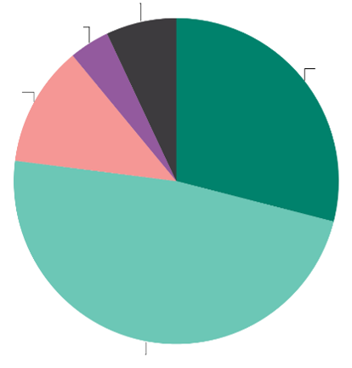
Ich weiß nicht 7
Völlig anderer Meinung 4
Nicht einverstanden sein 12
Tend to agree 48
Völlig einverstanden 29
Ich stimme voll und ganz zu: =
Tend to agree : +2
Nicht einverstanden sein : =
Völlig anderer Meinung : =
Keine Ahnung : -2
(Februar/März 2025 – Mai/Juni 2023)
QD4.3: Inwieweit stimmen Sie den folgenden Aussagen zu oder widersprechen ihnen? - Maßnahmen gegen den Klimawandel werden zu Innovationen führen, die die Wettbewerbsfähigkeit der Unternehmen in der EU erhöhen (EU27) (%)

QD4.3. Inwieweit sind Sie mit jeder der folgenden Aussagen einverstanden oder nicht einverstanden? - Maßnahmen gegen den Klimawandel werden zu Innovationen führen, die die Wettbewerbsfähigkeit der Unternehmen in der EU erhöhen.(%)
 | Ich stimme voll und ganz zu |  | Tend zuzustimmen |  | Tend zu widersprechen |  | Völlig anderer Meinung |  | Weiß nicht |  | Insgesamt „Einverstanden“ |  | Insgesamt „Uneinigkeit“
 | Februar/März 2025 | Diff. Februar/März 2025 – Mai/Juni 2023 | Februar/März 2025 | Diff. Februar/März 2025 – Mai/Juni 2023 | Februar/März 2025 | Diff. Februar/März 2025 – Mai/Juni 2023 | Februar/März 2025 | Diff. Februar/März 2025 – Mai/Juni 2023 | Februar/März 2025 | Diff. Februar/März 2025 – Mai/Juni 2023 | Februar/März 2025 | Diff. Februar/März 2025 – Mai/Juni 2023 | Februar/März 2025 | Diff. Februar/März 2025 – Mai/Juni 2023
EU-27 | 29 | 0 | 48 | 2 | 12 | 0 | 4 | 0 | 7 | -2 | 77 | 2 | 16 | 0
BE | 28 | 5 | 50 | 0 | 15 | -1 | 3 | 0 | 4 | -4 | 78 | 5 | 18 | -1
BG | 28 | 2 | 45 | 4 | 12 | 1 | 3 | -2 | 12 | -5 | 73 | 6 | 15 | -1
CZ | 16 | 3 | 46 | 6 | 20 | -4 | 7 | -3 | 11 | -2 | 62 | 9 | 27 | -7
DK | 39 | 3 | 44 | -1 | 9 | 0 | 1 | -2 | 7 | 0 | 83 | 2 | 10 | -2
DE | 23 | -2 | 50 | 8 | 15 | -1 | 5 | 0 | 7 | -5 | 73 | 6 | 20 | -1
EE | 13 | 2 | 39 | -1 | 22 | 3 | 12 | 2 | 14 | -6 | 52 | 1 | 34 | 5
IE | 45 | 6 | 39 | -4 | 6 | -1 | 3 | 1 | 7 | -2 | 84 | 2 | 9 | 0
EL | 31 | -9 | 47 | 0 | 10 | 3 | 3 | 2 | 9 | 4 | 78 | -9 | 13 | 5
ES | 40 | 3 | 39 | -1 | 9 | 2 | 3 | -2 | 9 | -2 | 79 | 2 | 12 | 0
FR | 29 | 3 | 45 | -4 | 13 | 2 | 5 | 1 | 8 | -2 | 74 | -1 | 18 | 3
Personalabteilung | 29 | -2 | 58 | 7 | 9 | -2 | 1 | -2 | 3 | -1 | 87 | 5 | 10 | -4
IT | 34 | -1 | 54 | 2 | 7 | 1 | 2 | 0 | 3 | -2 | 88 | 1 | 9 | 1
CY | 41 | 0 | 37 | -10 | 8 | 3 | 4 | 2 | 10 | 5 | 78 | -10 | 12 | 5
LV | 20 | 5 | 44 | 3 | 14 | -5 | 6 | 1 | 16 | -4 | 64 | 8 | 20 | -4
LT | 21 | -4 | 49 | 1 | 11 | 1 | 3 | 1 | 16 | 1 | 70 | -3 | 14 | 2
LU | 36 | 10 | 41 | -10 | 11 | -5 | 5 | 4 | 7 | 1 | 77 | 0 | 16 | -1
HU | 32 | 5 | 48 | -3 | 12 | -1 | 2 | -1 | 6 | 0 | 80 | 2 | 14 | -2
MT | 50 | 6 | 34 | -11 | 10 | 6 | 3 | 2 | 3 | -3 | 84 | -5 | 13 | 8
NL | 32 | 1 | 45 | 1 | 16 | 2 | 4 | 0 | 3 | -4 | 77 | 2 | 20 | 2
AT | 32 | -2 | 45 | 8 | 12 | -2 | 7 | 0 | 4 | -4 | 77 | 6 | 19 | -2
PL | 17 | -10 | 60 | 10 | 14 | 1 | 3 | -1 | 6 | 0 | 77 | 0 | 17 | 0
PT | 32 | 0 | 56 | 2 | 3 | 2 | 0 | 0 | 9 | -4 | 88 | 2 | 3 | 2
RO | 20 | 3 | 50 | 8 | 17 | -7 | 5 | -2 | 8 | -2 | 70 | 11 | 22 | -9
SI | 27 | 1 | 46 | 0 | 17 | 0 | 7 | 0 | 3 | -1 | 73 | 1 | 24 | 0
SK | 30 | 9 | 50 | 0 | 10 | -2 | 3 | -1 | 7 | -6 | 80 | 9 | 13 | -3
FI | 37 | 5 | 47 | 2 | 8 | -1 | 2 | 0 | 6 | -6 | 84 | 7 | 10 | -1
SE | 46 | -6 | 42 | 8 | 7 | 0 | 3 | 1 | 2 | -3 | 88 | 2 | 10 | 1

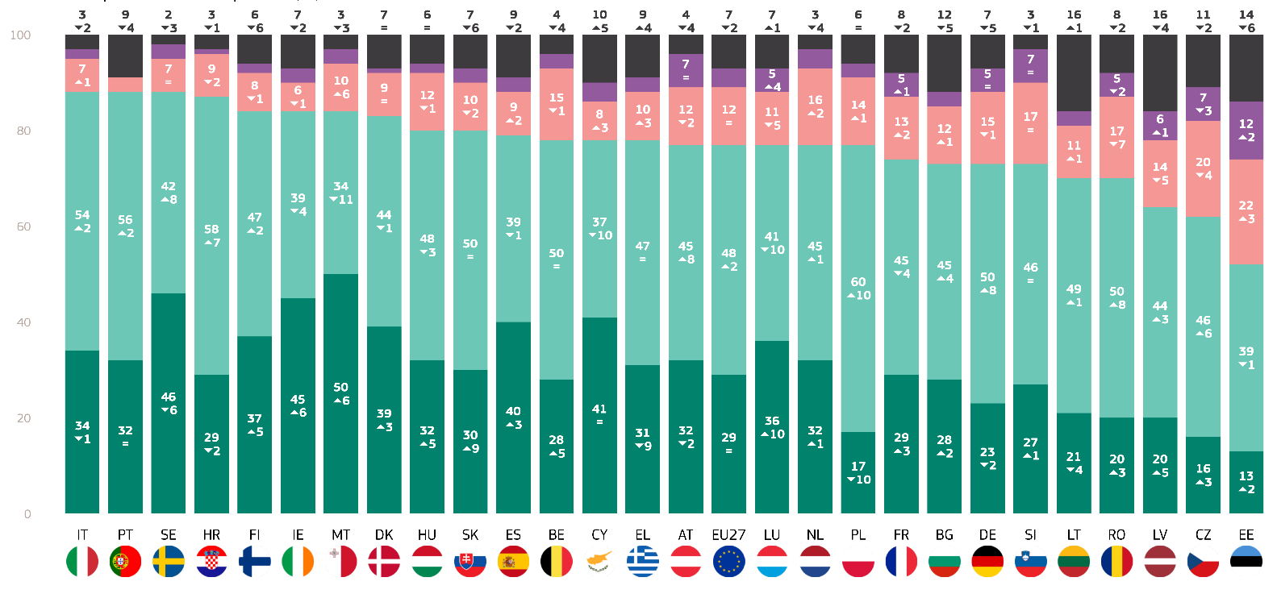
Ich stimme voll und ganz zu
Tend zuzustimmen
Tend zu widersprechen
Völlig anderer Meinung
Weiß nicht
QD4.3: Inwieweit sind Sie mit jeder der folgenden Aussagen einverstanden oder nicht einverstanden? - Maßnahmen gegen den Klimawandel werden zu Innovationen führen, die die Wettbewerbsfähigkeit der Unternehmen in der EU erhöhen (%)

Zu soziodemografischen Faktoren wurden folgende Beobachtungen gemacht:
- Frauen (78 %) stimmen etwas häufiger zu als Männer (77 %), dass Maßnahmen gegen den Klimawandel zu Innovationen führen werden, die EU-Unternehmen wettbewerbsfähiger machen.
- Jüngere Menschen, insbesondere die 15- bis 24-Jährigen (81 %), sind sich am meisten darüber einig, dass Innovationen, die sich aus Klimaschutzmaßnahmen ergeben, die EU wettbewerbsfähiger machen werden. Die Zustimmung nimmt mit dem Alter ab, wobei 80% der 25- bis 39-Jährigen, 79% der 40- bis 54-Jährigen und 74% der 55-Jährigen der Erklärung zustimmen.
- Befragte, die bis zum Alter von 20 Jahren oder älter in der Ausbildung blieben, und diejenigen, die noch studieren (81 % bzw. 82 %), zeigen die höchste Zustimmung, während diejenigen, die die Ausbildung im Alter von 15 Jahren oder weniger abgeschlossen haben, eine niedrigere Zustimmung ausdrücken (73 %).
- Führungskräfte (82%) geben die höchste Zustimmung, gefolgt von Studenten (81%) und anderen Angestellten (80%). Arbeiter und Selbständige (beide 78 %) und Hausangestellte (75 %) stimmen ebenfalls zu, während Rentner (74 %) und Arbeitslose (73 %) etwas weniger einverstanden sind.
- Stadtbewohner in Großstädten (82%) und kleinen oder mittelgroßen Städten (79%) finden es eher wichtig, während Landbewohner (72%) etwas weniger Unterstützung ausdrücken.
- Diejenigen, die den Klimawandel als kein ernstes Problem betrachten, stimmen der Aussage viel weniger zu (45%) als diejenigen, die ihn als ernstes Problem betrachten (83%).
- Befragte, die zustimmen, dass der Klimawandel durch menschliche Aktivitäten verursacht wird, stimmen der Aussage zu (83%), während diejenigen, die anderer Meinung sind, eine viel geringere Unterstützung melden (49%).
- Die Befragten, die Umweltrisiken ausgesetzt waren (85 %), zeigten eine höhere Übereinstimmung mit der Aussage als diejenigen, die nicht exponiert waren (74 %).
- Die Befragten, die zustimmen, dass die Medien klare Informationen über den Klimawandel liefern, stimmen der Aussage genauso zu wie diejenigen, die anderer Meinung sind (alle 79 %).

QD4.3 Inwieweit stimmen Sie den folgenden Aussagen zu? Maßnahmen gegen den Klimawandel werden zu Innovationen führen, die die Wettbewerbsfähigkeit der Unternehmen in der EU erhöhen. (% EU)
 | Insgesamt „Einverstanden“ | Insgesamt „Uneinigkeit“ | Weiß nicht
EU-27 | 77 | 16 | 7
Geschlecht
Mann | 77 | 17 | 6
Frau | 78 | 14 | 8
Alter
15-24 | 81 | 12 | 7
25-39 | 80 | 16 | 4
40-54 | 79 | 16 | 5
55+ | 74 | 17 | 9
Bildung (Ende)
-15 | 73 | 15 | 12
16-19 | 76 | 17 | 7
20+ | 81 | 16 | 3
Studiert noch | 82 | 12 | 6
Sozio-professionelle Kategorie
Selbständige | 78 | 18 | 4
Führungskräfte | 82 | 15 | 3
Andere weiße Kragen. | 80 | 15 | 5
Handarbeitskräfte | 78 | 16 | 6
Hauspersonen | 75 | 15 | 10
Arbeitslose | 73 | 18 | 9
in den Ruhestand | 74 | 16 | 10
Studierende | 81 | 13 | 6
Subjektive Urbanisierung
Ländliches Gebiet oder Dorf | 72 | 19 | 9
Kleine oder mittelgroße Stadt | 79 | 15 | 6
Großstadt | 82 | 13 | 5
Wahrnehmung des Klimawandels
Ein ernstes Problem | 83 | 11 | 6
Kein ernstes Problem | 45 | 46 | 9
Der Klimawandel wird durch menschliche Aktivitäten verursacht
Einverstanden | 83 | 11 | 6
Uneinigkeit | 49 | 43 | 8
Exposition gegenüber Umwelt- und Klimarisiken
exponiert | 85 | 11 | 4
Nicht exponiert | 74 | 18 | 8
Nationale Medien liefern klare Informationen zum Klimawandel
Einverstanden | 79 | 15 | 6
Uneinigkeit | 79 | 16 | 5

Als nächstes wurden die Befragten gefragt, ob eine bessere Vorbereitung auf die negativen Auswirkungen des Klimawandels das Leben der Bürger in der EU verbessern wird, indem eine 4-Punkte-Skala verwendet wird: „völlig zustimmen“, „zustimmen vorbehalten“, „zustimmen vorbehalten“ und „völlig zustimmen“. In allen EU-Mitgliedstaaten stimmen 83 % der Befragten der Aussage zu, darunter 49 % der Befragten, die „zustimmen“ und 34 %, die „völlig zustimmen“. Im Gegensatz dazu sind sich 13 % der Europäer nicht einig, dass eine bessere Vorbereitung auf die negativen Auswirkungen des Klimawandels das Leben der Bürgerinnen und Bürger in der EU verbessern wird, darunter 10 %, die „absichtlich nicht zustimmen“, und 3 %, die „völlig nicht zustimmen“. 4 % der Befragten gaben an, dass sie es nicht wissen.
In allen EU-Mitgliedstaaten stimmt die Mehrheit der Befragten darin überein, dass eine bessere Vorbereitung auf die negativen Auswirkungen des Klimawandels das Leben der Bürgerinnen und Bürger in der EU verbessern wird. In vier Ländern sind die Zustimmungsanteile besonders groß, wobei mindestens neun von zehn Befragten im Allgemeinen zustimmen: Griechenland und Portugal (je 92 %) sowie Spanien und Irland (90 %). Allerdings gibt es erhebliche Unterschiede zwischen den Ländern. In Estland zum Beispiel stimmen nur 59 % dieser Aussage zu, die mehr als 30 Prozentpunkte von Griechenland und Portugal entfernt ist.
Mit Blick auf die Länder mit den höchsten Werten in der Kategorie „stark einverstanden“ stehen Schweden (62 %) und Malta (57 %) an der Spitze der Liste und scheinen sich am stärksten darin einig zu sein, dass eine bessere Vorbereitung auf die negativen Auswirkungen des Klimawandels das Leben der EU-Bürger verbessern wird.
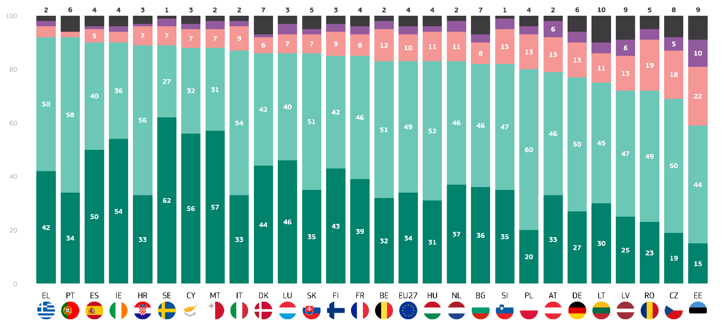
In Bezug auf die Uneinigkeit zeigt Estland den größten Anteil der Befragten, die nicht damit einverstanden sind, dass die Vorbereitung auf die negativen Auswirkungen des Klimawandels das Leben der EU-Bürger verbessern wird (32 %). Etwas mehr als ein Fünftel der Befragten in Tschechien (23%) und Rumänien (23%) sind ebenfalls anderer Meinung. In Estland stimmt jeder zehnte Befragte der Aussage „völlig nicht“ zu und weist damit die höchste Punktzahl in dieser Kategorie auf.
Ich stimme voll und ganz zu
Tend zuzustimmen
Tend zu widersprechen
Völlig anderer Meinung
Weiß nicht
QD4.4: Inwieweit sind Sie mit jeder der folgenden Aussagen einverstanden oder nicht einverstanden? — Bessere Vorbereitung auf die negativen Auswirkungen des Klimawandels wird das Leben der Bürgerinnen und Bürger in der EU verbessern (%)
Wie in den vorherigen Abschnitten gaben viele Befragte zu dieser Frage an, dass sie es nicht wussten. Die höchste Punktzahl wurde in Litauen (10 %) erreicht, gefolgt von Estland (9 %) und Lettland (9 %).
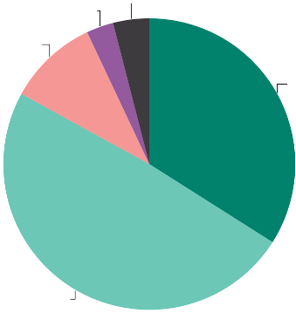
Ich weiß nicht 4
Völlig uneins 3
Nicht einverstanden sein 10
Tend to agree 49
Ich stimme dir voll und ganz zu 34
QD4.4 Inwieweit stimmen Sie den folgenden Aussagen zu? - Bessere Vorbereitung auf die negativen Auswirkungen des Klimawandels wird das Leben der Bürgerinnen und Bürger in der EU verbessern (%)
Darüber hinaus wurden die Ergebnisse hinsichtlich ihres Verhältnisses zu soziodemografischen Kategorien und weiteren Faktoren analysiert:
- Frauen (84 %) stimmen etwas häufiger zu als Männer (82 %), dass eine bessere Vorbereitung auf die negativen Auswirkungen des Klimawandels das Leben der EU-Bürger verbessern wird.
- Jüngere Menschen, insbesondere die 15- bis 24-Jährigen und die 25- bis 39-Jährigen (beide 86 %), zeigen die größte Unterstützung für die Aussage, dass sie sich auf den Klimawandel vorbereiten. Die Unterstützung nimmt mit dem Alter leicht ab, wobei 83% der 40- bis 54-Jährigen und 81% der 55-Jährigen der Aussage zustimmen.
- Befragte, die bis zum Alter von 20 Jahren oder älter in der Bildung blieben (86 %) und diejenigen, die noch studieren (87 %), berichten von der höchsten Bedeutung, während diejenigen, die die Bildung im Alter von 15 Jahren oder weniger verließen (79 %), eine etwas geringere Unterstützung melden.
- Studenten (88%) geben die höchste Bedeutung an, gefolgt von Managern (86%) und anderen Angestellten (85%). Selbstständige (83 %), Hausangestellte, Arbeiter (je 82 %) und Rentner (81 %) zeigen ebenfalls Unterstützung, während Arbeitslose (77 %) eine geringere Unterstützung melden.
- Stadtbewohner in Großstädten (86 %) und kleinen oder mittelgroßen Städten (84 %) halten es eher für wichtig, dass sich die Europäische Union besser auf den Klimawandel vorbereitet, während die Landbewohner (78 %) eine etwas geringere Unterstützung zeigen.
- Diejenigen, die den Klimawandel als kein ernstes Problem betrachten, zeigen eine deutlich geringere Unterstützung (49%) als diejenigen, die ihn als ernstes Problem betrachten (89%).
- Befragte, die zustimmen, dass der Klimawandel durch menschliche Aktivitäten verursacht wird, äußern eine höhere Unterstützung (88%) für die Aussage, während diejenigen, die anderer Meinung sind, eine viel geringere Unterstützung (54%).
- Die Befragten, die Umweltrisiken ausgesetzt waren (89 %), zeigten eine höhere Unterstützung im Vergleich zu denjenigen, die nicht exponiert waren (79 %).
- Die Befragten, die zustimmen, dass die Medien klare Informationen über den Klimawandel liefern, zeigen ein geringeres Gefühl der Dringlichkeit (83 %) als diejenigen, die anderer Meinung sind (84 %).

QD4.4 Inwieweit stimmen Sie den folgenden Aussagen zu? - Eine bessere Vorbereitung auf die negativen Auswirkungen des Klimawandels wird das Leben der Bürgerinnen und Bürger in der EU verbessern. (% EU)
 | Insgesamt „Einverstanden“ | Insgesamt „Uneinigkeit“ | Weiß nicht
EU-27 | 83 | 13 | 4
Geschlecht
Mann | 82 | 15 | 3
Frau | 84 | 14 | 5
Alter
15-24 | 86 | 10 | 4
25-39 | 86 | 14 | 3
40-54 | 83 | 14 | 3
55+ | 81 | 14 | 5
Bildung (Ende)
-15 | 79 | 14 | 7
16-19 | 81 | 14 | 5
20+ | 86 | 12 | 2
Studiert noch | 87 | 8 | 5
Sozio-professionelle Kategorie
Selbständige | 83 | 14 | 3
Führungskräfte | 86 | 12 | 2
Andere weiße Kragen. | 85 | 12 | 3
Handarbeitskräfte | 82 | 14 | 4
Hauspersonen | 82 | 12 | 6
Arbeitslose | 7 | 18 | 5
in den Ruhestand | 81 | 13 | 6
Studierende | 88 | 8 | 4
Subjektive Urbanisierung
Ländliches Gebiet oder Dorf | 78 | 17 | 5
Kleine oder mittelgroße Stadt | 84 | 12 | 4
Großstadt | 86 | 14 | 3
Wahrnehmung des Klimawandels
Ein ernstes Problem | 89 | 8 | 3
Kein ernstes Problem | 49 | 44 | 7
Der Klimawandel wird durch menschliche Aktivitäten verursacht
Einverstanden | 88 | 9 | 3
Uneinigkeit | 54 | 40 | 6
Exposition gegenüber Umwelt- und Klimarisiken
exponiert | 89 | 8 | 3
Nicht exponiert | 79 | 16 | 5
Nationale Medien liefern klare Informationen zum Klimawandel
Einverstanden | 84 | 13 | 3
Uneinigkeit | 83 | 14 | 3

Schließlich wurden die Befragten gefragt, ob europäische Unternehmen mehr Unterstützung erhalten sollten, um auf dem Weltmarkt für saubere Technologien, Produkte und Dienstleistungen mit einer 4-Punkte-Skala zu konkurrieren: „sich voll und ganz einigen“, „sich verpflichten, zuzustimmen“, „sich verpflichten, nicht zuzustimmen“ und „sich ganz und gar nicht zuzustimmen“. Der europäische Durchschnitt liegt bei 84 %, darunter 49 % der Befragten, die „zustimmen“ und 35 %, die „völlig zustimmen“. Umgekehrt sind 12 % der Europäer der Meinung, dass europäische Unternehmen nicht stärker unterstützt werden sollten, um auf dem Weltmarkt für saubere Technologien, Produkte und Dienstleistungen wettbewerbsfähig zu sein. Diese Punktzahl umfasst 9 %, die „nicht zustimmen“, und 3 %, die „völlig nicht zustimmen“. 4 % der Befragten gaben an, dass sie es nicht wissen.
In allen Ländern stimmt die Mehrheit der Befragten im Allgemeinen darin überein, dass europäische Unternehmen mehr Unterstützung erhalten sollten, um auf dem Weltmarkt für saubere Technologien, Produkte und Dienstleistungen wettbewerbsfähig zu sein. Griechenland, Kroatien und Malta haben die höchsten Zustimmungsraten (jeweils 90 %). Demgegenüber stimmen zwei Drittel der Befragten in Estland zu (66 %). Zwischen diesen Ländern liegen 24 Prozentpunkte.
Malta (62 %) und Zypern (54 %) haben die höchste Punktzahl in der Kategorie „völlig zustimmen“. Daher scheinen die Befragten aus diesen Ländern die Idee am meisten zu unterstützen, dass europäische Unternehmen mehr Unterstützung erhalten sollten, um auf dem Weltmarkt für saubere Technologien, Produkte und Dienstleistungen zu konkurrieren.
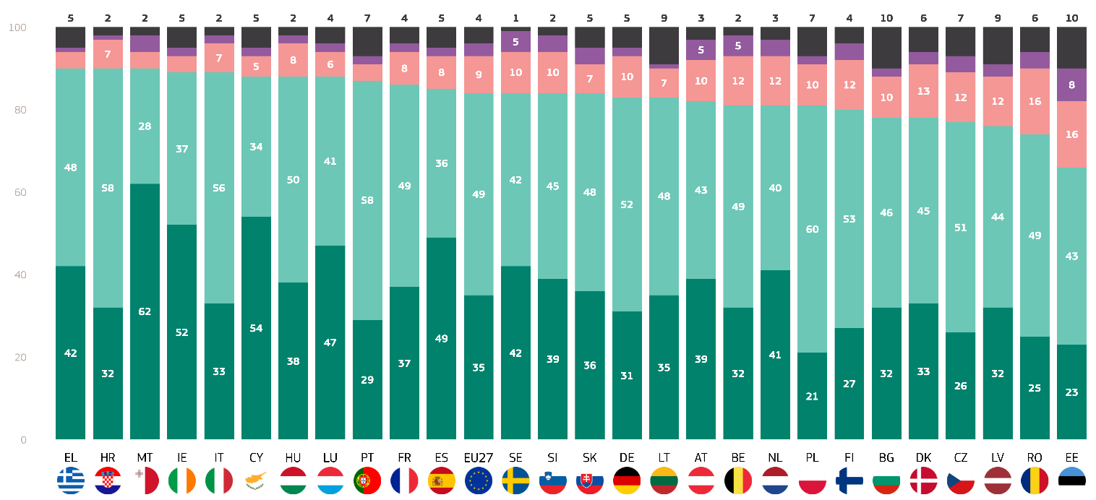
In Bezug auf die Meinungsverschiedenheiten ist fast ein Viertel der Befragten in Estland der Meinung, dass europäische Unternehmen nicht mehr Unterstützung erhalten sollten, um auf dem Weltmarkt für saubere Technologien, Produkte und Dienstleistungen zu konkurrieren (24 %). Dies ist die höchste Punktzahl in der Kategorie der Meinungsverschiedenheiten. Rumänien folgt mit einem Fünftel der Befragten, die nicht einverstanden sind (20 %).
QD4.5: Inwieweit sind Sie mit jeder der folgenden Aussagen einverstanden oder nicht einverstanden? - Europäische Unternehmen sollten stärker unterstützt werden, um auf dem Weltmarkt für saubere Technologien, Produkte und Dienstleistungen wettbewerbsfähig zu sein (%)
Ich stimme voll und ganz zu
Tend zuzustimmen
Tend zu widersprechen
Völlig anderer Meinung
Weiß nicht
In Bezug auf den Anteil der Europäer, die es nicht wissen, weisen Estland und Bulgarien (jeweils 10 %) die höchsten Werte auf, gefolgt von Litauen und Lettland, wo 9 % der Befragten angeben, es nicht zu wissen.

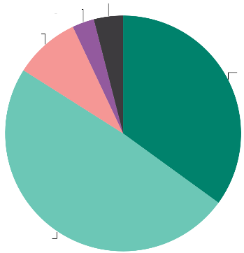
QD4.5: Inwieweit sind Sie mit jeder der folgenden Aussagen einverstanden oder nicht einverstanden? - Europäische Unternehmen sollten stärker unterstützt werden, um auf dem Weltmarkt für saubere Technologien, Produkte und Dienstleistungen wettbewerbsfähig zu sein (%)
Ich weiß nicht 4
Völlig uneins 3
Nicht einverstanden sein 9
Tend to agree 49
Ich stimme voll und ganz zu 35
Folgende Erkenntnisse wurden zu sozio-grafischen Faktoren gesammelt:
Frauen (85 %) stimmen etwas häufiger zu als Männer (83 %), dass europäische Unternehmen stärker unterstützt werden sollten, um auf dem Weltmarkt für saubere Technologien, Produkte und Dienstleistungen zu konkurrieren.
Jüngere Menschen, insbesondere die 15- bis 24-Jährigen (86 %) und die 25- bis 39-Jährigen (87 %), zeigen die größte Unterstützung für eine stärkere Unterstützung europäischer Unternehmen. Die Unterstützung nimmt mit dem Alter ab, wobei 84% der 40- bis 54-Jährigen und 81% der 55-Jährigen der Aussage zustimmen.
Befragte, die bis zum Alter von 20 Jahren oder älter in der Ausbildung blieben (87 %), diejenigen, die noch studieren, sowie diejenigen, die bis zum Alter von 16-19 Jahren in der Ausbildung blieben (alle 84 %), zeigen die höchste Bedeutung, während diejenigen, die die Ausbildung mit 15 Jahren oder weniger beendeten (78 %), eine etwas geringere Unterstützung zeigen.
Studenten (88%) zeigen die größte Unterstützung, gefolgt von anderen Angestellten (87%) und Managern (85%). Selbstständige (83 %), Arbeiter (84 %) und Arbeitslose (83 %) äußern ebenfalls ihre Unterstützung, während Rentner (81 %) und Hausangestellte (82 %) eine etwas geringere Unterstützung melden.
Stadtbewohner in Großstädten (88 %) und kleinen oder mittleren Städten (85 %) sind am ehesten der Ansicht, dass es für europäische Unternehmen wichtig ist, mehr Unterstützung zu erhalten, während die Landbewohner (79 %) eine etwas geringere Unterstützung aufweisen.
Diejenigen, die den Klimawandel als kein ernstes Problem betrachten, zeigen eine viel geringere Unterstützung (58%) als diejenigen, die ihn als ernstes Problem betrachten (88%).
Befragte, die zustimmen, dass der Klimawandel durch menschliche Aktivitäten verursacht wird, äußern eine höhere Unterstützung (89%) für die Aussage, während diejenigen, die anderer Meinung sind, eine viel geringere Unterstützung (62%).
Die Befragten, die Umweltrisiken ausgesetzt waren (89 %), zeigten eine höhere Unterstützung im Vergleich zu denjenigen, die nicht exponiert waren (82 %).
Befragte, die zustimmen, dass die Medien klare Informationen über den Klimawandel liefern, unterstützen die Aussage weniger (84%) als diejenigen, die anderer Meinung sind (85%).

QD4.5 Inwieweit stimmen Sie den folgenden Aussagen zu? - Die europäischen Unternehmen sollten stärker unterstützt werden, um auf dem Weltmarkt für saubere Technologien, Produkte und Dienstleistungen wettbewerbsfähig zu sein. (% EU)
 | Insgesamt „Einverstanden“ | Insgesamt „Uneinigkeit“ | Weiß nicht
EU-27 | 84 | 12 | 4
Geschlecht
Mann | 83 | 13 | 4
Frau | 85 | 10 | 5
Alter
15-24 | 86 | 9 | 5
25-39 | 87 | 14 | 2
40-54 | 84 | 13 | 3
55+ | 81 | 13 | 6
Bildung (Ende)
-15 | 78 | 12 | 10
16-19 | 84 | 12 | 4
20+ | 87 | 14 | 2
Studiert noch | 84 | 10 | 6
Sozio-professionelle Kategorie
Selbständige | 83 | 14 | 3
Führungskräfte | 85 | 13 | 2
Andere weiße Kragen. | 87 | 10 | 3
Handarbeitskräfte | 84 | 13 | 3
Hauspersonen | 82 | 12 | 6
Arbeitslose | 83 | 12 | 5
in den Ruhestand | 81 | 12 | 7
Studierende | 88 | 7 | 5
Subjektive Urbanisierung
Ländliches Gebiet oder Dorf | 79 | 15 | 6
Kleine oder mittelgroße Stadt | 85 | 14 | 4
Großstadt | 88 | 9 | 3
Wahrnehmung des Klimawandels
Ein ernstes Problem | 88 | 8 | 4
Kein ernstes Problem | 58 | 36 | 7
Der Klimawandel wird durch menschliche Aktivitäten verursacht
Einverstanden | 89 | 8 | 3
Uneinigkeit | 62 | 32 | 6
Exposition gegenüber Umwelt- und Klimarisiken
exponiert | 89 | 8 | 3
Nicht exponiert | 82 | 13 | 5
Nationale Medien liefern klare Informationen zum Klimawandel
Einverstanden | 85 | 14 | 4
Uneinigkeit | 84 | 13 | 3

In diesem Abschnitt wird die unterschiedliche Unterstützung für Klimaschutzmaßnahmen in den verschiedenen EU-Mitgliedstaaten hervorgehoben. Griechenland, Zypern und Ungarn zeichnen sich durch anhaltend hohe Übereinstimmungsquoten in Bezug auf die Bedeutung der Bekämpfung des Klimawandels und der Unterstützung grüner Initiativen aus, was einen starken Konsens in diesen Ländern widerspiegelt. Im Gegensatz dazu zeichnet sich Estland durch seine hohen Uneinigkeitsraten bei mehreren Maßnahmen aus, was darauf hindeutet, dass ein erheblicher Teil der Bevölkerung den Vorteilen von Klimaschutzmaßnahmen skeptisch gegenübersteht. Portugal und Italien weisen hohe Übereinstimmungsraten hinsichtlich des Innovations- und Wettbewerbspotenzials durch Klimaschutzmaßnahmen auf, was auf Optimismus hinsichtlich des wirtschaftlichen Nutzens solcher Maßnahmen hindeutet. Malta und Irland unterstützen nachdrücklich mehr Unterstützung für europäische Unternehmen auf dem Markt für saubere Technologien und betonen die Bedeutung der wirtschaftlichen Unterstützung für grüne Initiativen in diesen Ländern. Insgesamt zeichnet dieser Abschnitt ein Bild einer breiten europäischen Unterstützung für Klimaschutzmaßnahmen und erkennt deren Bedeutung für die öffentliche Gesundheit, wirtschaftliche Innovation und Wettbewerbsfähigkeit an. Es zeigt jedoch auch bemerkenswerte Unterschiede zwischen den Ländern, wobei einige, wie Estland, ein höheres Maß an Skepsis zeigen.

4. Unterstützung der Klimaneutralität bis 2050
Die meisten Europäer unterstützen das EU-Ziel der Klimaneutralität, aber einige zeigen bemerkenswerten Widerstand.
In diesem Abschnitt wird dargelegt, inwieweit die Europäer das Ziel der EU, bis 2050 klimaneutral zu werden, unterstützen.
Insgesamt unterstützen 81 % der Europäer das Ziel der EU, bis 2050 klimaneutral zu werden, Le. eine Wirtschaft mit Netto-Null-Treibhausgasemissionen. Diese Punktzahl umfasst 48 % der Befragten, die in der Regel unterstützen, und ein Drittel aller Befragten, die „völlig unterstützen“. Umgekehrt unterstützen 14 % der Europäer das Ziel der EU, bis 2050 klimaneutral zu werden, nicht, darunter 10 %, die tendenziell dagegen sind, und 4 %, die „völlig dagegen sind“. 5 % der Europäer geben an, dass sie es nicht wissen.
In allen EU-Mitgliedstaaten unterstützt die Mehrheit der Befragten das Ziel der Klimaneutralität, mit Ausnahme Estlands, wo die Unterstützung bei 46 % liegt. Der größte Anteil der allgemeinen Unterstützung entfällt auf Malta (94 %), gefolgt von Schweden (91 %) sowie Kroatien und Zypern (90 %). Darüber hinaus sind Schweden (69 %) und Malta (62 %) unter Berücksichtigung der Höhe der Unterstützung die Länder mit den höchsten Werten in der Kategorie „vollständige Unterstützung“.
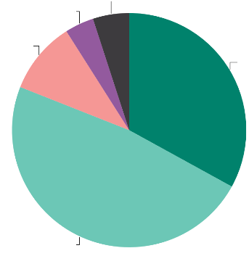
Im Gegensatz dazu scheint es in Estland und Tschechien weniger Konsens über die Klimaneutralitätsziele der EU zu geben. Die Öffentlichkeit scheint zerrissen zu sein: 41 % der estnischen und 43 % der tschechischen Befragten geben an, dass sie gegen die Klimaneutralitätsziele der EU sind.
Frage 10. Die folgende Frage betrifft die Klimaneutralität. Die EU hat das Ziel, bis 2050 klimaneutral zu sein – eine Wirtschaft mit Netto-Null-Treibhausgasemissionen. Inwieweit unterstützen oder lehnen Sie das Ziel der EU ab, bis 2050 klimaneutral zu werden? (%)
Ich weiß nicht 5
Völlig gegen 4
Tend gegen 10
Unterstützen Sie 48
Volle Unterstützung 33
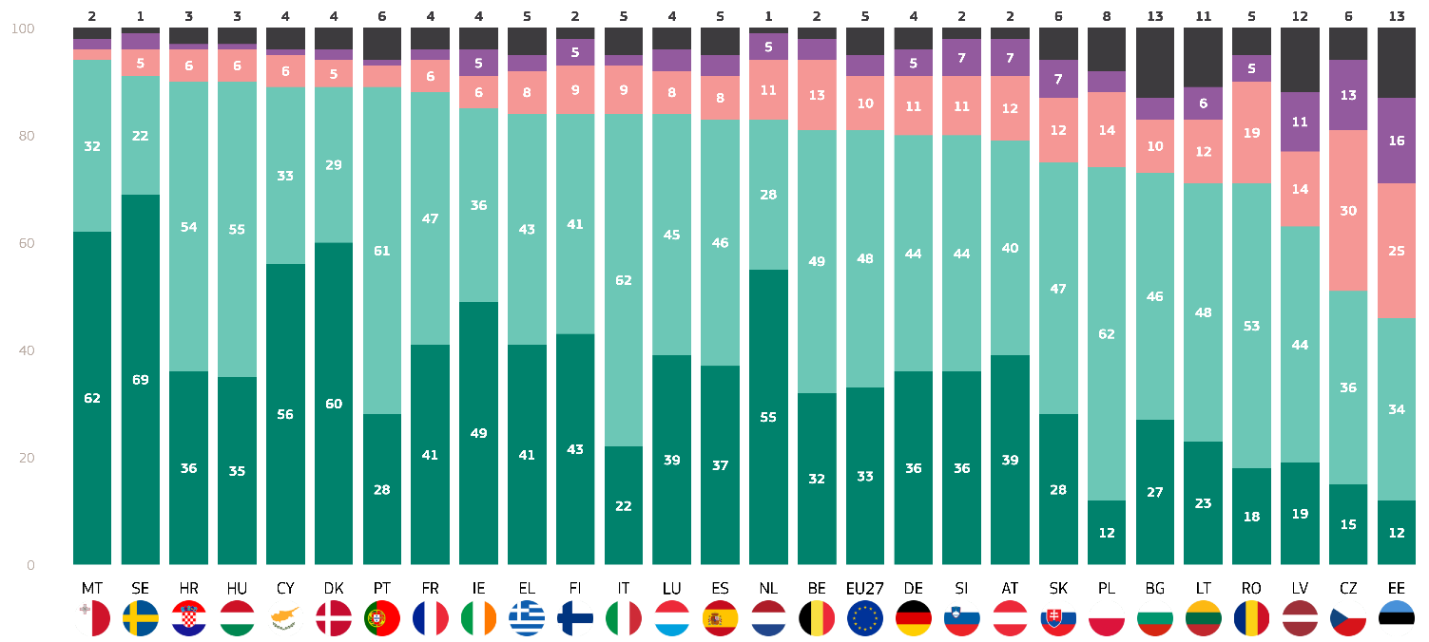
Volle Unterstützung
Tend zu unterstützen
Tend zu widersetzen
Völlig ablehnend
Weiß nicht
QD10: Die folgende Frage betrifft die Klimaneutralität. Die EU hat das Ziel, bis 2050 klimaneutral zu sein – eine Wirtschaft mit Netto-Null-Treibhausgasemissionen. Inwieweit unterstützen oder lehnen Sie das Ziel der EU ab, bis 2050 klimaneutral zu werden? (%)

Diese Umfrage ergab auch einen hohen Anteil der Befragten, die angaben, dass sie nicht wissen, ob sie die EU-Werte für Klimaneutralität unterstützen oder ablehnen. In Estland und Bulgarien wählten 13 % der Befragten diese Antwortoption, in Lettland 12 % und in Litauen 11 %.
Insgesamt unterstützt die Mehrheit der Europäerinnen und Europäer das EU-Ziel der Klimaneutralität. Allerdings gibt es bemerkenswerte Unterschiede zwischen den Ländern, wobei einige, wie Estland und Tschechien, ein höheres Maß an Skepsis zeigen.

Zu den sozio-demographischen Faktoren wurden folgende Erkenntnisse gesammelt:
- Frauen (83 %) unterstützen das Ziel der EU, bis 2050 klimaneutral zu werden, etwas häufiger als Männer (81 %).
- Jüngere Menschen, insbesondere die 15- bis 24-Jährigen (86 %), zeigen die größte Unterstützung für das EU-Ziel der Klimaneutralität. Die Unterstützung nimmt mit dem Alter ab, wobei 83 % der 25- bis 39-Jährigen, 81 % der 40- bis 54-Jährigen und 79 % der über 55-Jährigen das Ziel unterstützen.
- Diejenigen, die noch studieren (90%) und Befragte, die bis zum Alter von 20 Jahren oder älter in der Bildung blieben (86%) berichten von der höchsten Unterstützung, während diejenigen, die die Ausbildung im Alter von 15 Jahren oder weniger beendeten, eine geringere Unterstützung zeigen (74%).
- Studenten (90 %) zeigen die höchste Unterstützung, gefolgt von Managern (87 %) und anderen Angestellten (84 %). Selbstständige (81 %), Arbeiter (79 %), Hausangestellte (77 %), Arbeitslose (79 %) und Rentner (79 %) zeigen ebenfalls Unterstützung.
- Stadtbewohner in Großstädten (86 %) und kleinen oder mittelgroßen Städten (82 %) unterstützen eher das EU-Ziel der Klimaneutralität, während die ländliche Bevölkerung (76 %) etwas weniger Unterstützung zeigt.
- Diejenigen, die den Klimawandel als kein ernstes Problem betrachten, unterstützen das EU-Ziel der Klimaneutralität deutlich weniger (44 %) als diejenigen, die es für ein ernstes Problem halten (88 %).
- Die Befragten, die zustimmen, dass der Klimawandel durch menschliche Aktivitäten verursacht wird, unterstützen das EU-Ziel stärker (87 %), während diejenigen, die anderer Meinung sind, eine viel geringere Unterstützung melden (47 %).
- Die Befragten, die Umweltrisiken ausgesetzt sind (90 %), unterstützen die Klimaneutralität stärker als die nicht exponierten Befragten (77 %).
- Die Befragten, die zustimmen, dass die Medien klare Informationen über den Klimawandel liefern, zeigen ein höheres Gefühl der Unterstützung (83%) für das Klimaneutralitätsziel der EU im Vergleich zu denen, die anderer Meinung sind (82%).

QD10: Die folgende Frage betrifft die Klimaneutralität. Die EU hat das Ziel, bis 2050 klimaneutral zu sein - eine Wirtschaft mit Netto-Null-Treibhausgasemissionen. Inwieweit unterstützen oder lehnen Sie das Ziel der EU ab, bis 2050 klimaneutral zu werden? (%)
 | Insgesamt „Unterstützung“ | Insgesamt „Widerspruch“ | Weiß nicht
EU-27 | 81 | 14 | 5
Geschlecht
Mann | 81 | 16 | 3
Frau | 83 | 12 | 5
Alter
15-24 | 86 | 10 | 4
25-39 | 83 | 14 | 3
40-54 | 81 | 15 | 4
55+ | 79 | 15 | 6
Bildung (Ende)
-15 | 74 | 17 | 9
16-19 | 79 | 16 | 5
20+ | 86 | 11 | 3
Studiert noch | 90 | 6 | 4
Sozio-professionelle Kategorie
Selbständige | 81 | 15 | 4
Führungskräfte | 87 | 12 | 1
Andere weiße Kragen. | 84 | 12 | 4
Handarbeitskräfte | 79 | 17 | 4
Hauspersonen | 77 | 16 | 7
Arbeitslose | 79 | 16 | 5
in den Ruhestand | 79 | 14 | 7
Studierende | 90 | 7 | 3
Subjektive Urbanisierung
Ländliches Gebiet oder Dorf | 76 | 18 | 6
Kleine oder mittelgroße Stadt | 82 | 14 | 4
Großstadt | 86 | 10 | 4
Wahrnehmung des Klimawandels
Ein ernstes Problem | 88 | 8 | 4
Kein ernstes Problem | 44 | 50 | 6
Der Klimawandel wird durch menschliche Aktivitäten verursacht
Einverstanden | 87 | 9 | 4
Uneinigkeit | 47 | 46 | 7
Exposition gegenüber Umwelt- und Klimarisiken
exponiert | 90 | 7 | 3
Nicht exponiert | 7 | 18 | 5
Nationale Medien liefern klare Informationen zum Klimawandel
Einverstanden | 82 | 14 | 4
Uneinigkeit | 83 | 14 | 3

5. Stellungnahmen zu fossilen Brennstoffen
Die meisten Europäer zeigen ihre Bereitschaft, fossile Brennstoffe zu reduzieren und in die Energiewende zu investieren, aber einige bleiben skeptisch.
In diesem Abschnitt geht es um die Haltung der Europäer zu fossilen Brennstoffen. Zunächst wurden die Befragten gefragt, ob sie zustimmen oder nicht, dass die Verringerung der Einfuhren fossiler Brennstoffe aus Drittländern die Energieversorgungssicherheit erhöhen und der EU wirtschaftlich zugutekommen wird, wobei eine 4-Punkte-Skala verwendet wird: „tot agree“, „tend to agree“, „tend to disagree“ und „tot agree“. EU-weit stimmen 75 % der Befragten der Aussage zu. Diese Punktzahl umfasst 47 % der Europäer, die „zustimmen“, und 28 % der Europäer, die „völlig zustimmen“. Im Gegensatz dazu sind 18 % der Befragten nicht der Ansicht, dass die Verringerung der Einfuhren fossiler Brennstoffe aus Drittländern die Energieversorgungssicherheit erhöhen und der EU wirtschaftlich zugutekommen wird. Diese Punktzahl setzt sich aus 13 % der Befragten zusammen, die „absichtlich nicht zustimmen“, und 5 %, die „völlig nicht zustimmen“. 7 % der Europäer geben an, dass sie es nicht wissen.
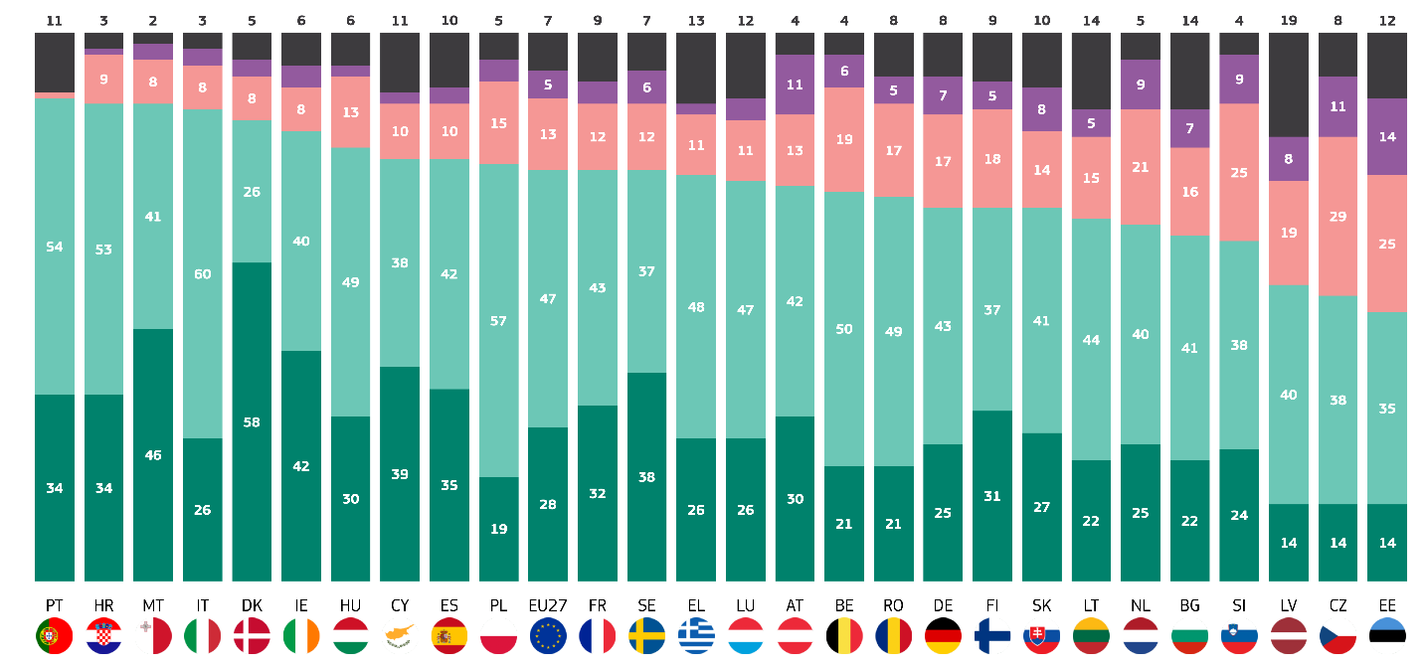
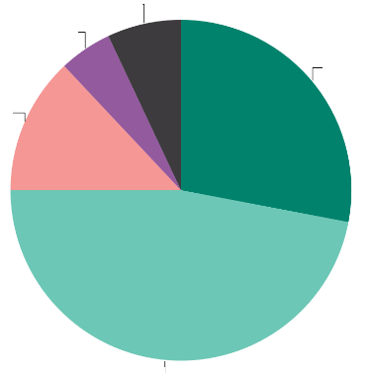
In allen EU-Mitgliedstaaten stimmt die Mehrheit der Befragten darin überein, dass die Verringerung der Einfuhren fossiler Brennstoffe aus Drittländern die Energieversorgungssicherheit erhöhen und der EU wirtschaftlich zugutekommen wird - mit Ausnahme Estlands. Dort stimmen 49% der Befragten der Aussage zu. Die höchsten Gesamtergebnisse wurden in Portugal (88 %) sowie Kroatien und Malta (je 87 %) erzielt. In Bezug auf die stärkste Übereinstimmung führt Dänemark jedoch die Liste an, wobei mehr als die Hälfte aller Befragten (58 %) „völlig zustimmt“, dass die Verringerung der Einfuhren fossiler Brennstoffe aus Drittländern die Energieversorgungssicherheit erhöhen und der EU wirtschaftliche Vorteile bringen wird. Malta (46 %) und Irland (42 %) folgen mit etwas weniger als der Hälfte der Befragten. In 13 Ländern ist mindestens ein Fünftel der Befragten der Ansicht, dass die Verringerung der Einfuhren fossiler Brennstoffe aus Drittländern die Energieversorgungssicherheit erhöhen und der EU wirtschaftlich zugutekommen wird. Der größte Anteil der Meinungsverschiedenheiten wird in Tschechien (40 %), Estland (39 %) und Slowenien (34 %) verzeichnet, wo der Anteil der Meinungsverschiedenheiten bei etwa einem Drittel oder mehr der Befragten liegt. Die Niederlande (30 %) verzeichnen ebenfalls hohe Unstimmigkeiten.
Ich stimme voll und ganz zu
Tend zuzustimmen
Tend zu widersprechen
Völlig anderer Meinung
Weiß nicht
QD11.1: Inwieweit stimmen Sie den folgenden Aussagen zu fossilen Brennstoffen zu? - Die Verringerung der Einfuhren fossiler Brennstoffe aus Drittländern wird die Energieversorgungssicherheit erhöhen und der EU wirtschaftlich zugutekommen. (%)
Ich weiß nicht 7
Völlig anderer Meinung 5
Nicht einverstanden sein 13
Tend to agree 47
Ich stimme voll und ganz zu 28
QD11.1. Inwieweit stimmen Sie den folgenden Aussagen zu fossilen Brennstoffen zu? - Die Verringerung der Einfuhren fossiler Brennstoffe aus Drittländern wird die Energieversorgungssicherheit erhöhen und der EU wirtschaftlich zugutekommen (%)
In zehn Ländern weiß mindestens jeder zehnte Befragte nicht, ob er damit einverstanden ist oder nicht, dass die Verringerung der Einfuhren fossiler Brennstoffe aus Drittländern die Energieversorgungssicherheit erhöhen und der EU wirtschaftlich zugutekommen wird. Der größte Anteil in dieser Hinsicht wurde in Lettland verzeichnet: 19 % der Befragten gaben an, nichts zu wissen, gefolgt von Litauen und Bulgarien (jeweils 14 %).

In Bezug auf soziodemografische Faktoren wurden folgende Beobachtungen gemacht:
Frauen (75 %) stimmen etwas häufiger zu als Männer (73 %), dass die Verringerung der Einfuhren fossiler Brennstoffe die Energieversorgungssicherheit erhöhen und der EU wirtschaftlich zugutekommen wird.
Jüngere Menschen, insbesondere die 15- bis 24-Jährigen (78 %), zeigen die größte Unterstützung für die Verringerung der Einfuhren fossiler Brennstoffe. Die Unterstützung nimmt mit dem Alter leicht ab, wobei 77% der 25- bis 39-Jährigen, 75% der 40- bis 54-Jährigen und 71% der über 55-Jährigen die Aussage unterstützen.
Diejenigen, die noch studieren (82%) und Befragte, die bis zum Alter von 20 Jahren oder älter in der Bildung blieben (76%) berichten von der höchsten Unterstützung, während diejenigen, die die Ausbildung im Alter von 15 Jahren oder weniger beendeten, eine geringere Unterstützung zeigen (68%).
Studenten (81 Prozent) zeigen die höchste Unterstützung, gefolgt von Managern (78 Prozent) und anderen Angestellten (77 Prozent). Selbständige (76 %), Arbeiter (73 %), Hausangestellte (74 %), Rentner (70 %) und Arbeitslose (69 %) weisen eine geringere Unterstützung auf.
Stadtbewohner in Großstädten (78 %) und kleinen oder mittelgroßen Städten (76 %) unterstützen eher die Verringerung der Importe fossiler Brennstoffe, während die Bewohner des ländlichen Raums (68 %) eine etwas geringere Unterstützung aufweisen.
Diejenigen, die den Klimawandel als kein ernstes Problem betrachten, zeigen eine deutlich geringere Unterstützung (45%) als diejenigen, die ihn als ernstes Problem betrachten (79%).
Die Befragten, die zustimmen, dass der Klimawandel durch menschliche Aktivitäten verursacht wird, zeigen eine höhere Unterstützung (79%) für die Verringerung der Einfuhren fossiler Brennstoffe, während diejenigen, die anderer Meinung sind, eine viel geringere Unterstützung (48%).
Die Befragten, die Umweltrisiken ausgesetzt waren (84 %), zeigten eine höhere Unterstützung für die Verringerung der Einfuhren fossiler Brennstoffe im Vergleich zu denjenigen, die nicht exponiert waren (68 %).
Die Befragten, die zustimmen, dass die Medien klare Informationen über den Klimawandel liefern, zeigen ein höheres Gefühl der Unterstützung (76%) für die Reduzierung der Importe fossiler Brennstoffe im Vergleich zu denen, die anderer Meinung sind (75%).

QD11.1 Inwieweit stimmen Sie den folgenden Aussagen zu fossilen Brennstoffen zu? Die Verringerung der Einfuhren fossiler Brennstoffe von außerhalb der EU wird die Energieversorgungssicherheit erhöhen und der EU wirtschaftlich zugutekommen.
 | Insgesamt „Einverstanden“ | Insgesamt „Uneinigkeit“ | Weiß nicht
EU-27 | 75 | 18 | 7
Geschlecht
Mann | 73 | 21 | 6
Frau | 75 | 16 | 9
Alter
15-24 | 78 | 14 | 8
25-39 | 77 | 18 | 5
40-54 | 75 | 20 | 5
55+ | 71 | 19 | 10
Bildung (Ende)
-15 | 68 | 17 | 15
16-19 | 73 | 20 | 7
20+ | 76 | 19 | 5
Studiert noch | 82 | 11 | 7
Sozio-professionelle Kategorie
Selbständige | 76 | 20 | 4
Führungskräfte | 78 | 18 | 4
Andere weiße Kragen. | 77 | 17 | 6
Handarbeitskräfte | 73 | 20 | 7
Hauspersonen | 74 | 18 | 8
Arbeitslose | 69 | 22 | 9
in den Ruhestand | 70 | 18 | 12
Studierende | 81 | 12 | 7
Subjektive Urbanisierung
Ländliches Gebiet oder Dorf | 68 | 24 | 8
Kleine oder mittelgroße Stadt | 76 | 16 | 8
Großstadt | 78 | 16 | 6
Wahrnehmung des Klimawandels
Ein ernstes Problem | 79 | 14 | 7
Kein ernstes Problem | 45 | 47 | 8
Der Klimawandel wird durch menschliche Aktivitäten verursacht
Einverstanden | 79 | 14 | 7
Uneinigkeit | 48 | 44 | 8
Exposition gegenüber Umwelt- und Klimarisiken
exponiert | 84 | 11 | 5
Nicht exponiert | 68 | 23 | 9
Nationale Medien liefern klare Informationen zum Klimawandel
Einverstanden | 75 | 19 | 6
Uneinigkeit | 76 | 48 | 6

Darüber hinaus wurden die Befragten gefragt, ob sie zustimmen oder nicht, dass mehr öffentliche finanzielle Unterstützung für den Übergang zu sauberen Energien gewährt werden sollte, auch wenn dies bedeutet, dass Subventionen für fossile Brennstoffe reduziert oder gestoppt werden sollten, wobei eine 4-Punkte-Skala verwendet wird: „zustimmen“, „zuzuzustimmen, zuzustimmen“, „zuzuzustimmen, nicht zuzustimmen“ und „völlig zuzustimmen“.
Die Europäer stimmen dieser Aussage mit 79 % zu, darunter 46 %, die „zustimmen“, und ein Drittel, das „vollständig zustimmt“ (33 %). Dagegen sind 16 % der Befragten der Ansicht, dass der Übergang zu sauberen Energien nicht mehr mit öffentlichen Mitteln unterstützt werden sollte, selbst wenn dies bedeutet, dass Subventionen für fossile Brennstoffe reduziert oder gestoppt werden sollten. Diese Punktzahl setzt sich zusammen aus 12 % der Befragten, die „zustimmen“, und 4 %, die „völlig nicht zustimmen“. 5 % der Europäer geben an, dass sie es nicht wissen.

In allen EU-Mitgliedstaaten, mit Ausnahme Estlands, sind sich die meisten Europäer (mehr als 50 %) darin einig, dass mehr öffentliche finanzielle Unterstützung für den Übergang zu sauberen Energien gewährt werden sollte, auch wenn dies bedeutet, dass Subventionen für fossile Brennstoffe reduziert oder gestoppt werden sollten. In Estland scheint es in dieser Frage weniger Konsens zu geben als in den meisten anderen EU-Mitgliedstaaten. Dort stimmen 48% der Befragten zu und 41% sind anderer Meinung.

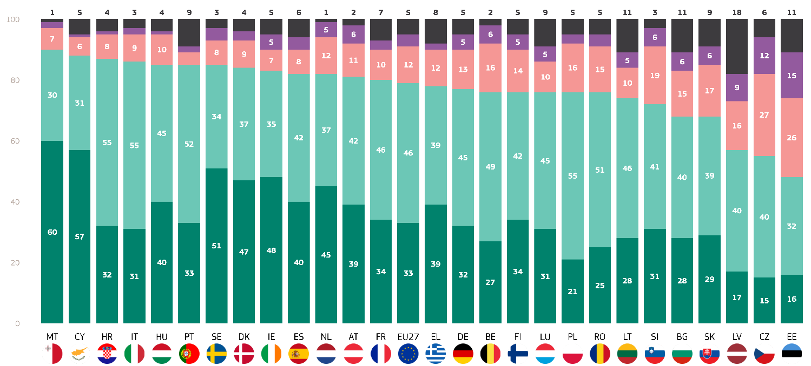
In Bezug auf den Grad der Einigung zeigen Malta (60 %), Zypern (57 %) und Schweden (51 %) die stärkste Unterstützung, da sie den größten Anteil der Befragten haben, die „völlig zustimmen“, dass mehr öffentliche finanzielle Unterstützung für den Übergang zu sauberen Energien gewährt werden sollte, auch wenn dies bedeutet, dass Subventionen für fossile Brennstoffe reduziert oder gestoppt werden sollten.
Ich stimme voll und ganz zu
Tend zuzustimmen
Tend zu widersprechen
Völlig anderer Meinung
Weiß nicht
QD11.2: Inwieweit stimmen Sie den folgenden Aussagen zu fossilen Brennstoffen zu? - Der Übergang zu sauberen Energien sollte mehr öffentliche finanzielle Unterstützung erhalten, auch wenn dies bedeutet, dass Subventionen für fossile Brennstoffe reduziert oder gestoppt werden sollten (%)
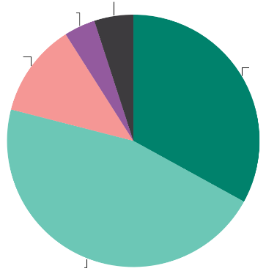
In sechs Ländern ist mehr als ein Fünftel der Befragten der Meinung, dass mehr öffentliche finanzielle Unterstützung für den Übergang zu sauberer Energie gewährt werden sollte, auch wenn dies eine Verringerung oder Abschaffung der Subventionen für fossile Brennstoffe bedeutet. Zu diesen Ländern gehören Bulgarien (21 %), die Slowakei (23 %), Slowenien (25 %), Lettland (25 %), Tschechien (39 %) und Estland (41 %). Es lohnt sich, zwei Dinge zu erwähnen: (1) Diese Gruppe weist große Unterschiede bei den Meinungsverschiedenheiten auf, wobei zwischen Estland und Bulgarien 20 Prozentpunkte liegen und (2) Länder mit hohen Meinungsverschiedenheiten in Ost- und Mitteleuropa zu liegen scheinen.
Ich weiß nicht 5
Völlig anderer Meinung 4
Nicht einverstanden sein 12
Tend to agree 46
Ich stimme zu 33
QD11.2: Inwieweit stimmen Sie den folgenden Aussagen zu fossilen Brennstoffen zu? - Mehr öffentliche Finanzmittel sollten für den Übergang zu sauberen Energien bereitgestellt werden, auch wenn dies bedeutet, dass Subventionen für fossile Brennstoffe reduziert oder gestoppt werden sollten (%)
Was den Grad der Uneinigkeit betrifft, so stimmt in Tschechien (12 %) und Estland (15 %) mehr als jeder zehnte Befragte der Aussage „völlig nicht“ zu.
In Bezug auf die Befragten, die angeben, dass sie es nicht wissen, wählte in vier Ländern mehr als jedes zehnte Unternehmen diese Antwortoption: Lettland (18 %), Estland, Litauen und Bulgarien (jeweils 11 %).
Schließlich wurden die Ergebnisse unter dem Blickwinkel soziodemografischer und anderer klimabezogener Faktoren untersucht:
- Frauen (80 %) stimmen etwas häufiger zu als Männer (78 %), dass mehr öffentliche finanzielle Unterstützung für den Übergang zu sauberen Energien gewährt werden sollte, auch wenn dies bedeutet, dass Subventionen für fossile Brennstoffe reduziert oder gestoppt werden sollten.
- Jüngere Menschen, insbesondere die 15- bis 24-Jährigen (84 %), zeigen die größte Unterstützung für den Übergang zu sauberen Energien. Die Unterstützung nimmt mit dem Alter leicht ab, wobei 82% der 25- bis 39-Jährigen, 79% der 40- bis 54-Jährigen und 77% der über 55-Jährigen die Aussage unterstützen.
- Diejenigen, die noch studieren (86%) und Befragte, die bis zum Alter von 20 Jahren oder älter in der Bildung blieben (83%) berichten von der höchsten Unterstützung, während diejenigen, die die Ausbildung im Alter von 15 Jahren oder weniger beendeten, eine geringere Unterstützung zeigen (72%).
- Die Studenten (87 %) zeigen die größte Unterstützung, gefolgt von Managern und anderen Angestellten (beide 82 %). Selbstständige (78 %), Arbeiter (79 %), Hausangestellte (75 %), Arbeitslose (75 %) und Rentner (76 %) zeigen ebenfalls Unterstützung, allerdings auf einem niedrigeren Niveau.
- Stadtbewohner in Großstädten (84%) und kleinen oder mittelgroßen Städten (81%) unterstützen eher den Übergang zu sauberen Energien, während Landbewohner (73%) eine etwas geringere Unterstützung zeigen.
- Diejenigen, die den Klimawandel als kein ernstes Problem betrachten, zeigen eine deutlich geringere Unterstützung (48%) als diejenigen, die ihn als ernstes Problem betrachten (85%).
- Befragte, die zustimmen, dass der Klimawandel durch menschliche Aktivitäten verursacht wird, zeigen eine höhere Unterstützung (85%) für den Übergang zu sauberen Energien, während diejenigen, die anderer Meinung sind, eine viel geringere Unterstützung (51%).
- Die Befragten, die Umweltrisiken ausgesetzt sind (89 %), unterstützen den Übergang zu sauberen Energien stärker als die nicht exponierten (74 %).
- Die Befragten, die zustimmen, dass die Medien klare Informationen über den Klimawandel liefern, zeigen das gleiche Gefühl der Dringlichkeit (80%) im Vergleich zu denen, die anderer Meinung sind (80%).

QD11.2: Inwieweit stimmen Sie den folgenden Aussagen zu fossilen
Brennstoffen zu? - Der Übergang zu sauberen Energien sollte mehr öffentliche finanzielle Unterstützung erhalten, auch wenn
dies bedeutet, dass Subventionen für fossile Brennstoffe reduziert oder gestoppt werden sollten
 | Insgesamt „Einverstanden“ | Insgesamt „Uneinigkeit“ | Weiß nicht
EU-27 | 79 | 16 | 5
Geschlecht
Mann | 78 | 18 | 4
Frau | 80 | 14 | 6
Alter
15-24 | 84 | 11 | 5
25-39 | 82 | 14 | 4
40-54 | 79 | 17 | 4
55+ | 77 | 17 | 6
Bildung (Ende)
-15 | 72 | 18 | 10
16-19 | 78 | 17 | 5
20+ | 83 | 14 | 3
Studiert noch | 86 | 9 | 5
Sozio-professionelle Kategorie
Selbständige | 78 | 19 | 3
Führungskräfte | 82 | 15 | 3
Andere weiße Kragen. | 82 | 14 | 4
Handarbeitskräfte | 79 | 17 | 4
Hauspersonen | 75 | 17 | 8
Arbeitslose | 75 | 19 | 6
in den Ruhestand | 76 | 16 | 8
Studierende | 87 | 9 | 4
Subjektive Urbanisierung
Ländliches Gebiet oder Dorf | 73 | 21 | 6
Kleine oder mittelgroße Stadt | 81 | 15 | 4
Großstadt | 84 | 12 | 4
Wahrnehmung des Klimawandels
Ein ernstes Problem | 85 | 11 | 4
Kein ernstes Problem | 48 | 46 | 6
Der Klimawandel wird durch menschliche Aktivitäten verursacht
Einverstanden | 85 | 11 | 4
Uneinigkeit | 51 | 43 | 6
Exposition gegenüber Umwelt- und Klimarisiken
exponiert | 89 | 8 | 3
Nicht exponiert | 74 | 20 | 6
Nationale Medien liefern klare Informationen zum Klimawandel
Einverstanden | 80 | 16 | 4
Uneinigkeit | 80 | 16 | 4

V. Klimawandel in den Medien

1. Klimawandel in den traditionellen Medien
Die Europäer sind sich uneinig darüber, ob die Medien klare und genaue Informationen über den Klimawandel liefern.
Dieser Abschnitt befasst sich mit der Art und Weise, wie traditionelle Medien Informationen über den Klimawandel vermitteln. Die Befragten wurden gefragt, ob traditionelle (NATIONALITÄT) Medien auf einer 4-Punkte-Skala klare Informationen über den Klimawandel und seine Ursachen und Auswirkungen liefern: „zustimmen“, „zuzuzustimmen, zuzustimmen“, „zuzuzustimmen, nicht zuzustimmen“ und völlig zu widersprechen“.
Etwas mehr als die Hälfte der Europäer stimmt der Aussage nicht zu (52 %), darunter 39 %, die „zustimmen“, und 13 %, die „völlig nicht zustimmen“. Im Gegensatz dazu glauben 45 % der Befragten, dass traditionelle Medien in ihrem Land klare Informationen über den Klimawandel und seine Ursachen und Auswirkungen liefern. Diese Punktzahl setzt sich aus 36 % der Befragten zusammen, die „zustimmen“ und 9 %, die „völlig zustimmen“. 3 % der Europäer geben an, dass sie es nicht wissen.
In fünf Ländern ist die Mehrheit der Befragten der Ansicht, dass traditionelle Medien in ihrem Land klare Informationen über den Klimawandel und seine Ursachen und Auswirkungen liefern: Schweden (72 %), Finnland (65 %), Dänemark (60 %) sowie Polen und die Niederlande (beide 52 %). Bei der Prüfung der Länder mit der höchsten Punktzahl in der Kategorie „totale Zustimmung“ zeigt Schweden (26 %) die höchste Zustimmung. Mehr als ein Viertel der Befragten gibt an, dass ihre traditionellen Medien klare Informationen über den Klimawandel und seine Ursachen und Auswirkungen liefern. Auf Schweden folgen Finnland (18 %), Dänemark (16 %) und Österreich (16 %).
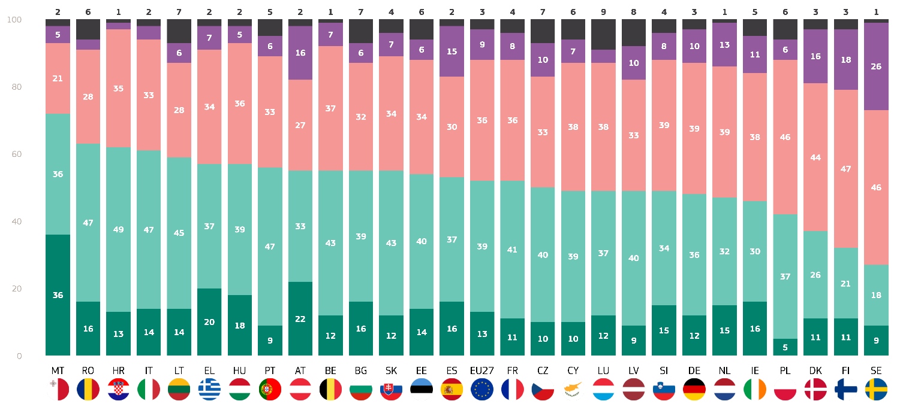
Im Gegensatz dazu ist die Mehrheit der Befragten in 17 Ländern der Ansicht, dass die traditionellen Medien in ihren Ländern keine klaren Informationen über den Klimawandel und seine Ursachen und Auswirkungen liefern. Malta führt diese Liste mit Abstand an, wobei 72 % der Befragten anderer Meinung sind und etwas mehr als ein Viertel der Befragten zustimmt. Rumänien (63 %) und Kroatien (62 %) folgen mit der zweit- und dritthöchsten Uneinigkeitsquote unter den EU-Mitgliedstaaten. Die Länder, die der Klarheit der Informationen über den Klimawandel aus ihren traditionellen nationalen Medien am skeptischsten gegenüberstehen, sind Malta (36 %), Österreich (22 %) und Griechenland (20 %), da sie die höchste Punktzahl in der Kategorie „völlig unterschiedlich“ aufweisen. Die EU-Mitgliedstaaten mit dem größten Anteil der Befragten, die angeben, dass sie es nicht wissen, sind Luxemburg (9 %) und Slowenien (8 %).
Völlig anderer Meinung
Tend zu widersprechen
Tend zuzustimmen
Ich stimme voll und ganz zu
Weiß nicht
QD15.1. Inwieweit stimmen Sie den folgenden Aussagen über Informationen zum Klimawandel zu? Traditionelle (NATIONALITÄT) Medien liefern klare Informationen über den Klimawandel und seine Ursachen und Auswirkungen. (%)
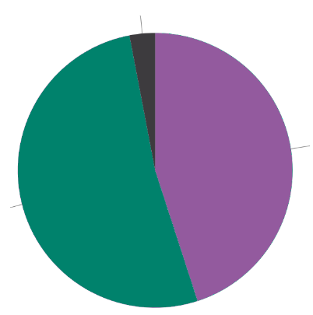
Ich weiß nicht 3
Insgesamt 'Uneinigkeit' 52
Insgesamt "Einverstanden" 45
QD15.1. Inwieweit stimmen Sie den folgenden Aussagen über Informationen zum Klimawandel zu? Traditionelle (NATIONALITÄT) Medien liefern klare Informationen über den Klimawandel und seine Ursachen und Auswirkungen. (%)
Darüber hinaus wurden die Ergebnisse hinsichtlich ihres Verhältnisses zu denoziodemographischen Kategorien und weiteren Faktoren analysiert:
- Frauen und Männer berichten über das gleiche Maß an Übereinstimmung in Bezug auf traditionelle nationale Medien, die klare Informationen über den Klimawandel liefern (beide 45 %).
- Diejenigen, die 40 Jahre und älter sind, zeigen die höchste Übereinstimmung in den traditionellen lokalen Medien, die klare Informationen über den Klimawandel liefern (beide 46%). Etwas weniger der 25- bis 39-Jährigen stimmen der Aussage zu (43 %).
- Befragte, die bis zum Alter von 20 Jahren in der Ausbildung blieben (48 %), diejenigen, die bis zum Alter von 16 bis 19 Jahren blieben, und diejenigen, die noch studieren (44 %), berichten von der höchsten Zustimmung, während diejenigen, die die Ausbildung mit 15 Jahren oder weniger beendeten, eine etwas niedrigere Zustimmung (42 %) melden.
- Befragte, die bis zum Alter von 16-19 Jahren in der Ausbildung blieben (53 %) und diejenigen, die noch studieren (52 %), berichten von der höchsten Zustimmung, während diejenigen, die die Ausbildung im Alter von 15 Jahren oder 20 Jahren oder älter beendet haben, eine etwas geringere Zustimmung zeigen (beide 50 %).
- Studierende (43 %) zeigen eine geringere Zustimmung im Vergleich zu Führungskräften (48 %) und Arbeitslosen (50 %). Selbständige (40 %) geben die geringste Zustimmung, gefolgt von Arbeitern (43 %), Hausangestellten (44 %), anderen Angestellten (44 %) und Rentnern (47 %).
- Stadtbewohner in Großstädten (48 %) stimmen der Aussage eher zu als in kleinen oder mittelgroßen Städten (44 %) und ländlichen Gebieten (45 %).
- Diejenigen, die den Klimawandel als kein ernstes Problem betrachten, zeigen eine höhere Meinungsverschiedenheit (57%) als diejenigen, die ihn als ernstes Problem betrachten (51%).
- Diejenigen, die zustimmen, dass der Klimawandel durch menschliche Aktivitäten verursacht wird, zeigen eine etwas höhere Übereinstimmung (46%) mit der Aussage als diejenigen, die anderer Meinung sind (42%).
- Die Befragten, die Umwelt- und Klimarisiken ausgesetzt sind, berichten von einer höheren Meinungsverschiedenheit (57 %) mit der Aussage im Vergleich zu denjenigen, die nicht exponiert sind (48 %).

QD15.1. Inwieweit stimmen Sie den folgenden Aussagen über Informationen zum Klimawandel zu? Traditionelle (NATIONALITÄT) Medien liefern klare Informationen über den Klimawandel und seine Ursachen und Auswirkungen. (% - EU)
 | Insgesamt „Einverstanden“ | Insgesamt „Uneinigkeit“ | Weiß nicht
EU-27 | 45 | 52 | 3
Geschlecht
Mann | 45 | 52 | 3
Frau | 45 | 51 | 4
Alter
15-24 | 45 | 52 | 3
25-39 | 43 | 54 | 3
40-54 | 46 | 51 | 3
55+ | 46 | 50 | 4
Bildung (Ende)
-15 | 42 | 50 | 8
16-19 | 44 | 53 | 3
20+ | 48 | 50 | 2
Studiert noch | 44 | 52 | 4
Sozio-professionelle Kategorie
Selbständige | 40 | 58 | 2
Führungskräfte | 48 | 50 | 2
Andere weiße Kragen. | 44 | 54 | 2
Handarbeitskräfte | 43 | 54 | 3
Hauspersonen | 44 | 50 | 6
Arbeitslose | 50 | 47 | 3
in den Ruhestand | 47 | 48 | 5
Studierende | 43 | 54 | 3
Subjektive Urbanisierung
Ländliches Gebiet oder Dorf | 45 | 51 | 4
Kleine oder mittelgroße Stadt | 44 | 53 | 3
Großstadt | 48 | 49 | 3
Wahrnehmung des Klimawandels
Ein ernstes Problem | 46 | 51 | 3
Kein ernstes Problem | 39 | 57 | 4
Der Klimawandel wird durch menschliche Aktivitäten verursacht
Einverstanden | 46 | 51 | 3
Uneinigkeit | 42 | 54 | 4
Exposition gegenüber Umwelt- und Klimarisiken
exponiert | 41 | 57 | 2
Nicht exponiert | 48 | 48 | 4
Nationale Medien liefern klare Informationen zum Klimawandel
Einverstanden | 100 | 0 | 0
Uneinigkeit | 0 | 100 | 0

2. Die Rolle der Desinformation
Die Europäer haben unterschiedliche Vorstellungen davon, wie einfach es ist, verlässliche Informationen von Desinformation über den Klimawandel in den sozialen Medien zu unterscheiden.
Als nächstes wurden die Befragten gefragt, ob es schwierig sei, anhand einer 4-Punkte-Skala zwischen zuverlässigen Informationen und Desinformation über den Klimawandel in den sozialen Medien zu unterscheiden: „tot agree“, „tend to agree“, „tend to disagree“ und „total disagree“.
Knapp die Hälfte der Europäer ist der Meinung, dass dies in der Tat schwierig ist (49 %). Diese Punktzahl setzt sich aus 34 % der Befragten zusammen, die „zustimmen“ und 15 %, die „völlig zustimmen“. Umgekehrt sind 46 % der Europäer der Ansicht, dass es nicht schwierig ist, in den sozialen Medien zwischen zuverlässigen Informationen und Desinformationen über den Klimawandel zu unterscheiden, darunter 32 % der Befragten, die „zu einer Meinungsverschiedenheit neigen“, und 14 %, die „völlig anderer Meinung sind“. 5 % der Europäer gaben an, dass sie es nicht wissen.
Die Länder, in denen es für die meisten Befragten schwierig ist, zwischen zuverlässigen Informationen und Desinformationen über den Klimawandel in den sozialen Medien zu unterscheiden, sind Schweden (67 %), Griechenland und die Niederlande (jeweils 62 %) und Dänemark (61 %). In neun Ländern stimmt mindestens ein Fünftel der Befragten der Aussage „völlig zu“. In Schweden (35 %), Dänemark (30 %) und den Niederlanden (28 %) ist der Anteil der Befragten, die „völlig zustimmen“, der höchste unter den EU-Mitgliedstaaten.
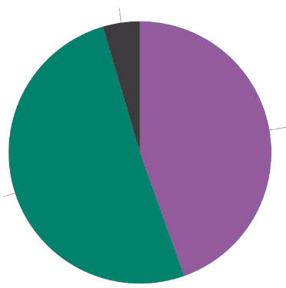
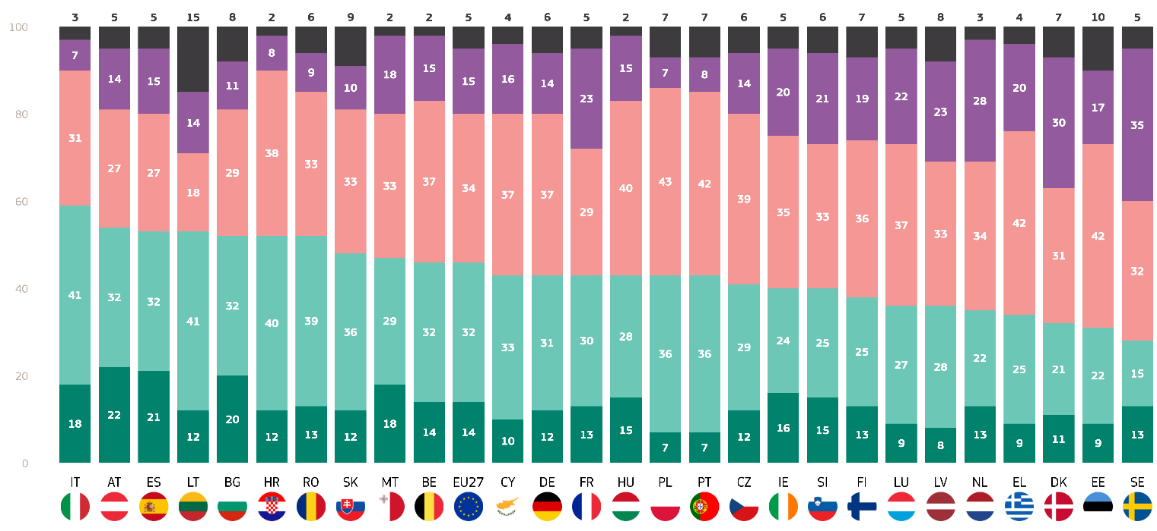
In sieben Ländern fällt es der Mehrheit der Befragten hingegen nicht schwer, in den sozialen Medien zwischen zuverlässigen Informationen und Desinformationen über den Klimawandel zu unterscheiden. Italien führt die Liste mit 59 % der Befragten an, die der Aussage nicht zustimmen, an erster Stelle steht Ltalie (59 %), gefolgt von Österreich (54 %) sowie Spanien und Litauen (je 53 %). Etwa ein Fünftel der Befragten in Österreich (22 %), Spanien (21%) und Bulgarien (20%) stimmt der Aussage in Bezug auf den Grad der Uneinigkeit „völlig nicht“ zu und erklärt, dass sie es überhaupt nicht schwierig finden, zwischen zuverlässigen Informationen und Desinformationen über den Klimawandel in den sozialen Medien zu unterscheiden.
Ich weiß nicht 5
Insgesamt 'Uneinigkeit' 56
Insgesamt 'Einverstanden' 49
Frage 15.2. Inwieweit stimmen Sie den folgenden Aussagen über Informationen zum Klimawandel zu?- Es ist schwierig, zwischen zuverlässigen Informationen und Desinformation über den Klimawandel in den sozialen Medien zu unterscheiden. (%)
Völlig anderer Meinung
Tend zu widersprechen
Tend zuzustimmen
Ich stimme voll und ganz zu
Weiß nicht
Frage 15.2. Inwieweit stimmen Sie den folgenden Aussagen über Informationen zum Klimawandel zu?- Es ist schwierig, zwischen zuverlässigen Informationen und Desinformation über den Klimawandel in den sozialen Medien zu unterscheiden. (%)
Die Länder mit dem größten Anteil der Befragten, die es nicht wissen, sind Litauen (15 %) und Estland (10 %).
Schließlich wurden die Ergebnisse unter dem Blickwinkel soziodemografischer und anderer klimabezogener Faktoren untersucht:
- Frauen (48 %) stimmen etwas seltener zu als Männer (49 %), dass es schwierig ist, in den sozialen Medien zwischen zuverlässigen Informationen und Desinformation über den Klimawandel zu unterscheiden.
- Jüngere Menschen, insbesondere die 15- bis 24-Jährigen (48 %), zeigen geringfügig weniger Unterstützung für die Aussage. Die Unterstützung der 25- bis 39-Jährigen (49 %) und der 40- bis 54-Jährigen (49 %) sowie der älteren Befragten (55+) (49 %) ist nach wie vor einheitlich.
- Befragte mit mehr Bildungsjahren (52% der Befragten mit mehr als 20 Bildungsjahren und 49% der Befragten, die noch studieren) berichten von der höchsten Zustimmung, während diejenigen mit 15 Jahren oder weniger Bildung (43%) eine etwas geringere Unterstützung melden.
- Führungskräfte zeigen ein höheres Maß an Zustimmung (52 %), gefolgt von Arbeitslosen (50 %) und Arbeitern sowie Studenten (beide 49 %). Während Rentner, Hausleute und andere weiße Kragen (alle 48%) etwas niedrigere Zustimmungsniveaus melden
- Stadtbewohner in Großstädten (50%) und Landbewohner (50%) berichten von einer höheren Unterstützung, während kleine oder mittlere Städte (48%) ein geringeres Maß an Übereinstimmung aufweisen.
- Diejenigen, die den Klimawandel nicht als ernstes Problem betrachten, zeigen ein etwas geringeres Maß an Übereinstimmung mit der Erklärung (44%) als diejenigen, die ihn als ernstes Problem betrachten (49%).
- Befragte, die zustimmen, dass der Klimawandel durch menschliche Aktivitäten verursacht wird, berichten von einem höheren Maß an Übereinstimmung mit der Aussage (49%) als diejenigen, die anderer Meinung sind (46%).
- Die Befragten, die Umwelt- und Klimarisiken ausgesetzt sind (45 %), berichten von einer geringeren Zustimmung als diejenigen, die nicht exponiert sind (52 %).
- Die Befragten, die zustimmen, dass die nationalen Medien klare Informationen über den Klimawandel liefern, unterstützen die Aussage stärker (55 %) als diejenigen, die anderer Meinung sind (41 %).

QD15.2 Inwieweit stimmen Sie den folgenden Aussagen über Informationen zum Klimawandel zu? Es ist schwierig, zwischen zuverlässigen Informationen und Desinformation über den Klimawandel in den sozialen Medien zu unterscheiden (% - EU)
 | Insgesamt „Einverstanden“ | Insgesamt „Uneinigkeit“ | Weiß nicht
EU-27 | 49 | 46 | 5
Geschlecht
Mann | 49 | 47 | 4
Frau | 48 | 46 | 6
Alter
15-24 | 48 | 50 | 2
25-39 | 49 | 49 | 2
40-54 | 49 | 49 | 2
55+ | 49 | 42 | 9
Bildung (Ende)
-15 | 43 | 44 | 13
16-19 | 48 | 47 | 5
20+ | 52 | 45 | 3
Studiert noch | 49 | 49 | 2
Sozio-professionelle Kategorie
Selbständige | 48 | 49 | 3
Führungskräfte | 52 | 46 | 2
Andere weiße Kragen. | 48 | 51 | 1
Handarbeitskräfte | 49 | 48 | 3
Hauspersonen | 48 | 46 | 6
Arbeitslose | 50 | 46 | 4
in den Ruhestand | 48 | 40 | 12
Studierende | 49 | 49 | 2
Subjektive Urbanisierung
Ländliches Gebiet oder Dorf | 50 | 43 | 7
Kleine oder mittelgroße Stadt | 48 | 48 | 4
Großstadt | 50 | 46 | 4
Wahrnehmung des Klimawandels
Ein ernstes Problem | 49 | 46 | 5
Kein ernstes Problem | 44 | 50 | 6
Der Klimawandel wird durch menschliche Aktivitäten verursacht
Einverstanden | 49 | 47 | 4
Uneinigkeit | 46 | 47 | 7
Exposition gegenüber Umwelt- und Klimarisiken
exponiert | 45 | 52 | 3
Nicht exponiert | 52 | 42 | 6
Nationale Medien liefern klare Informationen zum Klimawandel
Einverstanden | 55 | 41 | 4
Uneinigkeit | 45 | 52 | 3

Schlussfolgerung
Die Eurobarometer-Sonderumfrage zum Klimawandel 2025, die zwischen Februar und März 2025 durchgeführt wurde, bietet einen umfassenden Überblick über die Einstellungen und Maßnahmen Europas gegenüber dem Klimawandel. Der Bericht deckt mehrere Schlüsselbereiche ab und hebt das erhebliche Bewusstsein und die Besorgnis der Europäer über den Klimawandel hervor.
Eine große Mehrheit der Europäer ist der Ansicht, dass der Klimawandel durch menschliche Aktivitäten verursacht wird (84 %), wobei die höchste Zustimmung in Schweden (96 %) und die niedrigste in Estland (61 %) zu verzeichnen ist. Dieses Bewusstsein ist mit einem hohen Maß an Besorgnis verbunden, insbesondere bei Frauen und jüngeren Menschen, wobei 85 % der Europäer den Klimawandel als ernstes Problem betrachten.
Der Bericht befasst sich auch mit der Wahrnehmung der Europäerinnen und Europäer in Bezug auf ihre eigene Exposition gegenüber klimabedingten Risiken und den von Einzelpersonen ergriffenen Maßnahmen. Nahezu vier von zehn Europäern fühlen sich Umwelt- und Klimarisiken ausgesetzt (38 %), wobei die höchste Exposition in Malta wahrgenommen wird, wo sich 68 % der Befragten ausgesetzt fühlen, und die niedrigste in Finnland (14 %). Gleichzeitig ist der Trend, persönliche Maßnahmen zur Bekämpfung des Klimawandels zu ergreifen, seit 2023 leicht zurückgegangen, wobei 59 % der Europäer in den letzten sechs Monaten Maßnahmen ergriffen haben (-4 Prozentpunkte). Zu den am häufigsten ergriffenen Maßnahmen gehören die Reduzierung von Abfällen, die Reduzierung von Einwegartikeln und die Priorisierung der Energieeffizienz beim Kauf neuer Geräte.
Im Jahr 2025 sehen die EU-Bürger die nationalen Regierungen als am besten in der Lage, den Klimawandel zu bekämpfen, gefolgt von der Europäischen Union sowie Unternehmen und Industrie. Es besteht ein starkes Gefühl der Dringlichkeit: 88 % der Befragten geben an, dass es für ihre nationale Regierung wichtig ist, unverzüglich Maßnahmen zu ergreifen. Die meisten Europäer (67 %) glauben jedoch, dass ihre nationale Regierung nicht genug tut, um den Klimawandel zu bekämpfen, wobei diese Meinung in Frankreich und Schweden (beide 77 %) am weitesten verbreitet ist.
Darüber hinaus gibt es breite Unterstützung unter den EU-Bürgern für klimabezogene Politiken und Maßnahmen. Die Umfrage zeigt, dass die Europäer erkennen, wie wichtig es ist, die Energieeffizienz zu verbessern und die erneuerbaren Energiequellen zu erhöhen. Insbesondere sind 90 % der Befragten der Ansicht, dass die nationalen Regierungen Maßnahmen zur Verbesserung der Energieeffizienz ergreifen sollten, indem sie beispielsweise Maßnahmen wie die Isolierung von Häusern, die Installation von Wärmepumpen und die Verwendung intelligenter Zähler fördern. Dies spiegelt sich in der gesamten EU wider, mit besonders großer Unterstützung in Ländern wie Zypern und der Slowakei. 89 % der Europäer halten es für wichtig, dass die nationalen Regierungen Maßnahmen ergreifen, um erneuerbare Energien wie Wind- und Solarenergie zu erhöhen. Diese Stellungnahme stimmt in allen EU-Mitgliedstaaten überein, wobei Malta, Dänemark, Spanien, Kroatien, Zypern, Ungarn und Portugal mit 94 % die höchsten „wichtigen“ Gesamtquoten verzeichneten. Die Europäische Union wird auch als wichtiger Akteur bei der Förderung erneuerbarer Energien angesehen, wobei 88 % der Befragten es für wichtig halten, dass die EU solche Maßnahmen ergreift.
Darüber hinaus unterstützen die meisten EU-Bürger (81 %) das Ziel der EU, bis 2050 klimaneutral zu werden, wobei die höchste Unterstützung in Malta (94 %) und die niedrigste in Estland (46 %) zu verzeichnen ist. Darüber hinaus zeigt diese Eurobarometer-Sonderumfrage, dass die Verringerung der Einfuhren fossiler Brennstoffe aus Drittländern als entscheidender Schritt zur Erhöhung der Energieversorgungssicherheit und zum wirtschaftlichen Nutzen der EU für die EU-Bürger angesehen wird. Etwa 75 % der Befragten sind sich einig, dass die Verringerung dieser Einfuhren positive Auswirkungen auf die Wirtschaft und die Energieversorgungssicherheit haben wird. Besonders stark ist diese Ansicht in Ländern wie Portugal (88 %), Kroatien und Malta (beide 87 %). Darüber hinaus stimmen etwa 79 % der EU-Bürger darin überein, dass mehr öffentliche finanzielle Unterstützung für den Übergang zu sauberer Energie bereitgestellt werden sollte, auch wenn dies bedeutet, dass Subventionen für fossile Brennstoffe verringert oder gestoppt werden müssen. Besonders verbreitet ist diese Einschätzung in Malta (90 %), Zypern (88 %) und Kroatien (87 %).
Die Rolle der Medien bei der Vermittlung von Informationen über den Klimawandel wird auch in dieser Eurobarometer-Sonderumfrage untersucht. Etwas mehr als die Hälfte der Befragten (52 %) glaubt, dass ihre traditionellen nationalen Medien keine klaren Informationen über den Klimawandel, seine Ursachen und Auswirkungen liefern. Darüber hinaus fällt es fast der Hälfte der EU-Bürgerinnen und -Bürger schwer, verlässliche Informationen von Desinformation über den Klimawandel in den sozialen Medien zu unterscheiden (49 %).
Mehrere EU-Mitgliedstaaten zeichnen sich durch ihre Haltung und ihr Verhalten gegenüber dem Klimawandel aus. Schweden ist bemerkenswert für sein hohes Maß an Bewusstsein und Besorgnis über den Klimawandel, wobei 96 % der Befragten in Schweden zustimmen, dass der Klimawandel durch menschliche Aktivitäten verursacht wird, die höchste Übereinstimmungsrate unter allen EU-Ländern. Darüber hinaus sind 92 % der Befragten in Schweden der Meinung, dass der Klimawandel ein ernstes Problem darstellt, was auf einen starken nationalen Konsens in dieser Frage zurückzuführen ist. Diese Sorge führt zu einer soliden Unterstützung der Klimapolitik, wobei 91 % der Befragten das Ziel der EU unterstützen, bis 2050 klimaneutral zu werden. Darüber hinaus stimmen 88 % der Befragten in Schweden darin überein, dass Maßnahmen gegen den Klimawandel zu Innovationen führen und die Wettbewerbsfähigkeit der Unternehmen in der EU erhöhen werden. Schweden zeichnet sich auch durch seine Medienklarheit aus: 72 % der Befragten in diesem Land glauben, dass ihre traditionellen nationalen Medien klare Informationen über den Klimawandel liefern.
Estland hingegen zeigt erhebliche Skepsis gegenüber dem Klimawandel. 61 % der Befragten in Estland sind sich einig, dass der Klimawandel durch menschliche Aktivitäten verursacht wird, die niedrigste Übereinstimmungsrate in der EU. Darüber hinaus ist es das einzige Land, in dem weniger als die Hälfte der Befragten (46 %) das Klimaneutralitätsziel der EU bis 2050 unterstützt. Estland hat auch den höchsten Prozentsatz (21%) der Befragten, die glauben, dass ihre nationale Regierung zu viel gegen den Klimawandel unternimmt.
Insgesamt zeigt die Eurobarometer-Sonderumfrage 565 eine breite Unterstützung der EU-Bürger für verschiedene klimabezogene Maßnahmen, darunter die Verbesserung der Energieeffizienz und die Steigerung der erneuerbaren Energiequellen. Es besteht ein deutlicher Aufruf an die nationalen Regierungen, die Europäische Union sowie Unternehmen und Industrie, dringend Maßnahmen zu ergreifen. Darüber hinaus weist der Bericht auf ein hohes Maß an Bewusstsein für den Klimawandel in der gesamten EU hin, mit erheblichen Bedenken, insbesondere bei Frauen und jüngeren Menschen. Trotz einiger nationaler Unterschiede ist die allgemeine Stimmung in der EU besorgniserregend und der Wunsch nach wirksamen Maßnahmen zur Bekämpfung des Klimawandels, was unterstreicht, wie wichtig kontinuierliche Anstrengungen zur Verwirklichung der Klimaneutralität und zur Verbesserung der Ergebnisse in den Bereichen Umwelt und öffentliche Gesundheit sind.

Anmerkungen
(Pierre Dieumegard)
Es ist schade, dass die ursprüngliche PDF-Datei eine Gegenüberstellung von Bildern und nicht von Text ist, der kopiert und eingefügt werden kann: Auf der einen Seite macht es eine große Datei, und auf der anderen Seite zwingt es Sie, den Text zu wiederholen, wenn Sie ihn für die maschinelle Übersetzung vorbereiten. Mit anderen Worten, dieverschiedenen Absätze des Berichts bestehen nicht wirklich aus Text, sondern aus kleinen Blöcken, die eine Art Bild der Wörter im Text enthalten. Auf der einen Seite macht dies eine schwere Datei, und auf der anderen Seite ist es unmöglich, nach Text zu suchen oder interessante Sätze zu kopieren / einzufügen.

Hiersind viele redaktionelle Fehler, die zeigen, dass das Dokument vor der Veröffentlichung nicht sorgfältig korrekturgelesen wurde.
- Fehler in der Datei des Datenanhangs. Beispielsweise gibt es Unstimmigkeiten bei der Nummerierung der Tabellen QD9.n zwischen dem Bericht und dem Datenanhang. Ebenso sollte auf Seite 41 des Anhangs QD9.2 anstelle von QD9.1 verwendet werden.
- Bei den Fragen QD4 und QD11 fehlt den soziodemografischen Tabellen im Bericht das Ende des Titels (Seiten 67, 69, 71, 77, 79 in der Original-PDF-Datei).
_ Es ist schade, dass entgegen der üblichen Praxis von Eurobarometer die .xlsx-Dateien nicht verfügbar sind (geprüft am 26. August 2025): Die Zahlenwerte mussten kopiert werden, um die Tabellen soziodemografischer Werte zu erstellen, was wahrscheinlich zu Fehlern führte.
- Die Antworten auf Frage QD6 zeigen einen Rückgang der öffentlichen Unterstützung für die Veränderungen, die für den ökologischen Wandel notwendig sind.
Inhaltlich: Wie üblich gibt es große Unterschiede zwischen den Ländern, die größer sind als zwischen den sozialen Gruppen.
Dies wird im ersten Satz des Absatzes IV.3 klar ausgeführt: „Eine breite europäische Unterstützung für Klimaschutzmaßnahmen, aber in einigen Ländern eine klare Skepsis.“ Es ist gut, dass dies angegeben wird, da auf der Website https://europa.eu/eurobarometer/surveys/detail/3472 nur von europäischer Unterstützung für die Politik der Kommission die Rede ist, ohne etwas über die Länder zu sagen, die sie nicht unterstützen;

Insbesondere die Esten sind besonders „klimainaktiv“. Sie glauben nicht, dass der Klimawandel ein ernstes Problem ist (QD2), sie stellen fest, dass die Behörden (regional, national oder europäisch) nicht sehr kompetent sind (QD13), und sie denken, dass die nationalen Behörden zu viel für das Klima tun (QD7). Für sie ist es nicht wichtig, erneuerbare Energien zu fördern (QD11), und sie haben sehr wenig Unterstützung für das europäische Ziel der CO2-Neutralität bis 2050 (QD10).
Es ist schwierig, eine europäische Politik mit solchen Meinungsverschiedenheiten zwischen den Ländern zu entwickeln. Und das wird sich nicht schnell ändern, da wir noch keine gemeinsame Sprache haben, die für die Debatte zwischen Bewohnern verschiedener Grafschaften fair ist.
Kurz gesagt, um demokratisch zu koordinieren, müssen wir den Gebrauch der internationalen Sprache Esperanto entwickeln.

Technische Spezifikationen

Zwischen dem 18. Februar und dem 16. März 2025 führte Verian Belgium auf Ersuchen der Europäischen Kommission, Generaldirektion Kommunikation, Referat „Public Opinion & Citizens Engagement“, die Welle 103,2 der Eurobarometer-Umfrage durch.
Die Welle 103.2 deckt die Bevölkerung der jeweiligen Nationalitäten der Mitgliedstaaten der Europäischen Union ab, die in jedem der 27 Mitgliedstaaten wohnhaft ist und 15 Jahre und älter ist.
Das grundlegende Musterdesign, das in allen Ländern angewendet wird, ist ein geschichtetes mehrstufiges, zufälliges (Wahrscheinlichkeits-)Design. In jedem Land wird der Stichprobenrahmen zunächst nach NUTS-Regionen und innerhalb jeder Region nach einem Maß für die Urbanität (DEGURBA) geschichtet. Die Anzahl der in jeder Schicht ausgewählten Stichprobenpunkte spiegelt die Schichtpopulation 15+ wider. In der zweiten Stufe wurden Stichprobenpunkte mit einer Wahrscheinlichkeit gezogen, die proportional zu ihrer Populationsgröße von 0+ innerhalb jeder Schicht war. Die Stichproben stellen somit das gesamte Gebiet der untersuchten Länder nach EUROSTAT NUTS II (oder Äquivalent) und nach der Verteilung der Wohnbevölkerung der jeweiligen Nationalitäten in Bezug auf die städtischen, städtischen und ländlichen Gebiete dar.
An jedem der ausgewählten Probenahmepunkte wurde zufällig eine Startkoordinate gezeichnet und ein Reverse-Gee-Coding-Tool verwendet, um die der Koordinate am nächsten liegende Adresse zu identifizieren. Diese Adresse war die Startadresse für den Random Walk. Weitere Adressen (jede Nth-Adresse) wurden durch Standardverfahren des "Zufallswegs" aus der ursprünglichen Adresse ausgewählt. In jedem Haushalt wurde der Befragte nach dem Zufallsprinzip ausgewählt. Der Ansatz für die Zufallsauswahl war abhängig von der Haushaltsgröße. Als Beispiel für Haushalte mit zwei mehr als 15 Mitgliedern wurde das Skript verwendet, um entweder den Informanten (Person, die den Screener-Fragebogen beantwortet) oder das andere berechtigte Mitglied im Haushalt auszuwählen. Für Haushalte mit drei mehr als 15 Mitgliedern wurde das Skript verwendet, um entweder den Informanten (1/3 der Zeit) oder die beiden anderen anspruchsberechtigten Mitglieder im Haushalt (2/3 der Zeit) auszuwählen. Wenn die beiden anderen Mitglieder ausgewählt wurden, wurde dem Interviewer dann gesagt, er solle entweder nach dem jüngsten oder ältesten fragen. Das Skript würde die Auswahl zufällig dem Jüngsten oder Ältesten mit gleicher Wahrscheinlichkeit zuweisen. Dieser Prozess wird für vier mehr als 15 Haushaltsmitglieder fortgesetzt - nach dem Zufallsprinzip nach dem Jüngsten, dem Zweitjüngsten und dem Ältesten fragend. Für Haushalte mit fünf 15+ Mitgliedern kehren wir zur letzten Geburtstagsregel zurück.

 | LÄNDER | INSTITUTE | N° INTERVIEWS | FIELDWORKS DATEN |  | BEVÖLKERUNG 15+ | ANTEIL EU
BE | Belgien | MCM Belgien | 1003 | 18-02-2025 | 10-03-2025 | 9801547 | 2,60 %
BG | Bulgarien | Kantar TNS BBSS | 1018 | 18-02-2025 | 10-03-2025 | 5533938 | 1,40 %
CZ | Tschechien | MINT/MARK | 1005 | 18-02-2025 | 03-03-2025 | 9075934 | 2,40 %
DK | Dänemark | Mantel Dänemark (Verian) | 1004 | 18-02-2025 | 16-03-2025 | 4984048 | 1,30 %
DE | Deutschland | Mantel Deutschland (Verian) | 1510 | 19-02-2025 | 10-03-2025 | 72405020 | 19,00 %
EE | Estland | B&B Forschung OÜ | 1006 | 18-02-2025 | 10-03-2025 | 1141759 | 0,30 %
IE | Irland | B und A Forschung | 1007 | 18-02-2025 | 10-03-2025 | 4250998 | 1,10 %
EL | Griechenland | Kantar Griechenland | 1003 | 18-02-2025 | 09-03-2025 | 9019518 | 2,40 %
ES | Spanien | Mantel Spanien (Verian) | 1004 | 18-02-2025 | 10-03-2025 | 41533486 | 10,90 %
FR | Frankreich | MCM Frankreich | 1003 | 18-02-2025 | 12-03-2025 | 56365353 | 14,80 %
Personalabteilung | Kroatien | Hendal | 1022 | 19-02-2025 | 10-03-2025 | 3301831 | 0,90 %
IT | Italien | Testpoint Italia | 1019 | 18-02-2025 | 03-03-2025 | 51632657 | 13,50 %
CY | Vertreter Zyperns | CYMAR Marktforschung | 500 | 18-02-2025 | 12-03-2025 | 772320 | 0,20 %
LV | Lettland | Kantar TNS Lettland | 1008 | 18-02-2025 | 10-03-2025 | 1582326 | 0,40 %
LT | Litauen | Norstat LT | 1014 | 18-02-2025 | 09-03-2025 | 2429823 | 0,60 %
LU | Luxemburg | ILRES | 507 | 19-02-2025 | 10-03-2025 | 555900 | 0,10 %
HU | Ungarn | Kantar Hoffmann | 1017 | 19-02-2025 | 03-03-2025 | 8205783 | 2,10 %
MT | Malta | MISCO International | 503 | 18-02-2025 | 13-03-2025 | 473015 | 0,10 %
Ni. | Niederlande | MGM Niederlande | 1021 | 18-02-2025 | 07-03-2025 | 156381342 | 4,00 %
AT | Österreich | Das Österreichische Gallup Ins. | 1008 | 18-02-2025 | 08-03-2025 | 7788036 | 2,00 %
PL | Polen | Forschungskollektiv | 1008 | 18-02-2025 | 07-03-2025 | 31079533 | 8,10 %
PT | Portugal | Intercampus SA | 1053 | 18-02-2025 | 10-03-2025 | 9113419 | 2,40 %
R0 | Rumänien | CSOP SRL | 1039 | 18-02-2025 | 10-03-2025 | 15981575 | 4,20 %
SI | Slowenien | Mediana DOO | 1010 | 18-02-2025 | 09-03-2025 | 1 199078 | 0,50 %
SK | Slowakei | MNFORCE | 1006 | 18-02-2025 | 05-03-2025 | 4554569 | 1,20 %
Fl | Finnland | Taloustutkimus 0j | 1001 | 18-02-2025 | 11-03-2025 | 4722540 | 1,20 %
SE | Schweden | Mantel Schweden (Verian) | 1020 | 18-02-2025 | 10-03-2025 | 8541497 | 2,20 %
 |  | EU27 insgesamt | 26319 | 18-02-2025 | 16-03-2025 | 381726845 | 100,00 %
Es sei darauf hingewiesen, dass der in dieser Tabelle angegebene Gesamtprozentsatz aufgrund der Rundung 100 % überschreiten kann.

Interviewmodus pro Land
 | LÄNDER | N DER CAPI-INTERVIEWS | N VON CAVI-ZUSAMMENFASSUNGEN | INSGESAMT N DER INTERVIEWS
BE | Belgien | 1003 |  | 1003
BG | Bulgarien | 1018 |  | 1018
CZ | Tschechien | 1005 |  | 1005
DK | Dänemark | 672 | 332 | 1004
DE | Deutschland | 1510 |  | 1510
EE | Estland | 1006 |  | 1006
IE | Irland | 1007 |  | 1007
EL | Griechenland | 1003 |  | 1003
ES | Spanien | 1004 |  | 1004
FR | Frankreich | 1003 |  | 1003
Personalabteilung | Kroatien | 1022 |  | 1022
IT | Italien | 1019 |  | 1019
CY | Vertreter Zyperns | 500 |  | 500
LV | Lettland | 1008 |  | 1008
LT | Litauen | 1014 |  | 1014
LU | Luxemburg | 507 |  | 507
HU | Ungarn | 1017 |  | 1017
MT | Malta | 336 | 167 | 503
Ni. | Niederlande | 746 | 275 | 1021
AT | Österreich | 1008 |  | 1008
PL | Polen | 1008 |  | 1008
PT | Portugal | 1053 |  | 1053
R0 | Rumänien | 1039 |  | 1039
SI | Slowenien | 1010 |  | 1010
SK | Slowakei | 1006 |  | 1006
Fl | Finnland | 736 | 265 | 1001
SE | Schweden | 773 | 247 | 1020
 |  | 25033 | 1286 | 26319
CAPI: Computerunterstütztes persönliches Interview
CAVI: Computerunterstützte Videointerviews
Die interviews wurden durch persönliche interviews durchgeführt, entweder physisch in den häusern der menschen oder durch fernvideointeraktion in der entsprechenden landessprache. Interviews mit Videoferninteraktion („online face-to-face“ oder CAVI, Computer Assisted Video Interviewing) wurden nur in Dänemark, Malta, den Niederlanden, Finnland und Schweden durchgeführt.

Antwortquoten
Für jedes Land wird ein Vergleich zwischen der antwortenden Stichprobe und dem Universum (d. h. der Gesamtbevölkerung des Landes) durchgeführt. Gewichte werden verwendet, um die antwortende Stichprobe nach Geschlecht, Alter, Region und Urbanisierungsgrad an das Universum anzupassen. Für europäische Schätzungen (d. h. den EU-Durchschnitt) wird eine Anpassung der einzelnen Ländergewichte vorgenommen, wobei diese nach oben oder unten gewichtet werden, um ihre 15+-Bevölkerung als Anteil an der EU-15+-Bevölkerung widerzuspiegeln.
Die Antwortquoten werden berechnet, indem die Gesamtzahl der vollständigen Befragungen durch die Anzahl aller besuchten Adressen geteilt wird, mit Ausnahme derjenigen, die nicht förderfähig sind, aber solche, bei denen die Förderfähigkeit unbekannt ist. Für Welle 103,2 der EUROBAROMETER-Erhebung betragen die von Verian Belgien berechneten Antwortquoten für die EU-27-Länder:

 | LÄNDER | CAPI-Antwortraten
BE | Belgien | 47,60 %
BG | Bulgarien | 44,70 %
CZ | Tschechien | 56,20 %
DK | Dänemark | 54,30 %
DE | Deutschland | 35,20 %
EE | Estland | 43,70 %
IE | Irland | 40,90 %
EL | Griechenland | 31,10 %
ES | Spanien | 36,60 %
FR | Frankreich | 43,30 %
Personalabteilung | Kroatien | 41,10 %
IT | Italien | 32,10 %
CY | Vertreter Zyperns | 66,10 %
LV | Lettland | 29,30 %
LT | Litauen | 43,30 %
LU | Luxemburg | 28,50 %
HU | Ungarn | 60,00 %
MT | Malta | 78,20 %
Ni. | Niederlande | 85,40 %
AT | Österreich | 44,80 %
PL | Polen | 48,60 %
PT | Portugal | 48,40 %
R0 | Rumänien | 46,90 %
SI | Slowenien | 35,00 %
SK | Slowakei | 55,30 %
Fl | Finnland | 32,30 %
SE | Schweden | 79,60 %
CAPI: Computerunterstütztes persönliches Interview

 | Statistische Margen aufgrund von Stichprobentoleranzen
 | (bei einem Vertrauensniveau von 95%)
verschiedene Stichprobengrößen sind in Reihen |  |  |  |  |  | Verschiedene beobachtete Ergebnisse sind in Spalten
 | 5 % | 10 % | 15 % | 20 % | 25 % | 30 % | 35 % | 40 % | 45 % | 50 %
 | 95 % | 90 % | 85 % | 80 % | 75 % | 70 % | 65 % | 60 % | 55 % | 50 %
N=50 | 6,0 | 8,3 | 9,9 | 11,1 | 12,0 | 12,7 | 13,2 | 13,6 | 13,8 | 13,9 | N=50
N=500 | 1,9 | 2,6 | 3,1 | 3,5 | 3,8 | 4,0 | 4,2 | 4,3 | 4,4 | 4,4 | N=500
N=1000 | 1,4 | 1,9 | 2,2 | 2,5 | 2,7 | 2,8 | 3,0 | 3,0 | 3,1 | 3,1 | N=1000
N=1500 | 1,1 | 1,5 | 1,8 | 2,0 | 2,2 | 2,3 | 2,4 | 2,5 | 2,5 | 2,5 | N=1500
N=2000 | 1,0 | 1,3 | 1,6 | 1,8 | 1,9 | 2,0 | 2,1 | 2,1 | 2,2 | 2,2 | N=2000
N=3000 | 0,8 | 1,1 | 1,3 | 1,4 | 1,5 | 1,6 | 1,7 | 1,8 | 1,8 | 1,8 | N=3000
N=4000 | 0,7 | 0,9 | 1,1 | 1,2 | 1,3 | 1,4 | 1,5 | 1,5 | 1,5 | 1,5 | N=4000
N=5000 | 0,6 | 0,8 | 1,0 | 1,1 | 1,2 | 1,3 | 1,3 | 1,4 | 1,4 | 1,4 | N=5000
N=6000 | 0,6 | 0,8 | 0,9 | 1,0 | 1,1 | 1,2 | 1,2 | 1,2 | 1,3 | 1,3 | N=6000
N=7000 | 0,5 | 0,7 | 0,8 | 0,9 | 1,0 | 1,1 | 1,1 | 1,1 | 1,2 | 1,2 | N=7000
N=7500 | 0,5 | 0,7 | 0,8 | 0,9 | 1,0 | 1,0 | 1,1 | 1,1 | 1,1 | 1,1 | N=7500
N=8000 | 0,5 | 0,7 | 0,8 | 0,9 | 0,9 | 1,0 | 1,0 | 1,1 | 1,1 | 1,1 | N=8000
N=9000 | 0,5 | 0,6 | 0,7 | 0,8 | 0,9 | 0,9 | 1,0 | 1,0 | 1,0 | 1,0 | N=9000
N=10000 | 0,4 | 0,6 | 0,7 | 0,8 | 0,8 | 0,9 | 0,9 | 1,0 | 1,0 | 1,0 | N=10000
N=11000 | 0,4 | 0,6 | 0,7 | 0,7 | 0,8 | 0,9 | 0,9 | 0,9 | 0,9 | 0,9 | N=11000
N=12000 | 0,4 | 0,5 | 0,6 | 0,7 | 0,8 | 0,8 | 0,9 | 0,9 | 0,9 | 0,9 | N=12000
N=13000 | 0,4 | 0,5 | 0,6 | 0,7 | 0,7 | 0,8 | 0,8 | 0,8 | 0,9 | 0,9 | N=13000
N=14000 | 0,4 | 0,5 | 0,6 | 0,7 | 0,7 | 0,8 | 0,8 | 0,8 | 0,8 | 0,8 | N=14000
N=15000 | 0,3 | 0,5 | 0,6 | 0,6 | 0,7 | 0,7 | 0,8 | 0,8 | 0,8 | 0,8 | N=15000
 | 5 % | 10 % | 15 % | 20 % | 25 % | 30 % | 35 % | 40 % | 45 % | 50 %
 | 95 % | 90 % | 85 % | 80 % | 75 % | 70 % | 65 % | 60 % | 55 % | 50 %

Die Leser werden daran erinnert, dass die Umfrageergebnisse Schätzungen sind, deren Genauigkeit, wenn alles gleich ist, auf der Stichprobengröße und dem beobachteten Prozentsatz beruht. Bei Stichproben von etwa 1.000 Interviews variieren die realen Prozentsätze innerhalb der folgenden Konfidenzgrenzen:

Fragebogen
SD1) Inwieweit stimmen Sie der folgenden Erklärung zum Klimawandel zu? Der Klimawandel wird durch menschliche Aktivitäten verursacht.
LESEN SIE AUS - NUR EINE ANTWORT

1 Stimme voll und ganz zu
2 Tend zustimmen
3 Tend zu disagree
4 Ganz und gar nicht einverstanden
999 Weiß nicht

SD2) Welche der folgenden Punkte gilt für den Ort, an dem Sie wohnen?
BILDSCHIRM ANZEIGEN - LESEN SIE AUS - NUR EINE ANTWORT
1 Es ist im Besitz von Ihnen / Ihrem Haushalt
2 Es ist im Besitz von Ihnen / Ihrem Haushalt mit einer Hypothek
3 Sie / Ihr Haushalt sind Mieter oder Untermieter, die Miete zum vorherrschenden oder marktüblichen Preis zahlen
4 Ihre Unterkunft wird zu einem reduzierten Preis vermietet (niedrigerer Preis als der Marktpreis)
5 Ihre Unterkunft wird kostenlos zur Verfügung gestellt
999 Weiß nicht(Neu)

Trend EB73.3 QASO

F.1a) Welches der folgenden Probleme betrachten Sie als das schwerwiegendste Problem, mit dem die Welt als Ganzes konfrontiert ist?
BILDSCHIRM ANZEIGEN - WEITERLESEN - NUR EINE ANTWORT
1 Klimawandel
2 Internationaler Terrorismus
3 Armut, Hunger und Trinkwassermangel
4 Verbreitung von Infektionskrankheiten
5 Die wirtschaftliche Lage
6 Distinformatlon
7 Bewaffnete Konflikte
8 Die wachsende Weltbevölkerung
9 Verschlechterung der Natur
10 Verschlechterung von Demokratie und Rechtsstaatlichkeit
996 Sonstige (SPONTANEOUS)
998 Keine (SPONTANEOUS)
999 Weiß nicht

F1b) Und dann?
BILDSCHIRM ANZEIGEN - WEITERLESEN - MEHRFACHE ANTWORTEN MÖGLICH
1 Klimawandel
2 Internationaler Terrorismus
3 Armut, Hunger und Mangel an drlnklng Wasser
4 Verbreitung von Infektionskrankheiten
5 Die wirtschaftliche Lage
6 Desinformation
7 Bewaffnete Konflikte
8 Die wachsende Weltbevölkerung
9 Verschlechterung der Natur
10 Verschlechterung 0f Demokratie und Rechtsstaatlichkeit
996 Sonstige (SPONTANEOUS)
998 Keine (SPONTANEOUS)

999 Weiß nicht

Frage2) Wie ernst ist Ihrer Meinung nach das Problem des Klimawandels in diesem Moment?
BILDSCHIRM ANZEIGEN - NUR EINE ANTWORT
1 Ein sehr serious problem
2 Ein ziemlich ernstes Problem
3 Kein ernstes Problem
4 Überhaupt kein ernstes Problem
999 Weiß nicht

F3a) Wer in der EU ist Ihrer Meinung nach am besten in der Lage, den Klimawandel zu bekämpfen?
BILDSCHIRM ANZEIGEN - WEITERLESEN - NUR EINE ANTWORT
1 Die Europäische Union
Nationale Regierungen
Regionale und lokale Gebietskörperschaften
Wirtschaft und Industrie
Sie persönlich
Zivilgesellschaft (z. B. Umwelt-NRO)
Schulen und Universitäten
Sonstige (SPONTANEOUS)
Alle von ihnen (SPONTANEOUS)
996 Sonstige (SPONTANEOUS)
998 Keine (SPONTANEOUS)
999 Weiß nicht

F3b) Und dann? Bitte wählen Sie alle zutreffenden aus.
BILDSCHIRM ANZEIGEN - WEITERLESEN - MEHRFACHE ANTWORTEN MÖGLICH
1 Die Europäische Union
Nationale Regierungen
Regionale und lokale Gebietskörperschaften
Wirtschaft und Industrie
Sie persönlich
Zivilgesellschaft (z. B. Umwelt-NRO)
Schulen und Universitäten
Sonstige (SPONTANEOUS)
Alle von ihnen (SPONTANEOUS)
996 Sonstige (SPONTANEOUS)
998 Keine (SPONTANEOUS)
999 Weiß nicht

F4) Inwieweit stimmen Sie den folgenden Aussagen zu oder widersprechen ihnen?
BILDSCHIRM ANZEIGEN - WEITERLESEN - EINE ANTWORT PRO ARTIKEL
Völlig zustimmen //Tend to agree //Tend to disagree // Völlig zustimmen // Weiß nicht

Die Bekämpfung des Klimawandels sollte eine Priorität zur Verbesserung der öffentlichen Gesundheit und der Lebensqualität sein.

1 2 3 4 999
Die Kosten der durch den Klimawandel verursachten Schäden sind viel höher als die Kosten der Investitionen, die für einen grünen Wandel erforderlich sind.
1 2 3 4 999
Maßnahmen gegen den Klimawandel werden zu Innovationen führen, die EU-Unternehmen wettbewerbsfähiger machen.
1 2 3 4 999
Bessere Vorbereitung auf die negativen Auswirkungen des Klimawandels wird das Leben der Bürgerinnen und Bürger in der EU verbessern
1 2 3 4 999
Europäische Unternehmen sollten stärker unterstützt werden, um auf dem Weltmarkt für saubere Technologien, Produkte und Dienstleistungen wettbewerbsfähig zu sein.“
1 2 3 4 999
TREND E3993 0C4, geändert

F5) Haben Sie in den letzten sechs Monaten persönlich Maßnahmen zur Bekämpfung des Klimawandels ergriffen?
NUR EINE ANTWORT

1 Ja
2 Nr.

999 Weiß nicht
TREND E3993 0C5, geändert

F6) Welche der folgenden Aktionen gelten, wenn überhaupt, für Sie? Bitte wählen Sie alle zutreffenden aus.
BILDSCHIRM ANZEIGEN - WEITERLESEN - MEHRFACHE ANTWORTEN MÖGLICH
1 Sie haben ein neues Auto gekauft und der niedrige Kraftstoffverbrauch war ein wichtiger Faktor bei Ihrer Wahl
2 Sie haben ein Elektroauto gekauft
3 Sie nutzen regelmäßig umweltfreundliche Alternativen zu Ihrem Privatauto wie zu Fuß, mit dem Fahrrad, mit öffentlichen Verkehrsmitteln oder Carsharing
4 Sie haben Ihr Zuhause besser isoliert, um Ihren Energieverbrauch zu reduzieren
5 Sie haben ein Niedrigenergiehaus gekauft
6 Beim Kauf eines neuen Haushaltsgeräts (z.B. Waschmaschine, Kühlschrank oder TV) ist ein geringerer Energieverbrauch ein wichtiger Faktor bei Ihrer Wahl
7 Sie sind zu einem Energieversorger gewechselt, der einen größeren Anteil an Energie aus erneuerbaren Quellen anbietet als Ihr vorheriger
8 Sie haben eine Wärmepumpe installiert, um Ihre Energiekosten und Ihren CO2-Fußabdruck zu reduzieren (Neu)
9 Sie haben Geräte in Ihrem Haus installiert, um Ihren Energieverbrauch zu kontrollieren und zu reduzieren (z.B. Smart Meter)
10 Sie haben Solarmodule in Ihrem Haus installiert
11 Sie berücksichtigen den CO2-Fußabdruck Ihres Transports bei der Planung Ihres Urlaubs und anderer längerer Reisen und passen Ihre Pläne manchmal entsprechend an
12 Du kaufst und isst weniger Fleisch
13 Sie versuchen, Ihren Abfall zu reduzieren und trennen ihn regelmäßig zum Recycling
14 Sie versuchen, den Verbrauch von Einwegartikeln nach Möglichkeit zu reduzieren (z.B. Plastiktüten aus dem Supermarkt, Überverpackungen, Plastikbesteck etc.) (M)
996 Sonstige (SPONTANEOUS)
998 Keine (SPONTANEOUS)

999 Weiß nicht

TREND E3993 0C6, geändert

F7) Glauben Sie, dass die (NATIONALITÄT) Regierung genug, nicht genug oder zu viel tut, um den Klimawandel zu bekämpfen?
LESEN SIE AUS - NUR EINE ANTWORT
1 Genug
2 Nicht genug
3 Zu viel

999 Weiß nicht

Trend E3993 0C7

Q8 Einführung
Jetzt schauen wir in die Zukunft.
F.8) Wie wichtig ist es Ihrer Meinung nach, dass die folgenden Behörden Maßnahmen ergreifen, um erneuerbare Energien wie Wind- und Solarenergie zu erhöhen?
LESEN SIE AUS - EINE ANTWORT PRO ARTIKEL

Sehr wichtig // Ziemlich wichtig // Nicht sehr wichtig// Überhaupt nicht wichtig

Regionale und lokale Gebietskörperschaften (neu)
1 2 3 4 999
Die Regierung (NATIONALITÄT)
1 2 3 4 999
Die Europäische Union
1 2 3 4 999
TREND E3993 0C8, geändert

F9) Wie wichtig ist es Ihrer Meinung nach, dass die folgenden Behörden Maßnahmen zur Verbesserung der Energieeffizienz ergreifen, indem sie beispielsweise die Menschen ermutigen, ihre Häuser und Gebäude zu isolieren, Wärmepumpen zu installieren und intelligente Zähler zu verwenden?
LESEN SIE AUS - EINE ANTWORT PRO ARTIKEL
Sehr wichtig // Ziemlich wichtig // Nicht sehr wichtig// Überhaupt nicht wichtig
Regionale und lokale Gebietskörperschaften (neu)
1 2 3 4 999
Die Regierung (NATIONALITÄT)
1 2 3 4 999
Die Europäische Union
1 2 3 4 999
TREND E3993 0C9, geändert

F10) Die folgende Frage betrifft die Klimaneutralität. Die EU hat das Ziel, bis 2050 klimaneutral zu sein - eine Wirtschaft mit Netto-Null-Treibhausgasemissionen. Inwieweit unterstützen oder lehnen Sie das Ziel der EU ab, bis 2050 klimaneutral zu werden?
LESEN SIE AUS - NUR EINE ANTWORT
1 Volle Unterstützung
2 Tend zu unterstützen
3 Sich weigern, sich zu widersetzen
4 Völlig ablehnend
999 Weiß nicht

F11) Inwieweit stimmen Sie den folgenden Aussagen zu fossilen Brennstoffen zu?
BILDSCHIRM ANZEIGEN - WEITERLESEN - EINE ANTWORT PRO ARTIKEL

Völlig zustimmen // Tend to agree // Tend to disagree // Völlig zustimmen // Weiß nicht
Die Verringerung der Einfuhren fossiler Brennstoffe aus Drittländern wird die Energieversorgungssicherheit erhöhen und der EU wirtschaftlich zugutekommen.
1 2 3 4 999
Der Übergang zu sauberen Energien sollte mehr öffentliche finanzielle Unterstützung erhalten, auch wenn dies bedeutet, dass Subventionen für fossile Brennstoffe reduziert oder gestoppt werden sollten.
I 2 3 4 999

Q12 Einführung

Wenden wir uns nun der Gefährdung durch Risiken und Bedrohungen zu.

F12) Wie stark sind Sie persönlich Umwelt- und Klimarisiken und -bedrohungen ausgesetzt? Zum Beispiel bei Bränden, Überschwemmungen, Verschmutzung oder extremen Wetterbedingungen.
LESEN SIE AUS - NUR EINE ANTWORT
1 Sehr exponiert
2 Etwas exponiert
3 Nicht „sehr exponiert“
4 Überhaupt nicht exponiert
999 Weiß nicht
Trend 99.3 QCl4

F13) Wie dringend ist es Ihrer Meinung nach, dass die folgenden Behörden Maßnahmen ergreifen, um sich auf die Folgen des Klimawandels vorzubereiten? Zum Beispiel auf steigende Temperaturen, Hitzewellen, Überschwemmungen, Meeresspiegelanstieg oder extreme Wetterereignisse vorbereitet zu sein.
LESEN SIE AUS - EINE ANTWORT PRO ARTIKEL
Sehr dringend // Ziemlich dringend // Nicht sehr dringend // Überhaupt nicht dringend // Weiß nicht

Regionale und lokale Gebietskörperschaften
1 2 3 4 999
Die Regierung (NATIONALITÄT)
1 2 3 4 999
Die Europäische Union
1 2 3 4 999

F14) Inwieweit stimmen Sie den folgenden Aussagen zu, die sich auf verschiedene Risiken beziehen, die sich aus dem Klimawandel ergeben?
LESEN SIE AUS - EINE ANTWORT PRO ARTIKEL
Völlig zustimmen // Tend to agree // Tend to disagree // Völlig zustimmen // Weiß nicht

Bei der Entscheidung für ein Urlaubsziel berücksichtigen Sie die Exposition gegenüber extremem Wetter oder die Wahrscheinlichkeit von Waldbränden
1 2 3 4 999
Wenn Sie sich entscheiden, wo Sie leben sollen, würden Sie die Wahrscheinlichkeit von Überschwemmungen und die Exposition gegenüber anderen Klimarisiken berücksichtigen.
1 2 3 4 999

Q15 Einführung
Die nächste Frage betrifft Informationen und Medien.

F15) Inwieweit stimmen Sie den folgenden Aussagen über Informationen zum Klimawandel zu?
LESEN SIE AUS - EINE ANTWORT PRO ARTIKEL
Völlig zustimmen // Tend to agree // Tend to disagree // Völlig zustimmen // Weiß nicht

Traditionelle (NATIONALITÄT) Medien liefern klare Informationen über den Klimawandel und seine Ursachen und Auswirkungen
1 2 3 4 999
Es ist schwierig, in den sozialen Medien zwischen zuverlässigen Informationen und Desinformation über den Klimawandel zu unterscheiden.
1 2 3 4 999


ISBN: 978-92-68-28207-6
Amt für Veröffentlichungen
der Europäischen Union

https://www.consilium.europa.eu/en/policies/climate-change/
https://commission.europa.eu/news-and-media/news/2024-warmest-year-record-europe-finds-european-state-climate-report-2025-04-15_en
https://pubmed.ncbi.nlm.nih.gov/39134730/
https://www.eea.europa.eu/en/analysis/publications/european-climate-risk-assessment
https://climate-adapt.eea.europa.eu/en/eu-adaptation-policy/european-climate-adaptation-plan
https://commission.europa.eu/strategy-and-policy/priorities-2019-2024/european-green-deal_en
https://europa.eu/eurobarometer/surveys/detail/2954
https://europa.eu/eurobarometer/surveys/detail/2273
Die methodischen Ansätze der Eurobarometer-Umfrage: https://europa.eu/eurobarometer/about/eurobarometer
Insgesamt „sehr exponiert“ und „etwas exponiert“.
SD1. Inwieweit stimmen Sie der folgenden Erklärung zum Klimawandel zu? Der Klimawandel wird durch menschliche Aktivitäten verursacht.
Eine Übersicht über diese Daten finden Sie in der Tabelle auf derselben Seite.
Persönliche oder psychologische Wahrnehmung, Teil einer städtischen Umgebung zu sein, unabhängig davon, ob man tatsächlich in einer Stadt lebt oder nicht
QDlab. Welches der folgenden Probleme betrachten Sie als das schwerwiegendste Problem, mit dem die Welt als Ganzes konfrontiert ist? Und dann?
Eine Übersicht über die Daten finden Sie in der Tabelle auf derselben Seite.
QD2. Wie ernst ist Ihrer Meinung nach das Problem des Klimawandels in diesem Moment?
Eine Übersicht über diese Daten finden Sie in der Tabelle auf derselben Seite.
QD14. 1. Inwieweit stimmen Sie den folgenden Aussagen zu unterschiedlichen Risiken infolge des Klimawandels zu? Wenn Sie sich für ein Urlaubsziel entscheiden, berücksichtigen Sie die Exposition gegenüber extremem Wetter oder die Wahrscheinlichkeit von Waldschäden.
FrageD14.2. Inwieweit stimmen Sie den folgenden Aussagen zu unterschiedlichen Risiken infolge des Klimawandels zu? Wenn Sie sich entscheiden, wo Sie leben sollen, würden Sie die Wahrscheinlichkeit von Überschwemmungen und die Exposition gegenüber anderen Klimarisiken berücksichtigen.
Eine Übersicht über diese Daten finden Sie in der Tabelle auf derselben Seite.
Eine Übersicht über diese Daten finden Sie in der Tabelle auf derselben Seite.
QD12. Wie stark sind Sie persönlich Umwelt- und Klimarisiken und -bedrohungen ausgesetzt? Zum Beispiel bei Bränden, Fluten,Verschmutzungen oder extremen Wetterbedingungen.
Eine Übersicht über diese Daten finden Sie in der Tabelle auf derselben Seite.
QD5. Haben Sie persönlich in den letzten sechs Monaten Maßnahmen ergriffen, um den Klimawandel zu bekämpfen?
Eine Übersicht über diese Daten finden Sie in der Tabelle auf derselben Seite.
QD6. Welche der folgenden Aktionen, wenn überhaupt, gelten für Sie? Bitte wählen Sie alle zutreffenden aus.
Beachten Sie, dass dieser Antwortpunkt neu war und daher keine Trenddaten aus dem Jahr 2023 enthält.
Dies ist eine sogenannte spontane Antwortoption. Es wird nur angezeigt, wenn der Befragte den Fragebogen fortsetzen möchte, ohne eine andere Antwortoption auszuwählen.
Eine Übersicht über diese Daten finden Sie in der Tabelle auf der nächsten Seite.
QD3ab. Wer ist Ihrer Meinung nach in der EU am besten für die Bekämpfung des Klimawandels geeignet? Und dann?
Beachten Sie, dass dies ein Multiple-Choice-Element ist. Daher summieren sich die Ergebnisse nach den Ergebnissen der Länder nicht zu 100 %.
Eine Übersicht über diese Daten finden Sie in der Tabelle auf der nächsten Seite.
QD13.1. Wie dringend ist es Ihrer Meinung nach, dass die folgenden Behörden Maßnahmen ergreifen, um sich auf die Folgen des Klimawandels vorzubereiten? Zum Beispiel auf steigende Temperaturen, Hitzewellen, Überschwemmungen, Meeresspiegelanstieg oder extreme Wetterereignisse vorbereitet zu sein - regionale und lokale Behörden.
Eine Übersicht über diese Daten finden Sie in der Tabelle auf derselben Seite.
QD13.2. Wie dringend ist es Ihrer Meinung nach, dass die folgenden Behörden Maßnahmen ergreifen, um sich auf die Folgen des Klimawandels vorzubereiten? Zum Beispiel auf steigende Temperaturen, Hitzewellen, Überschwemmungen, Meeresspiegelanstieg oder extreme Wetterereignisse vorbereitet zu sein - nationale Regierungen.
Eine Übersicht über diese Daten finden Sie in der Tabelle auf derselben Seite.
QD13.3. Wie dringend ist es Ihrer Meinung nach, dass die folgenden Behörden Maßnahmen ergreifen, um sich auf die Folgen des Klimawandels vorzubereiten? Zum Beispiel auf steigende Temperaturen, Hitzewellen, Überschwemmungen, Meeresspiegelanstieg oder extreme Wetterereignisse vorbereitet sein - Europäische Union.
Eine Übersicht über diese Daten finden Sie in der Tabelle auf derselben Seite.
QD7. Glauben Sie, dass die Regierung der Nation genug, nicht genug oder zu viel tut, um den Klimawandel zu bekämpfen?
Eine Übersicht über diese Daten finden Sie in der Tabelle auf derselben Seite.
QD9. Wie wichtig ist es Ihrer Meinung nach, dass die folgenden Behörden Maßnahmen zur Verbesserung der Energieeffizienz ergreifen, z. B. indem sie Menschenermutigen, ihre Häuser und Gebäude zu isolieren, Wärmepumpen zu installieren und intelligente Zähler zu verwenden?) - Regionale und lokale Behörden, Die (NATIONALITÄT) Regierung, Die Europäische Union.
Beachten Sie, dass die Befragten eine der folgenden Antwortoptionen angeben könnten: „sehr wichtig“, „ziemlich wichtig“, „nicht sehr wichtig“ und „überhaupt nicht wichtig“.
Es sei darauf hingewiesen, dass die Antwortoption „regionale und lokale Gebietskörperschaften“ in diese Erhebung aufgenommen wurde und daher keine Trenddaten für das Jahr 2023 vorliegen.
Eine Übersicht über diese Daten finden Sie in der Tabelle auf derselben Seite.
Eine Übersicht über diese Daten finden Sie in der Tabelle auf derselben Seite.
Eine Übersicht über diese Daten finden Sie in der Tabelle auf derselben Seite.
QD8. Wie wichtig ist es Ihrer Meinung nach, dass die folgenden Behörden Maßnahmen ergreifen, um erneuerbare Energien wie Wind- und Solarenergie zu erhöhen? - Die nationale Regierung, die EU, die regionalen oder lokalen Behörden.
Beachten Sie, dass die Befragten eine der folgenden Antwortoptionen angeben könnten: „sehr wichtig“, „ziemlich wichtig“, „nicht sehr wichtig“ und „überhaupt nicht wichtig“.
Eine Übersicht über diese Daten finden Sie in der Tabelle auf derselben Seite.
Eine Übersicht über diese Daten finden Sie in der Tabelle auf derselben Seite.
Eine Übersicht über diese Daten finden Sie in der Tabelle auf derselben Seite.
QD4.1. Inwieweit sind Sie mit jeder der folgenden Aussagen einverstanden oder nicht einverstanden? - Die Bekämpfung des Klimawandels sollte eine Priorität zur Verbesserung der öffentlichen Gesundheit und der Lebensqualität sein.
QD4.2. Inwieweit sind Sie mit jeder der folgenden Aussagen einverstanden oder nicht einverstanden? - Die Kosten der durch den Klimawandel verursachten Schäden sind viel höher als die Kosten der Investitionen, die für einen grünen Wandel erforderlich sind.
Eine Übersicht über diese Daten finden Sie in der Tabelle auf derselben Seite.
Eine Übersicht über diese Daten finden Sie in der Tabelle auf derselben Seite.
QD4.3. Inwieweit sind Sie mit jeder der folgenden Aussagen einverstanden oder nicht einverstanden? Maßnahmen gegen den Klimawandel werden zu Innovationen führen, die die Wettbewerbsfähigkeit der Unternehmen in der EU erhöhen.
Eine Übersicht über diese Daten finden Sie in der Tabelle auf derselben Seite.
QD4.4. Inwieweit sind Sie mit jeder der folgenden Aussagen einverstanden oder nicht einverstanden? - Eine bessere Vorbereitung auf die negativen Auswirkungen des Klimawandels wird das Leben der Bürgerinnen und Bürger in der EU verbessern.
Eine Übersicht über diese Daten finden Sie in der Tabelle auf derselben Seite.
QD4.5. Inwieweit sind Sie mit jeder der folgenden Aussagen einverstanden oder nicht einverstanden? - Europäische Unternehmen sollten stärker unterstützt werden, um auf dem Weltmarkt für saubere Technologien, Produkte und Dienstleistungen wettbewerbsfähig zu sein.“
Eine Übersicht über diese Daten finden Sie in der Tabelle auf derselben Seite.
QD 10. Die folgende Frage betrifft die Klimaneutralität. Die EU hat sich zum Ziel gesetzt,bis 2050 klimaneutral zu sein - eine Wirtschaft mit Netto-Null-Treibhausgasemissionen. Inwieweit unterstützen oder lehnen Sie das Ziel der EU ab, bis 2050 klimaneutral zu werden?
Eine Übersicht über diese Daten finden Sie in der Tabelle auf derselben Seite.
QD11.1. Inwieweit stimmen Sie den folgenden Aussagen zu fossilen Brennstoffen zu? - Die Verringerung der Einfuhren fossiler Brennstoffe von außerhalb der EU wird die Energieversorgungssicherheit erhöhen und der EU wirtschaftlich zugute kommen
Eine Übersicht über diese Daten finden Sie in der Tabelle auf derselben Seite.
QD11.2. Inwieweit stimmen Sie den folgenden Aussagen zu fossilen Brennstoffen zu? - Der Übergang zu sauberen Energien sollte mehr öffentliche finanzielle Unterstützung erhalten, auch wenn dies bedeutet, dass Subventionen für fossile Brennstoffe reduziert oder gestoppt werden sollten.
Eine Übersicht über diese Daten finden Sie in der Tabelle auf derselben Seite.
QD15.1. Inwieweit stimmen Sie den folgenden Aussagen über Informationen zum Klimawandel zu? Traditionelle (NATIONALITÄT) Medien liefern klare Informationen über den Klimawandel und seine Ursachen und Auswirkungen.
Eine Übersicht über diese Daten finden Sie in der Tabelle auf derselben Seite.
Frage 15.2. Inwieweit stimmen Sie den folgenden Aussagen über Informationen zum Klimawandel zu?- Es ist schwierig, zwischen zuverlässigen Informationen und Desinformation über den Klimawandel in den sozialen Medien zu unterscheiden.
Eine Übersicht über diese Daten finden Sie in der Tabelle auf derselben Seite.

